ONGO LOGXPRO

Hướng dẫn sử dụng hệ thống
Toàn bộ vai trò
Cập nhật: 29/10/2026
Giao diện tham chiếu: https://logx-dev.sonthanh.net.vn

Mục lục
01 — Sales Hunter (Sale phụ trách Lead) 4
1. Tổng quan vai trò 4
2. Phần A – Quản lý Lead 6
3. Phần B – Upload hợp đồng đã ký đầu tiên (chuyển Lead thành Khách hàng) 19
4. Phần C – Sau khi chuyển đổi: bạn còn thấy gì? 26
02 — Dịch vụ khách hàng (DVKH / KAM – Khối K1) 27
1. Tổng quan vai trò 27
2. Phần A – Khách hàng và Hợp đồng 28
3. Phần B – Yêu cầu báo giá (YCBG / RFQ) 45
4. Phần C – Báo giá khách hàng (BGKH / RC) 55
5. Phần D – Phiếu dịch vụ 68
03 — Pricing – Định giá (Khối K2) 81
1. Tổng quan vai trò 81
2. Phần A – Xử lý Yêu cầu báo giá (YCBG) 83
3. Phần B – Báo giá nội bộ (BGNB) 87
4. Phần C – Giá bán định mức (SSP) 95
04 — Cung ứng – Quản lý nhà thầu & giá (Khối K4) 98
1. Tổng quan vai trò 98
2. Phần A – Quản lý nhà thầu 99
3. Phần B – Hợp đồng nhà thầu 110
4. Phần C – Cấu hình đầu mục giá 119
5. Phần D – Giá mua đầu vào 123
6. Phần E – Giá mua định mức 135
7. Phần F – Giá bán định mức 139
05 — Trung tâm điều phối – Quản lý dịch vụ (Khối K3) 140
1. Tổng quan vai trò 140
2. Phần A – Trưởng điều phối (CC) 141
3. Phần B – Điều phối viên 146
4. Màn “Chi phí - Doanh thu” (chỉ xem) 158
06 — K5 & Quản trị cấu hình (Config Admin) 159
1. Tổng quan vai trò 159
2. Phần A – Quản lý danh mục 160
3. Phần B – Cấu hình chặng 164
4. Phần C – Chi phí - Doanh thu và Xác nhận doanh thu 176
07 — Quản trị hệ thống – Người dùng & Phân quyền (Admin) 186
1. Tổng quan và mô hình phân quyền 186
2. Phần A – Đăng nhập và quên mật khẩu 187
3. Phần B – Phân quyền: Bộ phận 190
4. Phần C – Phân quyền: Vai trò 193
5. Phần D – Phân quyền: Người dùng 198
6. Bảng nhóm quyền trên hệ thống 202

01 — Sales Hunter (Sale phụ trách Lead)
Vai trò: Kinh doanh – tìm kiếm khách hàng mới
Mục | Nội dung
Đối tượng | Nhân viên kinh doanh (Sales Hunter) phụ trách Lead; người quản lý Lead và upload hợp đồng đã ký đầu tiên.
Phạm vi chức năng | Quản lý Lead (thêm mới, nhập hàng loạt bằng file Excel, chỉnh sửa, quản lý đầu mối liên hệ, ngưng/kích hoạt lại, chuyển người phụ trách, xuất dữ liệu, lịch sử thao tác) • Upload hợp đồng đã ký đầu tiên để chuyển Lead thành Khách hàng • Xem Quản lý hợp đồng và Quản lý khách hàng của các khách hàng do mình chuyển đổi.
Môi trường tham chiếu | https://logx-dev.sonthanh.net.vn (giao diện hiện tại của hệ thống)

1. Tổng quan vai trò
Sales Hunter là người tạo và quản lý Lead (doanh nghiệp tiềm năng). Khi doanh nghiệp ký hợp đồng nguyên tắc, Sales Hunter upload bản hợp đồng đã ký đầu tiên để chuyển Lead thành Khách hàng; sau đó việc quản lý khách hàng được bàn giao cho bộ phận Dịch vụ khách hàng (DVKH/KAM).
Nội dung | Mô tả
Menu sử dụng | Thanh menu trái, nhóm QUẢN LÝ & CSKH: Quản lý Lead, Quản lý hợp đồng, Quản lý Khách hàng. (Tài khoản có thể còn thấy nhóm CẤU HÌNH → Quản lý danh mục; mục này không thuộc phạm vi Sales Hunter.)
Phạm vi dữ liệu | Chỉ thấy và thao tác trên Lead do chính mình phụ trách. Hai ô số liệu đầu trang (Tổng số lead, Đang hoạt động) chỉ tính Lead của bạn.
Màn hình đăng nhập | Sau khi đăng nhập, hệ thống đưa bạn về màn hình đầu tiên được phân quyền. Góc phải trên cùng hiển thị tên và vai trò của bạn (ví dụ "Tùng Lead – QL Lead"); bấm vào để Đăng xuất.
Bàn giao | Sau khi upload hợp đồng đầu tiên: Lead chuyển sang Đã chuyển đổi, hệ thống tạo Khách hàng (mã CUS-XXXX) và quyền quản lý chuyển sang DVKH/KAM do bạn chọn ở ô Người phụ trách khách hàng.

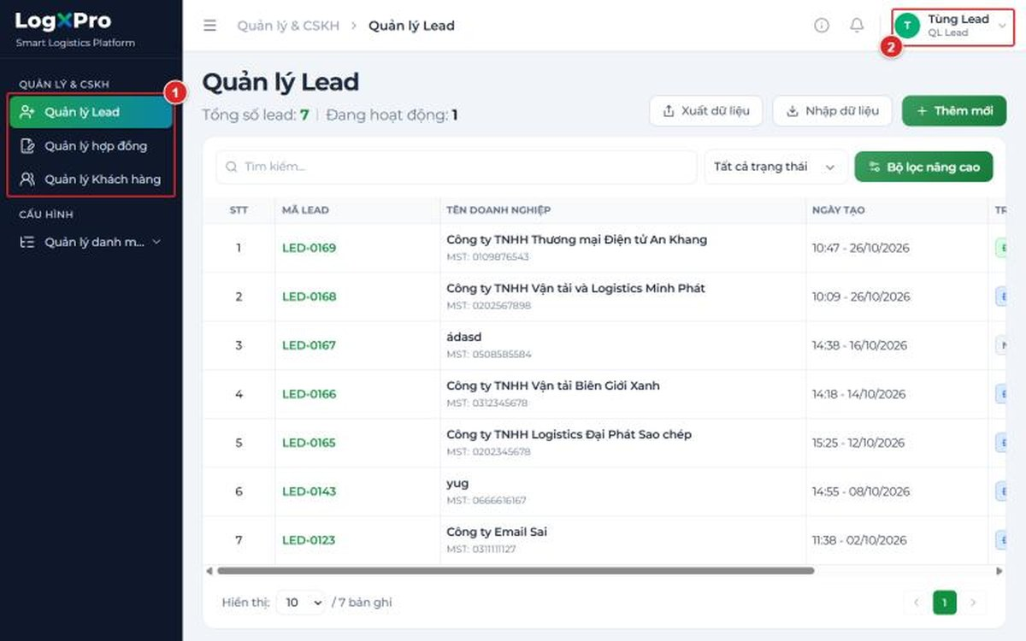
Hình 01-01. Màn hình tổng thể sau đăng nhập: menu trái (Quản lý Lead / Quản lý hợp đồng / Quản lý Khách hàng) và khu vực tên người dùng góc phải trên.

1.1. Vòng đời Lead → Khách hàng
Trạng thái Lead | Ý nghĩa | Có thể làm gì
Đang hoạt động | Lead đang được theo dõi. | Chỉnh sửa thông tin, quản lý đầu mối, chuyển người phụ trách, ngưng hoạt động, upload hợp đồng đầu tiên.
Ngưng hoạt động | Tạm dừng theo dõi (bắt buộc ghi Lý do). | Chỉ có thể Kích hoạt lại. Muốn sửa phải kích hoạt lại trước. Không upload được hợp đồng đầu tiên.
Đã chuyển đổi | Đã upload hợp đồng đầu tiên → trở thành Khách hàng. Trạng thái cuối. | Chỉ xem và xem Lịch sử thao tác.

Lưu ý
- Mã Lead dạng LED-XXXX, tăng liên tục, không dùng lại.
- Mã số thuế (MST) là duy nhất toàn hệ thống: không tạo được Lead có MST trùng với Lead đã có (kể cả Lead đã ngưng hoặc đã chuyển đổi).
- Lead chỉ chuyển thành Khách hàng bằng cách upload hợp đồng đầu tiên (nút Upload hợp đồng ở màn Quản lý hợp đồng) – không có nút "Chuyển đổi" thủ công.
- Sau khi chuyển đổi, mọi thay đổi tiếp theo (gia hạn, tái ký, sửa điều khoản…) do người phụ trách khách hàng (DVKH/KAM) thực hiện.

2. Phần A – Quản lý Lead

A1. Xem danh sách, tìm kiếm và lọc Lead

Bước 1 — Mở màn hình Quản lý Lead
- Trên menu trái chọn Quản lý Lead.
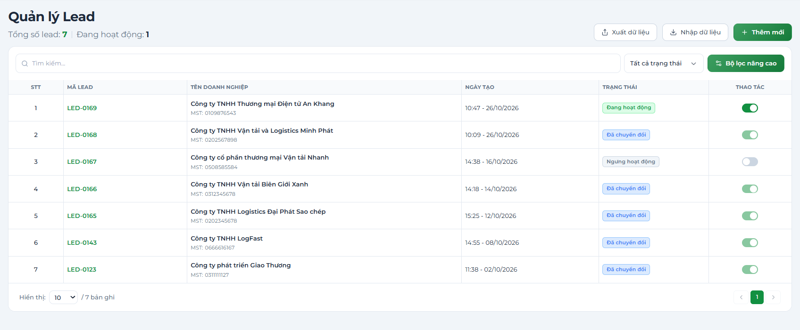
Hình 01-02. Màn hình Quản lý Lead

Bước 2 — Tìm kiếm nhanh
- Gõ vào ô “Tìm kiếm...” để tìm theo tên doanh nghiệp, mã Lead. Kết quả cập nhật ngay; xóa chữ để xem lại toàn bộ.

Bước 3 — Lọc theo trạng thái và Bộ lọc nâng cao
- Ô “Tất cả trạng thái”: chọn nhanh Đang hoạt động / Ngưng hoạt động / Đã chuyển đổi.
- Bấm “Bộ lọc nâng cao” → ngăn lọc mở ở bên phải, gồm: Ngành hàng, Nguồn khách hàng, Tuyến hàng, Ngày tạo (chọn ngày). Bấm “Áp dụng” để lọc hoặc “Đặt lại” để xóa lọc.
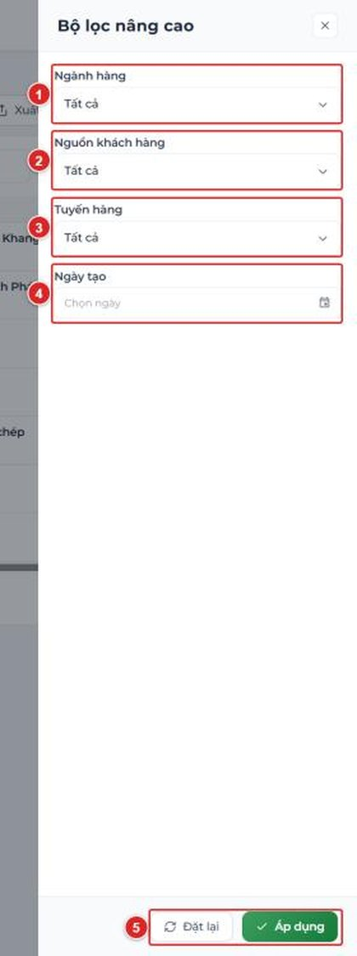
Hình 01-03. Ngăn Bộ lọc nâng cao của Lead

A2. Thêm Lead mới

Bước 1 — Bấm “Thêm mới”
Hộp thoại “Thêm mới Lead” gồm 2 bước: Bước 1/2: Thông tin doanh nghiệp và Bước 2/2: Thông tin Người liên hệ.

Bước 2 — Bước 1/2: Thông tin doanh nghiệp
- Nhập đầy đủ các thông tin bắt buộc cho doanh nghiệp.
- Nếu MST đã tồn tại, hệ thống chặn lưu – hãy tìm Lead cũ (có thể đang ngưng hoặc thuộc người khác) thay vì tạo mới; nếu cần tiếp quản hãy nhờ người phụ trách cũ chuyển người phụ trách (mục A6).
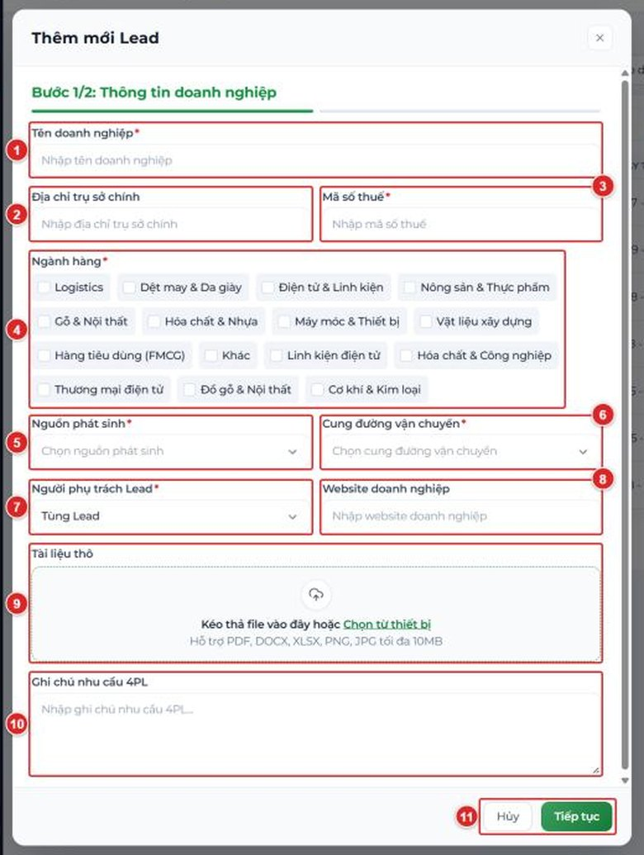
Hình 01-04. Hộp thoại Thêm mới Lead – Bước 1/2: Thông tin doanh nghiệp (đầy đủ các ô, nút Hủy / Tiếp tục).

Bước 3 — Bấm “Tiếp tục” sang Bước 2/2: Thông tin Người liên hệ
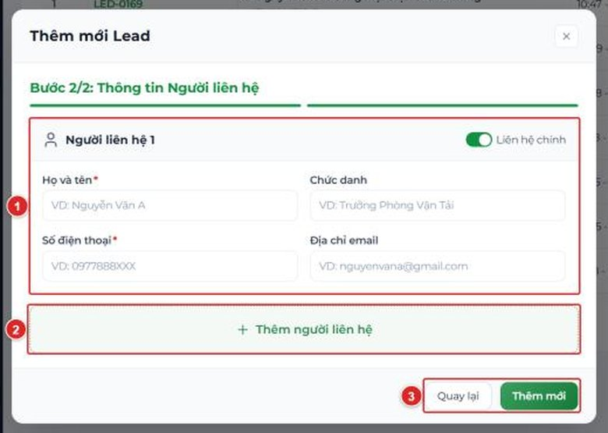
Hình 01-05. Hộp thoại Thêm mới Lead – Bước 2/2: Thông tin Người liên hệ (Người liên hệ 1 – Liên hệ chính; nút Thêm người liên hệ, Quay lại, Thêm mới).
- Bấm “Thêm người liên hệ” nếu có nhiều đầu mối. Đầu mối đầu tiên tự động là Liên hệ chính. Có thể tích công tắc để đặt người thứ 2 làm Liên hệ chính.
- Chỉ Họ và tên và Số điện thoại là bắt buộc; Chức danh và Địa chỉ email có thể để trống.

Bước 4 — Bấm “Thêm mới” để lưu
- Hệ thống sinh mã LED-XXXX, Lead có trạng thái Đang hoạt động và xuất hiện trong danh sách của bạn.
- Bấm “Quay lại” để về Bước 1/2 hoặc nút Đóng ở góc hộp thoại để thoát – dữ liệu chưa lưu sẽ mất.

A3. Nhập dữ liệu hàng loạt bằng file Excel (Import Lead)
Dùng khi bạn có nhiều doanh nghiệp tiềm năng cùng lúc (danh sách hội chợ, hội thảo, tệp khách hàng…). Thay vì thêm từng Lead ở mục A2, bạn điền vào file Excel mẫu của hệ thống rồi tải lên một lần. Mỗi dòng trong file = 1 Lead + 1 người liên hệ.
Lưu ý
- Ngành hàng, Tuyến, Nguồn phải nhập ĐÚNG TÊN như trong sheet 2 "Danh mục" của file mẫu – đúng từng ký tự: dấu tiếng Việt, dấu "&", dấu gạch ngang có khoảng trắng hai bên (Việt - Trung), chữ hoa/chữ thường.
- Nhập sai, thừa hoặc thiếu bất kỳ ký tự nào (kể cả một dấu cách ở đầu/cuối ô mà mắt không thấy) → bản ghi (dòng) đó bị reject: không tạo Lead và bị liệt kê trong danh sách lỗi. Các dòng đúng vẫn được tạo bình thường.
- Cách an toàn nhất: copy – paste từ sheet "Danh mục", không gõ tay.

Bước 1 — Bấm “Nhập dữ liệu” và tải file mẫu
- Tại màn Quản lý Lead bấm “Nhập dữ liệu” → hộp thoại “Nhập danh sách Lead Logistics hàng loạt”.
- Bấm nút “Tải file mẫu” để tải về file mẫu của hệ thống.
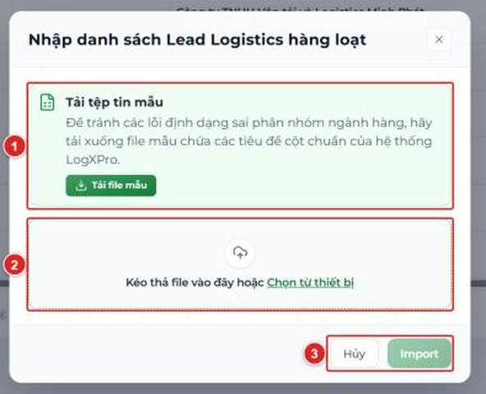
Hình 01-06. Hộp thoại Nhập danh sách Lead Logistics hàng loạt

Bước 2 — Làm quen với file mẫu – 2 sheet
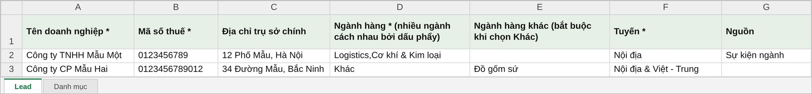
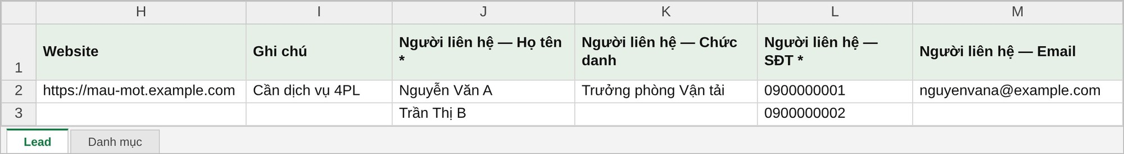
Hình 01-07. Sheet "Lead" – 13 cột A → M (ảnh chia đôi để dễ đọc
Bảng chi tiết dữ liệu và cách nhập trong file excel
Cột | Tên cột trong file mẫu | Bắt buộc | Cách nhập
A | Tên doanh nghiệp * | Có | Tối đa 255 ký tự.
B | Mã số thuế * | Có | Đúng 10 hoặc 13 chữ số. Không được trùng MST của bất kỳ Lead nào đã có (kể cả đã ngưng/đã chuyển đổi). Đặt cột ở dạng Text để không mất số 0 đầu (xem Bước 4).
C | Địa chỉ trụ sở chính | Không | Tối đa 500 ký tự.
D | Ngành hàng * (nhiều ngành cách nhau bởi dấu phẩy) | Có | Ít nhất 1 ngành, mỗi ngành đúng tên ở sheet Danh mục – cột A. Nhiều ngành: ngăn cách bằng dấu phẩy.
E | Ngành hàng khác (bắt buộc khi chọn Khác) | Có điều kiện | Chỉ điền khi cột D có giá trị "Khác" – khi đó bắt buộc ghi tên ngành cụ thể. Các trường hợp còn lại để trống.
F | Tuyến * | Có | Chọn đúng 1 trong 3 giá trị ở sheet Danh mục – cột B.
G | Nguồn | Không | Đúng 1 giá trị ở sheet Danh mục – cột C. Để trống → hệ thống tự ghi "Import".
H | Website | Không | Đúng định dạng đường dẫn (VD https://tenmien.vn), tối đa 255 ký tự.
I | Ghi chú | Không | Tương ứng ô Ghi chú nhu cầu 4PL trên màn hình.
J | Người liên hệ — Họ tên * | Có | Họ tên người liên hệ.
K | Người liên hệ — Chức danh | Không | Tối đa 100 ký tự. Trên màn hình Thêm mới Lead, ô Chức danh cũng không bắt buộc.
L | Người liên hệ — SĐT * | Có | Bắt đầu bằng 0 hoặc +84, tổng 10–11 số. Đặt cột ở dạng Text để không mất số 0 đầu.
M | Người liên hệ — Email | Không | Nếu nhập phải đúng định dạng email (có @ và tên miền). Trên màn hình Thêm mới Lead, ô Địa chỉ email cũng không bắt buộc.

- Cột có dấu * (màu đỏ trong form) là bắt buộc. Mỗi dòng chỉ nhập được 1 người liên hệ; muốn thêm đầu mối thứ hai, vào chi tiết Lead sau khi import (mục A4).
- Lead tạo bằng import luôn ở trạng thái "Đang hoạt động", có mã LED-XXXX tự sinh và thuộc về người upload (bạn).

Bước 3 — Tra sheet "Danh mục" – chỉ được nhập đúng các giá trị này
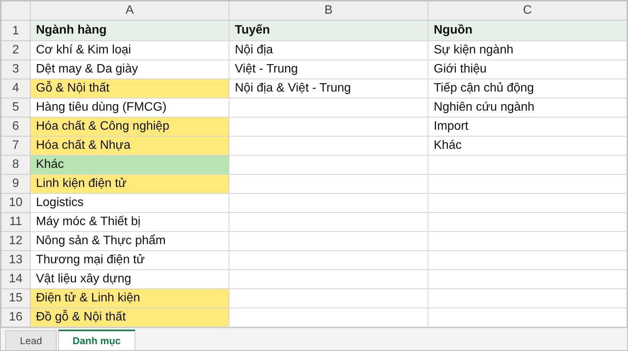
Hình 01-08. Sheet "Danh mục

Lưu ý
- Khi điền file, luôn lấy đúng theo sheet “Danh mục” của file mẫu tải mới (nút “Tải tệp tin mẫu”), không gõ theo tên hiển thị trên màn hình. Nếu file mẫu mới đã đổi tên, làm theo file mẫu mới.

Bước 4 — Điền dữ liệu vào sheet "Lead"
- Trước khi gõ, chọn cột B (Mã số thuế) và cột L (SĐT) → bấm chuột phải → Format Cells → Text. Nếu không, Excel tự bỏ số 0 đầu (MST "0312345678" thành 312345678 → báo sai MST; SĐT "0901234567" thành 901234567 → báo SĐT không hợp lệ).
- Điền mỗi Lead một dòng, bắt đầu từ dòng 2. Không để dòng trống xen giữa các Lead.
- Ngành hàng (cột D) - Tuyến (cột F) - Nguồn (cột G): copy từng tên ở sheet Danh mục. Chọn nhiều ngành thì ngăn cách bằng dấu phẩy, không thêm dấu cách thừa, ví dụ: Cơ khí & Kim loại,Logistics. Nếu có chọn "Khác" → điền thêm tên ngành thực tế ở cột E.
- Dữ liệu lấy từ file khác: dán bằng Paste Special → Values để không kéo theo công thức, định dạng hoặc ký tự ẩn.

Bước 5 — Soát file trước khi tải lên
Kiểm tra | Đạt khi
Tiêu đề dòng 1 | Nguyên bản như file mẫu – không đổi tên, thứ tự, số cột (13 cột).
Cột bắt buộc (*) | Tên DN, MST, Ngành hàng, Tuyến, Họ tên liên hệ, SĐT liên hệ không dòng nào để trống.
Mã số thuế | Đúng 10 hoặc 13 chữ số, không dấu cách/gạch, không trùng nhau trong file và chưa có trên hệ thống.
Ngành hàng / Tuyến / Nguồn | Mỗi giá trị khớp 100% với sheet Danh mục (đã copy – paste, đã bỏ dấu cách thừa).
Ngành hàng "Khác" | Dòng nào có "Khác" ở cột D thì cột E đã điền.
SĐT / Email / Website | SĐT bắt đầu 0 hoặc +84 (10–11 số); Email và Website đúng định dạng nếu có nhập.
File | Định dạng .xlsx, dung lượng ≤ 20 MB.

Bước 6 — Tải file lên và bấm “Import”
- Kéo thả file vào vùng upload (hoặc Chọn từ thiết bị). Nút “Import” chỉ bật khi đã chọn file.
- Bấm “Import” – hệ thống kiểm tra file rồi xử lý từng dòng. Bấm “Hủy” nếu muốn đóng hộp thoại mà không import.

Bước 7 — Đọc kết quả import và xử lý dòng bị reject
- Hệ thống sẽ check dữ liệu import, nếu hợp lệ thì sẽ tạo, còn dữ liệu nào không hợp lệ sẽ được thông báo nguyên nhân và bỏ qua không tạo.
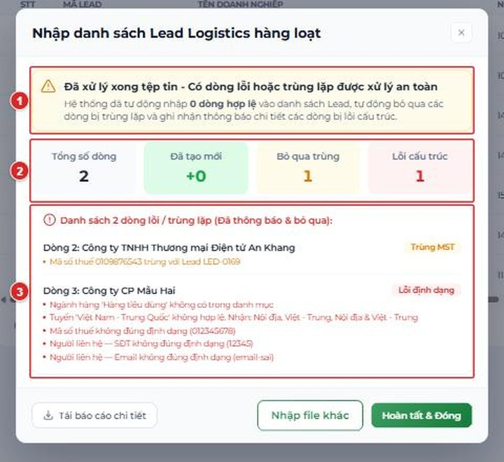
Hình 01-09. Kết quả import

A4. Xem chi tiết và chỉnh sửa Lead

Bước 1 — Mở chi tiết Lead
Bấm vào Mã Lead trong danh sách. Màn chi tiết gồm:
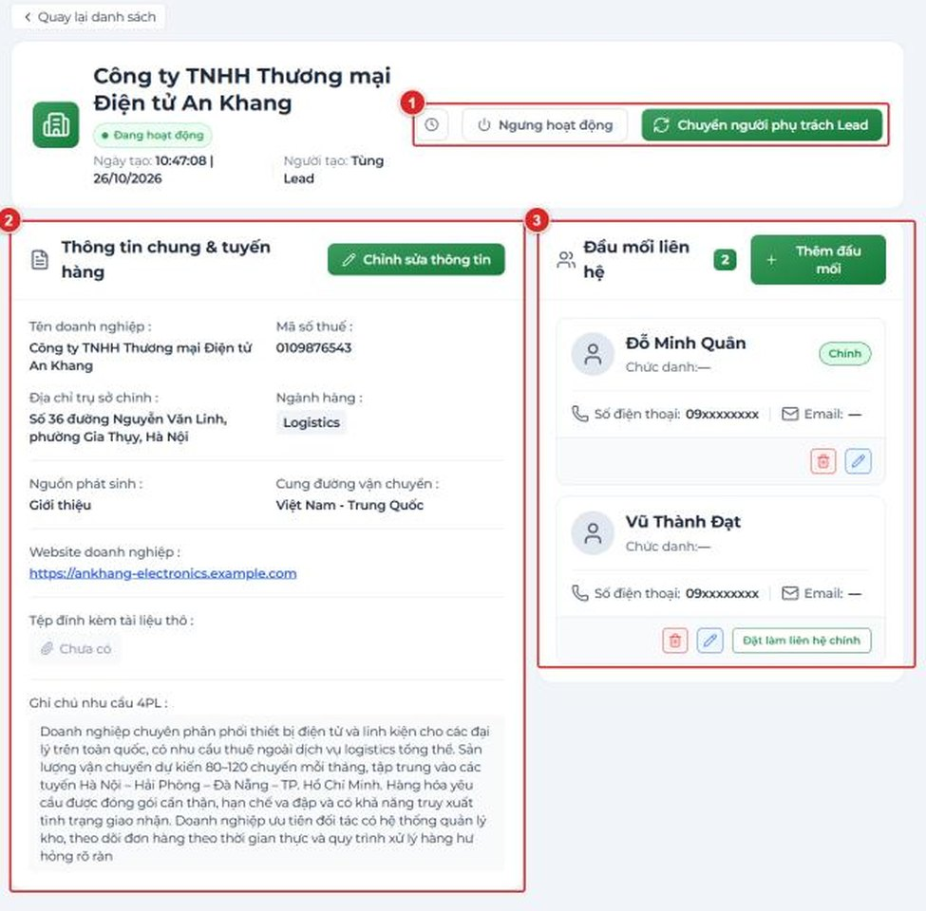
Hình 01-10. Chi tiết Lead đang hoạt động

Bước 2 — Bấm “Chỉnh sửa thông tin”
- Ô Người phụ trách Lead bị khóa (màu xám, không sửa được) – muốn đổi người phụ trách dùng nút “Chuyển người phụ trách Lead”
- Bấm “Lưu thông tin” để lưu hoặc “Hủy” để bỏ. Mọi thay đổi được ghi vào Lịch sử thao tác (giá trị cũ → giá trị mới).
- Chỉ có thể sửa khi Lead Đang hoạt động. Lead Ngưng hoạt động phải kích hoạt lại trước; Lead Đã chuyển đổi chỉ có nút Lịch sử thao tác.
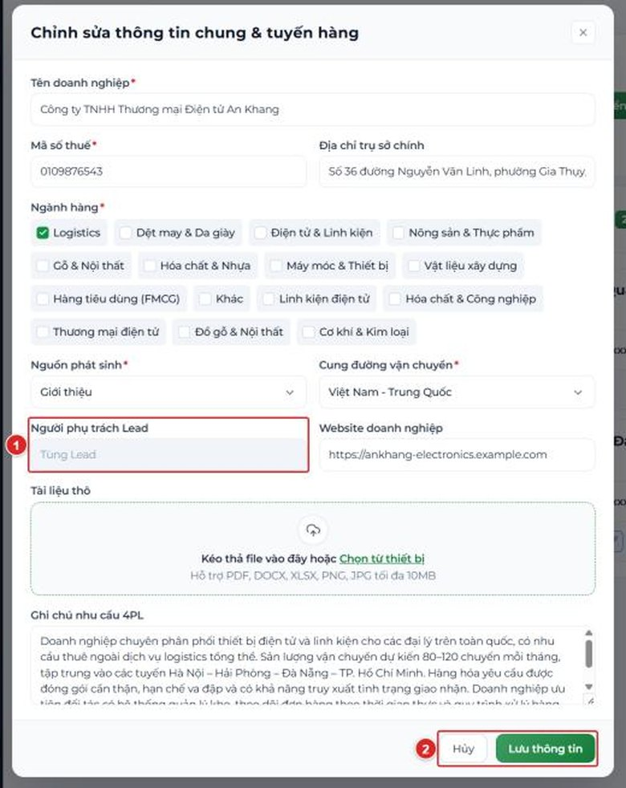
Hình 01-11. Hộp thoại Chỉnh sửa thông tin chung & tuyến

Quản lý đầu mối liên hệ
- Bấm nút Thêm đầu mối để thêm đầu mối mới.
- Biểu tượng Chỉnh sửa đầu mối để sửa; Xoá đầu mối để xóa; “Đặt làm liên hệ chính” để đổi đầu mối chính.
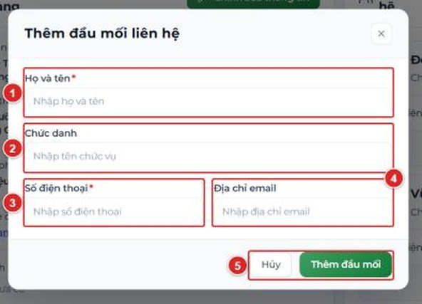
Hình 01-12. Hộp thoại Thêm đầu mối liên hệ
Lưu ý
- Mỗi Lead cần tối thiểu một đầu mối liên hệ – không xóa được đầu mối cuối cùng.
- Chỉ có đúng một đầu mối chính; khi đặt đầu mối khác làm chính, đầu mối chính cũ tự bỏ nhãn “Chính”.

A5. Ngưng hoạt động / Kích hoạt lại Lead

Bước 1 — Chọn cách thực hiện
- Cách 1: gạt công tắc ở cột THAO TÁC của danh sách Lead.
- Cách 2: mở chi tiết Lead và bấm “Ngưng hoạt động” (với Lead đang ngưng, nút này đổi thành thao tác kích hoạt lại).

Bước 2 — Nhập lý do và bấm “Xác nhận”
- Hộp thoại “Xác nhận thay đổi trạng thái” hiển thị câu hỏi “Bạn có chắc chắn muốn ngưng hoạt động Lead … (LED-XXXX)?” và ô “Lý do (*)” (tối đa 500 ký tự, có bộ đếm 0 / 500).
- Bấm “Xác nhận” để thực hiện hoặc “Huỷ” để đóng.
- Ngưng hoạt động: bắt buộc nhập lý do. Lead chuyển sang Ngưng hoạt động và không upload được hợp đồng.
- Không áp dụng cho Lead Đã chuyển đổi.
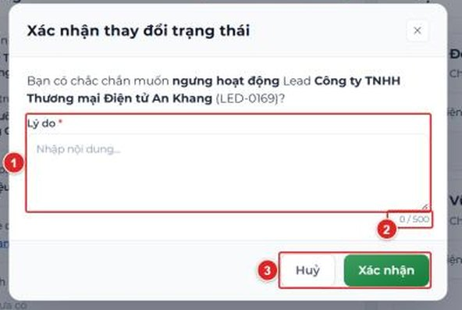
Hình 01-13. Hộp thoại Xác nhận thay đổi trạng thái khi ngưng hoạt động Lead

A6. Chuyển người phụ trách Lead

Bước 1 — Mở chi tiết Lead → bấm “Chuyển người phụ trách Lead”

Bước 2 — Chọn người phụ trách mới và nhập lý do
- Hộp thoại “Chuyển người phụ trách Lead” gồm: Người phụ trách hiện tại (chỉ đọc), Người phụ trách mới (*) (ô “Chọn”), Lý do chuyển quyền phụ trách (*); nút “Hủy” và “Xác nhận”.
- Người phụ trách mới phải khác người hiện tại. Chỉ chuyển được Lead đang Đang hoạt động.

Bước 3 — Bấm “Xác nhận”
- Lead biến mất khỏi danh sách của bạn (bạn mất quyền); người mới nhận thông báo kèm lý do chuyển.
- Sự kiện Chuyển người phụ trách được ghi trong Lịch sử thao tác.
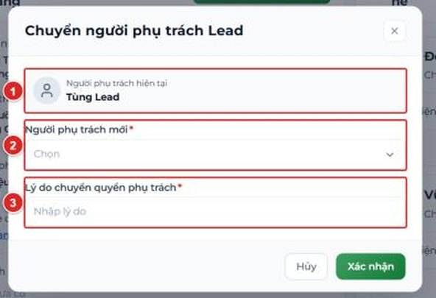
Hình 01-14. Hộp thoại Chuyển người phụ trách Lead

A7. Xuất dữ liệu và xem Lịch sử thao tác
- “Xuất dữ liệu” (nút ở đầu màn Quản lý Lead): xuất file Excel danh sách Lead đang hiển thị theo bộ lọc của bạn.
- “Lịch sử thao tác” (nút trong chi tiết Lead): mở bảng lịch sử với bộ lọc “Tất cả hành động” và “Thời gian”; các cột THỜI GIAN, NGƯỜI THỰC HIỆN (tên và mã người dùng), HÀNH ĐỘNG, NỘI DUNG.
- Các loại hành động có thể lọc: Khởi tạo, Chỉnh sửa, Thêm đầu mối liên hệ, Chỉnh sửa đầu mối liên hệ, Xóa đầu mối liên hệ, Thay đổi đầu mối chính, Thêm tài liệu, Xóa tài liệu, Ngưng hoạt động, Kích hoạt lại, Chuyển người phụ trách, Chuyển đổi thành khách hàng.
- Cột NỘI DUNG ghi rõ giá trị cũ → mới (ví dụ đổi số điện thoại đầu mối). Lịch sử chỉ đọc, không sửa/xóa.
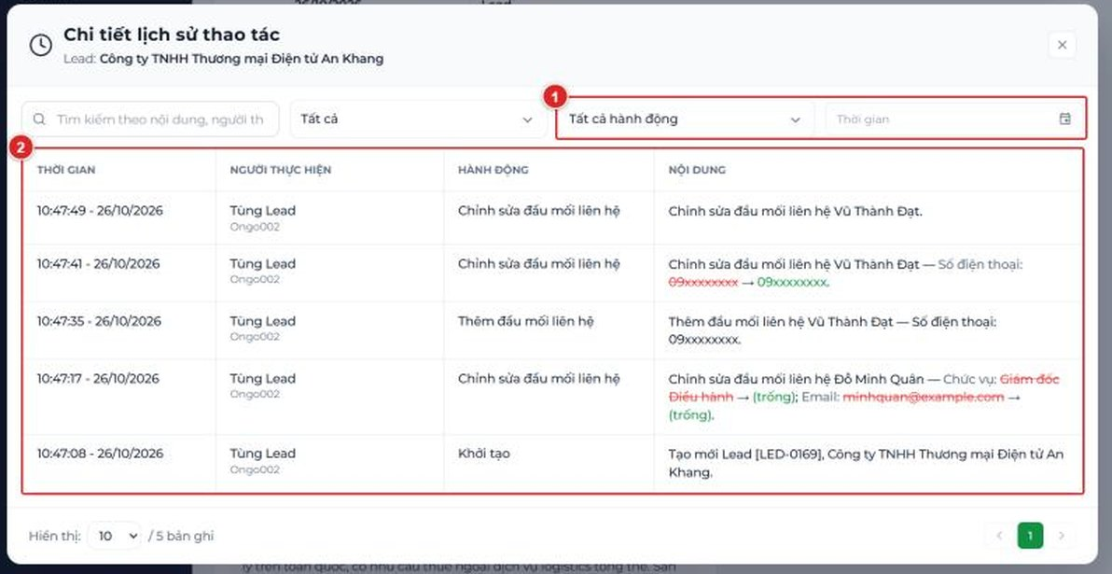
Hình 01-15. Bảng Lịch sử thao tác của Lead.

3. Phần B – Upload hợp đồng đã ký đầu tiên (chuyển Lead thành Khách hàng)
Lưu ý
- Sales Hunter phụ trách Lead thực hiện, một lần cho mỗi khách hàng (hợp đồng đầu tiên). Các lần ký tiếp theo (gia hạn, tái ký…) do DVKH/KAM thực hiện.
- Ô Khách hàng chỉ liệt kê Lead của bạn chưa có hợp đồng. Lead đang Ngưng hoạt động cần được kích hoạt lại trước khi upload.
- Mỗi khách hàng chỉ có một hợp đồng hiệu lực tại một thời điểm; thời gian hợp đồng không được chồng lấn.

B1. Mở màn hình Quản lý hợp đồng
- Menu trái chọn Quản lý hợp đồng. Bên phải có nút “Upload hợp đồng”.
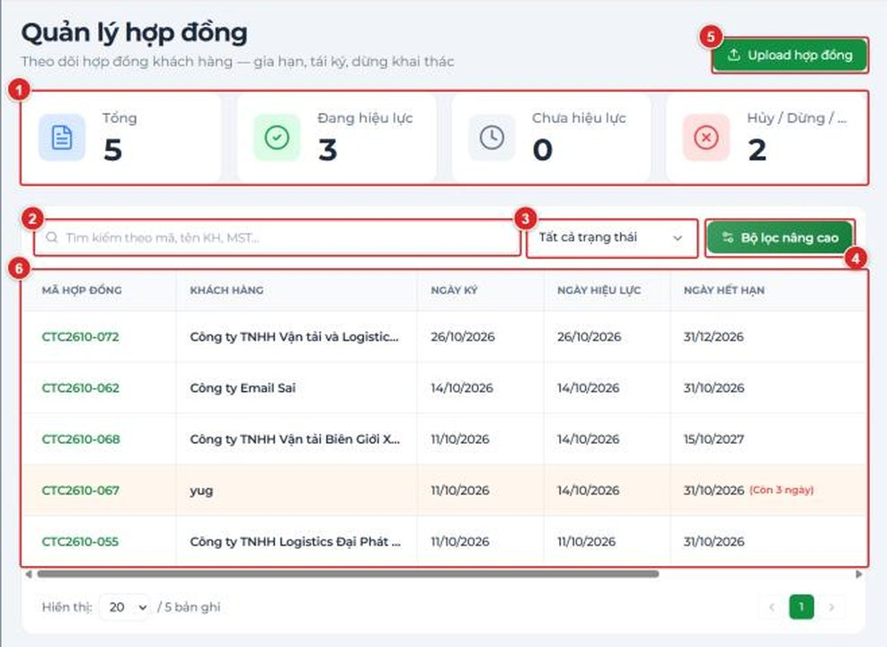
Hình 01-16. Màn hình Quản lý hợp đồng

B2. Bấm “Upload hợp đồng” và điền form “Thêm mới hợp đồng khách hàng”
- Người dùng nhập đầy đủ thông tin bắt buộc và hợp lệ sau đó bấm nút Thêm.
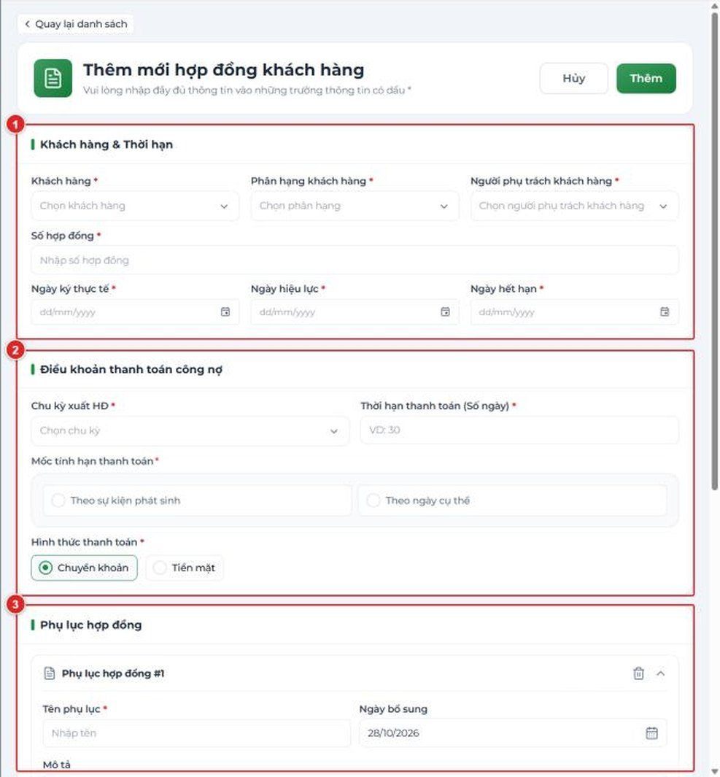
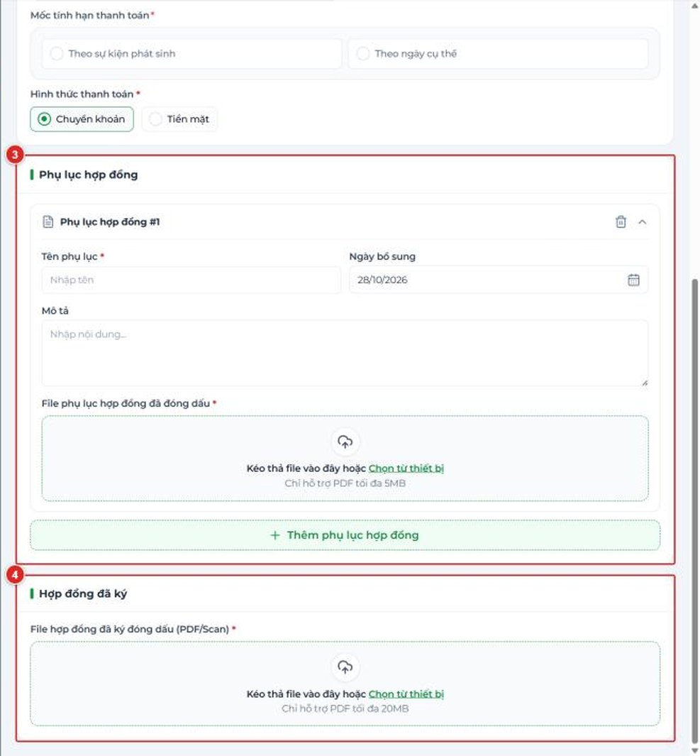
Hình 01-17. Form Thêm mới hợp đồng khách hàng – toàn trang (hoặc chia 2 ảnh: nửa trên khối “Khách hàng & Thời hạn”, nửa dưới khối “Điều khoản thanh toán công nợ”, “Phụ lục hợp đồng”, “Hợp đồng đã ký”).

Bấm “Thêm” để lưu
- Hệ thống kiểm tra các trường bắt buộc. Nếu thiếu, mỗi ô hiện dòng chữ đỏ ngay bên dưới.
- Bấm “Hủy” hoặc “Quay lại danh sách” để thoát mà không lưu.
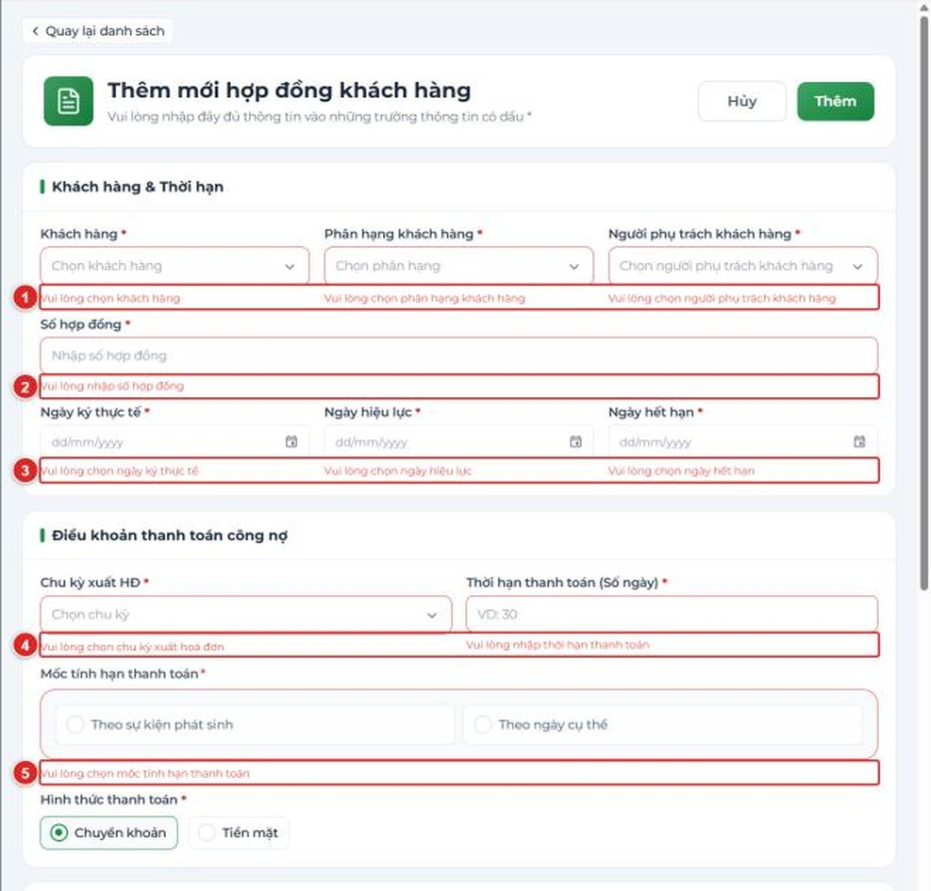
Hình 01-18. Form khi bấm Thêm với ô còn trống: các dòng nhắc đỏ “Vui lòng chọn …” dưới từng ô.
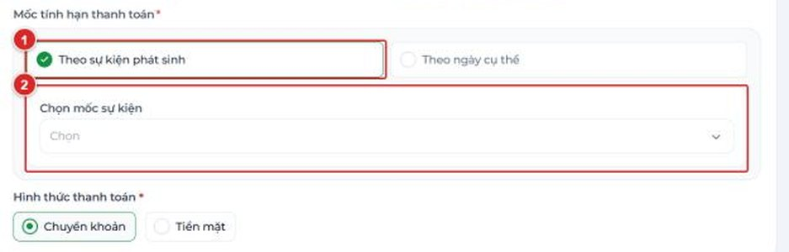
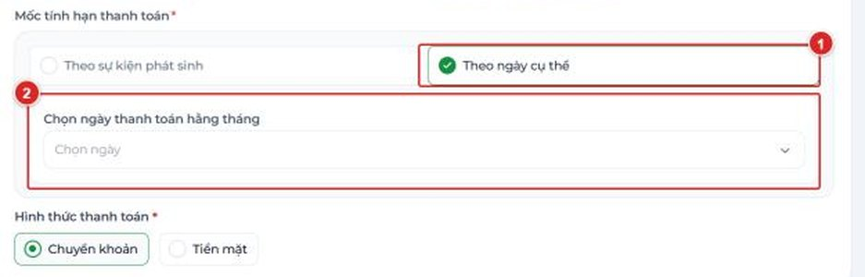
Hình 01-19. Hai lựa chọn của Mốc tính hạn thanh toán: (a) “Theo sự kiện phát sinh” → ô Chọn mốc sự kiện; (b) “Theo ngày cụ thể” → ô Chọn ngày thanh toán hằng tháng.

B3. Kiểm tra kết quả
- Lead chuyển sang Đã chuyển đổi (xem lại ở Quản lý Lead).
- Hệ thống tạo Khách hàng (mã CUS-XXXX) và hợp đồng có mã dạng CTCYYMM-XXX (ví dụ CTC2610-072); hợp đồng xuất hiện trong danh sách Quản lý hợp đồng của bạn.
- Mở hợp đồng bằng cách bấm Mã hợp đồng – xem mục B4.
Lưu ý
- Kiểm tra kỹ số hợp đồng, ngày ký / hiệu lực / hết hạn, người phụ trách, phân hạng trước khi bấm Thêm – sau khi chuyển đổi Sale không còn sửa được, chỉ người phụ trách khách hàng sửa.
- Trạng thái hợp đồng hiển thị theo ngày: chưa đến ngày hiệu lực → Chưa hiệu lực; trong thời hạn → Đang hiệu lực; quá ngày hết hạn → Hết hiệu lực. Chỉ khi hợp đồng Đang hiệu lực khách hàng mới ở trạng thái Đang hoạt động.

B4. Xem chi tiết hợp đồng
Bấm Mã hợp đồng trong danh sách. Màn “Chi tiết hợp đồng: CTC…” có:
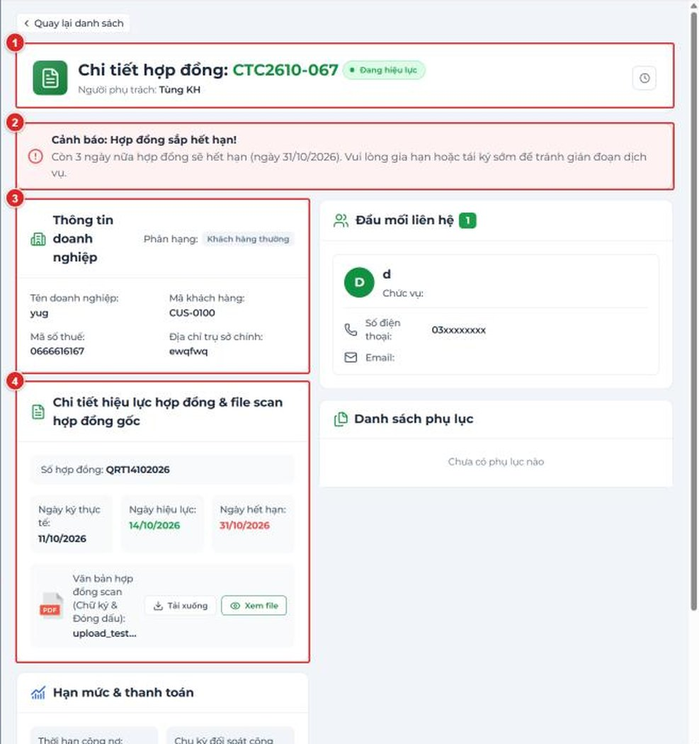
Hình 01-20. Màn Chi tiết hợp đồng (phần trên): trạng thái, người phụ trách, khung cảnh báo sắp hết hạn, Thông tin doanh nghiệp, Chi tiết hiệu lực hợp đồng & file scan.
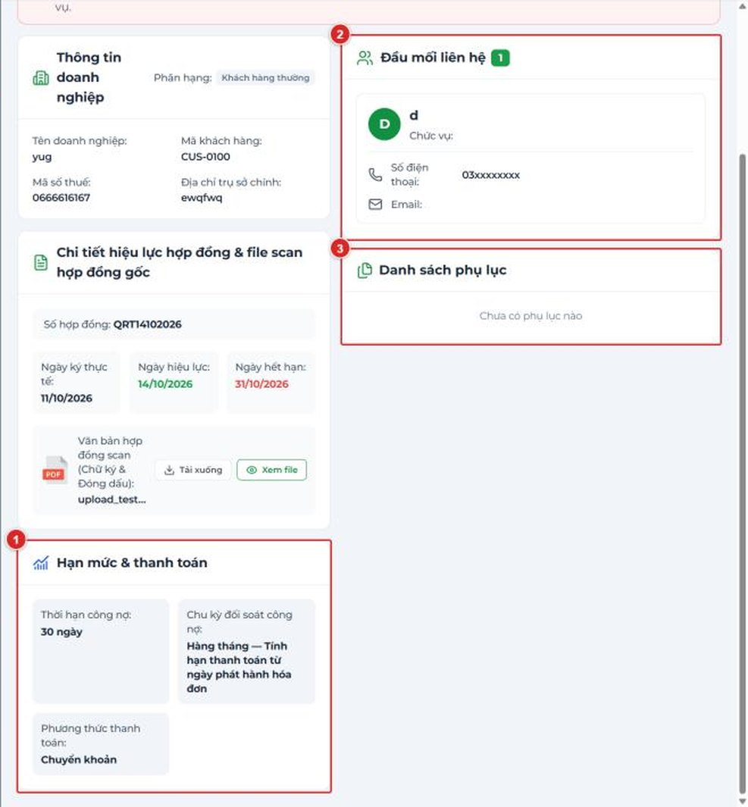
Hình 01-21. Màn Chi tiết hợp đồng (phần dưới): Hạn mức & thanh toán, Đầu mối liên hệ, Danh sách phụ lục.
Lưu ý
- Với vai trò Sales Hunter, màn chi tiết chỉ có các nút Quay lại danh sách, Lịch sử thao tác, Tải xuống, Xem file – không có nút gia hạn, tái ký, dừng khai thác hay hủy. Các thao tác này do DVKH/KAM thực hiện.

4. Phần C – Sau khi chuyển đổi: bạn còn thấy gì?
Đối tượng | Bạn làm được | Bạn không làm được
Lead đã chuyển đổi | Xem thông tin chung & tuyến hàng; xem Lịch sử thao tác (gồm sự kiện Chuyển đổi thành khách hàng). | Chỉnh sửa, ngưng/kích hoạt, chuyển người phụ trách, quản lý đầu mối.
Hợp đồng do bạn upload | Xem danh sách, xem chi tiết, Tải xuống / Xem file, xem Lịch sử thao tác. | Gia hạn, tái ký, hủy, dừng khai thác. Khi hợp đồng của KH đó hết hiệu lực, người phụ trách KH gia hạn hay tái ký hợp đồng mới thì người phụ trách Lead cũng sẽ không thấy được, mà chỉ thấy được hợp đồng đã hết hạn thôi.
Menu Quản lý Khách hàng | Xem danh sách khách hàng do bạn chuyển đổi (Mã khách hàng, Tên, MST, Mã hợp đồng, Phân loại, Trạng thái khách hàng, Trạng thái hợp đồng), tìm kiếm, lọc, Xuất dữ liệu. | Chỉ xem được thông tin, mà không có quyền thao tác nào khác.

02 — Dịch vụ khách hàng (DVKH / KAM – Khối K1)
Vai trò: Quản lý khách hàng, hợp đồng, yêu cầu báo giá, báo giá khách hàng và phiếu dịch vụ
Mục | Nội dung
Đối tượng | Nhân viên Dịch vụ khách hàng / Key Account Manager (DVKH/KAM – K1): người phụ trách khách hàng sau khi Sale upload hợp đồng đầu tiên.
Phạm vi chức năng | Quản lý Khách hàng (phân hạng hợp đồng, hạn mức tín dụng, đầu mối, chuyển người phụ trách) • Quản lý hợp đồng (chỉnh sửa, gia hạn, tái ký, dừng khai thác, phụ lục) • Quản lý báo giá: Yêu cầu báo giá (YCBG) và Báo giá khách hàng (BGKH) • Quản lý Dịch vụ (phiếu dịch vụ).
Môi trường tham chiếu | https://logx-dev.sonthanh.net.vn (giao diện hiện tại của hệ thống)

1. Tổng quan vai trò
DVKH/KAM là đầu mối duy nhất của khách hàng trong hệ thống: giữ hợp đồng, gửi yêu cầu báo giá cho Pricing (K2), chốt báo giá với khách hàng và tạo phiếu dịch vụ để Trung tâm điều phối (K3) thực hiện.
Nội dung | Mô tả
Menu sử dụng | Thanh menu trái, nhóm QUẢN LÝ & CSKH: Quản lý hợp đồng, Quản lý Khách hàng, Quản lý Dịch vụ, Quản lý báo giá (2 tab: Yêu cầu báo giá và Báo giá khách hàng).
Phạm vi dữ liệu | Chỉ thấy khách hàng, hợp đồng, YCBG, BGKH và phiếu dịch vụ của khách hàng do mình phụ trách. Mở đường dẫn của khách hàng khác → hệ thống báo không có quyền truy cập.
Người phối hợp | Sale (bàn giao khách hàng) → K2 Pricing (báo giá nội bộ) → K3 Điều phối (thực hiện phiếu) → K5 (xác nhận doanh thu).

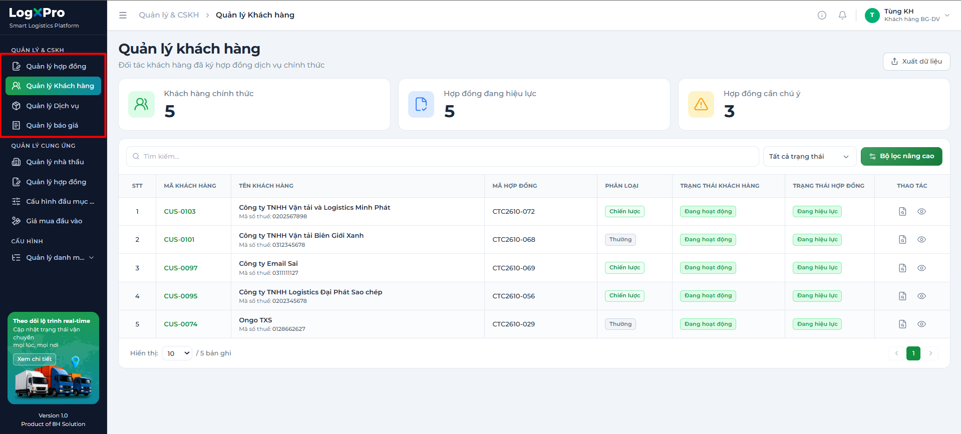
Hình 02-01. Màn hình tổng thể sau đăng nhập của DVKH/KAM.
Lưu ý
- 1 Yêu cầu báo giá ↔ đúng 1 Báo giá nội bộ (BGNB) ↔ đúng 1 Báo giá khách hàng (BGKH). Không thể tạo thêm BGNB thứ hai cho cùng một YCBG.
- Muốn báo giá thêm dịch vụ / tuyến mới cho khách hàng đã có báo giá → tạo YCBG loại "Yêu cầu bổ sung" (BGKH bổ sung mã dạng RC…-vN rồi gộp vào báo giá gốc).
- Sau khi đã tạo BGKH, K2 không thu hồi được BGNB nữa. Trước khi tạo BGKH, nếu cần sửa giá, hãy nhờ K2 thu hồi.

2. Phần A – Khách hàng và Hợp đồng

A1. Xem danh sách khách hàng

Bước 1 — Mở màn hình Quản lý Khách hàng
- Menu trái chọn Quản lý Khách hàng.
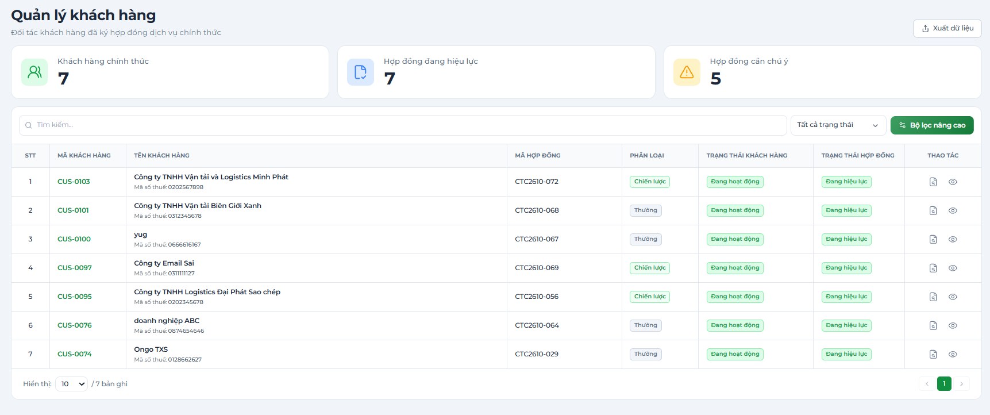
Hình 02-02. Màn hình Quản lý Khách hàng
Trạng thái khách hàng | Khi nào xảy ra | Gửi được phiếu dịch vụ?
Đang hoạt động | Có hợp đồng "Đang hiệu lực". | Có
Tạm ngưng (chờ hiệu lực hợp đồng) | Hợp đồng hiện hành "Chưa hiệu lực". | Không
Tạm ngưng (chưa có hợp đồng hiệu lực) | Hợp đồng "Hết hiệu lực" hoặc "Đã hủy". | Không
Tạm ngưng (dừng khai thác) | Hợp đồng "Dừng khai thác". | Không

A2. Xem chi tiết khách hàng
- Bấm Mã khách hàng trong danh sách.
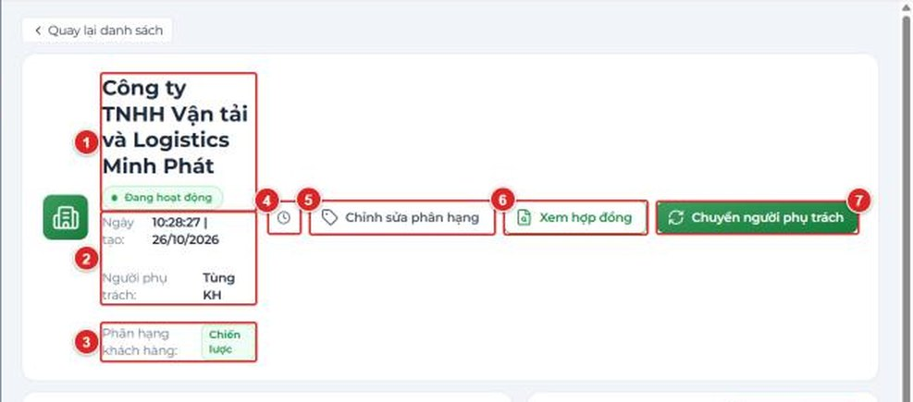
Hình 02-03. Chi tiết khách hàng (phần đầu trang): tên, trạng thái, Ngày tạo, Người phụ trách, Phân hạng khách hàng và 4 nút Chỉnh sửa phân hạng / Xem hợp đồng / Chuyển người phụ trách / Lịch sử thao tác.
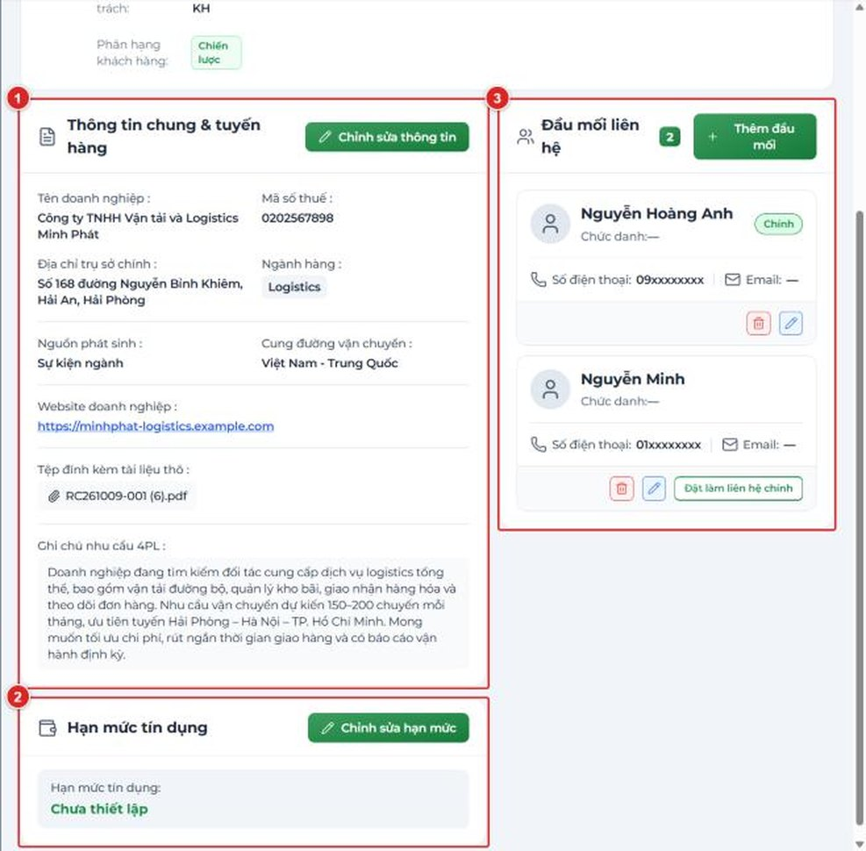
Hình 02-04. Chi tiết khách hàng (phần thân): khối Thông tin chung & tuyến hàng, khối Hạn mức tín dụng và khối Đầu mối liên hệ.

A3. Chỉnh sửa phân hạng, hạn mức, thông tin và đầu mối

Chỉnh sửa phân hạng khách hàng
- Bấm “Chỉnh sửa phân hạng” → hộp thoại “Chỉnh sửa phân hạng khách hàng”: chọn phân hạng trong danh sách thả xuống, bấm “Lưu phân hạng” (hoặc “Hủy”).
- Phân hạng chỉ đổi trên khách hàng; hợp đồng đã ký giữ phân hạng lúc ký.
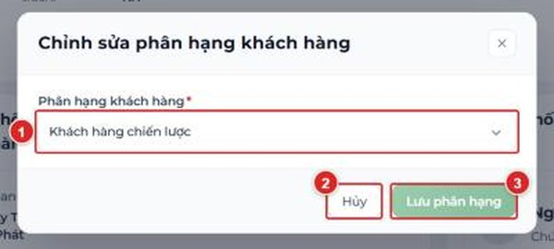
Hình 02-05. Hộp thoại Chỉnh sửa phân hạng khách hàng (danh sách phân hạng; nút Hủy / Lưu phân hạng).

Chỉnh sửa hạn mức tín dụng
- Bấm “Chỉnh sửa hạn mức” → hộp thoại “Chỉnh sửa hạn mức tín dụng”: nhập số tiền ở ô “Nhập hạn mức tín dụng”, bấm “Lưu hạn mức” (hoặc “Hủy”).
- Mọi thay đổi được ghi vào Lịch sử thao tác với hành động Thay đổi hạn mức.
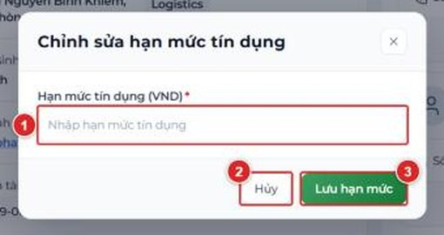
Hình 02-06. Hộp thoại Chỉnh sửa hạn mức tín dụng (ô Nhập hạn mức tín dụng; nút Hủy / Lưu hạn mức).

Chỉnh sửa thông tin doanh nghiệp
- Bấm “Chỉnh sửa thông tin” → hộp thoại “Chỉnh sửa thông tin doanh nghiệp” với các ô như khi tạo Lead (xem tài liệu 01, mục A4).
- Hai ô Phân hạng khách hàng và Người phụ trách khách hàng bị khóa (màu xám): đổi phân hạng bằng nút Chỉnh sửa phân hạng, đổi người phụ trách bằng nút Chuyển người phụ trách.
- Bấm “Lưu thông tin” để lưu hoặc “Hủy” để bỏ.
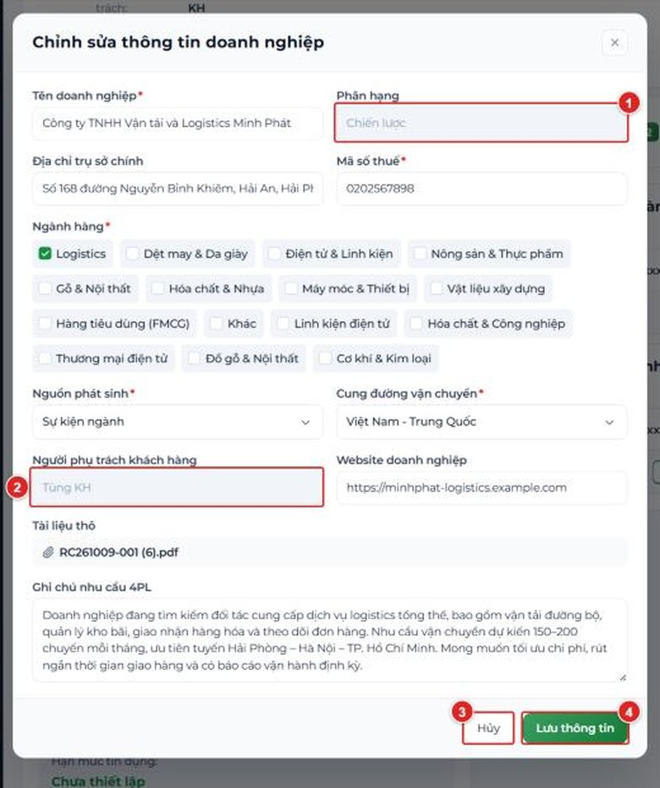
Hình 02-07. Hộp thoại Chỉnh sửa thông tin doanh nghiệp (ô Phân hạng và Người phụ trách màu xám; nút Hủy / Lưu thông tin).

Quản lý đầu mối liên hệ
- “Thêm đầu mối” → hộp thoại “Thêm đầu mối liên hệ”: Họ và tên (*), Chức vụ, Số điện thoại (*), Địa chỉ email; bấm “Thêm đầu mối” để lưu hoặc “Hủy”.
- Biểu tượng Chỉnh sửa đầu mối để sửa; Xoá đầu mối để xóa; “Đặt làm liên hệ chính” để đổi đầu mối chính.
- Mỗi khách hàng cần tối thiểu một đầu mối và chỉ có đúng một đầu mối chính.
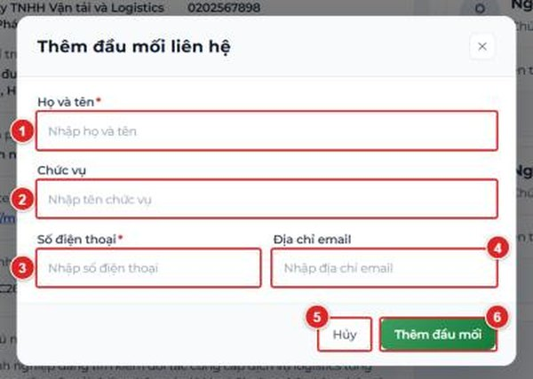
Hình 02-08. Hộp thoại Thêm đầu mối liên hệ (Họ và tên, Chức vụ, Số điện thoại, Địa chỉ email; nút Hủy / Thêm đầu mối).

A4. Chuyển người phụ trách khách hàng

Bước 1 — Bấm “Chuyển người phụ trách” trong chi tiết khách hàng

Bước 2 — Điền hộp thoại “Chuyển người phụ trách khách hàng”
- Bấm “Xác nhận” để chuyển hoặc “Hủy” để bỏ.
- Nút chỉ dùng được khi bạn là người phụ trách và khách hàng còn hợp đồng "Chưa hiệu lực" hoặc "Đang hiệu lực".
- Hệ thống đổi người phụ trách ở khách hàng và mọi hợp đồng đang Chưa hiệu lực / Đang hiệu lực; người cũ mất quyền ngay, người mới nhận thông báo.
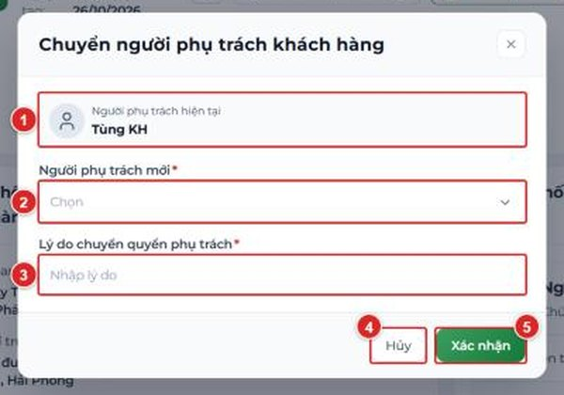
Hình 02-09. Hộp thoại Chuyển người phụ trách khách hàng (Người phụ trách hiện tại, Người phụ trách mới, Lý do; nút Hủy / Xác nhận).

A5. Lịch sử thao tác của khách hàng
Bấm “Lịch sử thao tác” để xem ai làm gì, lúc nào. Các hành động được ghi: Khởi tạo • Chỉnh sửa • Thêm / Chỉnh sửa / Xóa đầu mối liên hệ • Thay đổi đầu mối chính • Chuyển người phụ trách • Thay đổi trạng thái • Thay đổi hạn mức • Ngưng hoạt động • Kích hoạt lại • Chuyển đổi thành khách hàng • Thêm tài liệu • Xóa tài liệu.
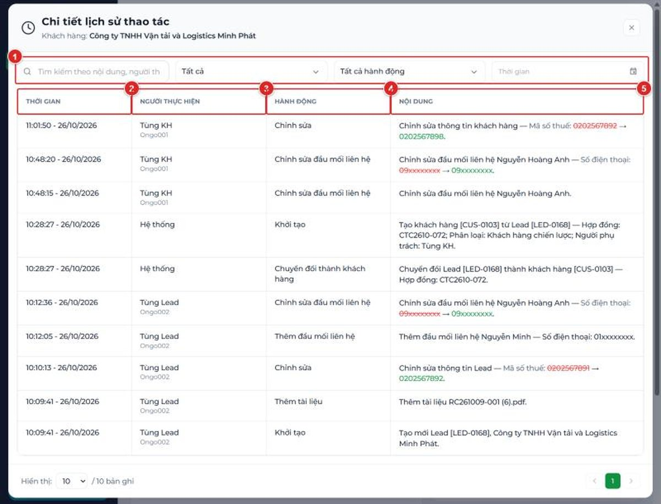
Hình 02-10. Hộp thoại Lịch sử thao tác của khách hàng (danh sách hành động, người thao tác, thời gian).

A6. Quản lý hợp đồng – danh sách

Bước 1 — Mở màn hình Quản lý hợp đồng
- Menu trái chọn Quản lý hợp đồng.
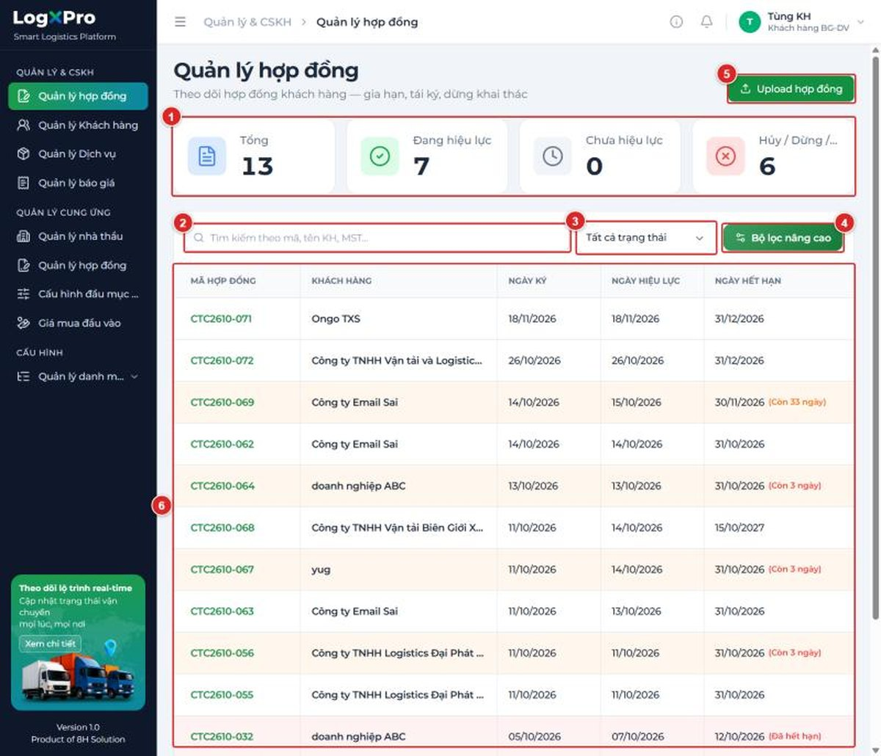
Hình 02-11. Màn hình Quản lý hợp đồng: 4 ô số liệu, ô tìm kiếm, bộ lọc trạng thái, nút Bộ lọc nâng cao, nút Upload hợp đồng và bảng danh sách (có nhãn GH và “Còn N ngày”).

Bước 2 — Biết nút nào dùng được ở trạng thái nào
Bấm Mã hợp đồng để mở màn “Chi tiết hợp đồng: CTC…”. Các nút ở đầu trang (chỉ người phụ trách khách hàng thấy):
Trạng thái hợp đồng | Nút thao tác
Chưa hiệu lực | Chỉnh sửa hợp đồng • Hủy hợp đồng • Thêm phụ lục
Đang hiệu lực | Chỉnh sửa hợp đồng • Gia hạn • Tái ký • Dừng khai thác hợp đồng • Thêm phụ lục
Hết hiệu lực | Gia hạn • Tái ký (nếu chưa có hợp đồng kế nhiệm) • Thêm phụ lục
Dừng khai thác / Đã hủy | Tái ký (nếu chưa có hợp đồng kế nhiệm) • Thêm phụ lục

Ở mọi trạng thái đều có “Lịch sử thao tác”, “Tải xuống”, “Xem file”. Khi hợp đồng đã có hợp đồng kế nhiệm, đầu trang hiện liên kết “Tái ký từ [mã]” / “Hợp đồng tái ký: [mã]” để đi qua lại giữa các hợp đồng trong chuỗi.
Lưu ý
- Mã hợp đồng dạng CTCYYMM-XXX. Hệ thống chạy lúc 0:00 mỗi ngày: "Chưa hiệu lực → Đang hiệu lực" khi tới ngày hiệu lực; "Đang hiệu lực → Hết hiệu lực" khi quá hạn.
- Mỗi khách hàng tối đa 1 hợp đồng ở "Chưa hiệu lực" hoặc "Đang hiệu lực"; thời gian trùng nhau sẽ bị chặn.
- Không xóa vật lý hợp đồng; thao tác Hủy / Dừng khai thác bắt buộc nhập lý do và không hoàn tác.
- Hợp đồng Hết hiệu lực hiện khung đỏ: “Cảnh báo: Hợp đồng đã quá hạn hiệu lực! … Hệ thống tự động khoá mọi yêu cầu khởi tạo dịch vụ logistics đối với doanh nghiệp này.”

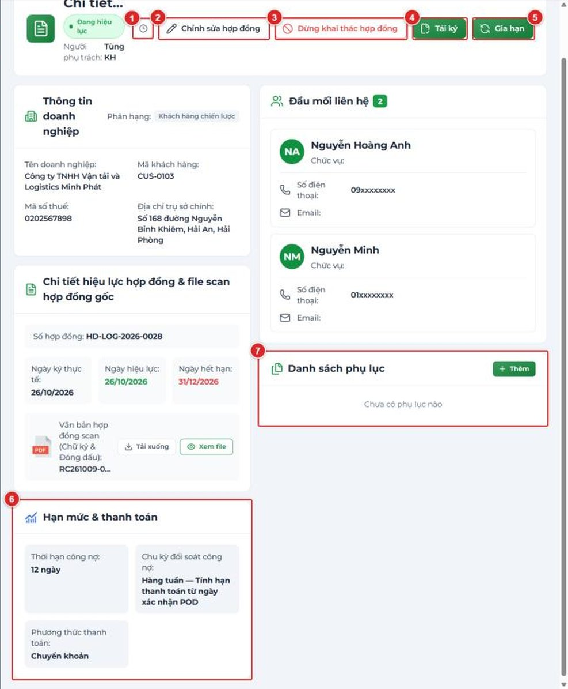
Hình 02-12. Chi tiết hợp đồng "Đang hiệu lực": các nút Lịch sử thao tác, Chỉnh sửa hợp đồng, Dừng khai thác hợp đồng, Tái ký, Gia hạn; khối Hạn mức & thanh toán; Danh sách phụ lục.

A7. Chỉnh sửa hợp đồng

Bước 1 — Bấm “Chỉnh sửa hợp đồng”
Hệ thống mở trang “Chỉnh sửa hợp đồng khách hàng: CTC…” (một trang riêng, không phải hộp thoại).

Bước 2 — Nhập “Lý do chỉnh sửa” (bắt buộc)
- Ô “Lý do chỉnh sửa” (*) có gợi ý: “Ghi rõ: sửa lỗi nhập liệu (chi tiết) hoặc điều chỉnh theo phụ lục [Mã/Tên phụ lục]”.

Bước 3 — Sửa thông tin và bấm “Lưu thông tin”
- Sửa được: Số hợp đồng, khối Điều khoản thanh toán công nợ, khối Đầu mối liên hệ vận hành (Đầu mối #1…: Họ và tên (*), Chức vụ, Số điện thoại (*), Email; nút “Thêm đầu mối”) và khối Hợp đồng đã ký.
- Luôn khóa: Khách hàng, Phân hạng, Người phụ trách. Trang nhắc: “Nhầm khách hàng thì Hủy hợp đồng và upload lại; đổi phân hạng / người phụ trách thực hiện ở module Khách hàng.”
- Hợp đồng Chưa hiệu lực: sửa được cả 3 mốc ngày và file scan.
- Hợp đồng Đang hiệu lực: 3 mốc ngày và file scan bị khóa. Trang nhắc: “Đổi thời hạn dùng Gia hạn; thay đổi lớn dùng Tái ký.”
- Bấm “Hủy” để thoát không lưu.
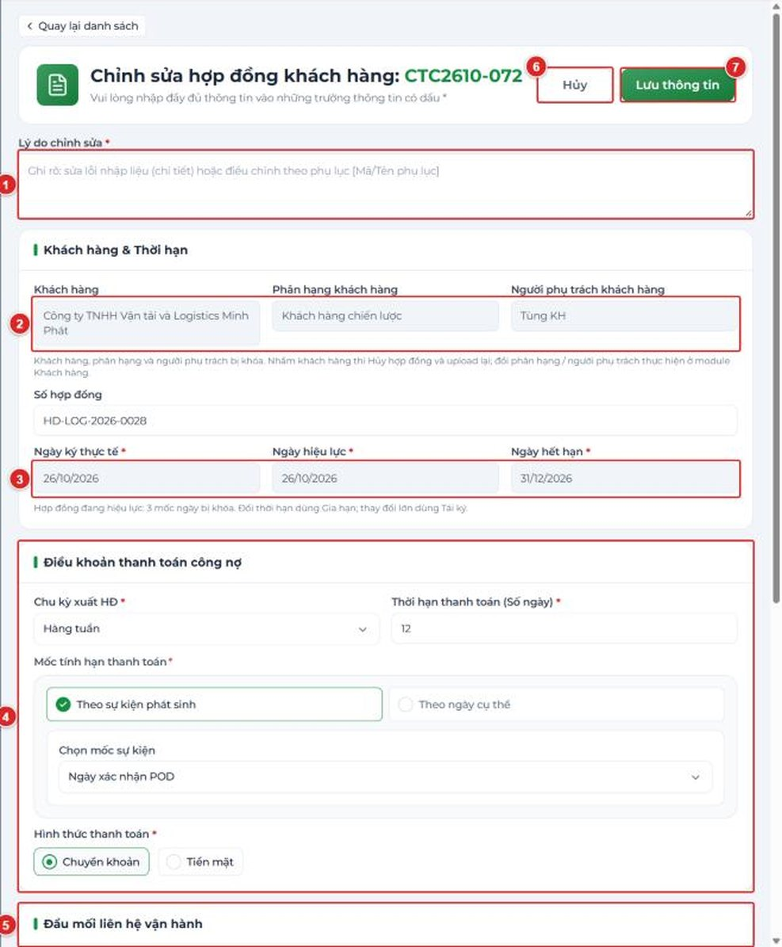
Hình 02-13. Trang Chỉnh sửa hợp đồng khách hàng (hợp đồng Đang hiệu lực): ô Lý do chỉnh sửa, các ô bị khóa, khối Điều khoản thanh toán công nợ, Đầu mối liên hệ vận hành; nút Hủy / Lưu thông tin.

A8. Gia hạn hợp đồng

Bước 1 — Mở hợp đồng Đang hiệu lực hoặc Hết hiệu lực → bấm “Gia hạn”

Bước 2 — Điền hộp thoại “Gia hạn hợp đồng”
- Ngày hết hạn mới phải lớn hơn ngày hết hạn cũ và lớn hơn ngày hiện tại.
- Mã hợp đồng không đổi; gia hạn nhiều lần được. Hợp đồng "Hết hiệu lực" gia hạn xong → quay về "Đang hiệu lực" và danh sách hiện nhãn GH.

Bước 3 — Bấm “Xác nhận gia hạn”
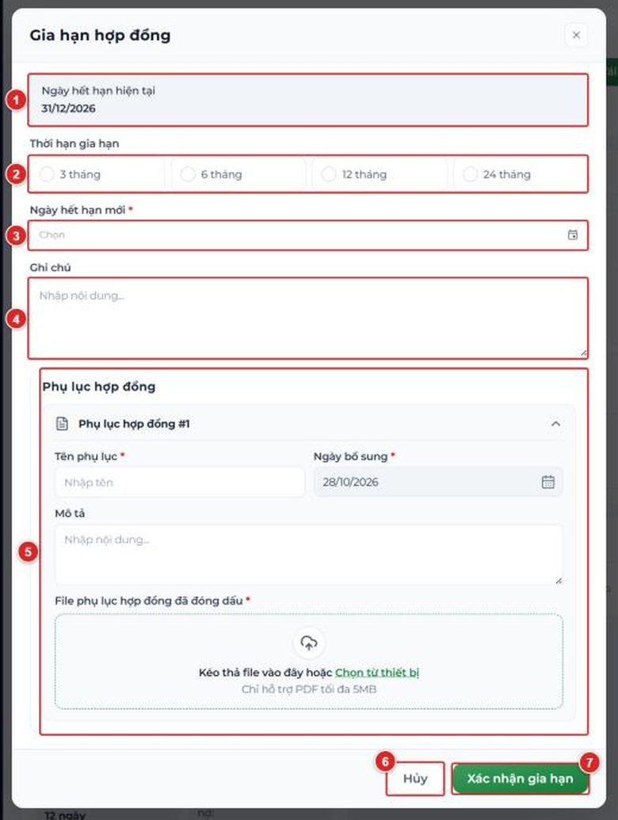
Hình 02-14. Hộp thoại Gia hạn hợp đồng: Ngày hết hạn hiện tại, Thời hạn gia hạn (lịch), Ghi chú, Phụ lục hợp đồng; nút Hủy / Xác nhận gia hạn.

A9. Tái ký hợp đồng

Bước 1 — Mở hợp đồng → bấm “Tái ký”
Hệ thống mở trang “Tái ký hợp đồng: CTC…” (một trang riêng). Cho phép từ hợp đồng Đang hiệu lực / Hết hiệu lực / Dừng khai thác / Đã hủy – không từ "Chưa hiệu lực".

Bước 2 — Điền các khối trên trang

Bước 3 — Bấm “Tái ký”
- Bấm “Hủy” hoặc “Quay lại chi tiết hợp đồng” để thoát không lưu.
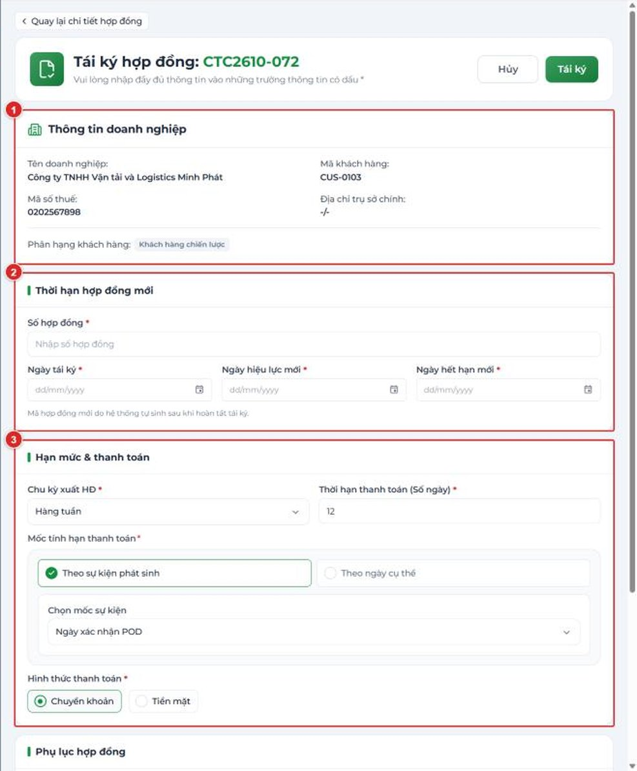
Hình 02-15. Trang Tái ký hợp đồng (phần trên): Thông tin doanh nghiệp, Thời hạn hợp đồng mới, Hạn mức & thanh toán.
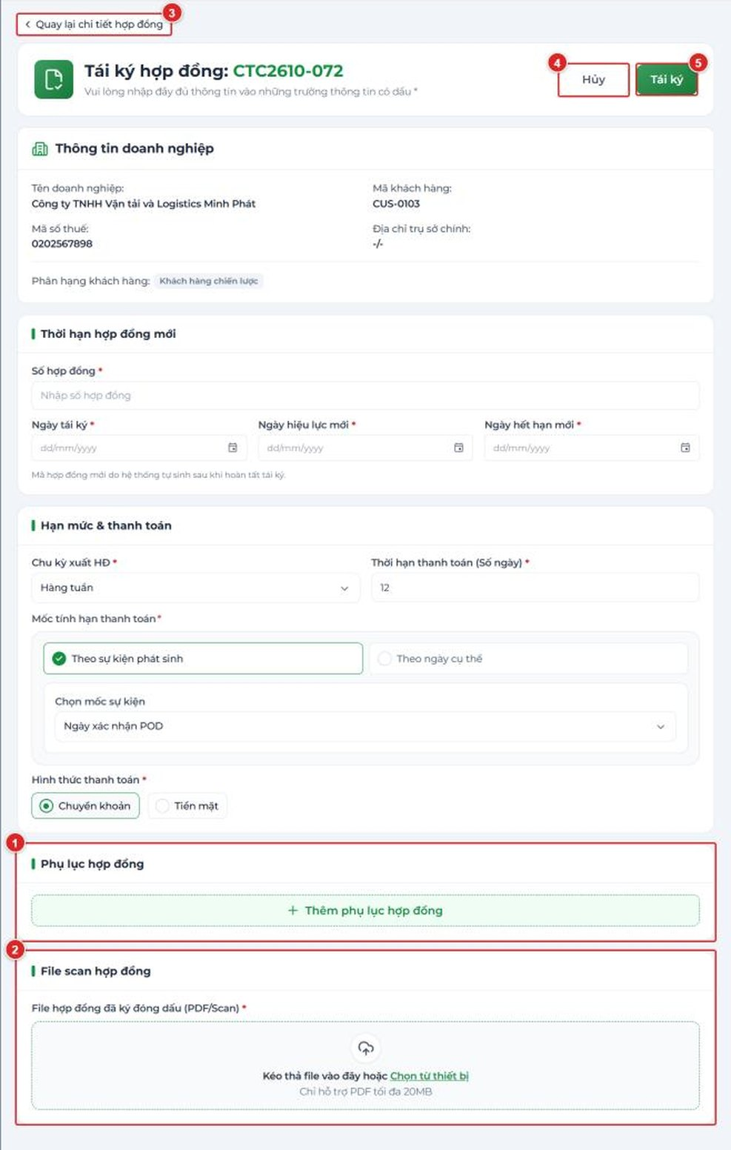
Hình 02-16. Trang Tái ký hợp đồng (phần dưới): Phụ lục hợp đồng, File scan hợp đồng; nút Quay lại chi tiết hợp đồng / Hủy / Tái ký.
Lưu ý
- Tái ký tạo hợp đồng MỚI (mã CTC mới); hợp đồng cũ và hợp đồng mới liên kết với nhau qua nhãn “Tái ký từ…” / “Hợp đồng tái ký…”.
- Nếu hợp đồng cũ đang hiệu lực và ngày hiệu lực của hợp đồng mới trùng thời gian hợp đồng cũ, hệ thống hỏi xác nhận; khi đồng ý, hợp đồng cũ chuyển Dừng khai thác với lý do được thay thế bởi hợp đồng tái ký.

A10. Dừng khai thác / Hủy hợp đồng
- Dừng khai thác hợp đồng: chỉ khi hợp đồng Đang hiệu lực.
- Hủy hợp đồng: chỉ khi hợp đồng Chưa hiệu lực; cũng bắt buộc lý do.
- Cả hai đều không hoàn tác. Sau đó khách hàng "Tạm ngưng" và không gửi được phiếu dịch vụ mới; muốn tiếp tục phải Tái ký.
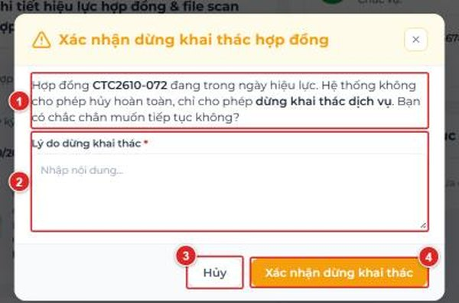
Hình 02-17. Hộp thoại Xác nhận dừng khai thác hợp đồng (mã hợp đồng, ô Lý do bắt buộc; nút Hủy / Xác nhận dừng khai thác).

A11. Phụ lục hợp đồng
- Ở khối “Danh sách phụ lục” bấm “Thêm” → hộp thoại “Thêm phụ lục
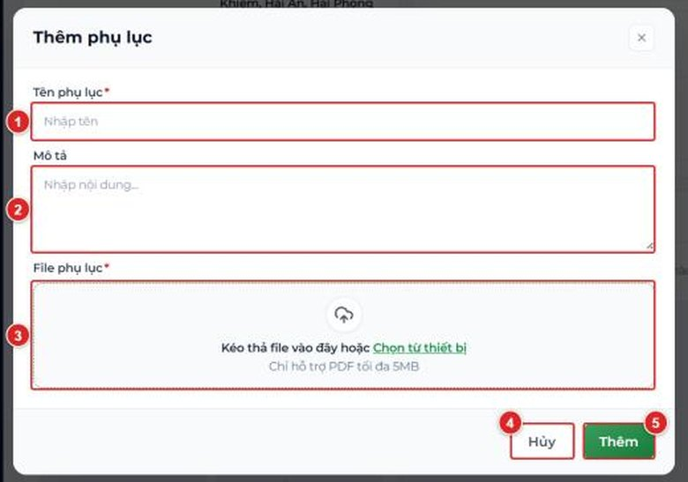
Hình 02-18. Hộp thoại Thêm phụ lục (Tên, Mô tả, File; nút Hủy / Thêm).

3. Phần B – Yêu cầu báo giá (YCBG / RFQ)
Bảng trạng thái YCBG:
Trạng thái | Ý nghĩa | Nút của DVKH | Bước tiếp theo
Nháp | Mới lưu, chưa gửi. | Lịch sử thao tác • Xóa • Sửa • Lấy tự động BGNB • Nhân bản • Gửi sang Pricing | Gửi sang Pricing
Chờ báo giá | Đã gửi, K2 chưa nhận. | Lịch sử thao tác • Hủy yêu cầu • Sửa • Lấy tự động BGNB • Nhân bản | K2 Tiếp nhận hoặc Từ chối
Từ chối báo giá | K2 từ chối – khung đỏ “Lý do” hiển thị. | Hủy yêu cầu • Sửa • Nhân bản • Khôi phục yêu cầu báo giá | Sửa theo lý do rồi khôi phục (về Chờ báo giá)
Đang báo giá | K2 đã tiếp nhận, đang lập BGNB. | Lịch sử thao tác • Nhân bản | K2 phát hành BGNB
Đã có báo giá | BGNB đã phát hành. | Tạo báo giá khách hàng • Nhân bản | Phần C
Đã hủy | Đã hủy – banner đỏ hiển thị lý do. | Lịch sử thao tác • Nhân bản | –

B1. Xem danh sách YCBG

Bước 1 — Vào Quản lý báo giá → tab “Yêu cầu báo giá”
- Menu trái chọn Quản lý báo giá. Với DVKH có 2 tab: “Yêu cầu báo giá” và “Báo giá khách hàng”.
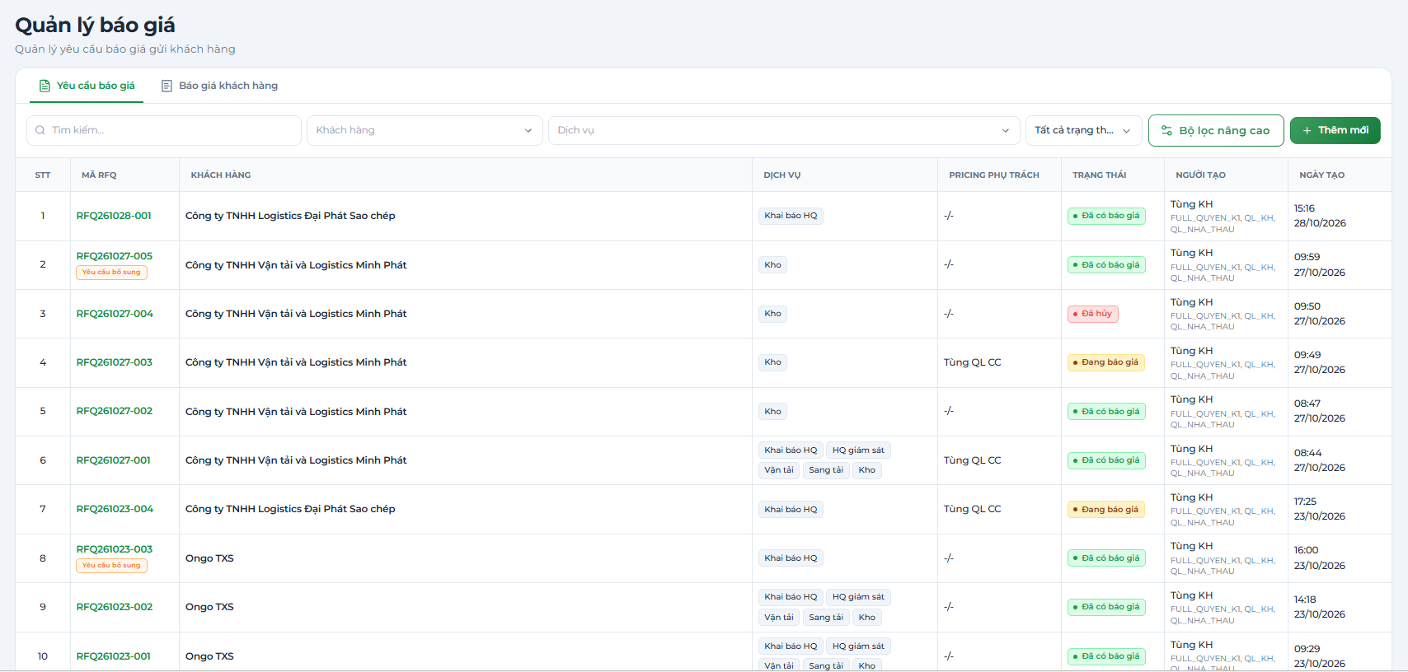
Hình 02-19. Màn Quản lý báo giá – tab Yêu cầu báo giá: 2 tab, ô tìm kiếm, các ô lọc Khách hàng / Dịch vụ / Trạng thái, nút Bộ lọc nâng cao, nút Thêm mới và bảng danh sách.

B2. Tạo YCBG mới

Bước 1 — Bấm “Thêm mới” ở góc phải danh sách

Bước 2 — Chọn “Phân loại yêu cầu” và điền đầy đủ thông tin yêu cầu
Dòng hướng dẫn: “Chọn luồng yêu cầu báo giá để hệ thống cấu hình biểu mẫu phù hợp.” Có 2 thẻ:
- Yêu cầu mới: báo giá cho nhu cầu mới.
- Yêu cầu bổ sung: bổ sung dịch vụ / tuyến cho một báo giá khách hàng đã có – xem mục B5.
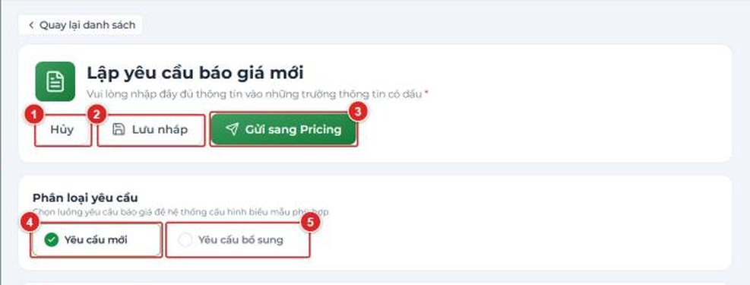
Hình 02-20. Trang Lập yêu cầu báo giá mới: đầu trang (Hủy / Lưu nháp / Gửi sang Pricing) và khối Phân loại yêu cầu (Yêu cầu mới / Yêu cầu bổ sung).
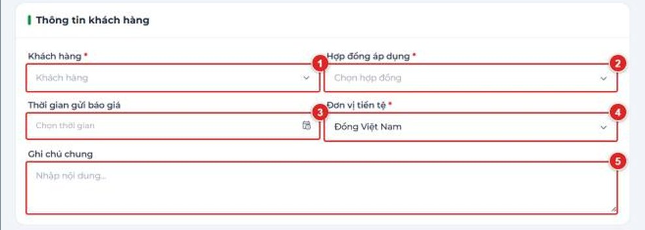
Hình 02-21. Khối Thông tin khách hàng: Khách hàng, Hợp đồng áp dụng, Thời gian gửi báo giá, Đơn vị tiền tệ, Ghi chú chung.
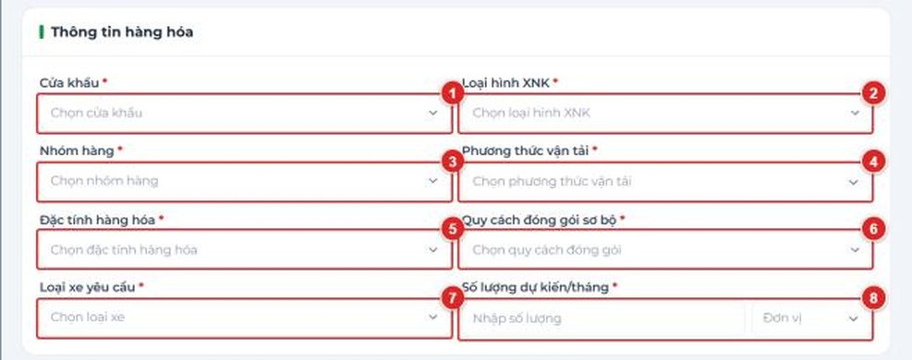
Hình 02-22. Khối Thông tin hàng hóa: Cửa khẩu, Loại hình XNK, Nhóm hàng, Phương thức vận tải, Đặc tính hàng hóa, Quy cách đóng gói sơ bộ, Loại xe yêu cầu, Số lượng dự kiến/tháng + Đơn vị.
- Mỗi 1 yêu cầu báo giá cần có ít nhất 1 loại dịch vụ.
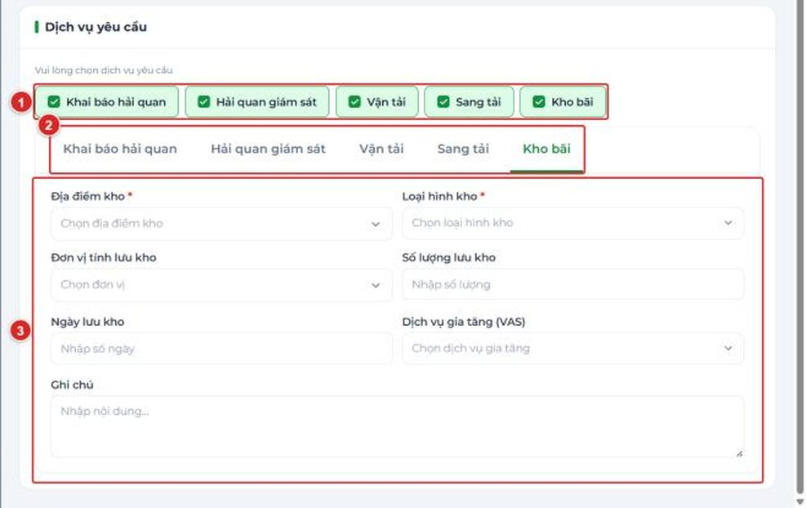
Hình 02-23. Khối Dịch vụ yêu cầu: 5 thẻ dịch vụ và tab chi tiết của dịch vụ đang chọn.

Bước 3 — Lưu nháp hoặc Gửi sang Pricing
Nút | Kết quả
“Lưu nháp” | Thông báo “Đã lưu nháp yêu cầu báo giá”; sinh mã RFQ, trạng thái Nháp, chuyển sang trang chi tiết.
“Gửi sang Pricing” | Kiểm tra trường bắt buộc rồi hiện hộp thoại “Gửi yêu cầu báo giá”: “Gửi yêu cầu [Mã RFQ] sang bộ phận Định giá? Sau khi gửi, bạn sẽ không sửa được YCBG cho tới khi Định giá phản hồi.” Xác nhận → thông báo “Đã gửi yêu cầu sang Pricing”, trạng thái Chờ báo giá, K2 nhận thông báo.
“Hủy” | Thoát. Nếu chưa lưu, hệ thống hỏi xác nhận thoát.

B3. Xem chi tiết YCBG
Bấm Mã RFQ trong danh sách.
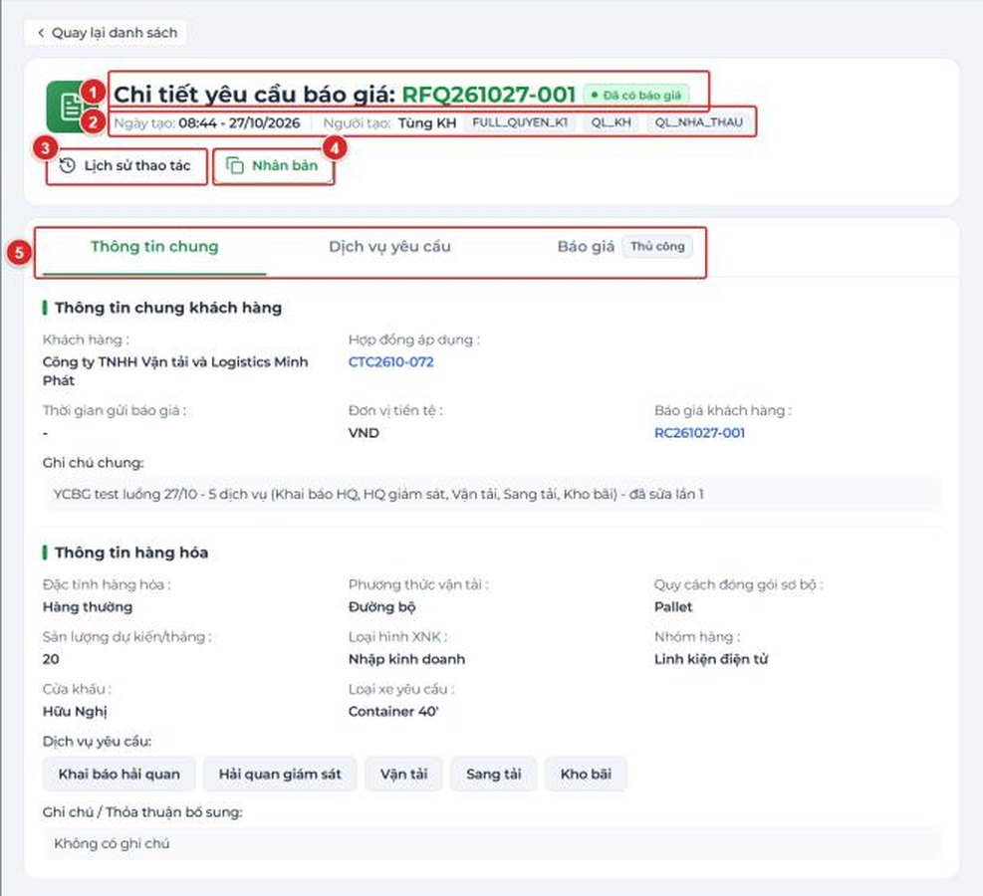
Hình 02-24. Chi tiết YCBG: trạng thái, Ngày tạo, Người tạo, các nút thao tác, Lịch sử thao tác và 3 tab Thông tin chung / Dịch vụ yêu cầu / Báo giá.
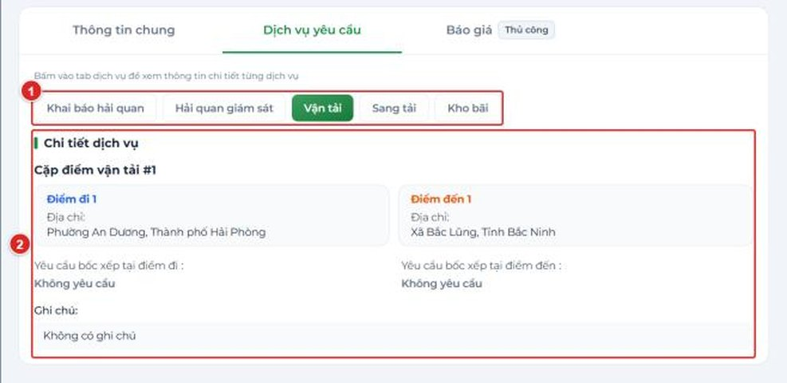
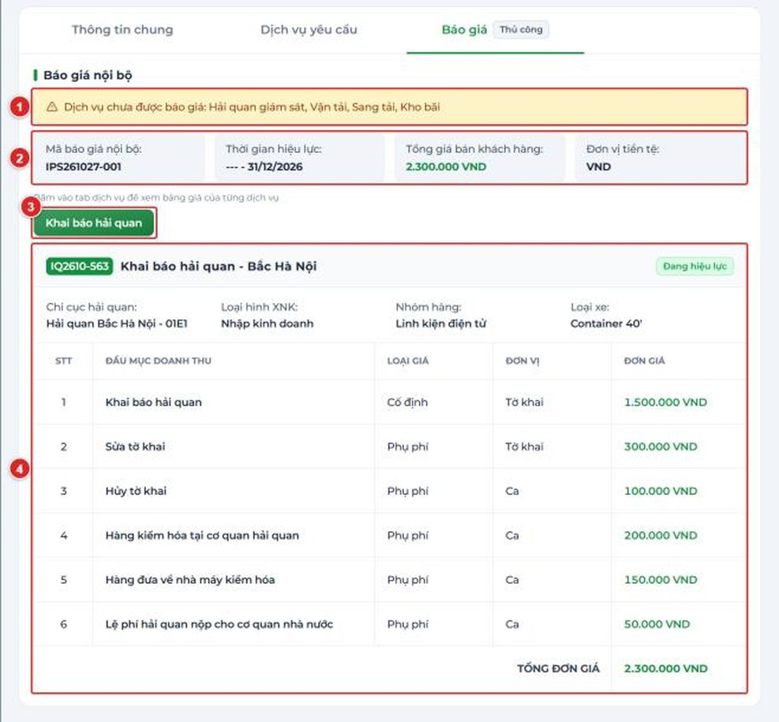
Hình 02-25. Tab Dịch vụ yêu cầu (bấm từng dịch vụ để xem chi tiết) và tab Báo giá (khối Báo giá nội bộ).

B4. Các trạng thái YCBG
Trạng thái | Ý nghĩa | Nút của DVKH | Bước tiếp theo
Nháp | Mới lưu, chưa gửi. | Lịch sử thao tác • Xóa • Sửa • Lấy tự động BGNB • Nhân bản • Gửi sang Pricing | Gửi sang Pricing
Chờ báo giá | Đã gửi, K2 chưa nhận. | Lịch sử thao tác • Hủy yêu cầu • Sửa • Lấy tự động BGNB • Nhân bản | K2 Tiếp nhận hoặc Từ chối
Từ chối báo giá | K2 từ chối – khung đỏ “Lý do” hiển thị. | Hủy yêu cầu • Sửa • Nhân bản • Khôi phục yêu cầu báo giá | Sửa theo lý do rồi khôi phục (về Chờ báo giá)
Đang báo giá | K2 đã tiếp nhận, đang lập BGNB. | Lịch sử thao tác • Nhân bản | K2 phát hành BGNB
Đã có báo giá | BGNB đã phát hành. | Tạo báo giá khách hàng • Nhân bản
Đã hủy | Đã hủy – banner đỏ hiển thị lý do. | Lịch sử thao tác • Nhân bản | –

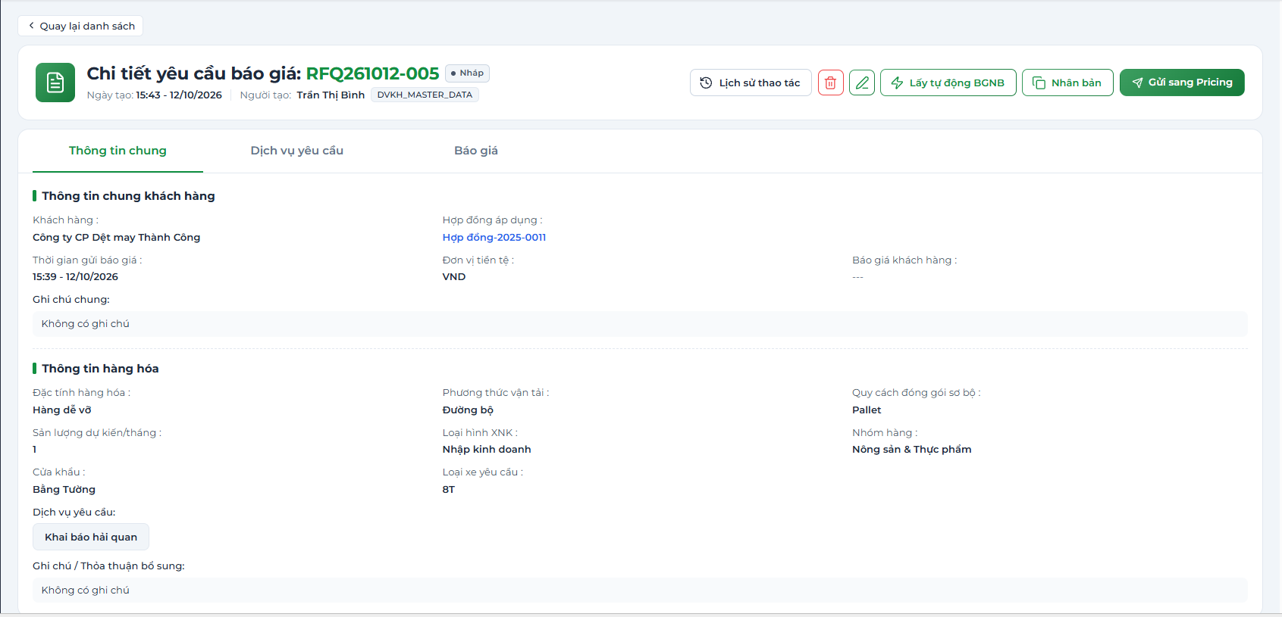
Hình 02-26. Chi tiết YCBG ở trạng thái Nháp: các nút Lịch sử thao tác / Xóa / Sửa / Lấy tự động BGNB / Nhân bản / Gửi sang Pricing.
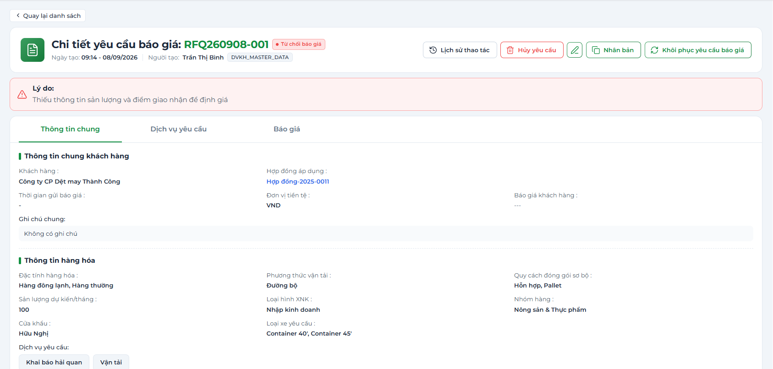
Hình 02-27. Chi tiết YCBG ở trạng thái Từ chối báo giá: khung Lý do và các nút Hủy yêu cầu / Sửa / Nhân bản / Khôi phục yêu cầu báo giá.

Nhân bản YCBG
- Bấm “Nhân bản” (có ở nhiều trạng thái) → hệ thống tạo ngay một YCBG Nháp mới (không hỏi xác nhận), sao chép thông tin chung và chi tiết các dịch vụ; thông báo “Đã nhân bản thành công yêu cầu báo giá RFQ…”.
- Bản sao tự điền Thời gian gửi báo giá theo giờ nhân bản; hãy kiểm tra lại trước khi gửi.

Hủy, khôi phục và xóa YCBG
- Hủy yêu cầu (Chờ báo giá / Từ chối báo giá / Đang báo giá nếu hiện nút): hộp thoại có ô Lý do (*); bỏ trống báo “Vui lòng nhập lý do”. Thành công: “Đã hủy yêu cầu báo giá”, YCBG chỉ còn xem và nhân bản.
- Khôi phục yêu cầu báo giá (chỉ khi Từ chối báo giá): hộp thoại “Bạn có chắc chắn muốn khôi phục yêu cầu báo giá: RFQ… Lưu ý: thao tác này không thể hoàn tác” → thông báo “Đã khôi phục yêu cầu báo giá”, YCBG về Chờ báo giá.
- Xóa (chỉ YCBG Nháp): hộp thoại “Xóa yêu cầu báo giá” nêu mã RFQ và cảnh báo không thể hoàn tác; xóa vĩnh viễn, không lưu vết.
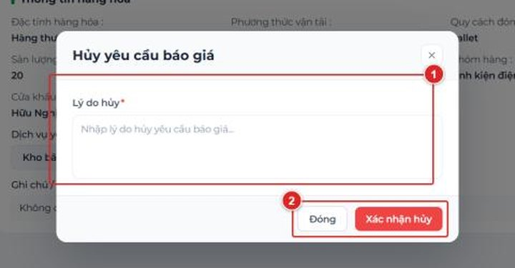
Hình 02-28. Hộp thoại Hủy yêu cầu báo giá (ô Lý do bắt buộc) và hộp thoại Xóa yêu cầu báo giá.

B5. YCBG loại “Yêu cầu bổ sung”
- Ở bước “Phân loại yêu cầu” chọn Yêu cầu bổ sung → xuất hiện ô “Chọn báo giá khách hàng (*)” (“-- Chọn báo giá gốc --”). Danh sách chỉ gồm BGKH “Đang hiệu lực”; có thể gõ mã báo giá hoặc tên khách hàng để tìm.
- Khi chọn báo giá gốc, Khách hàng, Hợp đồng áp dụng và Đơn vị tiền tệ tự điền và bị khóa (dòng chú thích: “Khách hàng, hợp đồng áp dụng và đơn vị tiền tệ lấy theo báo giá gốc và không sửa được.”).
- Các khối còn lại điền như YCBG thường. Chi tiết YCBG bổ sung có nhãn “Yêu cầu báo giá bổ sung” và dòng “Báo giá bổ sung cho báo giá gốc: RC…”.
- Khi K2 báo xong và bạn tạo BGKH, hệ thống sinh bản RC gốc-vN; khách hàng đồng ý thì tự gộp vào báo giá gốc (xem mục C9).
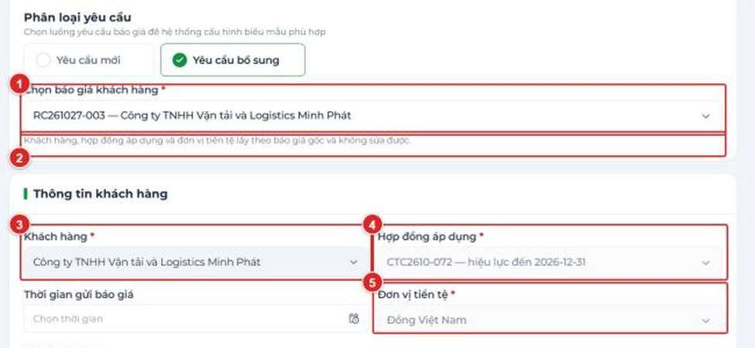
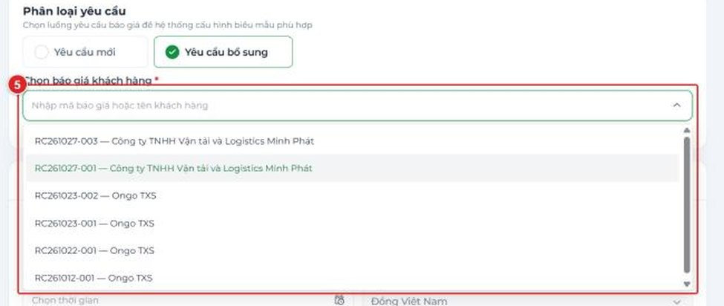
Hình 02-29. Form Yêu cầu bổ sung: ô Chọn báo giá khách hàng, Khách hàng / Hợp đồng / Đơn vị tiền tệ bị khóa và dòng chú thích.

B6. Lấy tự động Báo giá nội bộ (không cần Pricing)
- YCBG ở trạng thái Nháp hoặc Chờ báo giá, đã lưu (đã có mã RFQ) và có ít nhất 1 dịch vụ → nút “Lấy tự động BGNB” sáng lên.
- Bấm nút → hộp thoại “Lấy báo giá nội bộ tự động”: “Sau khi xác nhận hệ thống sẽ tự động tạo báo giá nội bộ dựa trên các dịch vụ đã yêu cầu” → “Xác nhận” (hoặc “Hủy”).
(*) Lưu ý: Cần có tối thiếu 1 bảng tổ hợp có giá, thì mới có thể tạo tự động được BGNB. Ngoài ra nếu có quá nhiều tổ hợp (> 200) thì cần gửi cho Pricing để tạo thủ công.
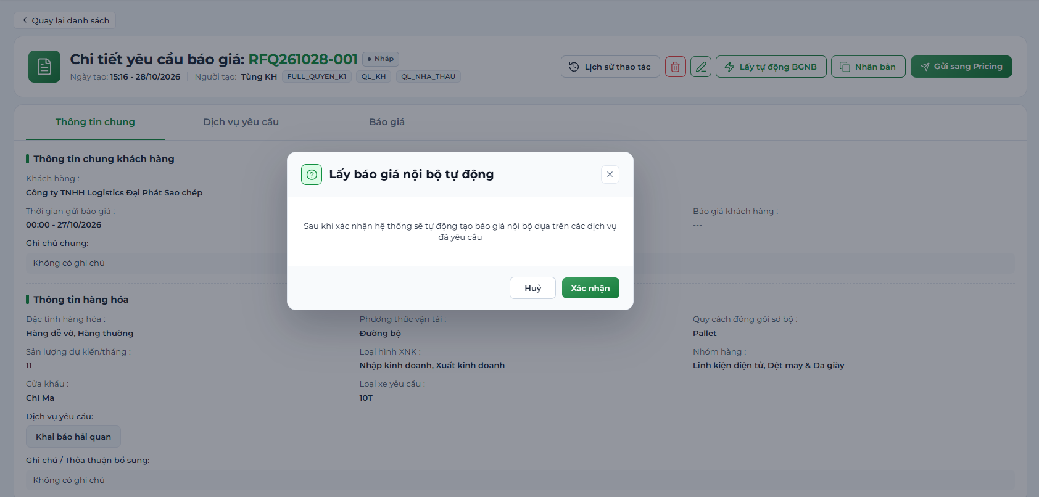
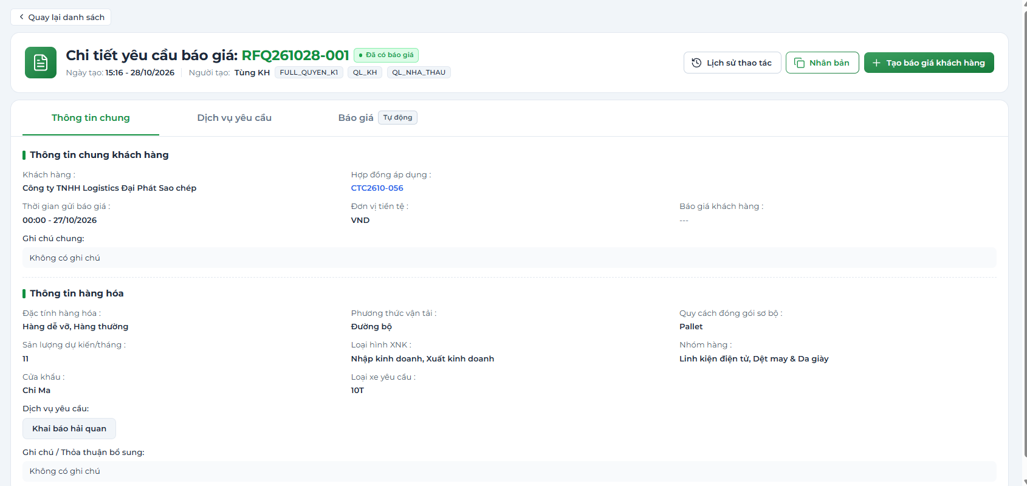
Hình 02-30. Hộp thoại Lấy báo giá nội bộ tự động và thông báo kết quả (thành công / lỗi thiếu giá bán định mức).

4. Phần C – Báo giá khách hàng (BGKH / RC)

C1. Tạo báo giá khách hàng

Bước 1 — Mở YCBG “Đã có báo giá” và bấm “Tạo báo giá khách hàng”
Hộp thoại “Tạo báo giá khách hàng” hiện Mã YCBG gốc, Khách hàng, Phân loại (“Báo giá mới” hoặc bổ sung), Đơn vị tiền tệ.
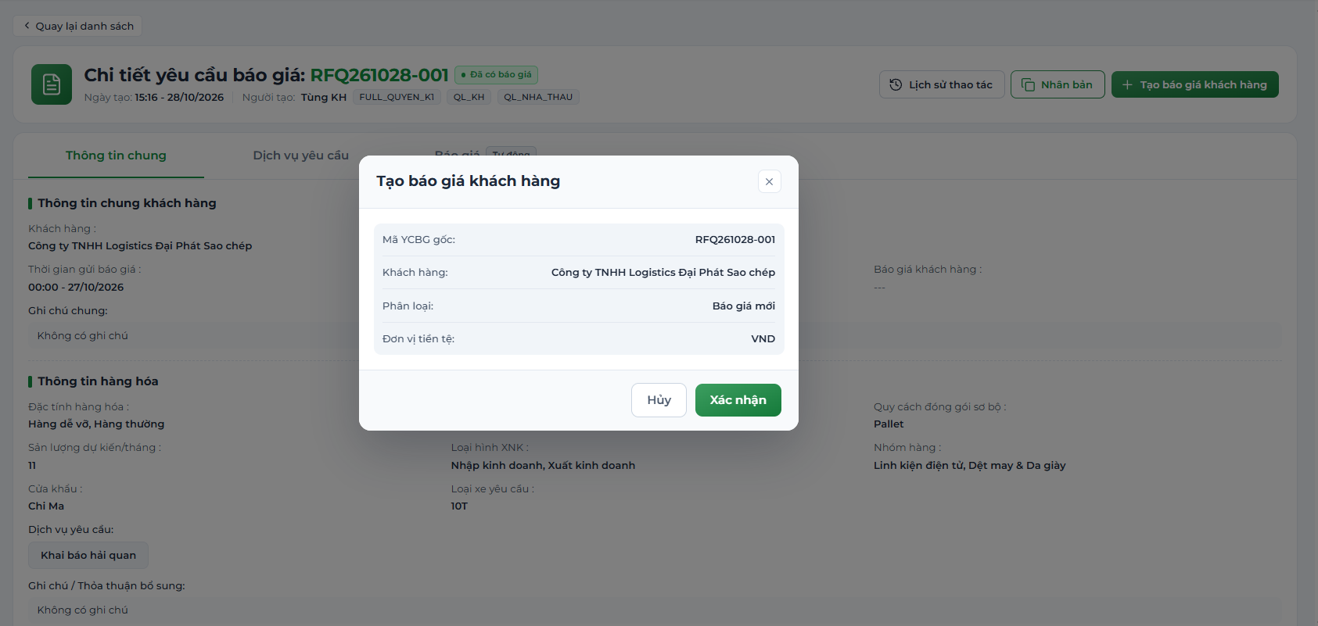
Hình 02-31. Hộp thoại Tạo báo giá khách hàng: Mã YCBG gốc, Khách hàng, Phân loại, Đơn vị tiền tệ; nút Hủy / Xác nhận.

Bước 2 — Kiểm tra thông tin và bấm “Xác nhận”
- Thông báo “Đã tạo báo giá khách hàng”; hệ thống chuyển sang chi tiết BGKH (mã RC…) ở trạng thái Chờ xác nhận.
- Nếu còn dịch vụ chưa có giá, hệ thống cảnh báo trước khi tạo; cần ít nhất 1 bảng giá hợp lệ.
- Nếu BGKH trước đó của cùng YCBG đã Thất bại, nút Tạo báo giá khách hàng hiện lại để bạn tạo bản mới.

C2. Xem danh sách và chi tiết BGKH

Danh sách – tab “Báo giá khách hàng”
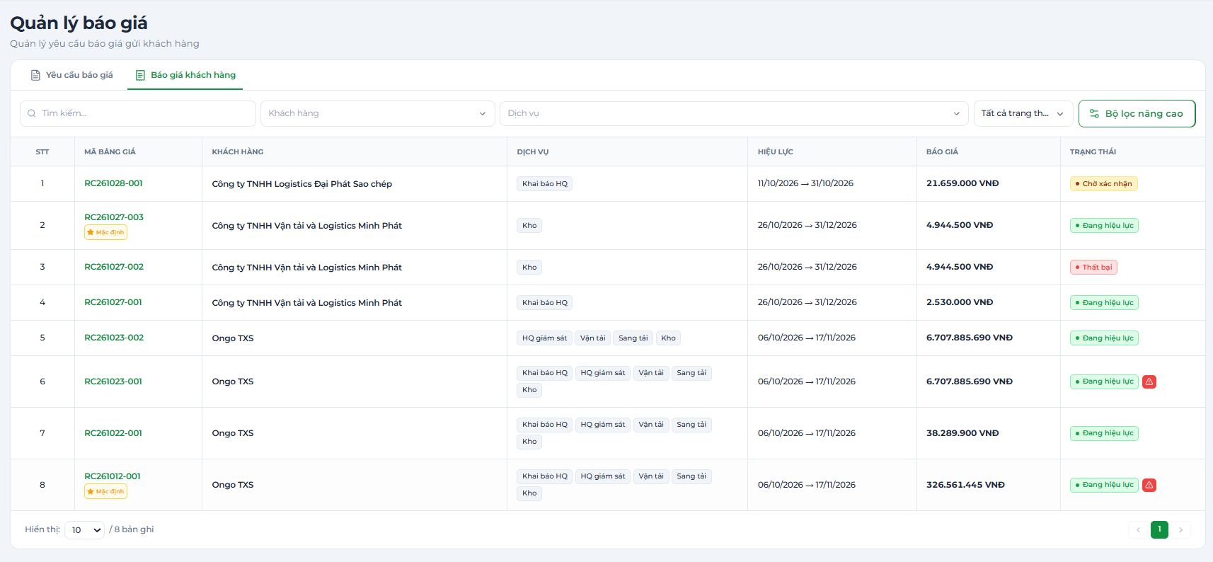
Hình 02-32. Tab Báo giá khách hàng: ô tìm kiếm, bộ lọc và bảng danh sách (nhãn Mặc định, cột Hiệu lực, Báo giá, Trạng thái). Ảnh thứ hai là phần bên phải của bảng, ảnh thứ ba là chú giải của biểu tượng cảnh báo giá hết hạn.

Chi tiết BGKH
- Bấm “Đồng ý” để phát hành Báo giá hoặc “Từ chối” để hủy báo giá.
- Khi báo giá đã phát hành có thể bấm “Ngừng hoạt động” để sau đó không sử dụng Báo giá này nữa.
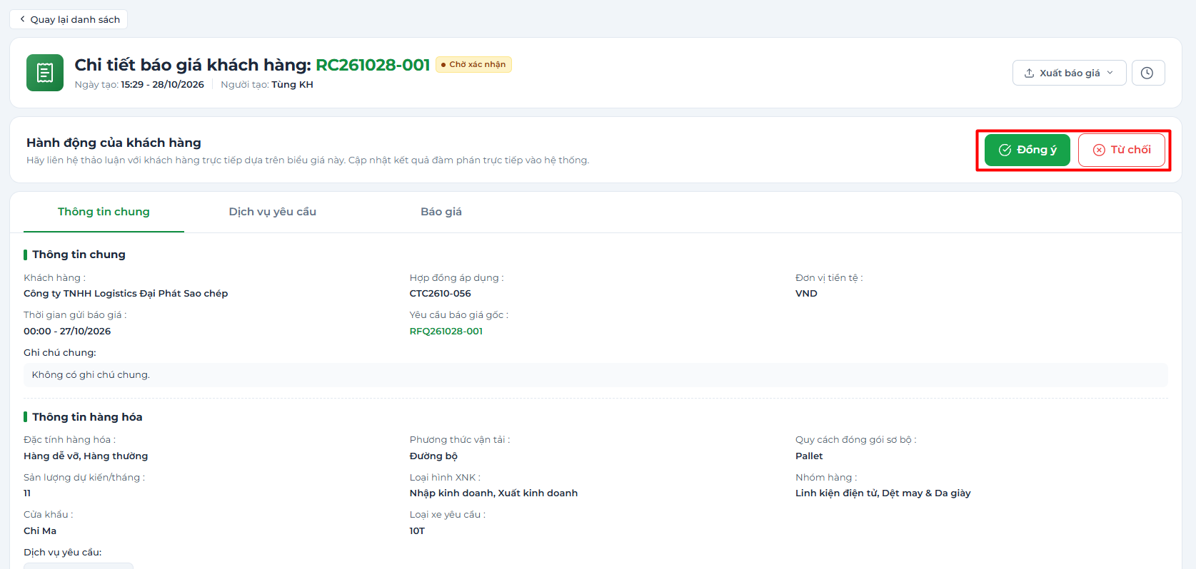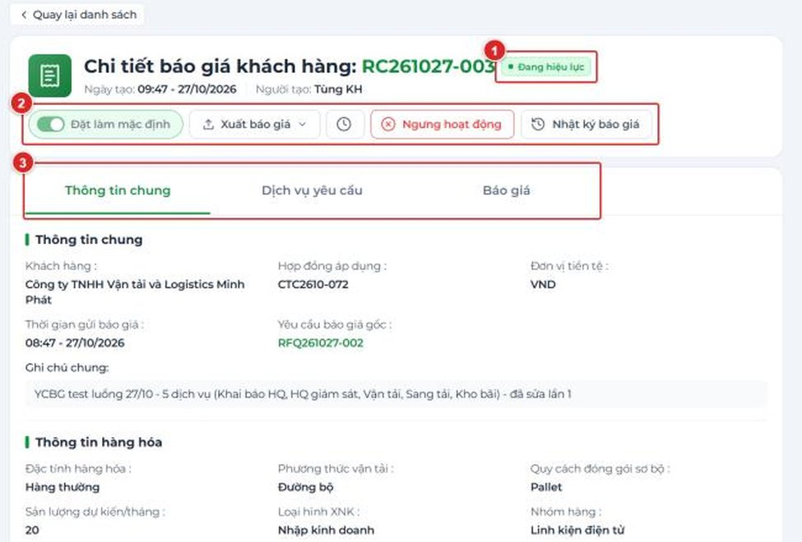
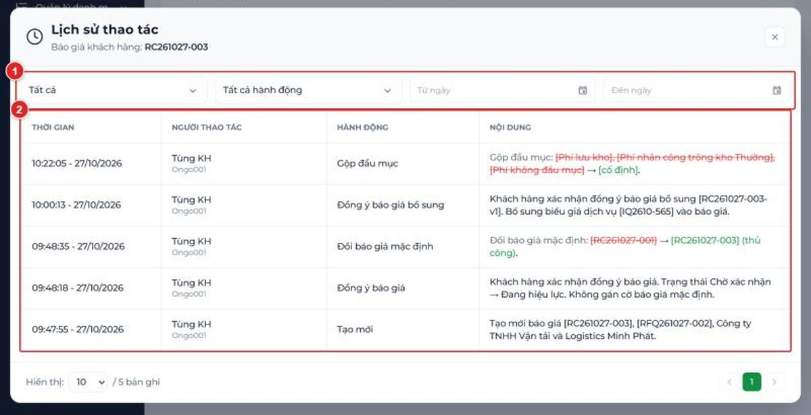
Hình 02-33. Chi tiết BGKH: trạng thái, thanh nút đầu trang (Đặt làm mặc định, Xuất báo giá, Lịch sử thao tác, Ngưng hoạt động, Nhật ký báo giá) và 3 tab. Khi báo giá ở Chờ xác nhận sẽ có thêm khối Hành động của khách hàng (Đồng ý / Từ chối); ảnh chụp một báo giá Đang hiệu lực. Ảnh thứ hai là cửa sổ Lịch sử thao tác.
Trạng thái BGKH | Ý nghĩa | Bạn làm được
Chờ xác nhận | Chờ khách hàng trả lời. | Xuất báo giá • Điều chỉnh giá chốt • Gộp đầu mục • Thiết lập tỷ giá & VAT • Reset báo giá • Đồng ý • Từ chối
Đang hiệu lực | Khách hàng đã đồng ý. | Lịch sử thao tác • Nhật ký báo giá • Xuất báo giá • Đặt làm mặc định • Ngưng hoạt động. Nút Điều chỉnh giá chốt bị khóa.
Thất bại | Khách hàng từ chối (có lý do). | Chỉ xem; 4 nút trên tab Báo giá bị khóa.
Hết hiệu lực | Hết ngày hiệu lực hoặc bạn Ngưng hoạt động. | Chỉ xem.
Đã gộp | BGKH bổ sung (-vN) đã gộp vào báo giá gốc. | Chỉ xem (mở bằng liên kết trực tiếp; không còn trong danh sách).

C3. Tab “Báo giá”
Khi có 1 đầu mục bị thay đổi Giá bán định mức sẽ hiển thị tag Hết hạn cho đầu mục đó. Nhưng sẽ không ảnh hưởng gì tới phiếu dịch vụ , người dùng vẫn có thể tạo được phiếu dịch vụ cho Báo giá Khách hàng này, nhưng nếu sử dụng đầu mục hết hạn thì Bắt buộc người dùng phải tạo yêu cầu báo giá bổ sung cho BGKH này, nếu không thì chi phí của đầu mục đó sẽ hiện là 0.
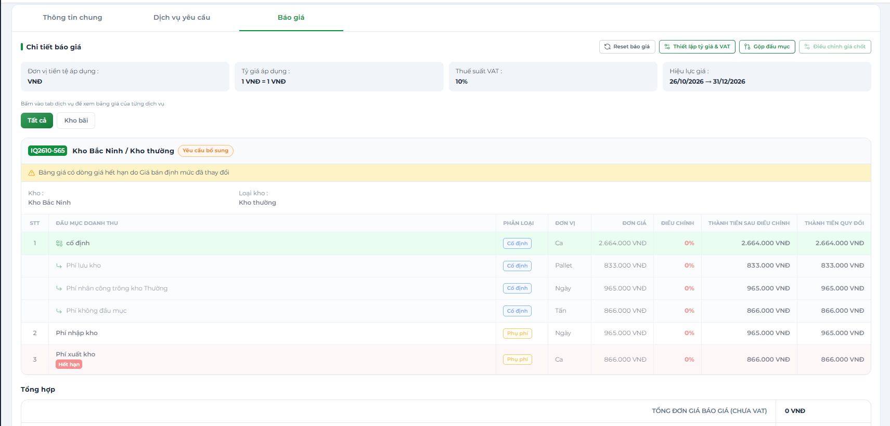
Hình 02-34. Tab Báo giá của BGKH: 4 nút (Reset báo giá / Thiết lập tỷ giá & VAT / Gộp đầu mục / Điều chỉnh giá chốt), tóm tắt tỷ giá – VAT, bảng đầu mục và khối Tổng hợp.

C4. Điều chỉnh giá chốt
- Mở tab Báo giá → bấm “Điều chỉnh giá chốt”.
- Nhập thành tiền sau điều chỉnh (hoặc % điều chỉnh) cho từng dòng; hệ thống hiện ngay % tăng / giảm so với giá gốc của K2.
- Lưu → thông báo “Đã lưu điều chỉnh giá chốt”. Dùng “Reset báo giá” để quay về giá gốc.
Lưu ý
- Dòng bị giảm sâu so với giá gốc được gắn nhãn “GIẢM SÂU” và phần Tổng hợp hiện cảnh báo “Có dòng giảm sâu”. Đây là cảnh báo mềm: vẫn lưu và xuất được, nhưng hãy cân nhắc biên lợi nhuận. Hệ thống cũng chấp nhận giá chốt bằng 0.
- Khi BGKH đã Đang hiệu lực, nút Điều chỉnh giá chốt bị khóa.

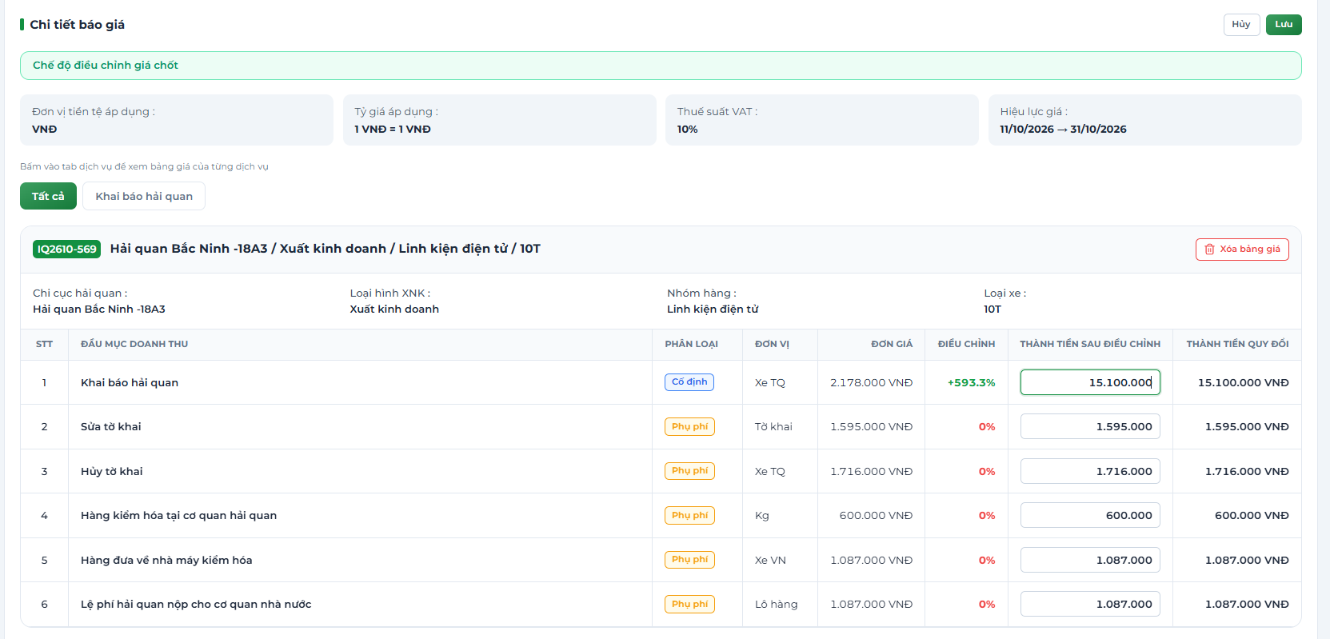
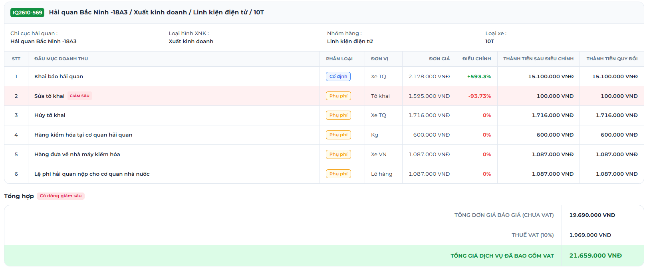
Hình 02-35. Chế độ Điều chỉnh giá chốt: nhập thành tiền / % cho từng dòng, nhãn GIẢM SÂU và cảnh báo “Có dòng giảm sâu”.

C5. Thiết lập tỷ giá & VAT
Bấm “Thiết lập tỷ giá & VAT” → popup “Thiết lập tỷ giá & thuế VAT báo giá”:
- Khi chọn VNĐ, khối Chế độ tỷ giá bị mờ kèm dòng “VNĐ luôn có tỷ giá 1 — không cần chọn chế độ tỷ giá. Đổi ‘Đơn vị tiền tệ’ sang USD/CNY để bật mục này.”
- Khung tóm tắt cho biết Tổng đơn giá quy đổi, Quy đổi VNĐ, Tiền thuế VAT, Tổng thanh toán, kèm dòng “Số liệu ước tính để tham khảo — hệ thống tính lại chính xác sau khi lưu.”
- Bấm “Lưu thay đổi” (hoặc “Hủy” để thoát) → thông báo “Đã lưu tỷ giá & thuế VAT”.
Lưu ý
- Tiền tệ USD / CNY được làm tròn số nguyên khi quy đổi.
- Nếu trước đó bạn đã lưu tỷ giá thủ công, khi mở lại popup có thể hiện chế độ Tỷ giá mặc định (VCB); hãy chọn lại chế độ trước khi bấm Lưu để không ghi đè tỷ giá đã nhập.
- Reset báo giá chỉ khôi phục giá và nhóm gộp, không đặt lại tiền tệ / tỷ giá / VAT.

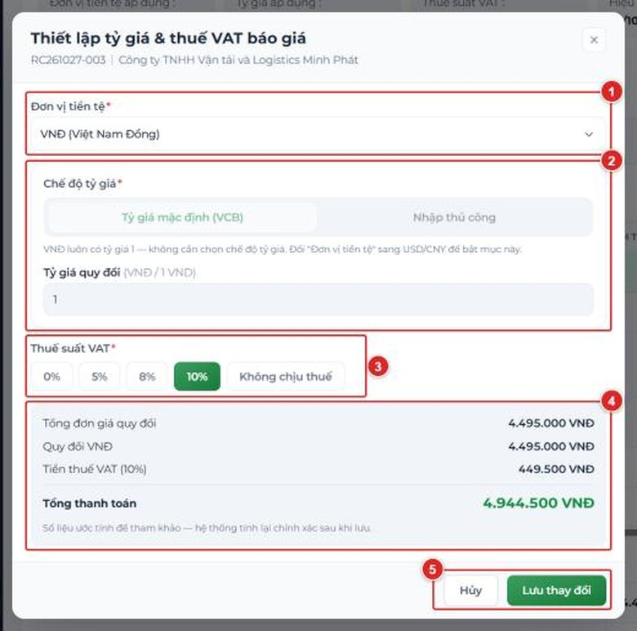
Hình 02-36. Popup Thiết lập tỷ giá & thuế VAT báo giá: (1) Đơn vị tiền tệ, (2) Chế độ tỷ giá và Tỷ giá quy đổi, (3) Thuế suất VAT, (4) khung tóm tắt, (5) nút Hủy / Lưu thay đổi.

C6. Gộp đầu mục
- Bấm “Gộp đầu mục” → màn hình chuyển sang “Chế độ Gộp đầu mục báo giá” Góc phải có nút “Hủy” và “Lưu”; mỗi dòng có ô tích chọn.
- Tích ≥ 2 dòng cần gộp trong cùng một dịch vụ. Thanh phía dưới hiện “Chọn các đầu mục muốn gộp”; nút “Gộp N đầu mục” chỉ sáng khi đã tích từ 2 dòng.
- Bấm “Gộp N đầu mục” → popup “Xác nhận gộp đầu mục”: bảng Danh sách đầu mục đã chọn (kèm Tổng thành tiền sau điều chỉnh), nhập Tên đầu mục sau khi gộp (*), chọn Đơn vị tính (*); Phân loại tự lấy theo các dòng đã chọn. Bấm “Xác nhận gộp” (hoặc “Hủy”).
- Sau khi xác nhận, các dòng đã gộp hiện dưới tên mới. Bấm “Lưu” ở góc phải để kết thúc chế độ Gộp (“Hủy” để thoát mà không lưu); sau đó kiểm tra lại ở Lịch sử thao tác (hành động Gộp đầu mục).
Lưu ý
- Hệ thống chỉ gộp được các đầu mục có phân loại “Cố định”.
- Gộp đầu mục chỉ ảnh hưởng bản hiển thị / xuất báo giá, tổng tiền khách phải trả không đổi và không sinh phiên bản mới.
- “Reset báo giá” (popup “Reset báo giá gốc”) đưa báo giá về đúng đơn giá gốc Định giá đã phát hành: gỡ toàn bộ nhóm đã gộp và xóa mọi đơn giá bán đã tự điều chỉnh; không thể hoàn tác. Popup có nút “Huỷ” và “Reset báo giá”.

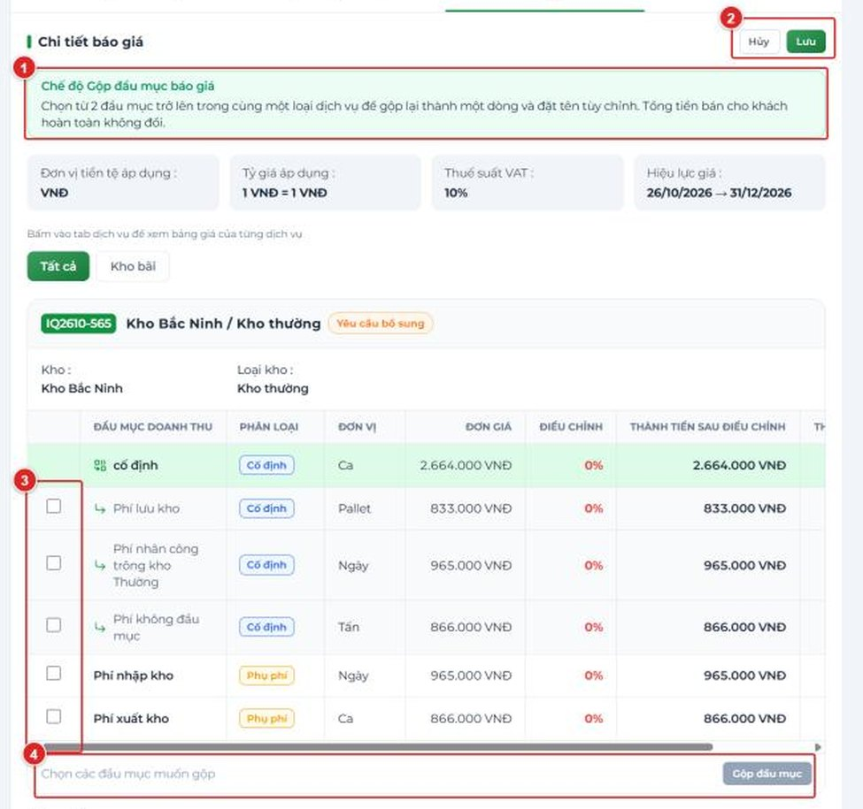
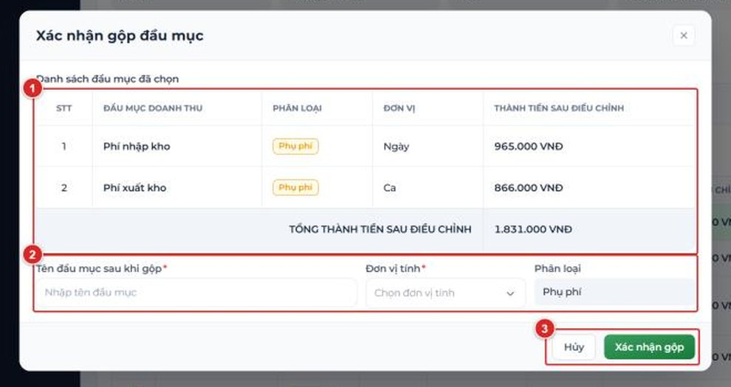
Hình 02-37. Chế độ Gộp đầu mục: (1) khung thông báo chế độ, (2) nút Hủy / Lưu, (3) ô tích chọn từng dòng, (4) thanh “Chọn các đầu mục muốn gộp” và nút Gộp đầu mục. Ảnh thứ hai là popup Xác nhận gộp đầu mục (danh sách đầu mục đã chọn, Tên đầu mục sau khi gộp, Đơn vị tính, Phân loại; nút Hủy / Xác nhận gộp).
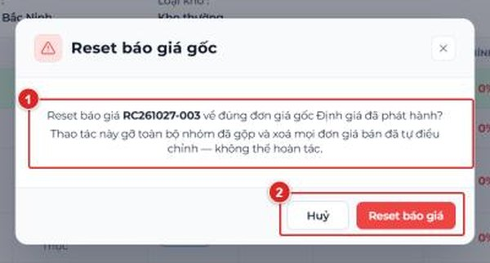
Hình 02-38. Popup Reset báo giá gốc: (1) cảnh báo gỡ nhóm gộp và xóa đơn giá bán đã điều chỉnh — không thể hoàn tác; (2) nút Huỷ / Reset báo giá.

C7. Khách hàng đồng ý hoặc từ chối
- Đồng ý → hộp thoại “Xác nhận khách hàng đồng ý báo giá” → thông báo “Đã xác nhận khách hàng đồng ý báo giá”. Dù hộp thoại ghi “chuyển sang trạng thái Đã chốt”, trạng thái hiển thị sau đó là “Đang hiệu lực”; khối Hành động của khách hàng ẩn và xuất hiện các nút Đặt làm mặc định, Ngưng hoạt động.
- Từ chối → nhập Lý do từ chối (*) (bỏ trống báo “Vui lòng nhập lý do”) → thông báo “Đã từ chối báo giá”, trạng thái Thất bại.
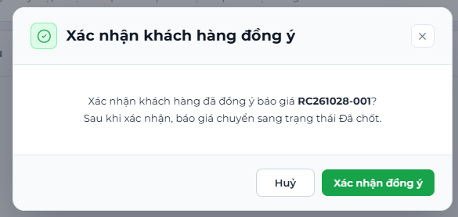
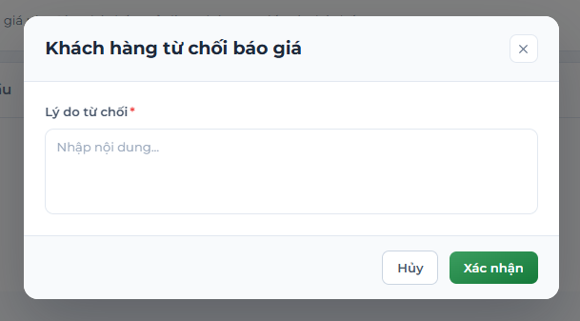
Hình 02-39. Hộp thoại Xác nhận khách hàng đồng ý báo giá và hộp thoại Khách hàng từ chối báo giá (ô Lý do từ chối bắt buộc).
Lưu ý
- Sau khi Đang hiệu lực, các nút Reset báo giá, Thiết lập tỷ giá & VAT, Gộp đầu mục vẫn còn bấm được. Hạn chế dùng trên báo giá đã gửi và được khách hàng chấp nhận; nếu cần đổi giá, tạo YCBG bổ sung.

C8. Báo giá mặc định
- Báo giá đầu tiên của khách hàng khi Đồng ý sẽ tự mang nhãn “Mặc định”.
- Sau khi chọn thì lúc tạo phiếu dịch vụ cho chính Khách hàng này sẽ tự động chọn BGKH này làm mặc định cho phiếu.

C9. Báo giá bổ sung (-vN) và việc gộp phiên bản
- BGKH sinh từ YCBG bổ sung có mã RC gốc-vN. Khi bạn bấm Đồng ý, hệ thống tự gộp vào báo giá gốc (báo giá gốc vẫn Đang hiệu lực và giữ nhãn mặc định): bảng giá của dịch vụ bổ sung được thêm / cập nhật và gắn nhãn “Yêu cầu bổ sung”; bản -vN chuyển “Đã gộp” và biến mất khỏi danh sách.
- Phiên bản của báo giá gốc tăng (Ver 1.0 → Ver 2.0); các phiên bản cũ xem ở Nhật ký báo giá.
- Nếu báo giá gốc đã hết hiệu lực trong khi bản -vN còn “Chờ xác nhận”: chỉ còn Từ chối.

C10. Ngưng hoạt động BGKH
- Bấm “Ngưng hoạt động” (BGKH Đang hiệu lực) → hộp thoại “Xác nhận ngưng hoạt động báo giá -> Bấm Nút “Hủy” / “Xác nhận ngưng”.
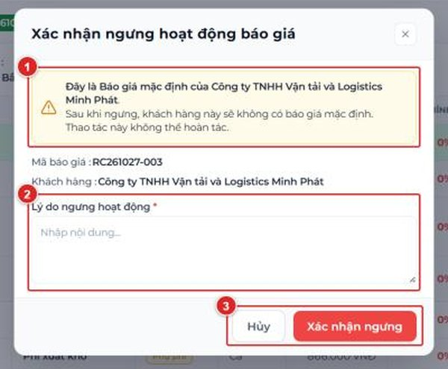
Hình 02-40. Hộp thoại Xác nhận ngưng hoạt động báo giá: (1) cảnh báo, (2) ô Lý do ngưng hoạt động bắt buộc, (3) nút Hủy / Xác nhận ngưng

C11. Nhật ký và xuất báo giá
- “Xuất báo giá” → menu Xuất PDF / Xuất Excel.
- “Nhật ký báo giá” → cửa sổ “Nhật ký lịch sử báo giá”.
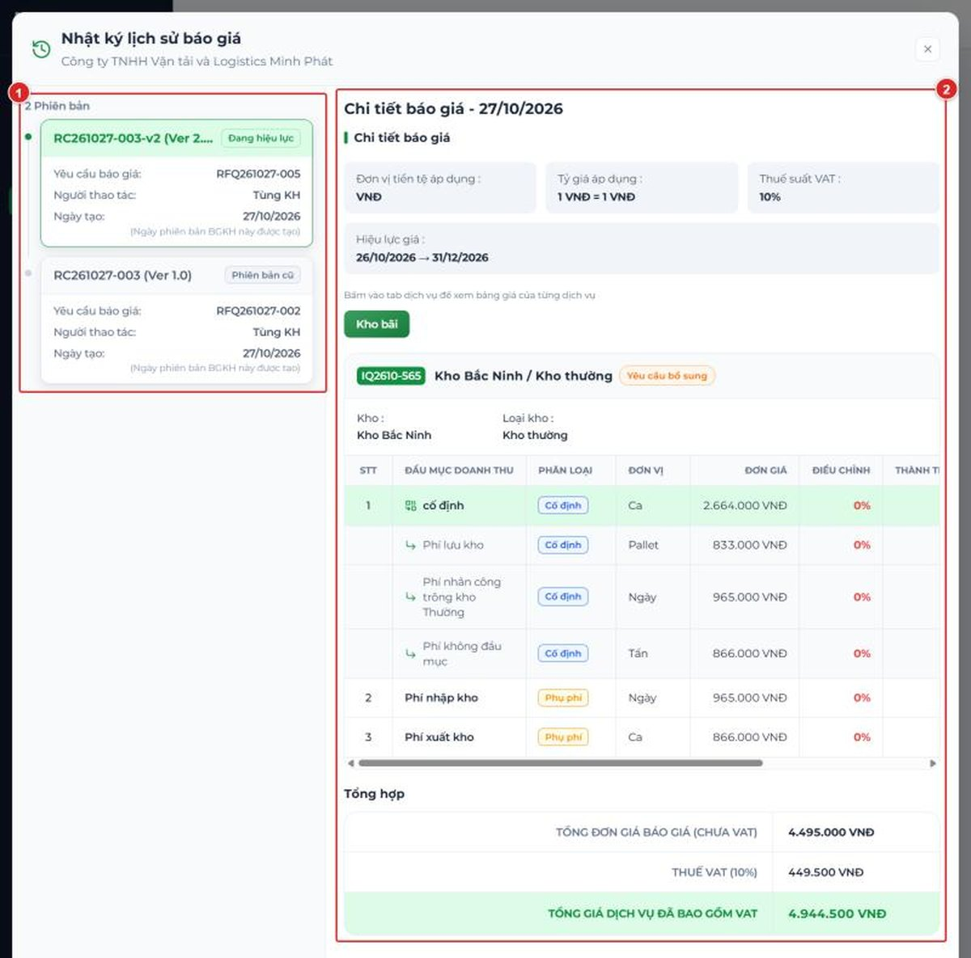
Hình 02-41. Cửa sổ Nhật ký lịch sử báo giá: danh sách phiên bản bên trái, chi tiết báo giá của phiên bản bên phải.

5. Phần D – Phiếu dịch vụ

D1. Xem danh sách phiếu dịch vụ

Bước 1 — Mở Quản lý Dịch vụ
- Menu trái chọn Quản lý Dịch vụ.
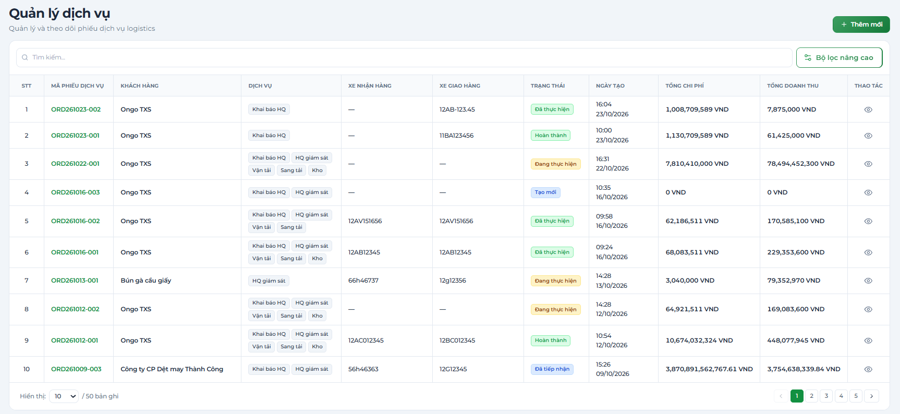
Hình 02-42. Màn Quản lý dịch vụ: ô tìm kiếm, nút Bộ lọc nâng cao, nút Thêm mới và bảng danh sách phiếu.

D2. Tạo phiếu dịch vụ mới
Lưu ý
- Khách hàng chỉ xuất hiện trong ô chọn nếu có hợp đồng “Đang hiệu lực” và có ít nhất 1 Báo giá khách hàng “Đang hiệu lực”. Không thấy khách hàng → quay lại bảng trạng thái khách hàng ở mục A1 và kiểm tra hợp đồng + báo giá của khách hàng đó.

Bước 1 — Bấm “Thêm mới” ở danh sách phiếu
Hệ thống mở trang “Tạo phiếu dịch vụ” với các nút “Hủy”, “Lưu nháp”, “Gửi phiếu”.

Bước 2 — Khối “Thông tin chung”
- Điền đầy đủ thông tin bắt buộc, cần có tối thiếu 1 loại dịch vụ cho 1 phiếu dịch vụ.
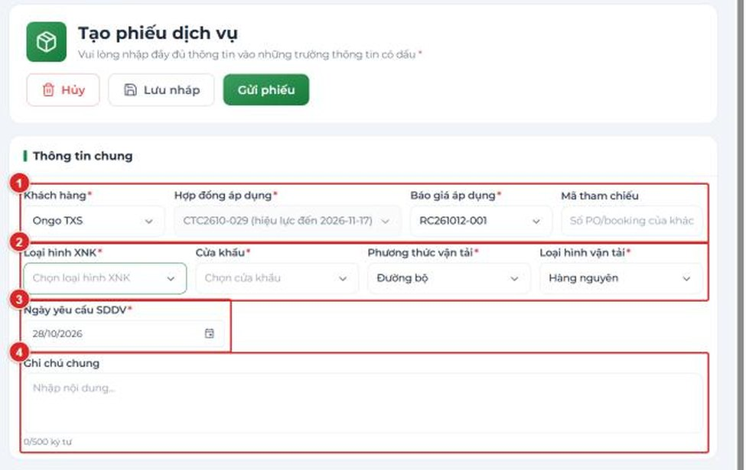
Hình 02-43. Trang Tạo phiếu dịch vụ – khối Thông tin chung (Khách hàng, Hợp đồng áp dụng, Báo giá áp dụng, Mã tham chiếu, Loại hình XNK, Cửa khẩu, Phương thức vận tải, Loại hình vận tải, Ngày yêu cầu SDDV, Ghi chú chung).
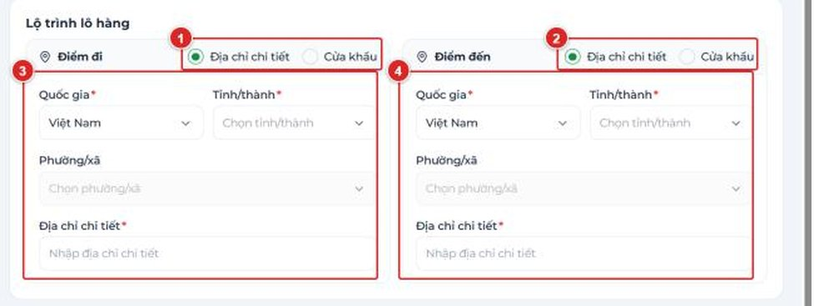
Hình 02-44. Khối Lộ trình lô hàng: Điểm đi / Điểm đến với lựa chọn Địa chỉ chi tiết | Cửa khẩu.

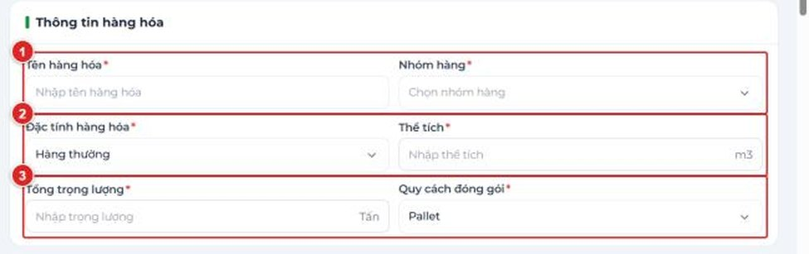
Hình 02-45. Khối Thông tin hàng hóa.
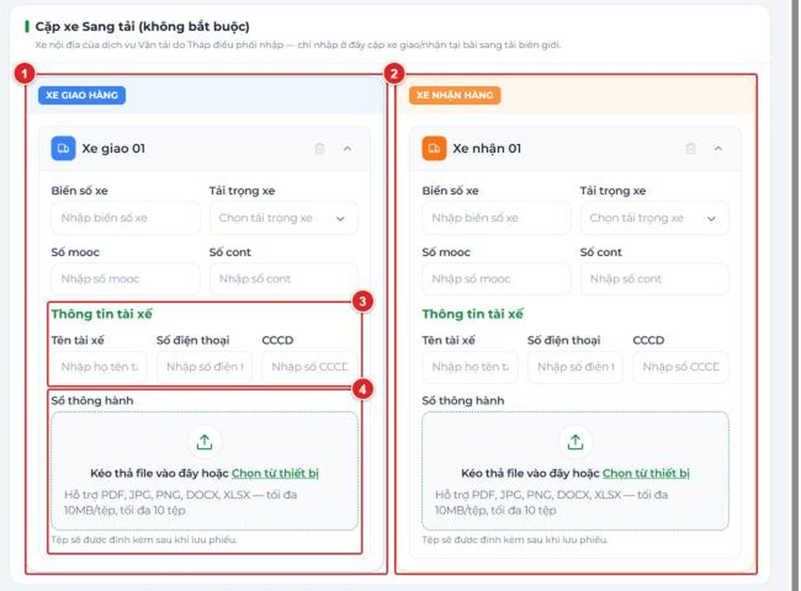
Hình 02-46. Khối Cặp xe Sang tải: Xe giao 01 / Xe nhận 01 (Biển số xe, Tải trọng xe, Số mooc, Số cont, Thông tin tài xế, Sổ thông hành).
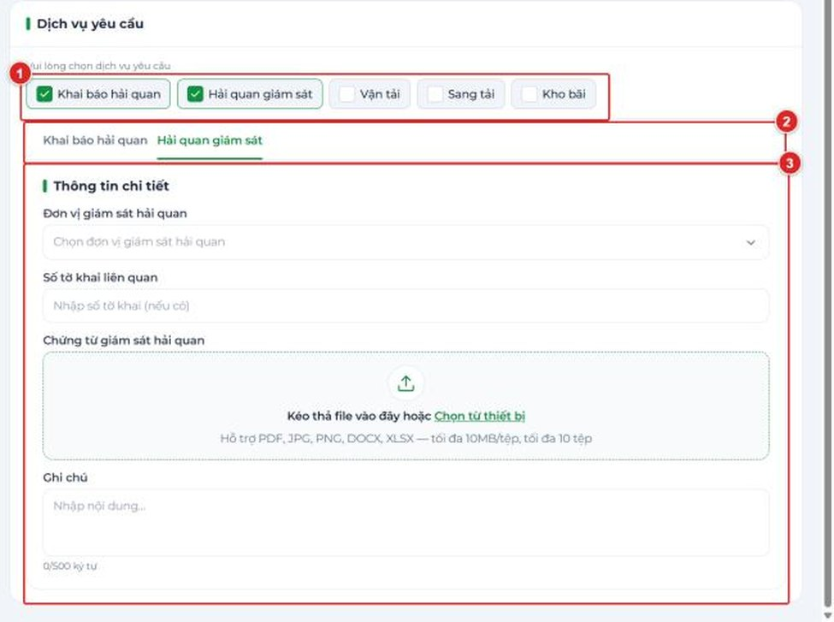
Hình 02-47. Khối Dịch vụ yêu cầu: 5 thẻ dịch vụ; ví dụ khối chi tiết Khai báo hải quan và Hải quan giám sát.

Bước 3 — Lưu nháp hoặc Gửi phiếu
Nút | Kết quả
“Lưu nháp” | Lưu phiếu ở trạng thái nháp, chưa báo K3, không kiểm trường bắt buộc.
“Gửi phiếu” | Kiểm tra trường bắt buộc, phiếu chuyển Tạo mới, K3 nhận thông báo.
“Hủy” | Thoát; nếu chưa lưu, hệ thống hỏi xác nhận.

D3. Chi tiết phiếu và vòng đời phiếu
- Bấm Mã phiếu trong danh sách để xem chi tiết.
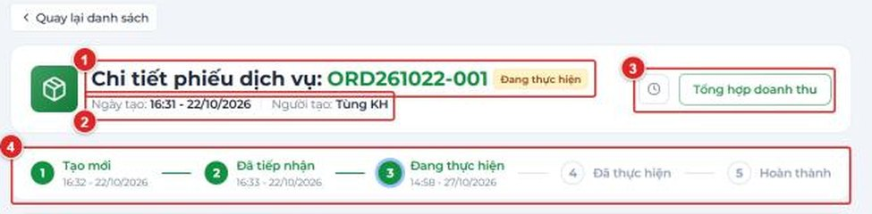
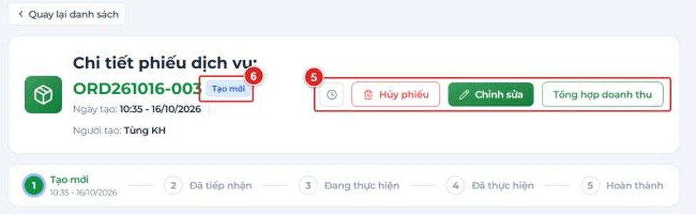
Hình 02-48. Chi tiết phiếu dịch vụ (phần đầu): mã phiếu, trạng thái, Ngày tạo, Người tạo, các nút thao tác và thanh tiến trình 5 mốc.
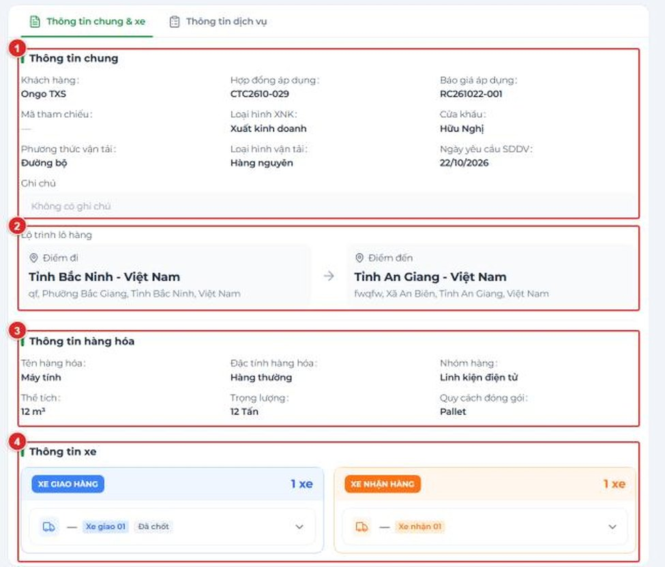
Hình 02-49. Tab Thông tin chung & xe: Thông tin chung, Lộ trình lô hàng, Thông tin hàng hóa, Thông tin xe.
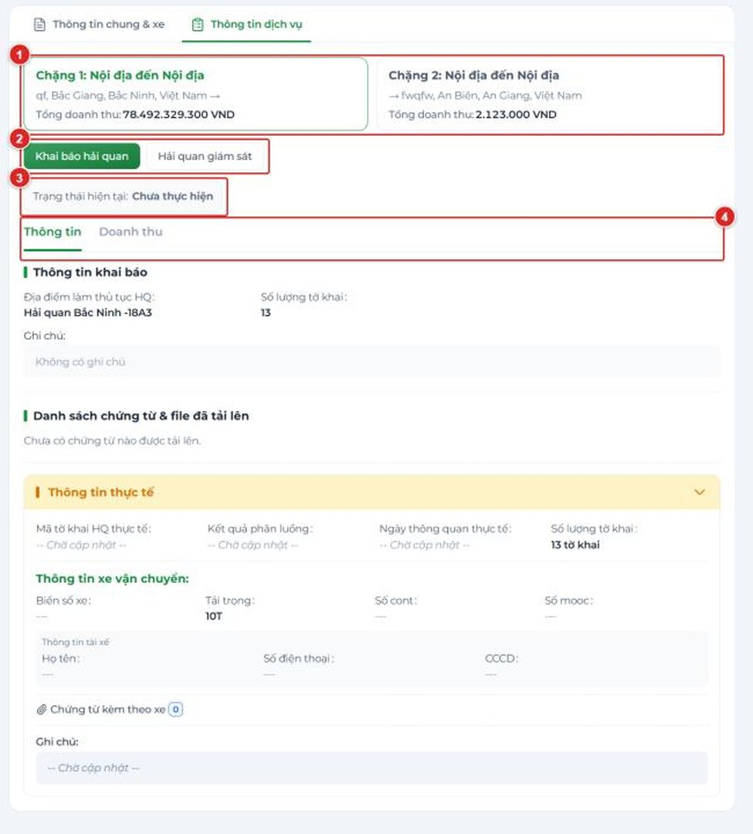
Hình 02-50. Tab Thông tin dịch vụ: các Chặng, nút từng dịch vụ, hộp Trạng thái hiện tại và 2 tab Thông tin / Doanh thu.
Trạng thái | Ý nghĩa | Nút bạn thấy
Tạo mới | Đã gửi, K3 chưa nhận. | Hủy phiếu • Chỉnh sửa • Tổng hợp doanh thu
Đã tiếp nhận | K3 đã tiếp nhận. | Tổng hợp doanh thu (không còn Hủy phiếu / Chỉnh sửa).
Đang thực hiện | K3 đang thực hiện các dịch vụ. | Tổng hợp doanh thu
Đã thực hiện | Các dịch vụ đã xong. | Tổng hợp doanh thu • Xác nhận doanh thu (chỉ tài khoản có quyền xác nhận – thường là K5)
Hoàn thành | Doanh thu đã xác nhận; khóa vĩnh viễn. | Tổng hợp doanh thu

- Sau khi K3 tiếp nhận, dữ liệu hiện trường (biển số, tài xế, tờ khai, phân luồng…) do K3 làm chủ; tab Thông tin của từng dịch vụ hiển thị mục “Thông tin khai báo” (do bạn nhập) và “Thông tin thực tế” (Mã tờ khai HQ thực tế, Kết quả phân luồng, Ngày thông quan thực tế… hiện “-- Chờ cập nhật --” cho tới khi K3 cập nhật); bạn chỉ xem.

D4. Chỉnh sửa và hủy phiếu ở trạng thái “Tạo mới”
- Chỉnh sửa: bấm “Chỉnh sửa” → trang “Chỉnh sửa dịch vụ ORD…” có các khối như lúc tạo (Khách hàng, Hợp đồng áp dụng, Báo giá áp dụng hiển thị cố định, không đổi được); bấm “Lưu thông tin” hoặc “Hủy”.
- Hủy phiếu: bấm “Hủy phiếu” → hộp thoại “Hủy dịch vụ”: “Hủy phiếu dịch vụ ORD…? Thao tác không thể hoàn tác.”; nhập Lý do (*) (ô “Nhập lý do hủy phiếu...”, tối đa 500 ký tự), bấm “Hủy dịch vụ” (hoặc “Huỷ” để đóng).
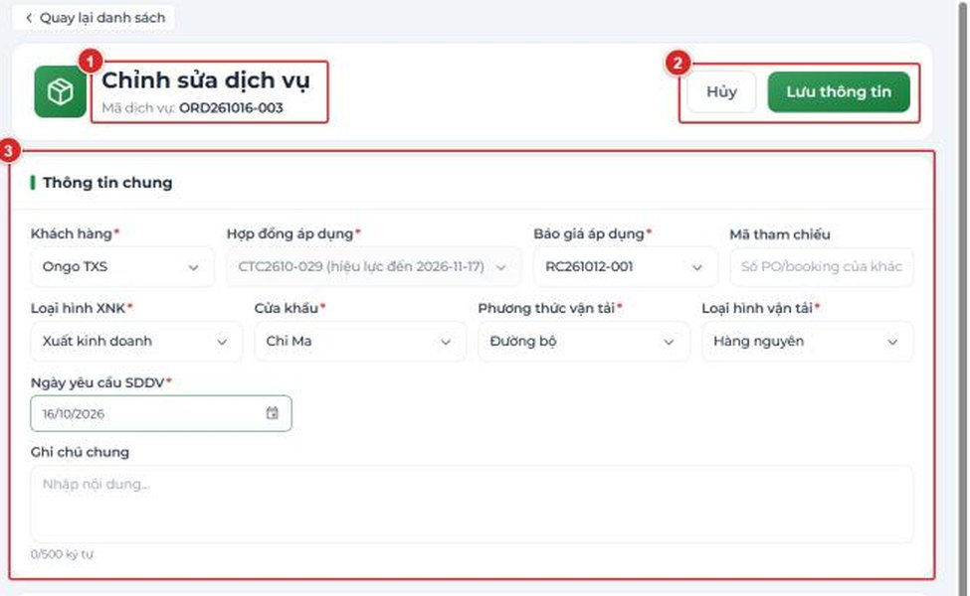
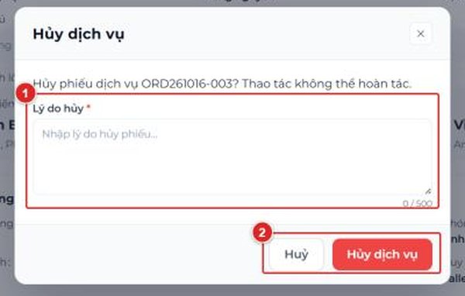
Hình 02-51. Trang Chỉnh sửa dịch vụ (nút Hủy / Lưu thông tin) và hộp thoại Hủy dịch vụ (ô Lý do bắt buộc; nút Huỷ / Hủy dịch vụ).

D5. Khôi phục yêu cầu
- Khi phiếu dịch vụ bị từ chối, có thể khôi phục phiếu và tiến hành update và Gửi lại 1 lần nữa.
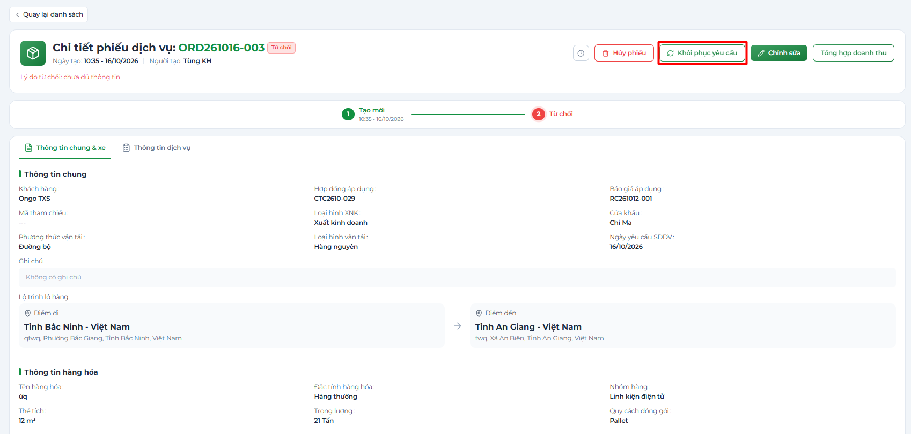
Hình 02-52. Màn chi tiết của phiếu dịch vụ bị Từ chối

D6. Tab “Doanh thu” của dịch vụ và Tổng hợp doanh thu

Tab “Doanh thu” của từng dịch vụ
- Dòng có nhãn “Hết hạn báo giá” (giá bán định mức của dòng đó đã đổi sau khi báo giá được lập) hiện “—” ở số lượng, đơn giá, thành tiền; muốn có giá phải qua YCBG bổ sung → BGKH bổ sung.
- Khi phiếu ở trạng thái “Nháp” hay “Chưa thực hiện” thì sẽ chỉ hiển thị các đầu mục thuộc loại “Cố đinh” và không thể chỉnh sửa. (Đầu mục giá được tự động khớp từ BGKH tương ứng đã chọn – Nếu không có thì sẽ hiển thị “Báo giá đang áp dụng không có biểu giá nào khớp cho dịch vụ này” ).
- Sau khi trạng thái “Đang thực hiện” hay “Đã thực hiện” thì sẽ hiển thị thêm các đầu mục thuộc loại “Phụ phí” , “Phát sinh” nếu như K3(điều phối) có tiến hành thêm đầu mục tương ứng cho dịch vụ đó tại phần Chi phí.
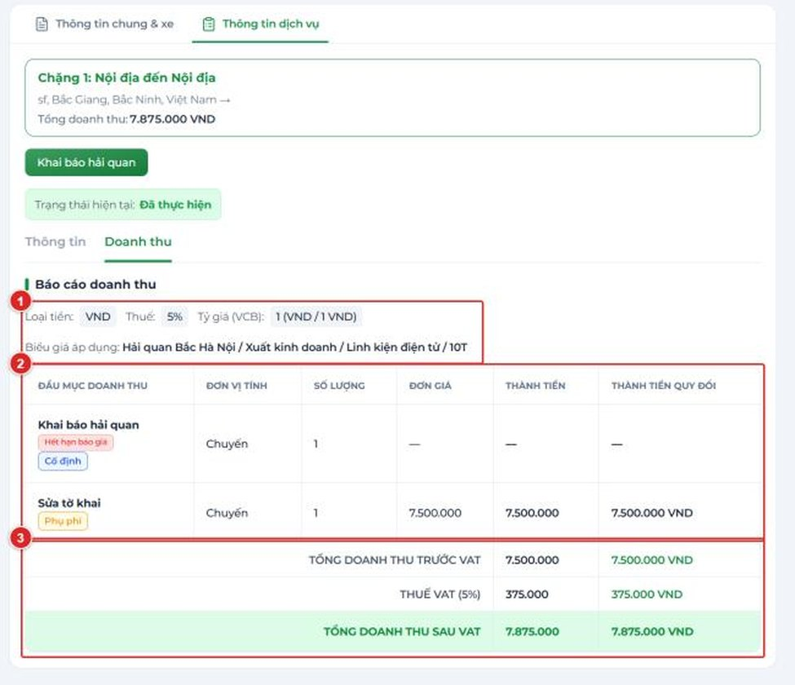
Hình 02-53. Tab Doanh thu của một dịch vụ: Báo cáo doanh thu (Loại tiền, Thuế, Tỷ giá), bảng đầu mục doanh thu, các dòng TỔNG DOANH THU TRƯỚC VAT / THUẾ VAT / SAU VAT.
- Khi ở trạng thái “Đang điều phối” sẽ hiển thị nút “Chỉnh sửa doanh thu” cho phép chỉnh sửa đầu mục phí thuộc loại “Phát sinh”.
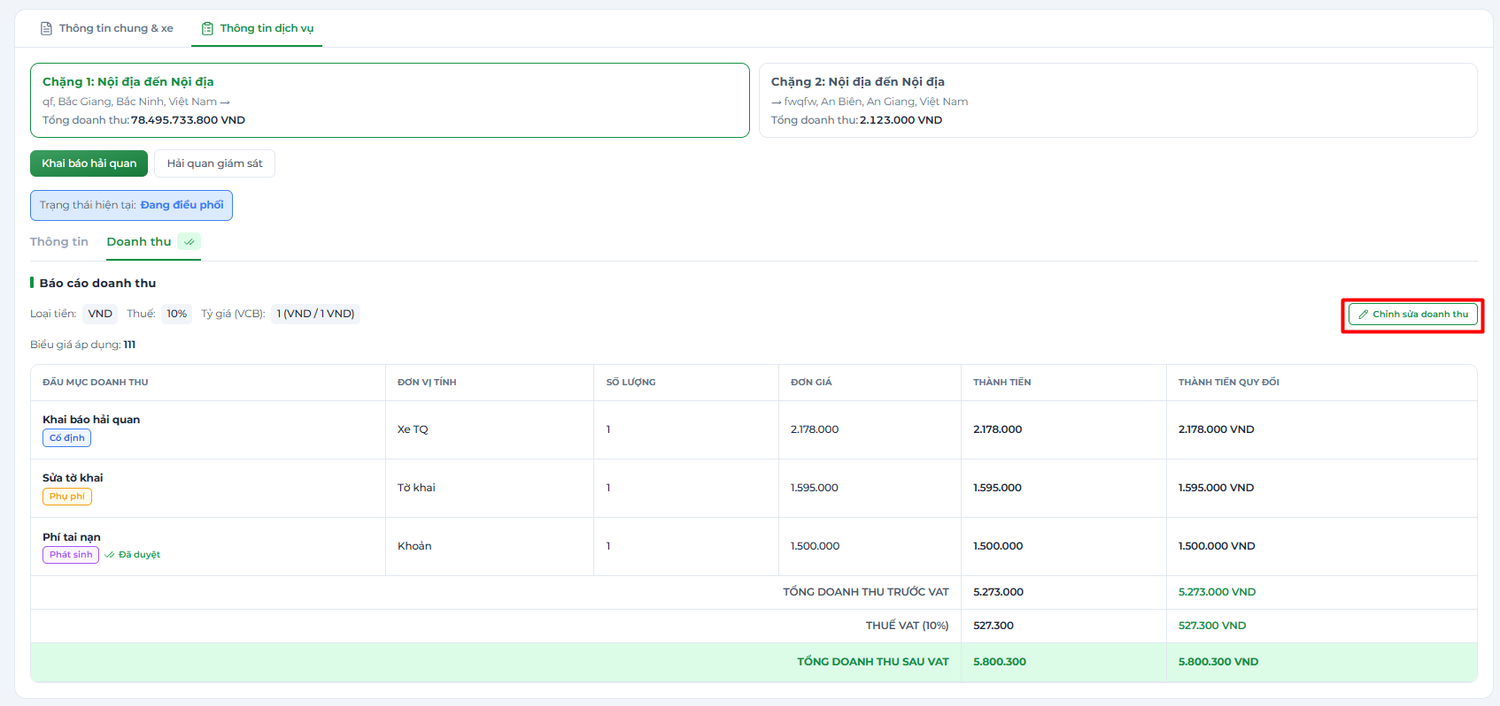
Hình 02-54. Tab Doanh thu của một dịch vụ trạng thái “Đang điều phối”

03 — Pricing – Định giá (Khối K2)
Vai trò: Pricing Analyst – tiếp nhận yêu cầu báo giá, lập báo giá nội bộ, thiết lập giá bán định mức
Mục | Nội dung
Đối tượng | Nhân viên Pricing / Định giá (K2) và người được phân quyền “Giá bán định mức”.
Phạm vi chức năng | Tiếp nhận / từ chối Yêu cầu báo giá • Lập, phát hành, thu hồi Báo giá nội bộ (BGNB) • Thiết lập Giá bán định mức (SSP) • Hiểu quan hệ với Giá mua định mức và Báo giá khách hàng.
Môi trường tham chiếu | https://logx-dev.sonthanh.net.vn (giao diện hiện tại của hệ thống)

1. Tổng quan vai trò
Pricing (K2) là cầu nối giữa yêu cầu của khách hàng (do DVKH/KAM gửi) và báo giá gửi khách hàng. Pricing xây dựng Báo giá nội bộ (BGNB) dựa trên Giá bán định mức – cơ sở giá được thiết lập sẵn cho từng tổ hợp dịch vụ.
Nội dung | Mô tả
Menu sử dụng | Nhóm QUẢN LÝ & CSKH → Quản lý báo giá (2 tab: Yêu cầu báo giá và Báo giá nội bộ). Nhóm QUẢN LÝ CUNG ỨNG → Giá bán định mức; (xem) Giá mua định mức. Tài khoản kiêm nhiều vai trò có thể còn thấy các menu khác (Trung tâm điều phối, Cấu hình…), không thuộc phạm vi tài liệu này.
Mã | YCBG: RFQYYMMDD-XXX • BGNB: IPSYYMMDD-XXX • Bảng giá dịch vụ: IQYYMM-XXX • Dòng giá bán định mức: SSP-NNNN.
Người phối hợp | DVKH/KAM (K1) gửi YCBG và tạo BGKH • K4 quản lý giá mua đầu vào / định mức • K3 thực hiện phiếu sau khi khách hàng chốt.

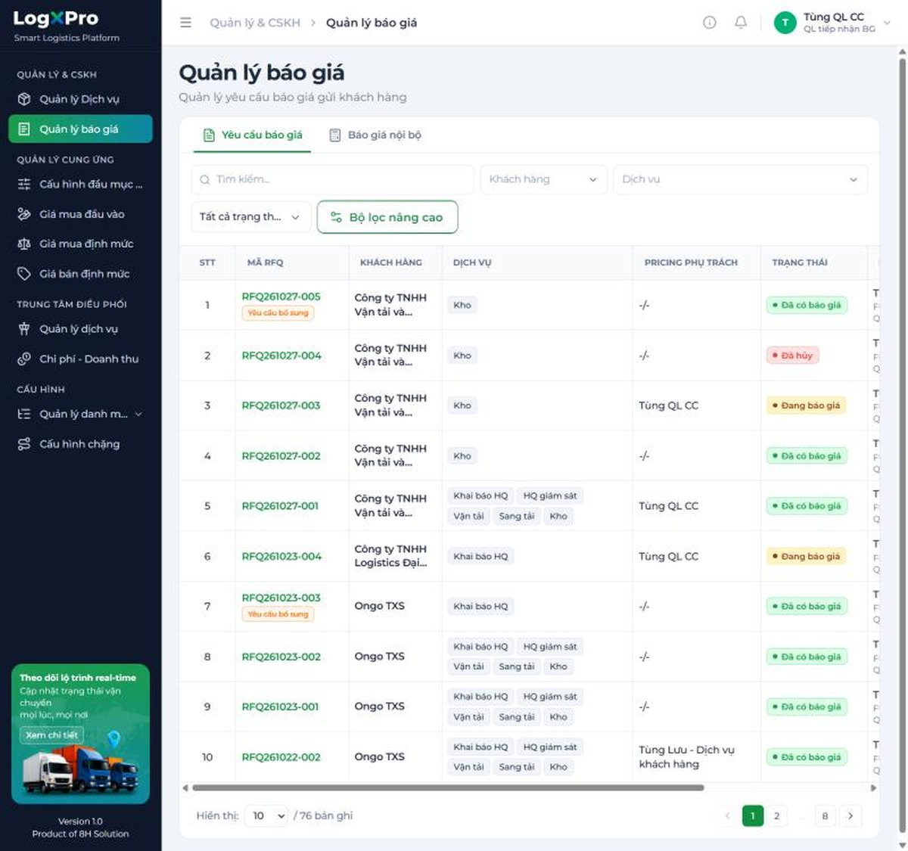
Hình 03-01. Màn hình tổng thể sau đăng nhập của Pricing: menu trái (Quản lý báo giá; Giá mua định mức; Giá bán định mức) và khu vực tên người dùng góc phải trên.
Lưu ý
- 1 YCBG ↔ đúng 1 BGNB ↔ đúng 1 BGKH. Ô “Mã yêu cầu báo giá liên quan” khi tạo BGNB chỉ liệt kê YCBG đang “Đang báo giá” và chưa có BGNB nào.
- Xóa BGNB (chỉ khi Nháp) → YCBG được giải phóng để lập BGNB khác. Thu hồi BGNB → BGNB vẫn giữ liên kết 1–1 với YCBG, YCBG quay về “Đang báo giá”.
- Giá mua / bán định mức được snapshot vào BGNB tại thời điểm chọn dòng giá, không đồng bộ ngược.

2. Phần A – Xử lý Yêu cầu báo giá (YCBG)

A1. Xem danh sách và chi tiết YCBG

Bước 1 — Vào Quản lý báo giá → tab “Yêu cầu báo giá”
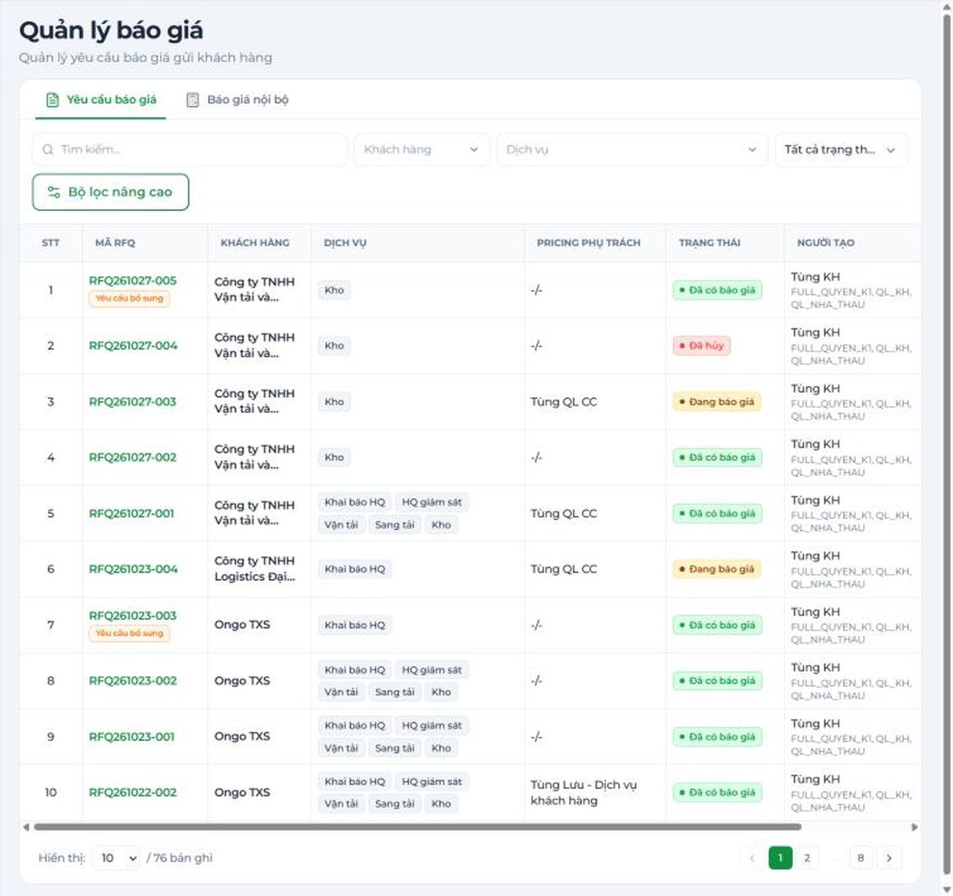
Hình 03-02. Danh sách Yêu cầu báo giá của Pricing: 2 tab (Yêu cầu báo giá / Báo giá nội bộ), ô tìm kiếm, các ô lọc và bảng danh sách.

Bước 2 — Mở chi tiết và đọc kỹ ba tab
- Bấm Mã RFQ để xem chi tiết.
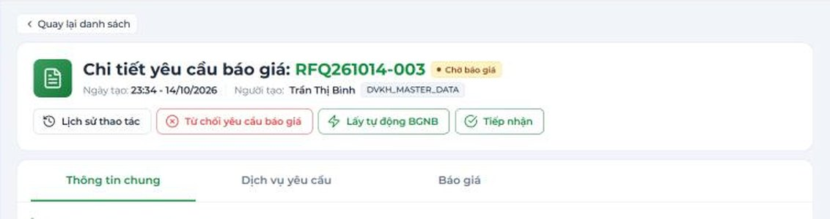
Hình 03-03. Chi tiết YCBG “Chờ báo giá” với các nút Tiếp nhận / Từ chối yêu cầu báo giá và 3 tab Thông tin chung / Dịch vụ yêu cầu / Báo giá.
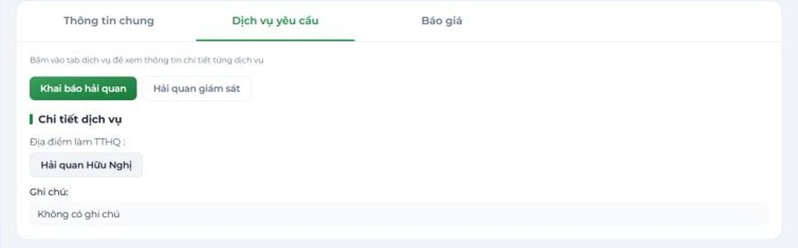
Hình 03-04. Tab Dịch vụ yêu cầu – bấm tên dịch vụ để xem chi tiết.

A2. Tiếp nhận YCBG
- Mở YCBG ở trạng thái Chờ báo giá.
- Bấm “Tiếp nhận” → hộp xác nhận (cảnh báo thao tác không thể hoàn tác).
- Bấm “Xác nhận” → thông báo “Đã tiếp nhận yêu cầu báo giá”. YCBG chuyển Đang báo giá; cột PRICING PHỤ TRÁCH hiển thị tên bạn; trên chi tiết còn các nút “Từ chối yêu cầu báo giá” và “Tạo báo giá nội bộ”.
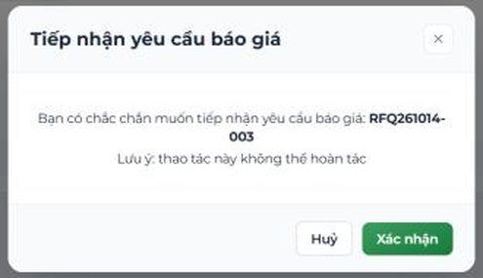
Hình 03-05. Hộp thoại Tiếp nhận yêu cầu báo giá (cảnh báo không thể hoàn tác; nút Hủy / Xác nhận).

A3. Từ chối YCBG
- Mở YCBG Chờ báo giá (hoặc Đang báo giá) → bấm “Từ chối yêu cầu báo giá”.
- Nhập lý do (bắt buộc) – để trống hiện “Vui lòng nhập lý do” và YCBG không đổi trạng thái.
- Xác nhận → thông báo “Đã từ chối yêu cầu báo giá”. YCBG sang Từ chối báo giá; khung đỏ “Lý do” hiển thị cho DVKH, DVKH có thể sửa rồi Khôi phục yêu cầu báo giá.
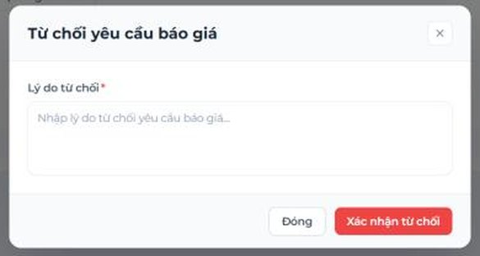
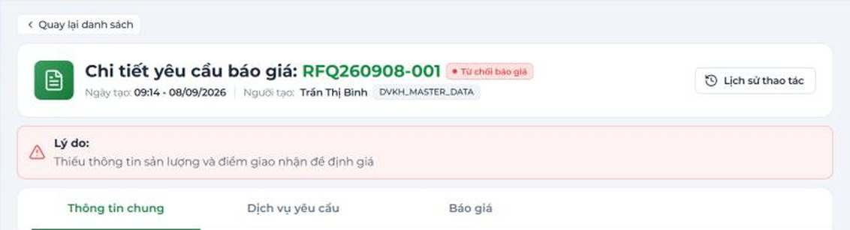
Hình 03-06. Hộp thoại Từ chối yêu cầu báo giá (ô Lý do bắt buộc) và YCBG sau khi từ chối (khung Lý do màu đỏ).
Lưu ý
- Nếu YCBG đang Chờ báo giá và DVKH chỉnh sửa, hãy đọc lại thông tin trước khi tiếp nhận.
- Từ chối không xóa YCBG; YCBG vẫn nằm trong danh sách với trạng thái “Từ chối báo giá”.
- DVKH cũng có thể bấm “Lấy tự động BGNB” để hệ thống tự tạo BGNB mà không qua Pricing. Các YCBG đi theo đường này ở trạng thái “Đã có báo giá” nhưng cột PRICING PHỤ TRÁCH vẫn hiển thị “-/-”. Pricing có thể vào và thu hồi BGNB được tạo tự động.

3. Phần B – Báo giá nội bộ (BGNB)

B1. Xem danh sách BGNB

Bước 1 — Mở tab “Báo giá nội bộ”
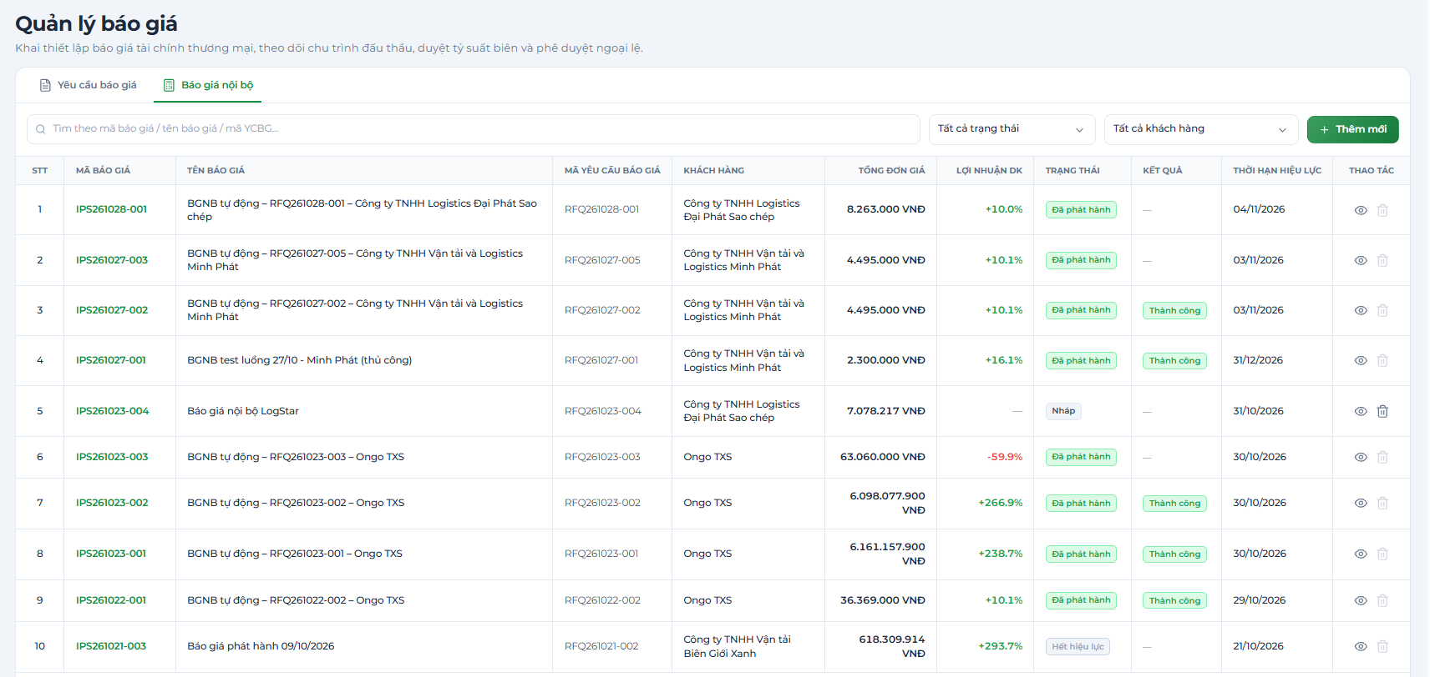
Hình 03-07. Danh sách Báo giá nội bộ: tab, ô tìm kiếm, ô lọc trạng thái / khách hàng, nút Thêm mới, các cột Tổng đơn giá – Lợi nhuận DK – Trạng thái – Kết quả – Thời hạn hiệu lực.
Trạng thái BGNB | Ý nghĩa | Làm được gì
Nháp | Đang soạn. | Chỉnh sửa • Xóa • Phát hành
Đã phát hành | Đã gửi sang DVKH. | Thu hồi (nếu DVKH chưa tạo BGKH)
Thu hồi | Đã rút lại để sửa. | Chỉnh sửa • Phát hành lại
Hết hiệu lực | Quá “Thời hạn hiệu lực” (tự động). | Chỉ xem

B2. Tạo Báo giá nội bộ mới
Người dùng có thể tạo BGNB bằng 2 cách:
Cách 1: Truy cập YCBG có trạng thái “Chờ báo giá” -> Xem chi tiết -> bấm Tiếp nhận
Cách 2: Tạo tại màn danh sách BGNB.

Bước 1 — Bấm “Thêm mới” → màn “Tạo báo giá mới”
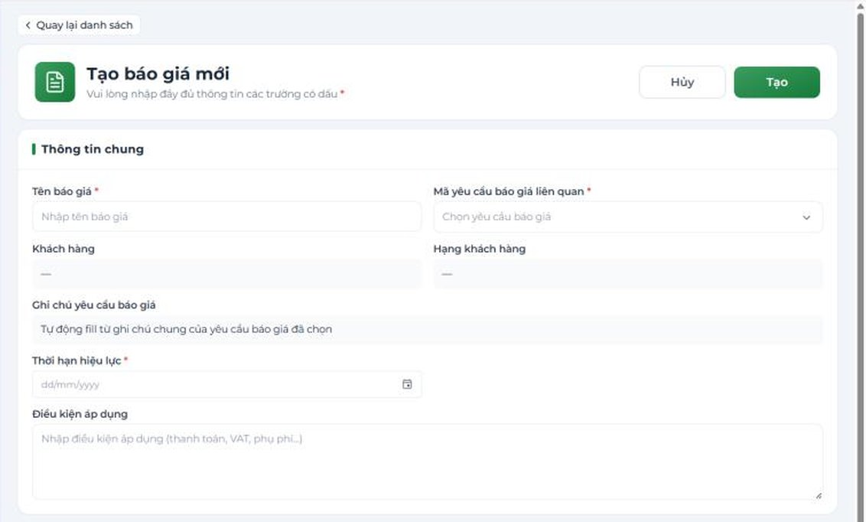
Hình 03-08. Form Tạo báo giá mới – khối Thông tin chung (Tên báo giá, Mã yêu cầu báo giá liên quan, Khách hàng, Hạng khách hàng, Ghi chú, Thời hạn hiệu lực, Điều kiện áp dụng).

Bước 2 — Chọn YCBG liên quan
- Chọn YCBG sẽ tự điền (chỉ đọc) khối Thông tin dịch vụ (Loại hình XNK, Nhóm hàng, Đặc tính hàng hóa, Loại xe, Quy cách đóng gói, Ghi chú yêu cầu dịch vụ) và danh sách Dịch vụ yêu cầu.
- Đổi YCBG khi đã có bảng giá → hộp thoại cảnh báo sẽ xóa toàn bộ bảng giá dịch vụ đã tạo.
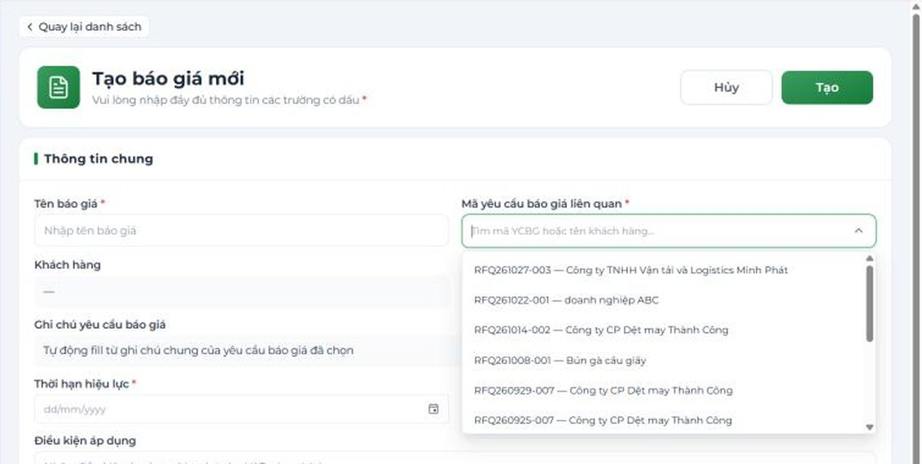
Hình 03-09. Ô Chọn yêu cầu báo giá (danh sách YCBG đủ điều kiện) và khối Thông tin dịch vụ sau khi chọn.

Bước 3 — Bấm “Tạo”
- Nếu nhập đầy đủ các thông tin bắt buộc -> BGNB ở trạng thái Nháp và hiện trong tab Báo giá nội bộ.

B3. Thêm bảng giá dịch vụ

Bước 1 — Cuộn tới khối “Bảng giá theo từng dịch vụ” và bấm “Thêm dịch vụ mới”
- Khối liệt kê các dịch vụ Khai báo hải quan, Hải quan giám sát, Vận tải, Sang tải, Kho bãi; dòng “Chưa có bảng giá nào” nếu chưa thêm.
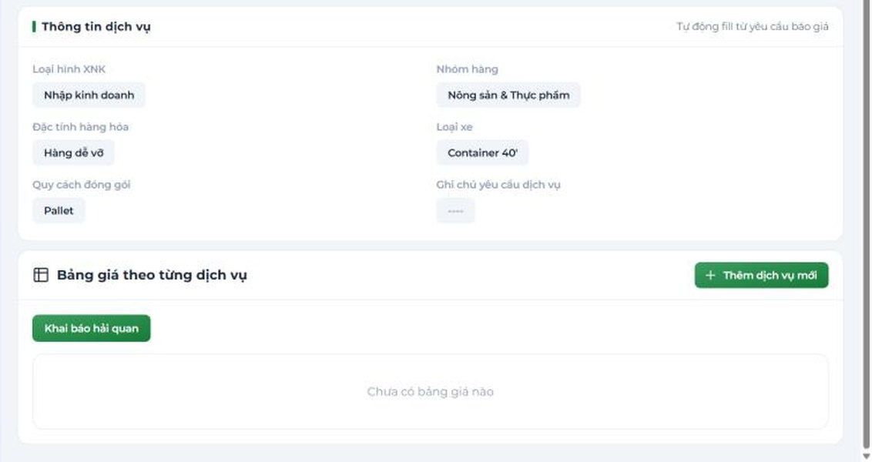
Hình 03-10. Khối Thông tin dịch vụ (tự điền theo YCBG), khối Bảng giá theo từng dịch vụ và nút Thêm dịch vụ mới.

Bước 2 — Hộp thoại “Thêm dịch vụ mới”
- Điều đầy đủ thông tin chung để có thể Chọn được giá cho từng đầu mục.
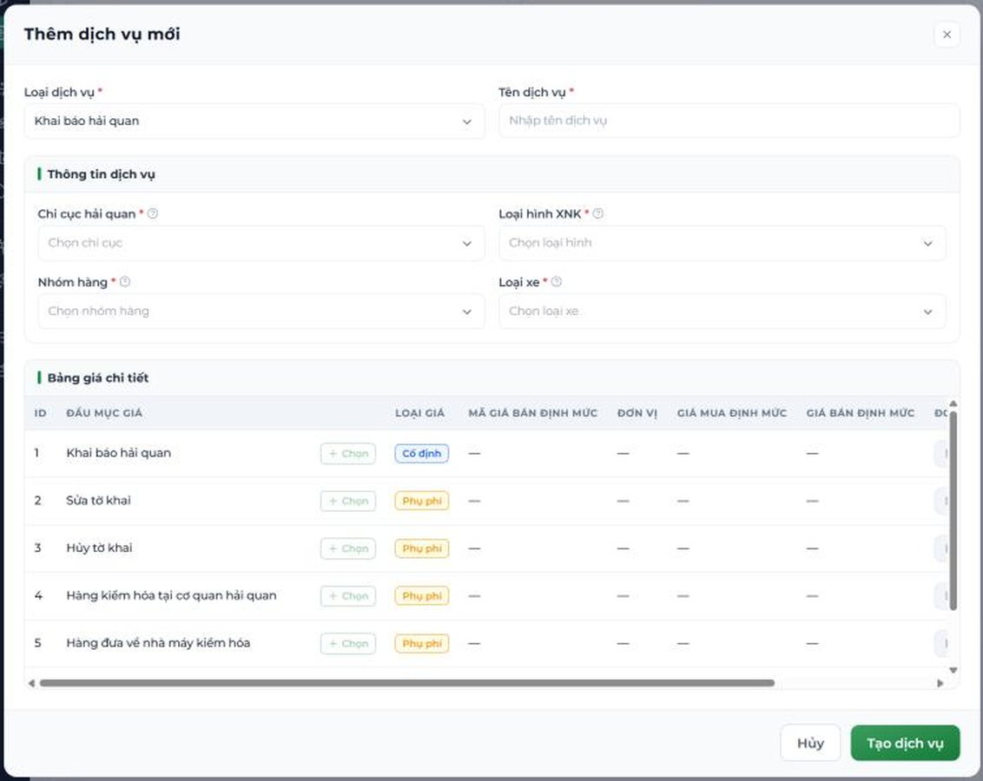
Hình 03-11. Hộp thoại Thêm dịch vụ mới: Loại dịch vụ, Tên dịch vụ, Thông tin dịch vụ (thuộc tính), Bảng giá chi tiết với nút Chọn; nút Hủy / Tạo dịch vụ.

Bước 3 — Bấm “Chọn” ở từng đầu mục để chọn dòng giá bán định mức
- Hộp thoại “Chọn dòng giá” liệt kê các dòng SSP khớp đầu mục + thuộc tính đã chọn; chọn dòng → điền Mã giá bán định mức (SSP), Đơn vị, Giá mua định mức, Giá bán định mức.
- Nếu không có dòng khớp, hộp thoại hiện “Không có dòng giá phù hợp với thuộc tính đã chọn” và ô đơn giá của đầu mục đó bị khóa.
- Đơn giá mặc định = Giá bán định mức, sửa được (ô “Nhập đơn giá”). Lợi nhuận % = (Đơn giá − Giá mua ĐM) / Giá mua ĐM; đầu mục không có giá mua hiển thị “—”. Đơn giá thấp hơn giá mua → lợi nhuận âm (vẫn lưu được).
- Chỉ hiện các đầu mục Cố định và Phụ phí đang kích hoạt.
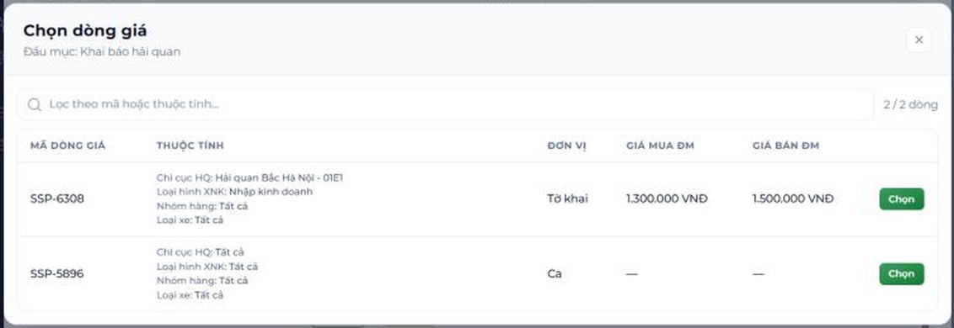
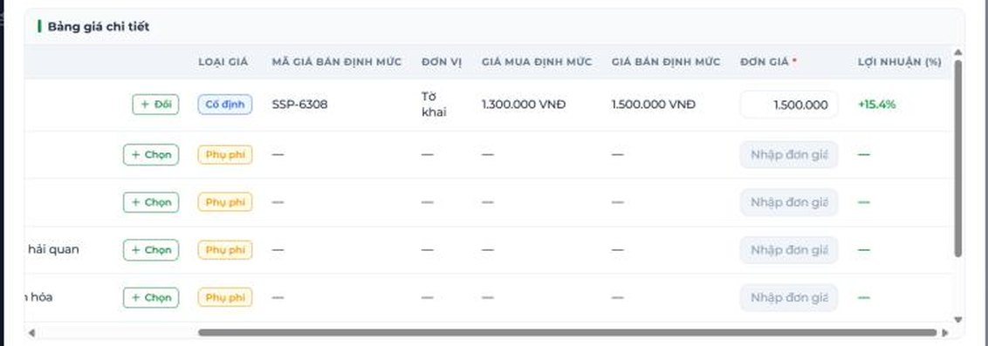
Hình 03-12. Hộp thoại Chọn dòng giá (danh sách SSP khớp thuộc tính; nút Chọn) và bảng giá sau khi chọn (Đơn giá, Lợi nhuận %, Tổng đơn giá).
Lưu ý
- Phải chọn đủ dòng giá cho MỌI đầu mục của bảng giá, kể cả phụ phí chưa có giá định mức (khi đó nhập tay đơn giá > 0). Nếu thiếu, hệ thống báo “Vui lòng nhập đầy đủ dòng giá trong các đầu mục giá” và không tạo bảng giá.
- Không trùng bộ thuộc tính trong cùng một BGNB. Một loại dịch vụ có thể có nhiều bảng giá (ví dụ nhiều tuyến vận tải).

B4. Xem chi tiết, chỉnh sửa, xóa
- Bấm Mã báo giá để xem chi tiết.
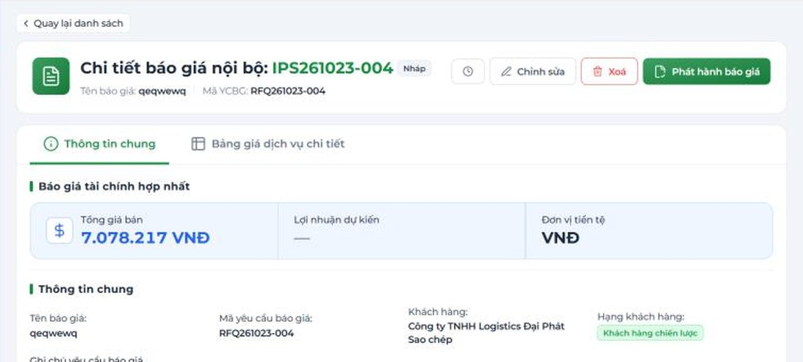
Hình 03-13. Chi tiết BGNB ở trạng thái Nháp: nhãn trạng thái, các nút Chỉnh sửa / Xóa / Phát hành báo giá, biểu tượng Lịch sử thao tác, khối Báo giá tài chính hợp nhất và tab Thông tin chung.
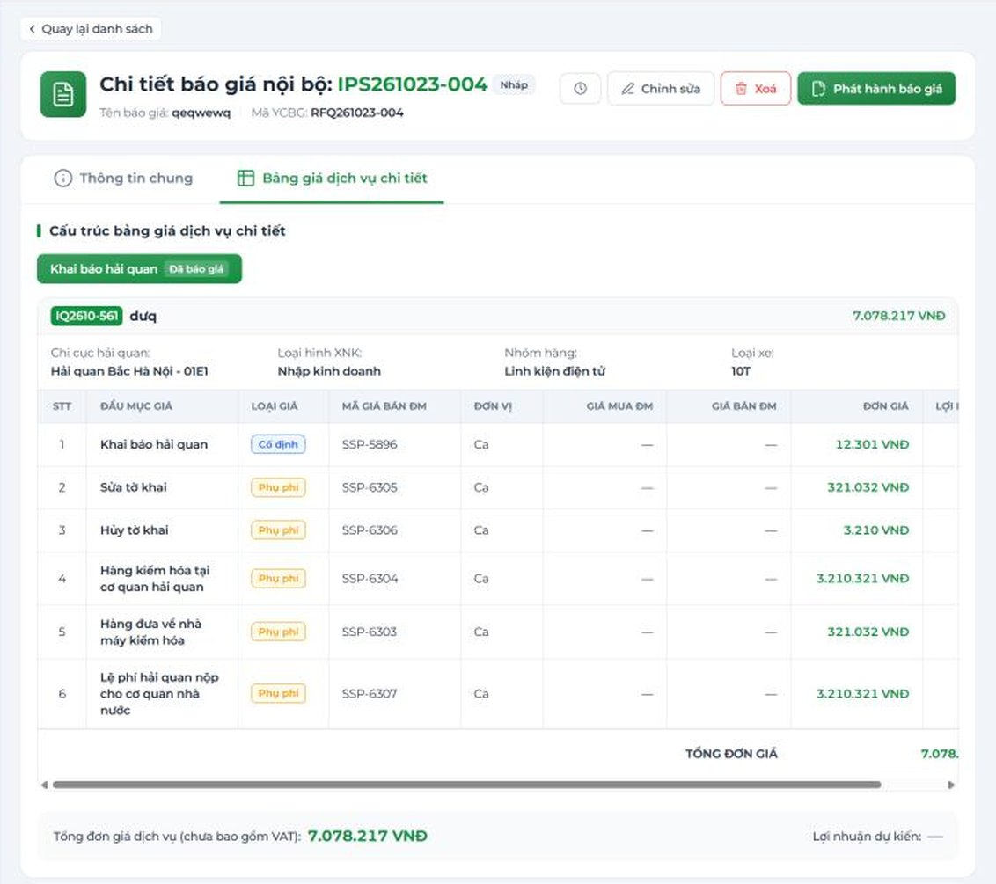
Hình 03-14. Tab Bảng giá dịch vụ chi tiết: thẻ dịch vụ (Đã báo giá / Chưa báo giá), bảng giá IQ… với thuộc tính, các dòng giá và tổng đơn giá.
- Tổng đơn giá = Σ đơn giá các dòng; Lợi nhuận dự kiến % = (Σ đơn giá − Σ giá mua) / Σ giá mua.
- Chỉnh sửa (trang “Chỉnh sửa báo giá nội bộ”): được khi BGNB Nháp / Thu hồi; khi lưu, nếu còn thiếu dịch vụ, hệ thống hỏi xác nhận “Thiếu bảng giá dịch vụ…tiếp tục Lưu báo giá?”; thành công “Cập nhật báo giá thành công”.
- Xóa: chỉ Nháp; hộp thoại “Xoá báo giá nội bộ” nêu mã IPS và “Thao tác không thể hoàn tác”.

B5. Phát hành báo giá
- Kiểm tra lại: ≥ 1 bảng giá hợp lệ, không còn dòng “Hết hạn”, Thời hạn hiệu lực đủ dài so với thời điểm DVKH dự kiến tạo BGKH.
- Bấm “Phát hành báo giá” (từ Nháp / Thu hồi) → hộp thoại “Phát hành báo giá”: “Phát hành báo giá IPS… cho bộ phận Kinh doanh? Sau khi phát hành, báo giá không sửa được cho tới khi thu hồi.” (nút Huỷ / Phát hành).
- Xác nhận → thông báo “Phát hành báo giá thành công”; BGNB Đã phát hành (hiện Người phát hành và thời điểm phát hành); YCBG chuyển Đã có báo giá và DVKH nhận thông báo.
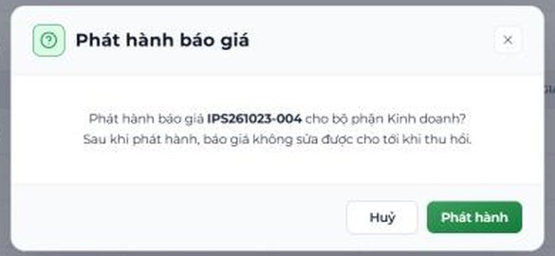
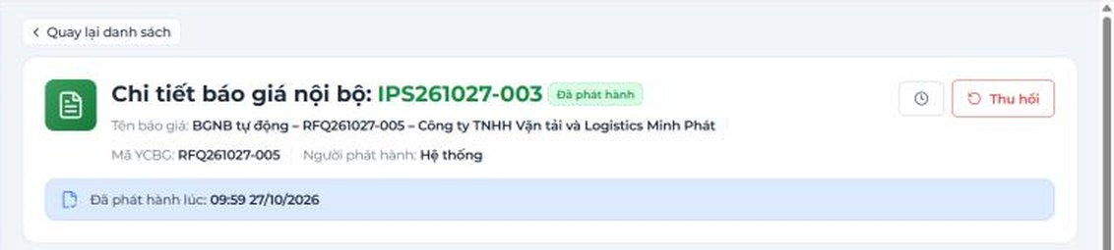
Hình 03-15. Hộp thoại Phát hành báo giá (nút Huỷ / Phát hành). Ảnh tiếp theo: chi tiết BGNB ở trạng thái Đã phát hành với nút Thu hồi và biểu tượng Lịch sử thao tác.
LỖI / THÔNG BÁO THƯỜNG GẶP
- Báo giá còn dòng giá hết hạn → hệ thống chặn phát hành và yêu cầu cập nhật giá mới (xem B7).

B6. Thu hồi báo giá
- Chỉ thu hồi được BGNB “Đã phát hành” VÀ DVKH CHƯA bấm “Tạo báo giá khách hàng”.
- Bấm “Thu hồi” → Nhập lý do → Bấm Xác nhận → Thành công: “Thu hồi báo giá thành công”; BGNB về Thu hồi (giữ liên kết 1–1 với YCBG), xuất hiện nút Chỉnh sửa và Phát hành báo giá. Chỉnh sửa → Phát hành lại.
- Khi DVKH đã tạo BGKH, bạn vẫn thấy nút Thu hồi nhưng khi xác nhận hệ thống chặn: “Không thể thu hồi báo giá ở trạng thái này: đã có báo giá khách hàng”. Cần DVKH phối hợp (BGKH hết hạn / ngưng + YCBG bổ sung).
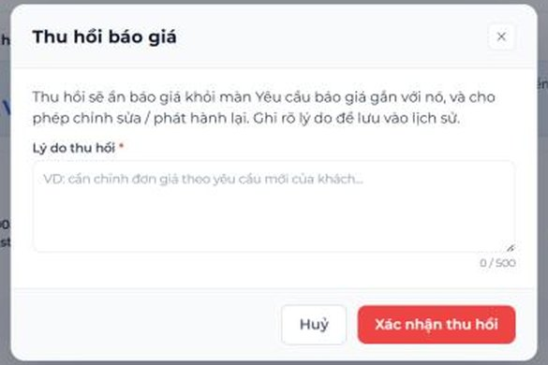
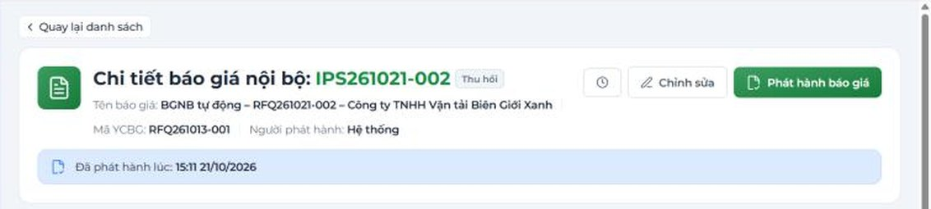
Hình 03-16. Hộp thoại Thu hồi báo giá (ô Lý do bắt buộc, bộ đếm ký tự) và BGNB sau khi thu hồi (nút Chỉnh sửa / Phát hành báo giá).

B7. Dòng giá “Hết hạn” – khi giá bán định mức thay đổi
- Khi một dòng SSP được lưu sang giá khác hoặc bị xóa, mọi dòng giá đang hiệu lực dùng SSP đó trong các BGNB chưa hết hạn và YCBG chưa có BGKH chuyển “Hết hạn” (nhãn; snapshot giá giữ nguyên).
- Bảng giá chứa dòng Hết hạn bị vô hiệu: không tính tổng, không lấy sang BGKH. Nhật ký ghi “Hệ thống – Dòng giá hết hạn”.
- Cách đưa về hiệu lực: BGNB thủ công (của bạn) → Thu hồi → Chỉnh sửa (thêm bảng giá mới) → Phát hành lại; BGNB tự động (do DVKH lấy) → nhờ DVKH xử lý theo hướng dẫn của hệ thống.

B8. BGNB tạo tự động (do DVKH) – Pricing cần biết
- DVKH có thể bấm “Lấy tự động BGNB” ngay trên YCBG: hệ thống ghép các thuộc tính của YCBG với Giá bán định mức và tạo BGNB “Đã phát hành” với tên dạng “BGNB tự động – RFQ… – [Khách hàng]”, Nguồn tạo = Tự động, người tạo / phát hành = “Hệ thống”.
- Giá bán định mức cần đầy đủ cho mọi đầu mục áp dụng để chức năng này chạy; thiếu giá ở dòng / bảng / loại dịch vụ → hệ thống báo “Không đủ dữ liệu giá bán định mức để tạo báo giá tự động. Vui lòng gửi yêu cầu sang Pricing” và DVKH sẽ gửi YCBG sang bạn xử lý thủ công.

B9. Lịch sử thao tác
- Biểu tượng Lịch sử thao tác trong chi tiết BGNB: danh sách thời gian – người thực hiện – hành động – nội dung (giá trị cũ gạch đỏ → mới màu xanh, lý do). Hành động ghi nhận: Tạo mới, Chỉnh sửa, Phát hành, Thu hồi… Bản ghi chỉ đọc.
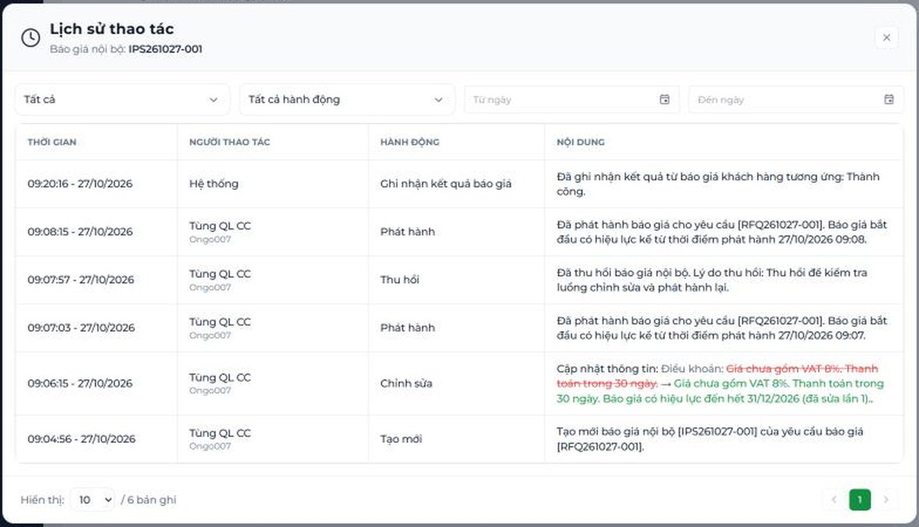
Hình 03-17. Cửa sổ Lịch sử thao tác của BGNB (Thời gian – Người thực hiện – Hành động – Nội dung).

4. Phần C – Giá bán định mức (SSP)
Lưu ý
- Bạn chỉ nhập “Giá bán định mức (VNĐ)” (bắt buộc). Lợi nhuận (%) chỉ đọc. Giá mua định mức chỉ xem – sửa tại menu Giá mua định mức (K4).
- Giá mua định mức chưa có → không nhập được giá bán định mức.

C1. Xem danh sách giá bán định mức

Bước 1 — Vào QUẢN LÝ CUNG ỨNG → Giá bán định mức
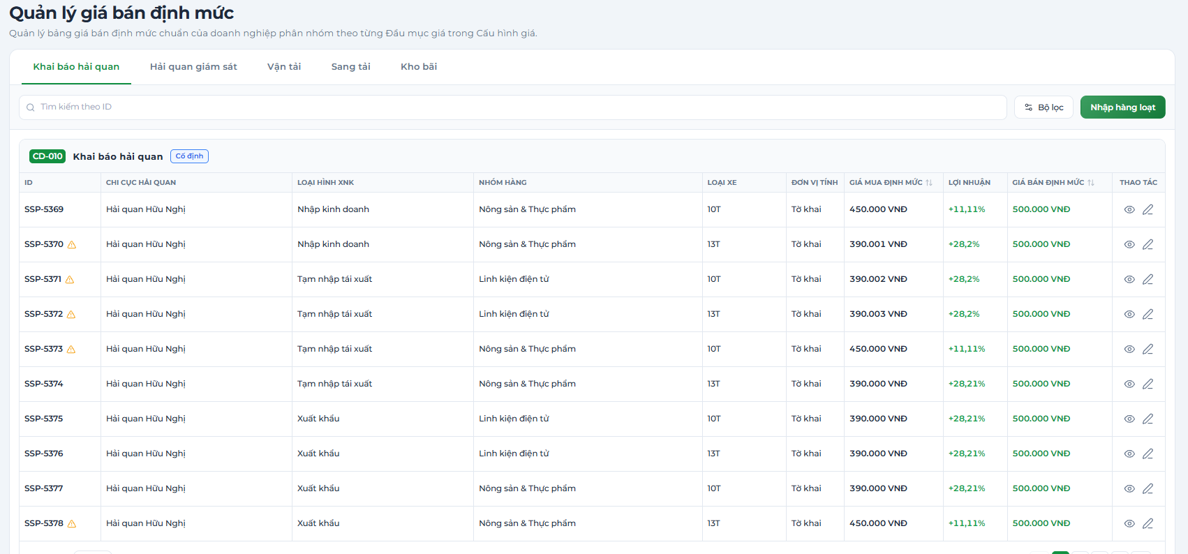
Hình 03-18. Màn Quản lý giá bán định mức: 5 tab phân hệ, ô tìm kiếm theo ID, nút Bộ lọc, nút Nhập hàng loạt, nhóm đầu mục giá và bảng SSP.
MẸO
- Dòng chưa có giá bán hiện “Chưa thiết lập”; hãy lọc Trạng thái giá bán để xử lý nhanh. Biểu tượng cảnh báo ở dòng nghĩa là giá mua định mức đã đổi nhưng giá bán chưa cập nhật.

C2. Nhập / cập nhật giá bán định mức

Bước 1 — Bấm biểu tượng  “Cập nhật giá bán định mức” ở dòng cần cập nhật
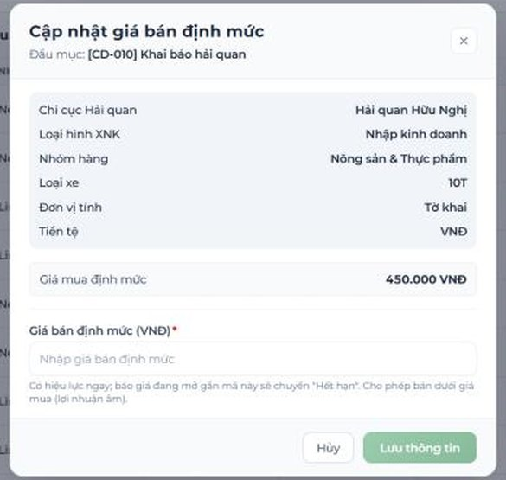
Hình 03-19. Hộp thoại Cập nhật giá bán định mức (thông tin dòng chỉ đọc, Giá mua định mức, ô Giá bán định mức, ghi chú; nút Hủy / Lưu thông tin).

Bước 2 — Nhập giá và bấm “Lưu thông tin”
- Giá phải là số hợp lệ. Hiệu lực ngay, không qua phê duyệt, ghi lịch sử (giá cũ → giá mới).
- Hệ thống có thể hiện popup xác nhận nhắc rằng các dòng báo giá đang mở dùng SSP này sẽ “Hết hạn” – cân nhắc kỹ khi đổi giá của dòng đang được dùng nhiều.
Lưu ý
- Hệ quả của việc đổi giá bán định mức: (1) dòng báo giá nội bộ / khách hàng đang hiệu lực dùng SSP đó sẽ Hết hạn (xem B7 và phần C9 của tài liệu DVKH); (2) BGKH đang gửi khách hàng có thể bị vô hiệu bảng giá. Hãy phối hợp DVKH trước khi đổi giá hàng loạt.
- Khi Giá mua định mức đổi, hệ thống tự tính lại lợi nhuận, giữ nguyên giá bán và hiện biểu tượng cảnh báo cho tới khi bạn xử lý hoặc lưu lại giá bán.

04 — Cung ứng – Quản lý nhà thầu & giá (Khối K4)
Vai trò: Quản lý nhà thầu / Cung ứng – quản lý hồ sơ nhà thầu, hợp đồng nhà thầu và toàn bộ hệ thống giá mua
Mục | Nội dung
Đối tượng | Nhân viên Cung ứng / Quản lý nhà thầu (K4) và người được phân quyền các menu thuộc nhóm QUẢN LÝ CUNG ỨNG.
Phạm vi chức năng | Quản lý nhà thầu • Quản lý hợp đồng nhà thầu (thêm, gia hạn, tái ký, hủy, dừng khai thác, phụ lục) • Cấu hình đầu mục giá • Giá mua đầu vào • Giá mua định mức • Mối quan hệ với Giá bán định mức, BGNB và phiếu dịch vụ.
Môi trường tham chiếu | https://logx-dev.sonthanh.net.vn (giao diện hiện tại của hệ thống)

1. Tổng quan vai trò
Cung ứng (K4) là nguồn dữ liệu giá mua của toàn hệ thống. Mọi báo giá nội bộ (BGNB) và mọi chi phí trên phiếu dịch vụ đều bắt nguồn từ các dòng giá do K4 nhập. Nếu dữ liệu của K4 thiếu hoặc sai, Pricing không có dòng giá để chọn và Điều phối không có nhà thầu/chi phí để điều phối.
Nội dung | Mô tả
Menu sử dụng | Nhóm QUẢN LÝ CUNG ỨNG (thanh menu trái) gồm 6 mục: Quản lý nhà thầu • Quản lý hợp đồng • Cấu hình đầu mục giá • Giá mua đầu vào • Giá mua định mức • Giá bán định mức (do Pricing nhập – K4 chỉ xem). Lưu ý: trong thanh menu còn có một mục Quản lý hợp đồng khác thuộc nhóm QUẢN LÝ & CSKH – đó là hợp đồng với khách hàng, không phải hợp đồng nhà thầu.
Mã đối tượng | Nhà thầu: VDR-XXXX • Hợp đồng nhà thầu: CTVYYMM-XXX (ví dụ CTV2610-016) • Phụ lục: PLVYYMM-XXX • Đầu mục giá: [Tiền tố]-NNN (CD, CS, TP, TS, WR) • Bảng giá mua: RSYYMM-NNN • Dòng giá mua: [Mã bảng giá]-NNNN • Giá mua định mức: SBP-NNNN.
Người phối hợp | Pricing (K2) dùng giá mua định mức để lập giá bán định mức • Điều phối (K3) chọn nhà thầu và nhập chi phí thực tế • K5 / Quản trị quản lý danh mục nền (cửa khẩu, loại xe, đơn vị tính…) mà bảng giá dùng.

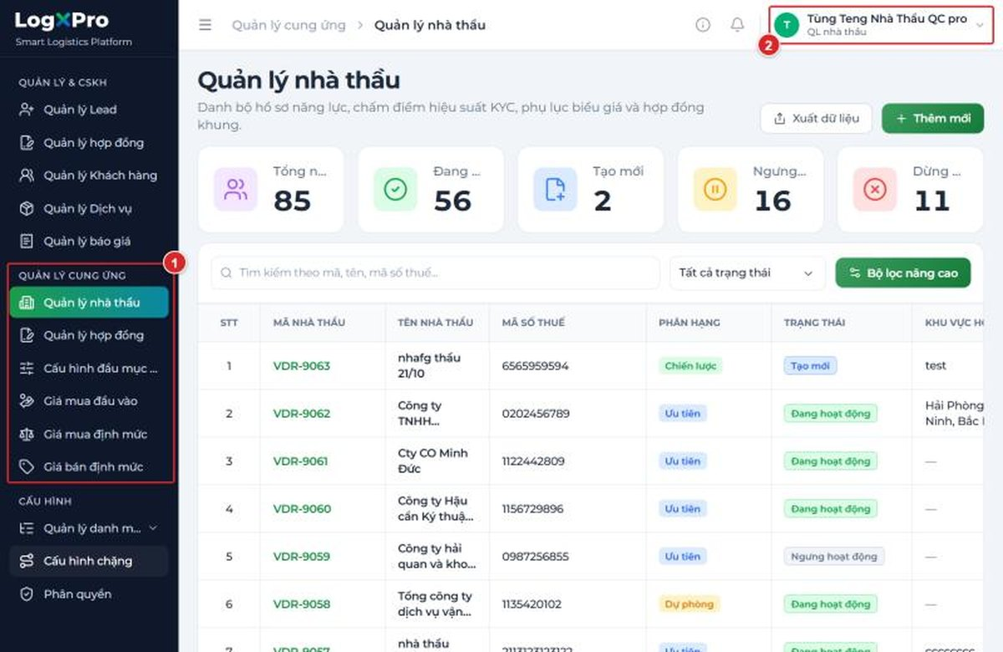
Hình 04-01. Màn hình tổng thể sau đăng nhập của K4: thanh menu trái – nhóm QUẢN LÝ CUNG ỨNG với 6 mục (Quản lý nhà thầu, Quản lý hợp đồng, Cấu hình đầu mục giá, Giá mua đầu vào, Giá mua định mức, Giá bán định mức) và tên/vai trò người dùng ở góc phải trên.

2. Phần A – Quản lý nhà thầu
Vào menu QUẢN LÝ CUNG ỨNG → Quản lý nhà thầu. Màn hình có tiêu đề “Quản lý nhà thầu” và dòng mô tả “Danh bộ hồ sơ năng lực, chấm điểm hiệu suất KYC, phụ lục biểu giá và hợp đồng khung.”

A1. Xem danh sách nhà thầu

Bước 1 — Vào QUẢN LÝ CUNG ỨNG → “Quản lý nhà thầu”
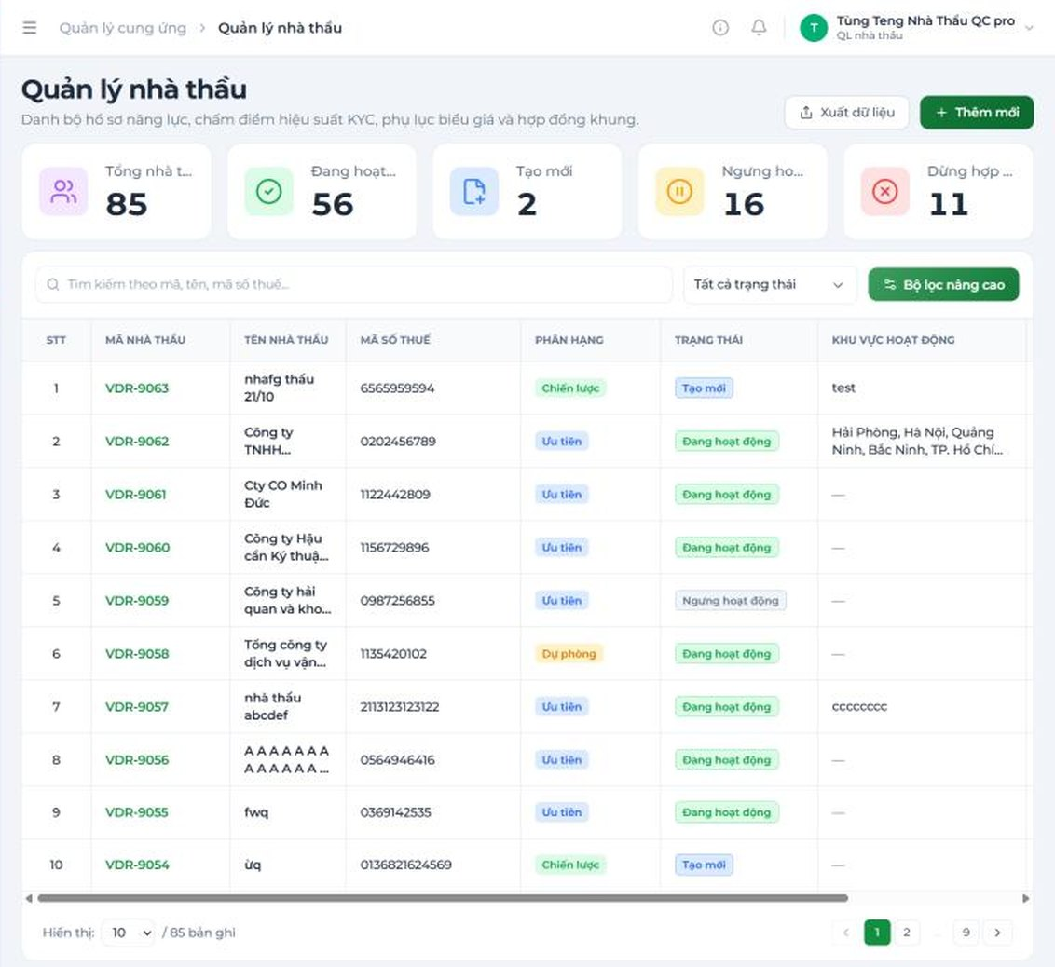
Hình 04-02. Danh sách Quản lý nhà thầu: 5 thẻ thống kê, ô tìm kiếm, ô lọc trạng thái, nút Bộ lọc nâng cao / Xuất dữ liệu / Thêm mới và bảng danh sách.

Bước 2 — Dùng “Bộ lọc nâng cao” khi cần
Bấm “Bộ lọc nâng cao” → ngăn lọc bên phải gồm Phân hạng, Loại dịch vụ, Ngày tạo (chọn ngày). Bấm “Áp dụng” để lọc hoặc “Đặt lại” để xóa bộ lọc.
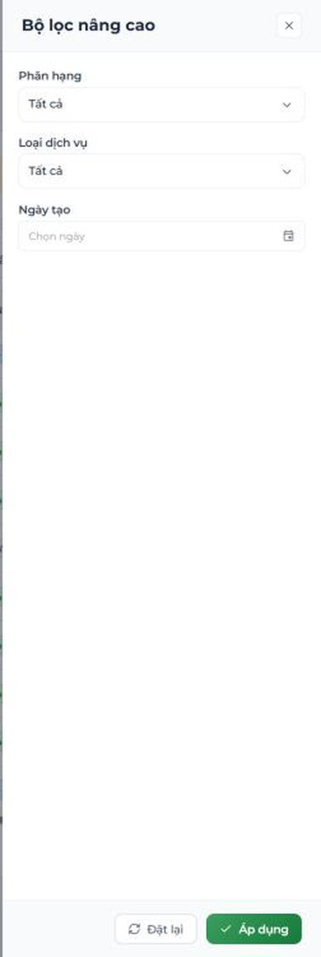
Hình 04-03. Ngăn Bộ lọc nâng cao của nhà thầu: Phân hạng, Loại dịch vụ, Ngày tạo; nút Đặt lại / Áp dụng.

A2. Thêm mới nhà thầu

Bước 1 — Bấm “Thêm mới” ở góc trên bên phải danh sách
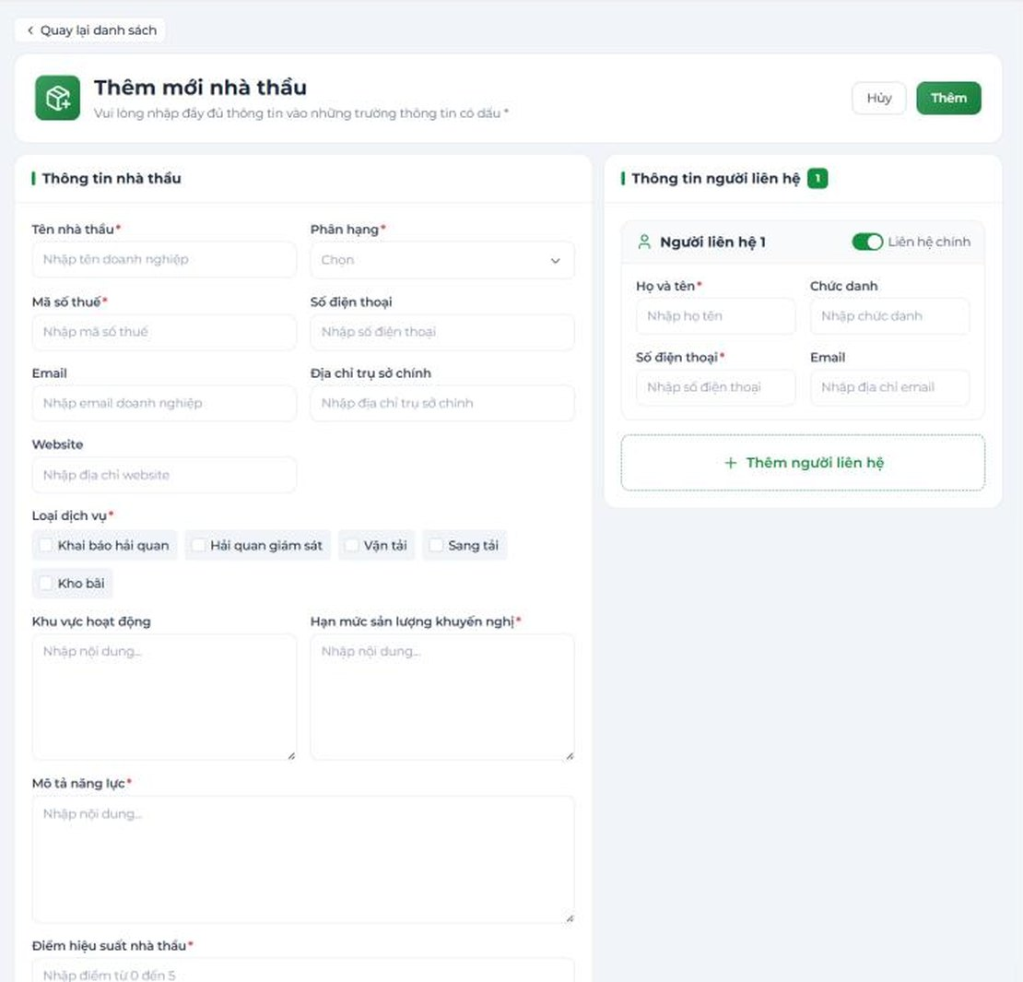
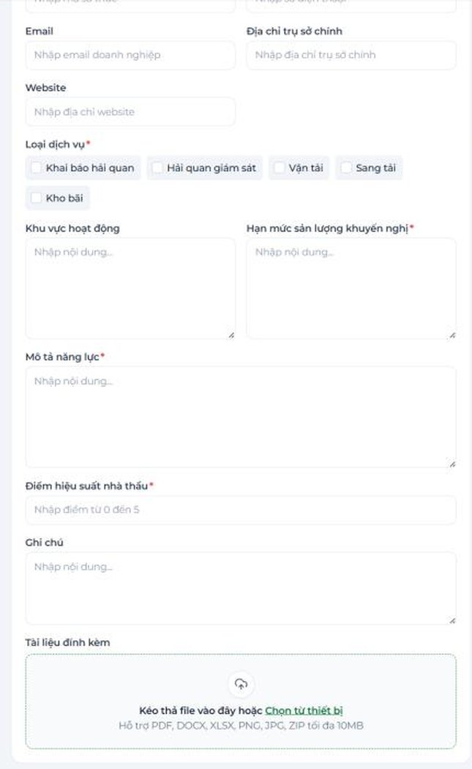
Hình 04-04. Trang Thêm mới nhà thầu – khối Thông tin nhà thầu.

Bước 2 — Nhập đầy đủ thông tin bắt buộc hợp lệ

Bước 3 — Bấm “Thêm”
Hệ thống tạo nhà thầu có mã VDR-XXXX ở trạng thái Tạo mới và chuyển về màn hình chi tiết.

A3. Xem chi tiết nhà thầu
Bấm MÃ NHÀ THẦU (VDR-XXXX) trong danh sách để mở trang chi tiết.
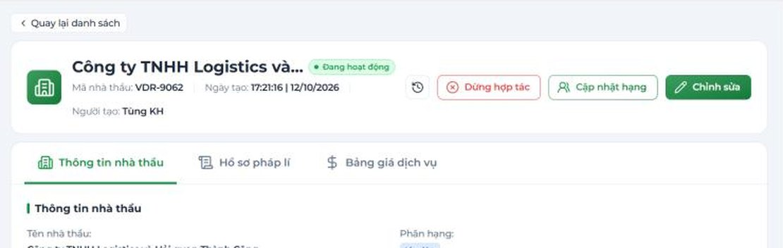
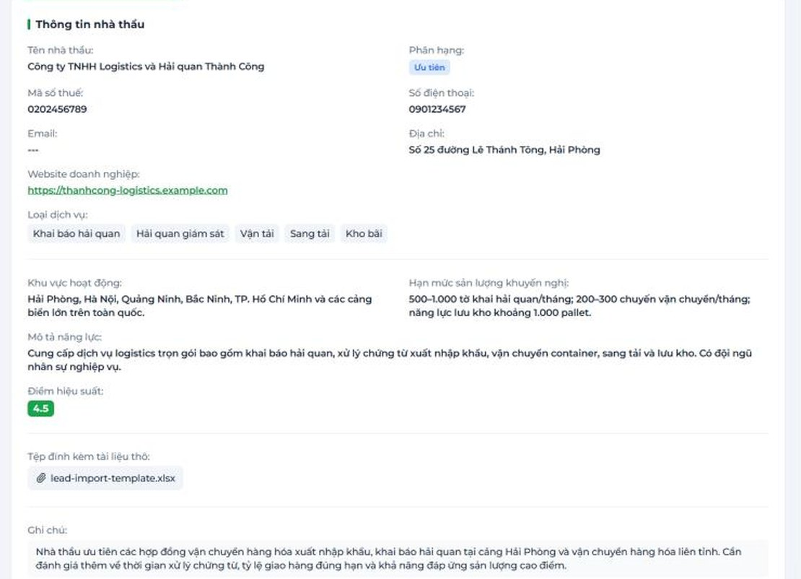
Hình 04-05. Trang chi tiết nhà thầu – đầu trang: tên nhà thầu, mã VDR, thời gian và người tạo, các nút Lịch sử thao tác / Dừng hợp tác / Cập nhật hạng / Chỉnh sửa; bên dưới là 3 tab.
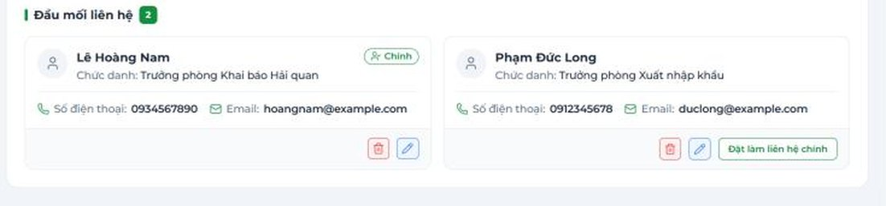
Hình 04-06. Tab Thông tin nhà thầu – các khối thông tin và Đầu mối liên hệ (nút Chỉnh sửa người liên hệ, Xoá người liên hệ, Đặt làm liên hệ chính).
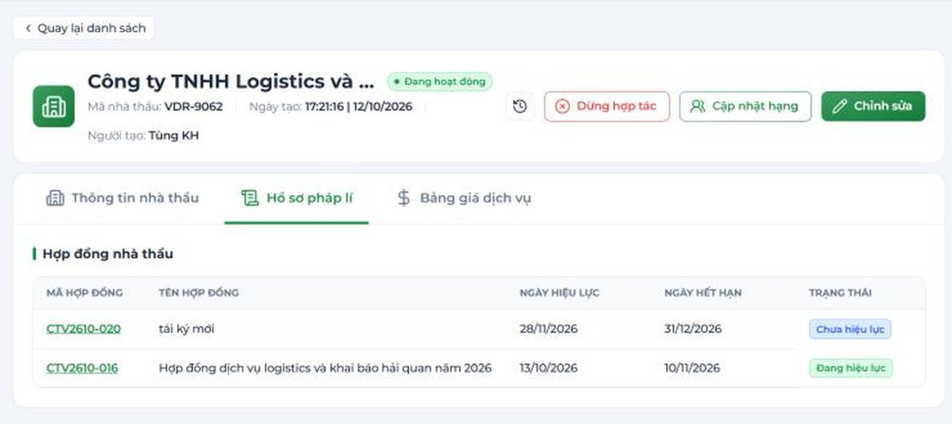
Hình 04-07. Tab Hồ sơ pháp lí – bảng Hợp đồng nhà thầu của nhà thầu.

A4. Xem bảng giá dịch vụ của nhà thầu
- Ở trang chi tiết nhà thầu, chọn tab “Bảng giá dịch vụ”.
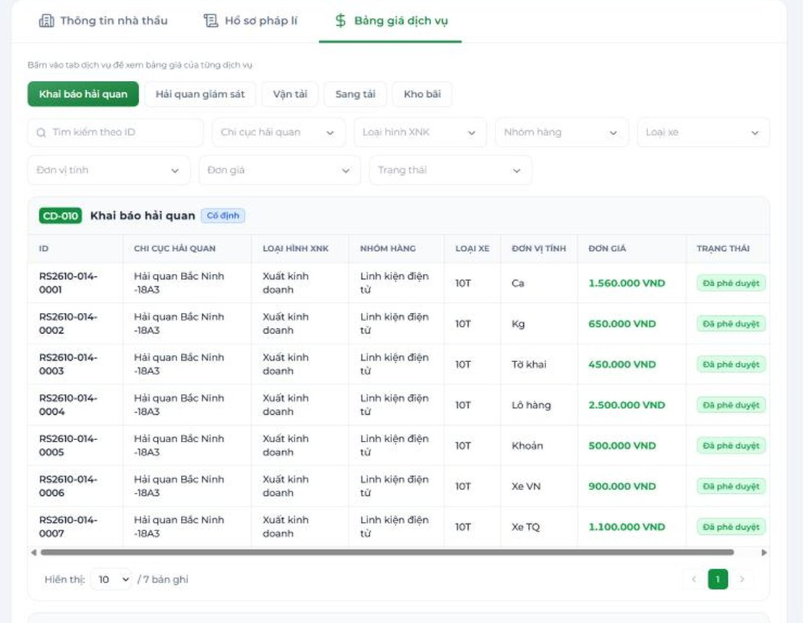
Hình 04-08. Tab Bảng giá dịch vụ của nhà thầu: 5 tab dịch vụ, ô tìm kiếm/lọc, nhóm đầu mục giá và bảng dòng giá.

A5. Chỉnh sửa hồ sơ nhà thầu
- Mở chi tiết nhà thầu → bấm “Chỉnh sửa” (hiện ở trạng thái Tạo mới / Đang hoạt động / Ngưng hoạt động).
- Thay đổi thông tin cần thiết.
- Bấm “Lưu thông tin”. Mọi thay đổi được ghi vào Lịch sử thao tác (A7).
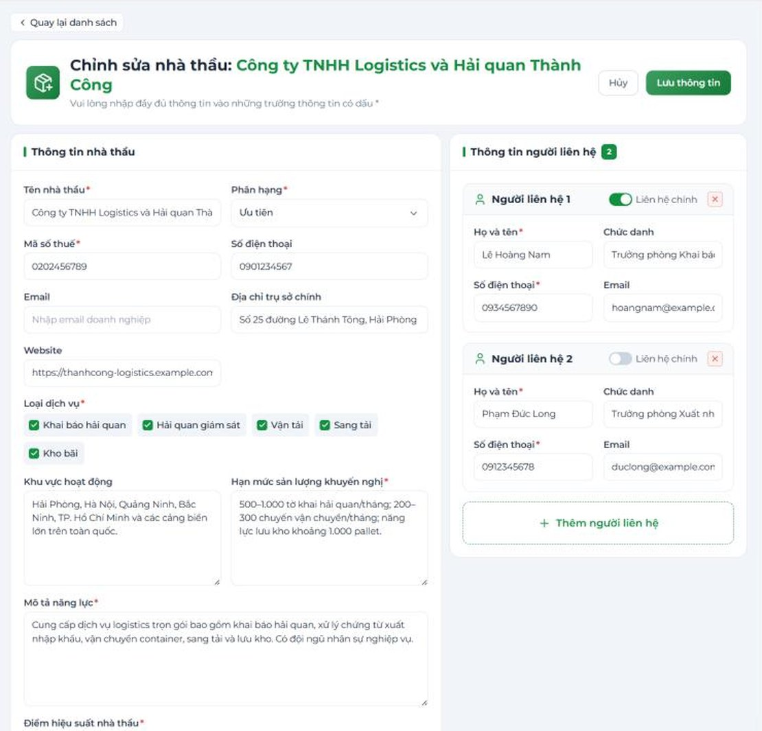
Hình 04-09. Trang Chỉnh sửa nhà thầu với nút Hủy và Lưu thông tin.

A6. Cập nhật hạng
- Mở chi tiết nhà thầu (trạng thái Tạo mới hoặc Đang hoạt động) → bấm “Cập nhật hạng”.
- Hộp “Cập nhật phân hạng” hiện Hạng hiện tại; chọn Hạng mới(*) ở ô “Chọn hạng” và nhập Lý do(*).
- Bấm “Cập nhật” (hoặc “Hủy” để bỏ qua).
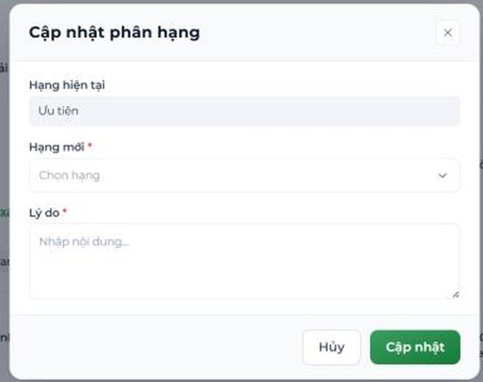
Hình 04-10. Hộp Cập nhật phân hạng: Hạng hiện tại, Hạng mới (Chọn hạng), Lý do; nút Hủy / Cập nhật.

A7. Xem lịch sử thao tác của nhà thầu
Bấm “Lịch sử thao tác” ở đầu trang chi tiết để mở hộp “Chi tiết lịch sử thao tác”.
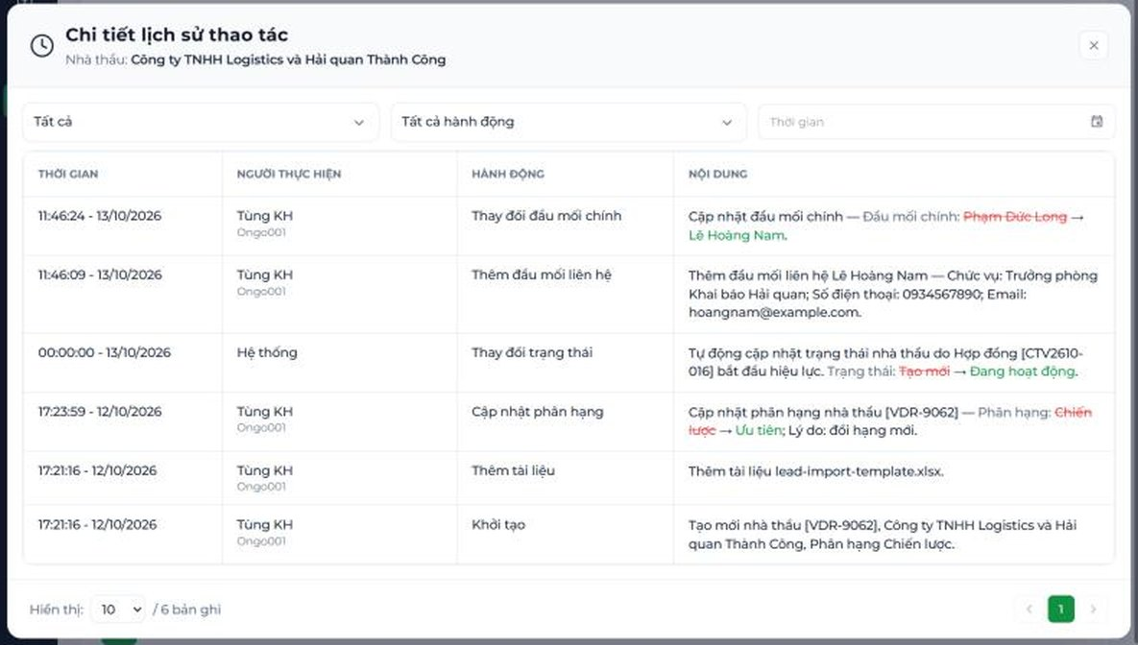
Hình 04-11. Hộp Chi tiết lịch sử thao tác của nhà thầu: bộ lọc, các cột và các hành động Khởi tạo / Cập nhật phân hạng / Thay đổi trạng thái.

A8. Dừng hợp tác
- Mở chi tiết nhà thầu (trạng thái Đang hoạt động hoặc Ngưng hoạt động) → bấm “Dừng hợp tác”.
- Nhập Lý do dừng hợp tác(*) (tối đa 500 ký tự).
- Bấm “Dừng hợp tác” để xác nhận, hoặc “Không” để thoát.
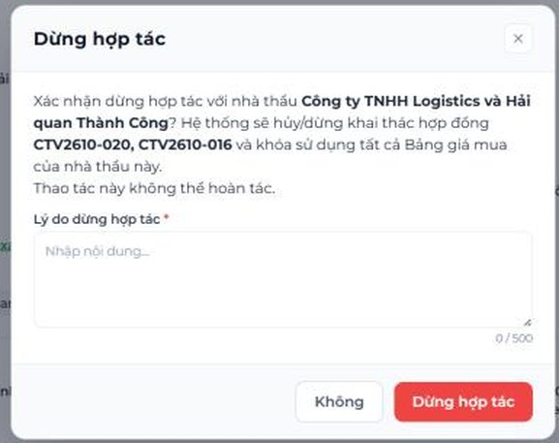
Hình 04-12. Hộp xác nhận Dừng hợp tác: danh sách hợp đồng bị ảnh hưởng, câu “Thao tác này không thể hoàn tác”, ô Lý do (0/500) và hai nút Không / Dừng hợp tác.

A9. Kích hoạt lại nhà thầu
Nhà thầu đã Dừng hợp tác có thể được kích hoạt lại: mở chi tiết → bấm “Kích hoạt lại” → nhập Lý do (bắt buộc) → xác nhận.
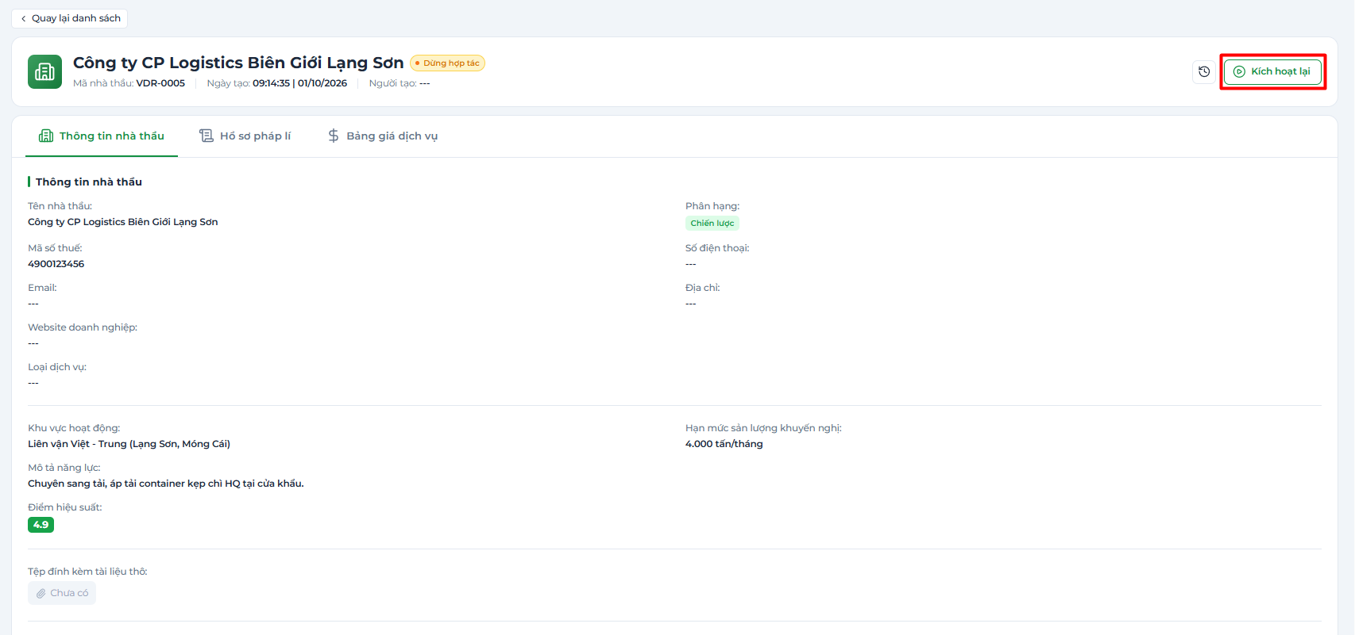
Hình 04-13. Chi tiết nhà thầu có nút Kích hoạt lại
Lưu ý
- Nhà thầu sau khi kích hoạt lại ở trạng thái “Ngưng hoạt động” – không lên thẳng “Đang hoạt động”.
- Hệ thống không khôi phục hợp đồng đã hủy/dừng khai thác và không tự bật lại bảng giá đã hết hiệu lực.
- Muốn hoạt động trở lại: tái ký hợp đồng mới (Phần B) và tạo/kích hoạt bảng giá mới (Phần D).

A10. Xóa nhà thầu và bảng nút theo trạng thái
Chỉ xóa được nhà thầu “Tạo mới” và chưa có bất kỳ hợp đồng nào (kể cả hợp đồng đã hủy): bấm biểu tượng Xoá ở cột THAO TÁC của danh sách và xác nhận.
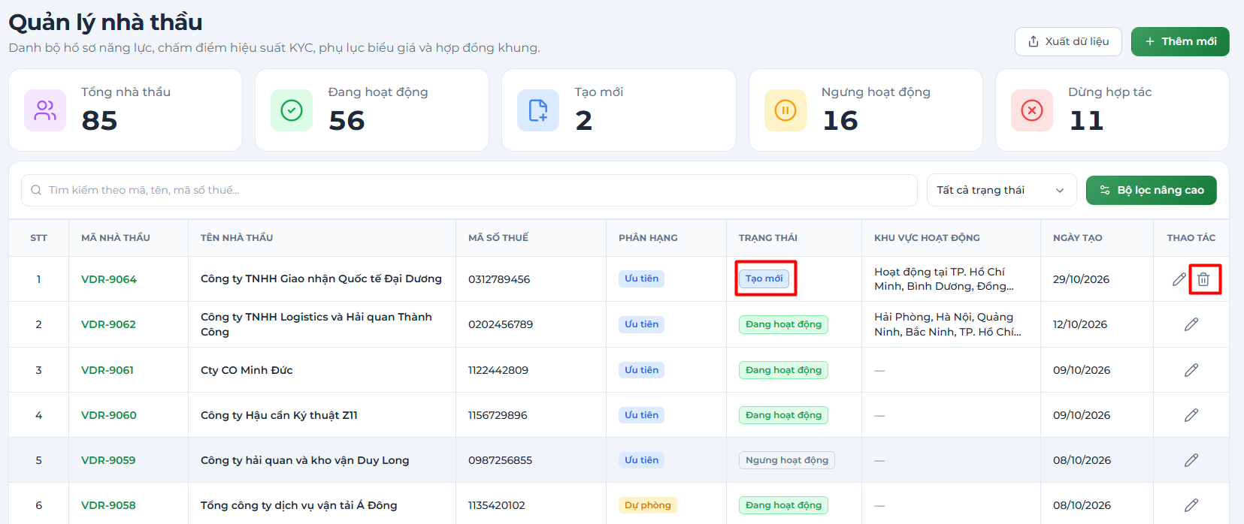
Hình 04-14. Màn danh sách nhà thầu có nhà thầu trạng thái Tạo mới

3. Phần B – Hợp đồng nhà thầu
Vào menu QUẢN LÝ CUNG ỨNG → Quản lý hợp đồng (mục thứ hai trong nhóm, khác với “Quản lý hợp đồng” ở nhóm QUẢN LÝ & CSKH). Màn hình có tiêu đề “Quản lý hợp đồng nhà thầu” và dòng mô tả “Theo dõi hợp đồng nhà thầu — thời hạn hiệu lực, gia hạn, dừng khai thác”.

B1. Xem danh sách hợp đồng
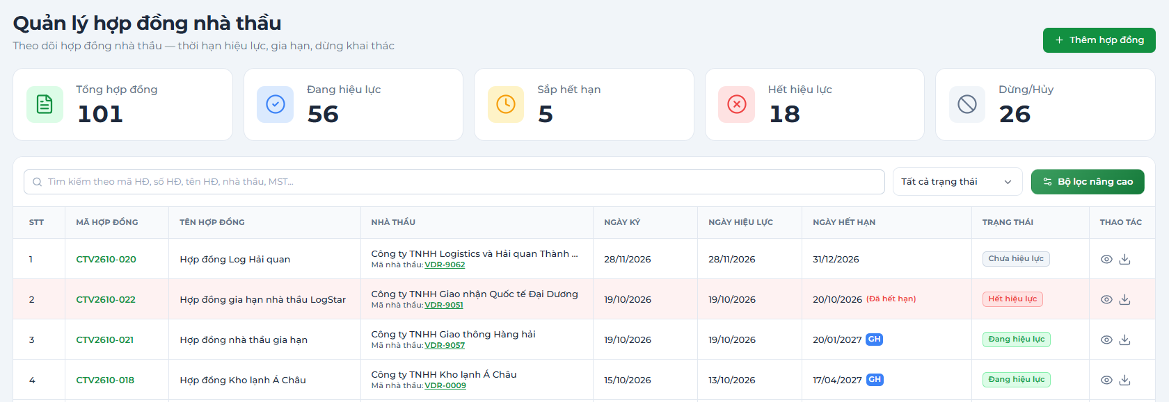
Hình 04-15. Danh sách Quản lý hợp đồng nhà thầu: 5 thẻ thống kê, ô tìm kiếm, ô lọc trạng thái, nút Bộ lọc nâng cao / Thêm hợp đồng và bảng danh sách (có nhãn GH, “Còn N ngày”, “Đã hết hạn”).

B2. Thêm hợp đồng mới (lần đầu của nhà thầu)

Bước 1 — Bấm “Thêm hợp đồng”
- Hệ thống mở trang “Thêm mới hợp đồng nhà thầu”.
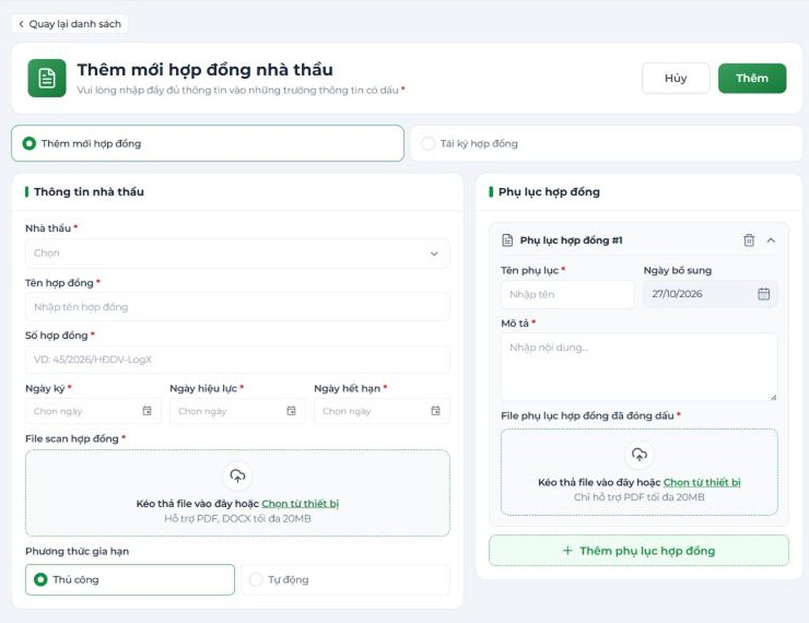
Hình 04-16. Trang Thêm mới hợp đồng nhà thầu – chế độ Thêm mới hợp đồng, khối Thông tin nhà thầu.

Bước 2 — Chọn Nhà thầu
- Danh sách chỉ có nhà thầu “Tạo mới” và chưa có hợp đồng nào. Nhà thầu đã có hợp đồng → dùng Tái ký (B5) hoặc Gia hạn (B4).

Bước 3 — Nhập thông tin hợp đồng
- Nhập đầy đủ thông tin bắt buộc.
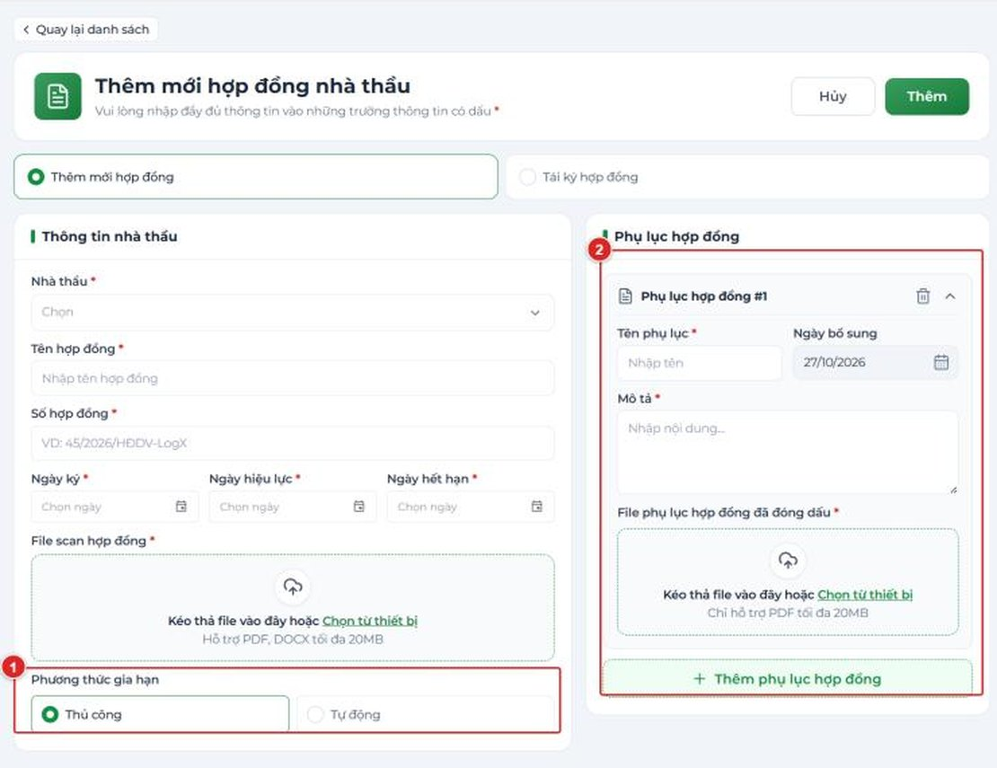
Hình 04-17. Khối Phương thức gia hạn (Thủ công / Tự động) và khối Phụ lục hợp đồng #1 (Tên phụ lục, Ngày bổ sung, Mô tả, File phụ lục) ở trang Thêm mới hợp đồng.

Bước 4 — Bấm “Thêm”
Ngày hiệu lực nhập | Kết quả
Lớn hơn hôm nay | Hợp đồng Chưa hiệu lực; nhà thầu vẫn “Tạo mới”. Đến 0:00 ngày hiệu lực hệ thống tự chuyển sang Đang hiệu lực.
Nhỏ hơn hoặc bằng hôm nay | Hợp đồng Đang hiệu lực và nhà thầu tự chuyển “Đang hoạt động”.

B3. Xem chi tiết hợp đồng
Bấm MÃ HỢP ĐỒNG trong danh sách để mở chi tiết (nút “Quay lại danh sách” ở đầu trang).
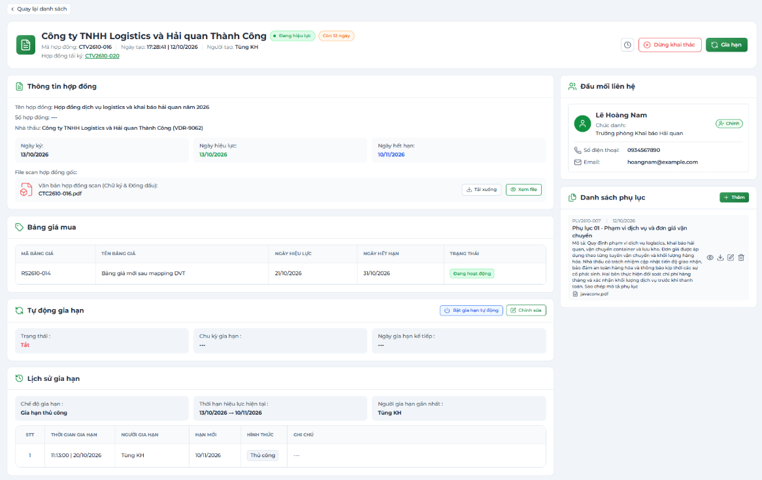
Hình 04-18. Trang chi tiết hợp đồng nhà thầu – đầu trang: tên nhà thầu, nhãn trạng thái (và “Còn N ngày”), Mã hợp đồng, Ngày tạo, Người tạo, liên kết Hợp đồng tái ký / Tái ký từ, các nút thao tác.

B4. Gia hạn hợp đồng

Bước 1 — Mở chi tiết hợp đồng → bấm “Gia hạn”
- Nút Gia hạn chỉ hiện với hợp đồng Đang hiệu lực hoặc Hết hiệu lực và là hợp đồng mới nhất của nhà thầu.

Bước 2 — Điền hộp “Gia hạn hợp đồng”
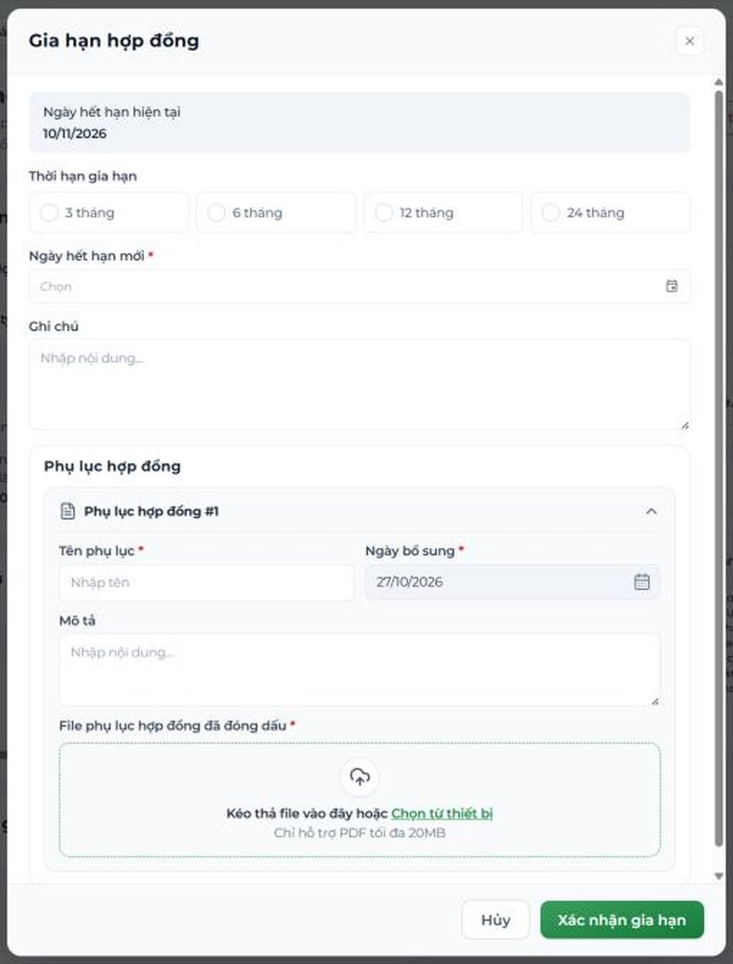
Hình 04-19. Hộp Gia hạn hợp đồng: Ngày hết hạn hiện tại, Thời hạn gia hạn, Ngày hết hạn mới, Ghi chú, khối Phụ lục hợp đồng #1; nút Hủy / Xác nhận gia hạn.

Bước 3 — Bấm “Xác nhận gia hạn”
Mã hợp đồng giữ nguyên. Hợp đồng “Hết hiệu lực” được gia hạn sẽ quay lại Đang hiệu lực và nhà thầu tự về “Đang hoạt động”; nhãn GH xuất hiện ở cột ngày hết hạn của danh sách; dòng mới được ghi vào bảng Lịch sử gia hạn (hình thức Thủ công) và Lịch sử hoạt động (hành động Gia hạn: Ngày hết hạn: [cũ] → [mới]).

B5. Tái ký hợp đồng
Tái ký tạo hợp đồng MỚI độc lập (mã mới, file scan mới) thay vì kéo dài hợp đồng cũ.

Bước 1 — Vào trang Thêm mới hợp đồng → chọn chế độ “Tái ký hợp đồng”
(hoặc bấm “Tái ký” ngay ở chi tiết hợp đồng cũ). Trang đổi tiêu đề thành “Tái ký hợp đồng nhà thầu”, khối Thông tin hợp đồng, nút “Hủy” và “Tái ký”.
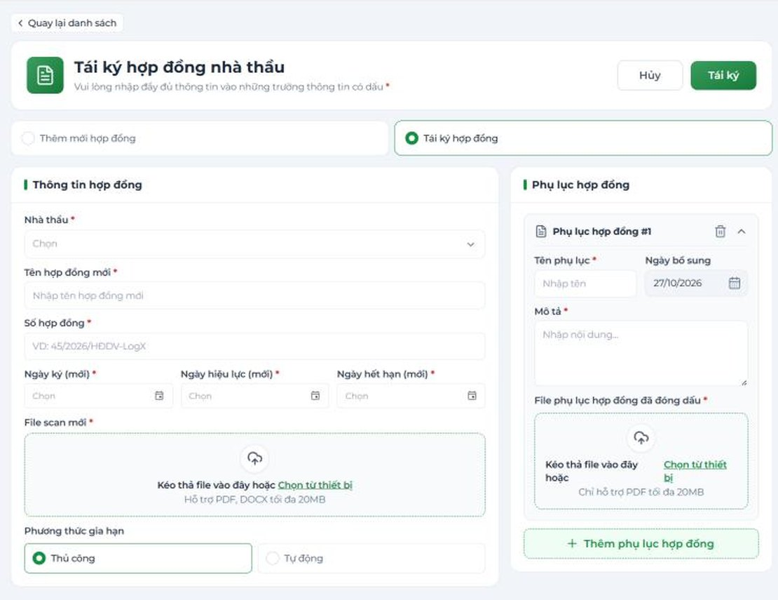
Hình 04-20. Trang Tái ký hợp đồng nhà thầu: khối Thông tin hợp đồng với các nhãn “mới” – Tên hợp đồng mới, Ngày ký (mới), Ngày hiệu lực (mới), Ngày hết hạn (mới), File scan mới; nút Hủy / Tái ký.

Bước 2 — Chọn nhà thầu
- Dropdown chỉ gồm nhà thầu đủ điều kiện: không “Dừng hợp tác” và hợp đồng mới nhất không ở trạng thái “Chưa hiệu lực”.
- Nút Tái ký chỉ có ở hợp đồng mới nhất, mọi trạng thái trừ “Chưa hiệu lực”, nhà thầu không “Dừng hợp tác”.
- Ngày hiệu lực hợp đồng mới phải lớn hơn hợp đồng trước.

Bước 3 — Nhập tên hợp đồng mới, Số hợp đồng, 3 mốc ngày, file scan mới, Phương thức gia hạn và Phụ lục → bấm “Tái ký”
- Nếu hợp đồng cũ đang hiệu lực, hệ thống bắt buộc chuyển hợp đồng cũ sang “Dừng khai thác” với lý do “Được thay thế bởi HĐ tái ký [Mã]” → các bảng giá gắn hợp đồng cũ chuyển “Hết hiệu lực”. Cần tạo bảng giá mới gắn hợp đồng mới (Phần D).

B6. Chỉnh sửa hợp đồng
Trạng thái hợp đồng | Được sửa | Không được sửa
Chưa hiệu lực | Tên hợp đồng, 3 mốc ngày, file scan, phương thức gia hạn… (bấm “Chỉnh sửa” ở đầu trang hoặc ở từng khối). | Mã hợp đồng, Nhà thầu, Bảng giá mua.
Đang hiệu lực | Chỉ phương thức gia hạn (bấm “Bật gia hạn tự động” hoặc “Chỉnh sửa” ở khối Tự động gia hạn). | Mọi thông tin khác bị khóa. Muốn đổi file/ngày: Hủy + Tái ký hoặc Gia hạn.

- Sau khi chỉnh sửa thông tin xong thì bấm nút “Hủy”, “Lưu thay đổi”.
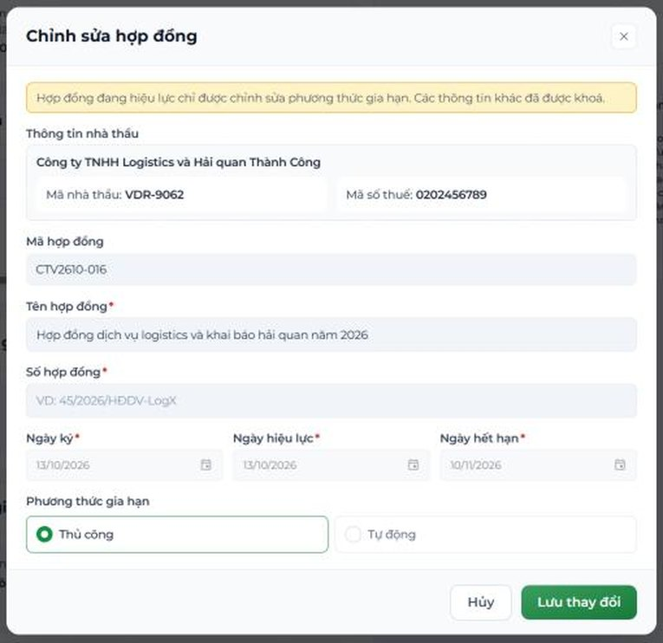
Hình 04-21. Hộp Chỉnh sửa hợp đồng của hợp đồng đang hiệu lực: dòng nhắc “chỉ được chỉnh sửa phương thức gia hạn”, Phương thức gia hạn, Chu kỳ gia hạn; nút Hủy / Lưu thay đổi.

B7. Hủy hợp đồng / Dừng khai thác
Thao tác | Áp dụng cho | Yêu cầu | Hệ quả
Hủy hợp đồng (nút ở đầu trang) | Hợp đồng Chưa hiệu lực | Nhập lý do (tối đa 500 ký tự) | Hợp đồng → Đã hủy.
Dừng khai thác (nút ở đầu trang) | Hợp đồng Đang hiệu lực | Hộp “Dừng khai thác hợp đồng” hiển thị tên hợp đồng; nhập lý do(*) (tối đa 500 ký tự, ô “Nhập lý do...”) rồi bấm “Dừng khai thác” (hoặc “Không”) | Hợp đồng → Dừng khai thác; bảng giá mua gắn hợp đồng → Hết hiệu lực (trạng thái cuối).

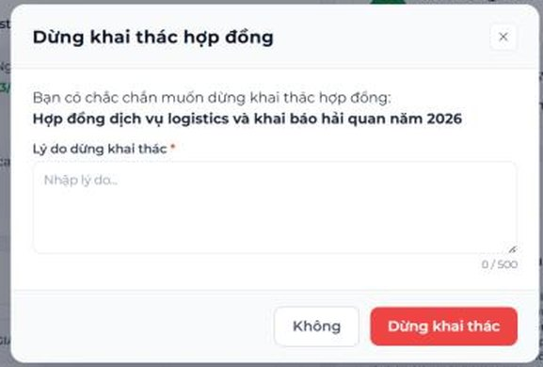
Hình 04-22. Hộp Dừng khai thác hợp đồng: tên hợp đồng, ô Lý do (0/500), nút Không / Dừng khai thác.
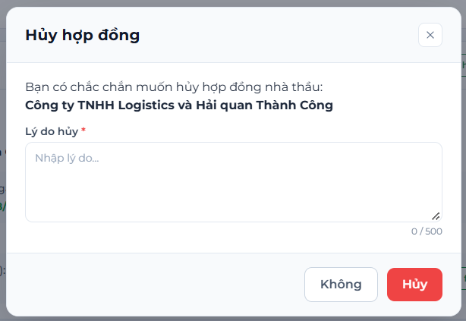
Hình 04-23. Hộp Hủy hợp đồng: tên hợp đồng, ô Lý do (0/500), nút Không / Hủy.

B8. Tự động gia hạn
- Chỉ áp dụng cho hợp đồng Chưa hiệu lực / Đang hiệu lực. Bật bằng cách chọn Phương thức gia hạn = Tự động và chọn Chu kỳ gia hạn (3 / 6 / 12 / 24 tháng).
- Khối Tự động gia hạn trên chi tiết hiển thị Trạng thái (Bật/Tắt), Chu kỳ gia hạn, Ngày gia hạn kế tiếp.
- Hệ thống cảnh báo trước 7 ngày khi sắp đến hạn; đến hạn hệ thống tự cộng thêm một chu kỳ và ghi vào Lịch sử gia hạn (hình thức Tự động).

B9. Phụ lục hợp đồng
- Mở chi tiết hợp đồng → khối Danh sách phụ lục → bấm “Thêm”.
- Nhập Tên phụ lục(*), Mô tả, đính kèm File(*) (chỉ PDF, tối đa 20MB). Ngày bổ sung là ngày upload.
- Có thể Sửa phụ lục / Xoá phụ lục; Xem file / Tải xuống file đính kèm. Mã phụ lục dạng PLVYYMM-XXX.

B10. Xem lịch sử hoạt động của hợp đồng
- Bấm “Lịch sử hoạt động” ở đầu trang chi tiết.
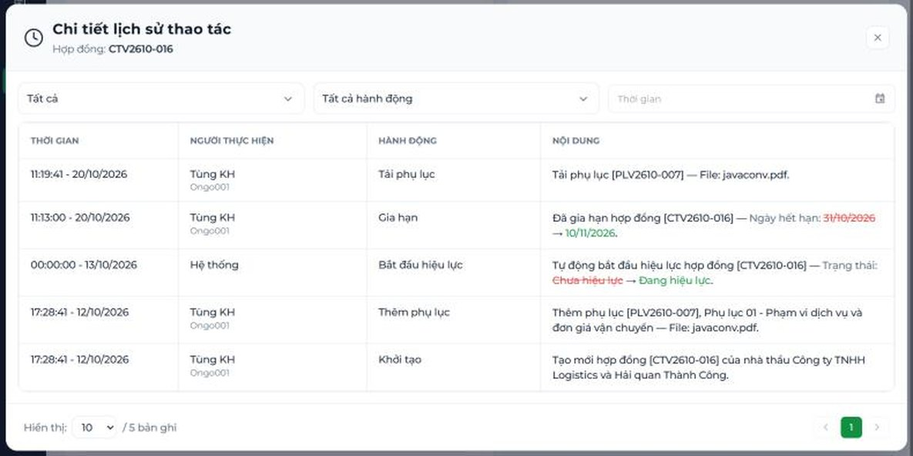
Hình 04-24. Hộp Chi tiết lịch sử thao tác của hợp đồng: các hành động Khởi tạo / Thêm phụ lục / Bắt đầu hiệu lực / Gia hạn / Tải phụ lục.

4. Phần C – Cấu hình đầu mục giá
Đầu mục giá là danh mục tên các khoản phí theo từng phân hệ dịch vụ. Chỉ lưu TÊN đầu mục – không có đơn giá.

C1. Xem cấu hình

Bước 1 — Vào QUẢN LÝ CUNG ỨNG → “Cấu hình đầu mục giá”
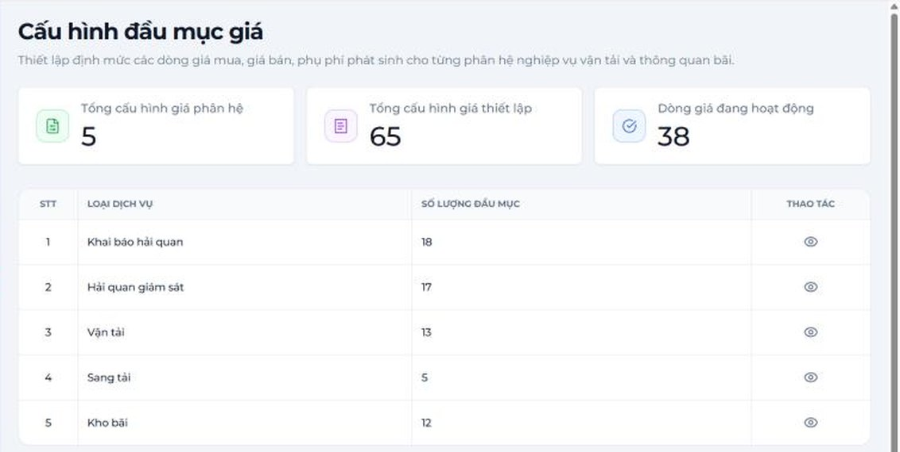
Hình 04-25. Màn Cấu hình đầu mục giá: 3 thẻ thống kê và bảng 5 phân hệ (Khai báo hải quan, Hải quan giám sát, Vận tải, Sang tải, Kho bãi) với số lượng đầu mục.

Bước 2 — Bấm biểu tượng ở cột THAO TÁC của phân hệ cần xem hoặc bấm trực tiếp vào tên của phân hệ
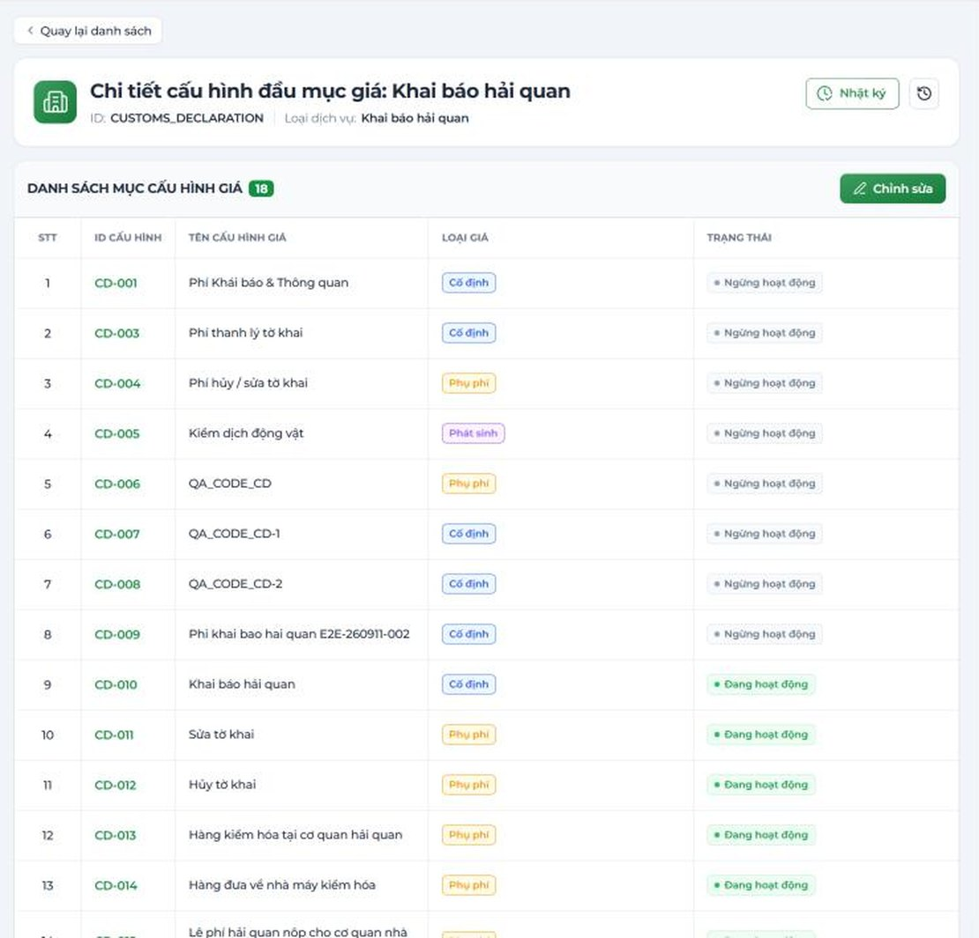
Hình 04-26. Chi tiết cấu hình đầu mục giá của phân hệ Khai báo hải quan: ID, Loại dịch vụ, các nút Nhật ký / Lịch sử thao tác / Chỉnh sửa và danh sách đầu mục (CD-001…).
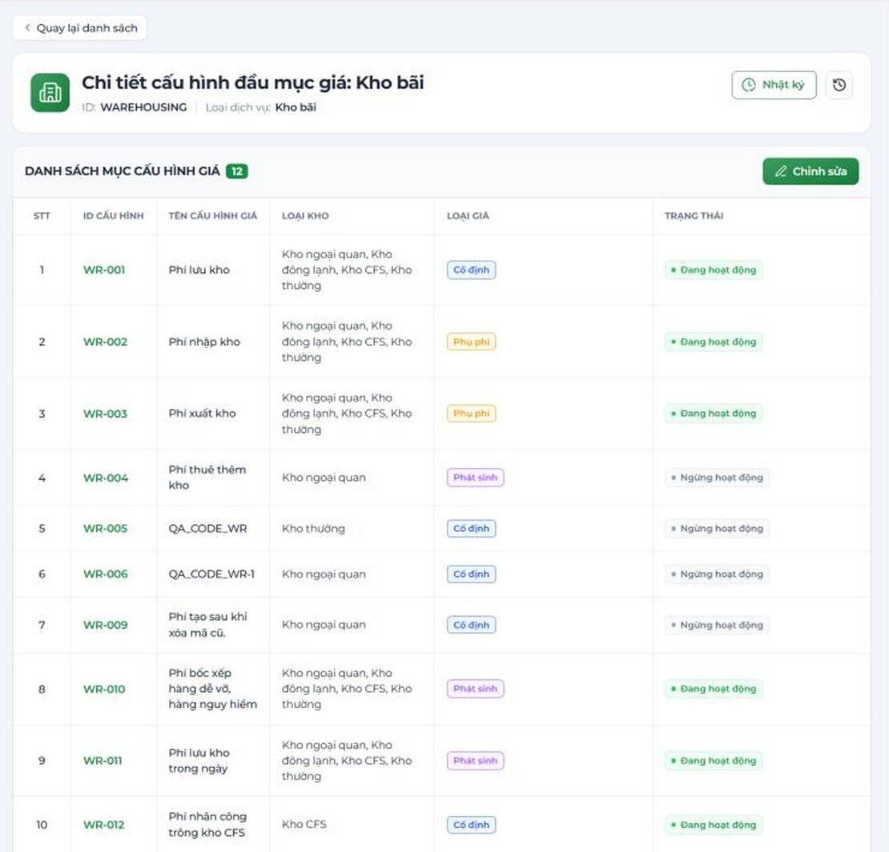
Hình 04-27. Chi tiết cấu hình đầu mục giá của phân hệ Kho bãi – có thêm cột LOẠI KHO.

C2. Sửa tên / loại giá / thêm đầu mục

Bước 1 — Trong trang chi tiết bấm “Chỉnh sửa”
- Đầu mục đã gắn giá hoặc đã bị tham chiếu (định mức, doanh thu – chi phí) bị khóa: không sửa tên, không đổi loại giá, không xóa; chỉ bật/tắt “Kích hoạt”. Lỗi: “Đầu mục giá đã được sử dụng, chỉ được bật/tắt kích hoạt”.
- Đầu mục chưa dùng có thể xóa (nhật ký ghi hành động Xóa).

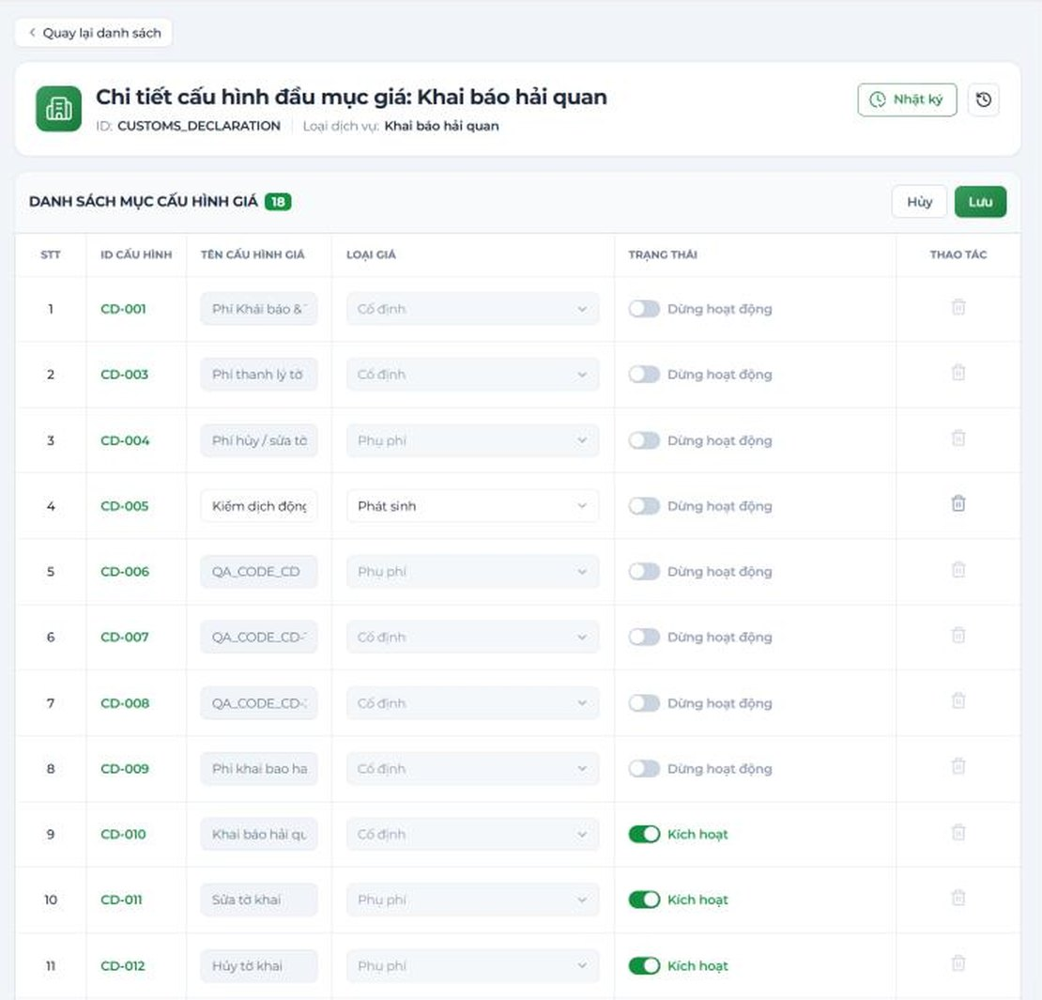
Hình 04-28. Chế độ chỉnh sửa cấu hình đầu mục giá: nút Hủy / Lưu, ô tên, ô Loại giá, công tắc Kích hoạt / Dừng hoạt động, thùng rác; dòng đã sử dụng bị làm mờ (khóa).

Bước 2 — Thêm đầu mục mới: bấm “Thêm dòng” ở cuối danh sách và điền đầy đủ thông tin dòng mới
Hình 04-29. Nút Thêm dòng và dòng vừa bấm thêm

Bước 3 — Bấm “Lưu”

C3. Tắt kích hoạt đầu mục
- Tắt kích hoạt đầu mục sẽ: ẩn và khóa các dòng giá thuộc đầu mục ở Giá mua đầu vào / định mức mua / định mức bán; XÓA dòng đó khỏi các báo giá (không khôi phục khi bật lại); phiếu Tạo mới / Đã tiếp nhận không còn thấy đầu mục.
- Hệ thống chặn nếu còn phiếu dịch vụ Đang thực hiện / Đã thực hiện có chi phí thuộc đầu mục – thông báo kèm danh sách mã phiếu. Việc kiểm tra thực hiện lúc bấm Lưu.

C4. Xem lịch sử thay đổi
Bấm “Lịch sử thao tác” (hoặc “Nhật ký”) ở trang chi tiết phân hệ để mở hộp thoại “Lịch sử thao tác”.
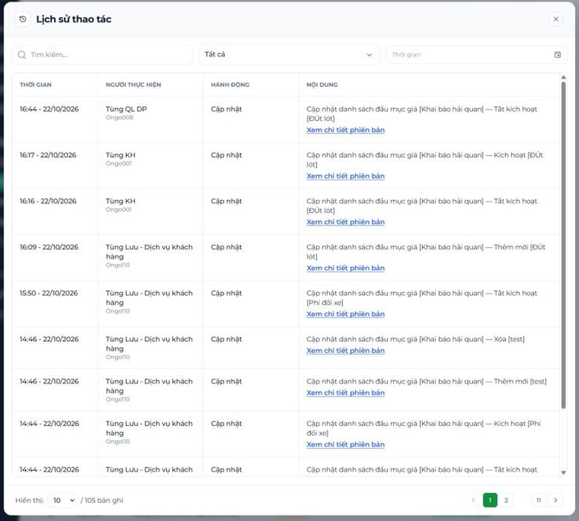
Hình 04-30. Hộp thoại Lịch sử thao tác của cấu hình đầu mục giá: các bản ghi “Cập nhật danh sách đầu mục giá … — Thêm mới / Kích hoạt / Tắt kích hoạt / Xóa” và liên kết Xem chi tiết phiên bản.

5. Phần D – Giá mua đầu vào
Bảng giá mua đầu vào là bảng giá do một nhà thầu chào, gắn đúng một hợp đồng khung (quan hệ 1–1, hệ thống tự điền hợp đồng đang hiệu lực). Bên trong là các dòng giá chia theo 5 phân hệ và theo đầu mục giá (Phần C).
Trạng thái bảng giá | Ý nghĩa
Tạo mới | Vừa lập, chưa áp dụng (trạng thái mặc định ở ô Trạng thái áp dụng khi thêm mới).
Đang hoạt động | Đang áp dụng. Mỗi nhà thầu chỉ có 1 bảng “Đang hoạt động”.
Ngừng hoạt động | Tạm ngừng (ví dụ do kích hoạt bảng khác hoặc do bấm Ngừng hoạt động). Có thể kích hoạt lại.
Hết hiệu lực | Qua Ngày hết hiệu lực / hợp đồng dừng / nhà thầu dừng hợp tác. Trạng thái cuối.

D1. Xem danh sách bảng giá

Bước 1 — Vào QUẢN LÝ CUNG ỨNG → “Giá mua đầu vào”
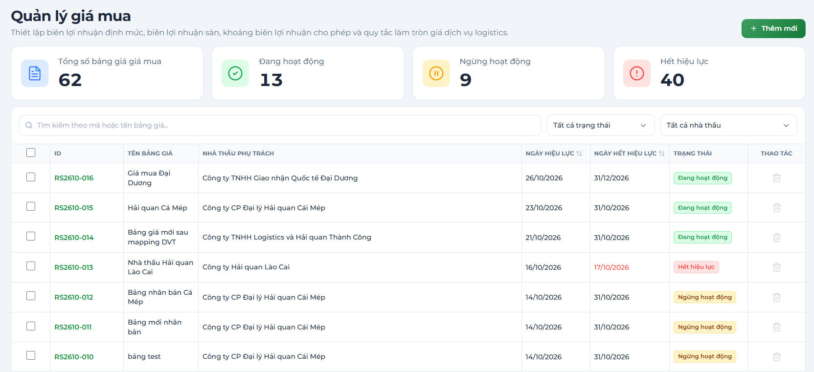
Hình 04-31. Màn Quản lý giá mua – danh sách bảng giá: nút Thêm mới, 4 thẻ thống kê, ô tìm kiếm, 2 bộ lọc và bảng danh sách.

D2. Tạo bảng giá mới

Bước 1 — Bấm “Thêm mới”
Hệ thống mở trang “Thêm mới giá mua” (nút “Quay lại danh sách”, “Hủy”, “Thêm” ở đầu trang).
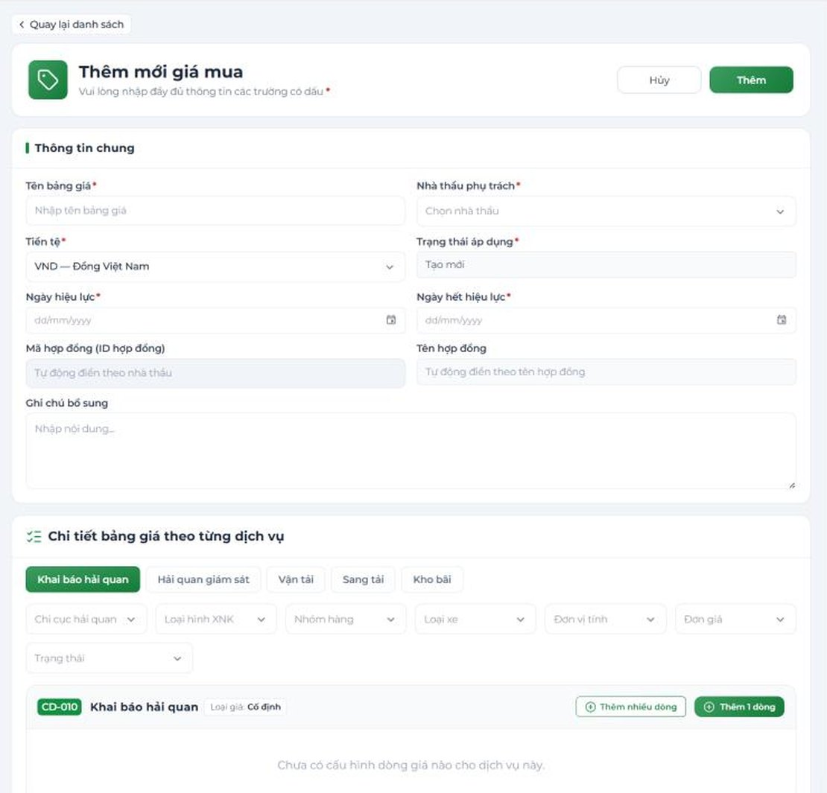
Hình 04-32. Trang Thêm mới giá mua – khối Thông tin chung và khối Chi tiết bảng giá theo từng dịch vụ (5 tab).

Bước 2 — Nhập đầy đủ thông tin bắt buộc

Bước 3 — Bấm “Thêm”
Khi thành công, bảng giá mới có trạng thái Tạo mới; có thể lưu khi chưa có dòng giá nào.

D3. Nhập dòng giá theo từng dịch vụ
Khối “Chi tiết bảng giá theo từng dịch vụ” có 5 tab theo phân hệ: Khai báo hải quan, Hải quan giám sát, Vận tải, Sang tải, Kho bãi.
Ở trang chi tiết một bảng giá đã tạo, bấm “Chỉnh sửa bảng giá” để vào chế độ sửa. Bấm “Lưu” để lưu thay đổi.
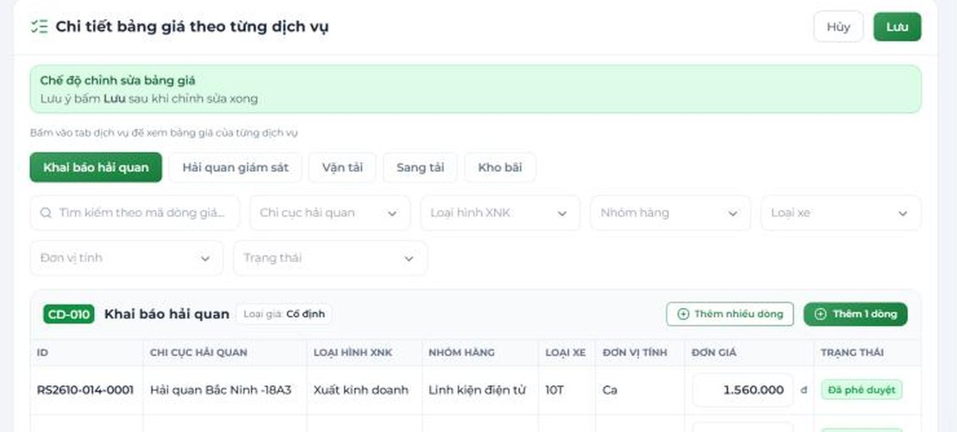
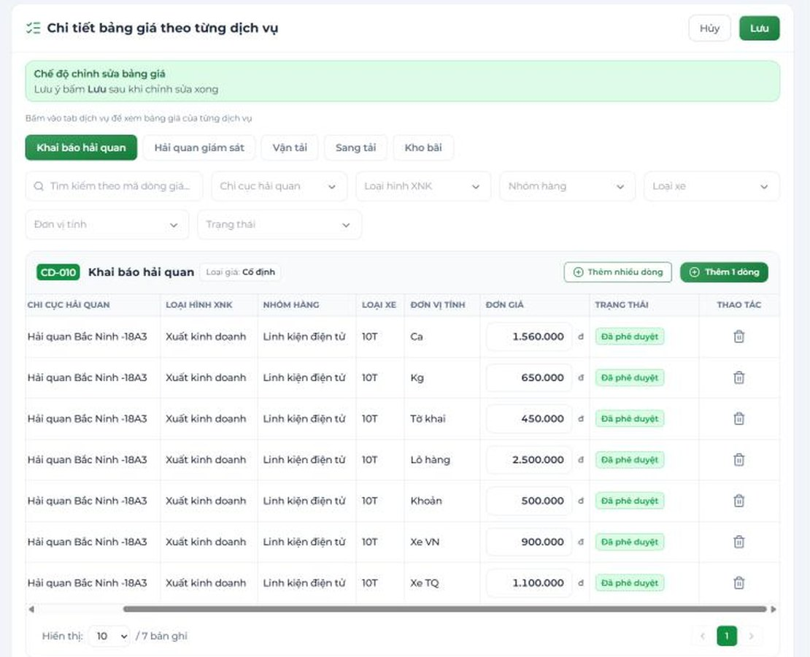
Hình 04-33. Chế độ chỉnh sửa bảng giá – dải “Chế độ chỉnh sửa bảng giá”, nút Hủy / Lưu, nút Thêm nhiều dòng / Thêm 1 dòng, ô Đơn giá sửa được và biểu tượng Xoá từng dòng.

Thêm 1 dòng giá
- Ở tab phân hệ, tại đầu mục cần thêm → bấm “Thêm 1 dòng”.
- Điền các trường trong hộp “Thêm dòng giá” rồi bấm “Thêm” (hoặc “Hủy”). Ví dụ với phân hệ Khai báo hải quan: Chi cục hải quan(*) (Chọn chi cục), Loại hình XNK(*), Nhóm hàng(*), Loại xe(*), Đơn vị tính(*), Tiền tệ(*) (lấy theo bảng giá), Đơn giá(*) (Nhập đơn giá), Trạng thái(*) (mặc định Đã phê duyệt).
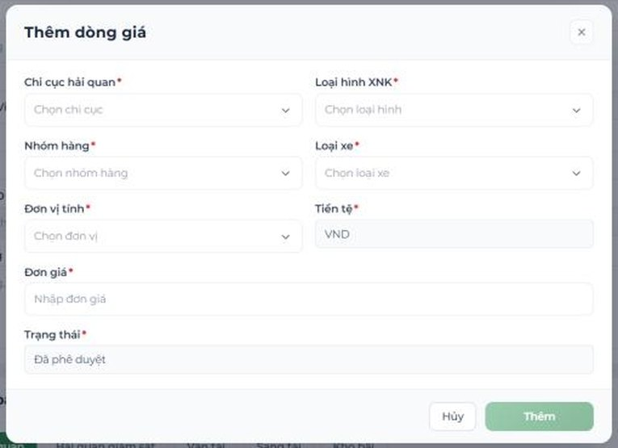
Hình 04-34. Hộp Thêm dòng giá – phân hệ Khai báo hải quan: Chi cục hải quan, Loại hình XNK, Nhóm hàng, Loại xe, Đơn vị tính, Tiền tệ, Đơn giá, Trạng thái; nút Hủy / Thêm.

Thêm nhiều dòng giá (tạo hàng loạt)
- Bấm “Thêm nhiều dòng” ở đầu mục cần thêm → hộp “Thêm nhiều dòng giá” với dòng mô tả “Tự động trộn và sinh hàng loạt các dòng giá từ cấu hình kết hợp các thuộc tính.”
- Phần đầu hộp hiển thị Loại dịch vụ và Đầu mục giá đã chọn (chỉ đọc, kèm Loại giá).
- Chọn nhiều giá trị cho từng thuộc tính (ví dụ Chi cục Hải Quan, Loại hình XNK: Nhập kinh doanh, Tạm nhập tái xuất, Xuất khẩu, Xuất kinh doanh, Nhóm hàng, Loại xe) – có thể bấm “Chọn tất cả”; chọn Đơn vị tính và nhập Đơn giá (áp cho mọi dòng được sinh).
- Dòng “Tổng hợp” cho biết số dòng sẽ tạo theo công thức “[n] Chi cục Hải Quan × [n] Loại hình XNK × [n] Nhóm hàng × [n] Loại xe = [N] dòng”.
- Bấm “Thêm hàng loạt” (hoặc “Hủy”).
Lưu ý
Mỗi lần chỉ sinh tối đa 200 dòng. Nếu dòng Tổng hợp vượt ngưỡng (ví dụ bấm “Chọn tất cả” ở mọi thuộc tính), hộp hiện cảnh báo đỏ “Vượt ngưỡng 200 dòng/lần. Hãy bỏ bớt lựa chọn hoặc chia thành nhiều lần thêm.” và nút “Thêm hàng loạt” bị khóa. Hãy bỏ bớt giá trị đã chọn, hoặc chia thành nhiều lần thêm.

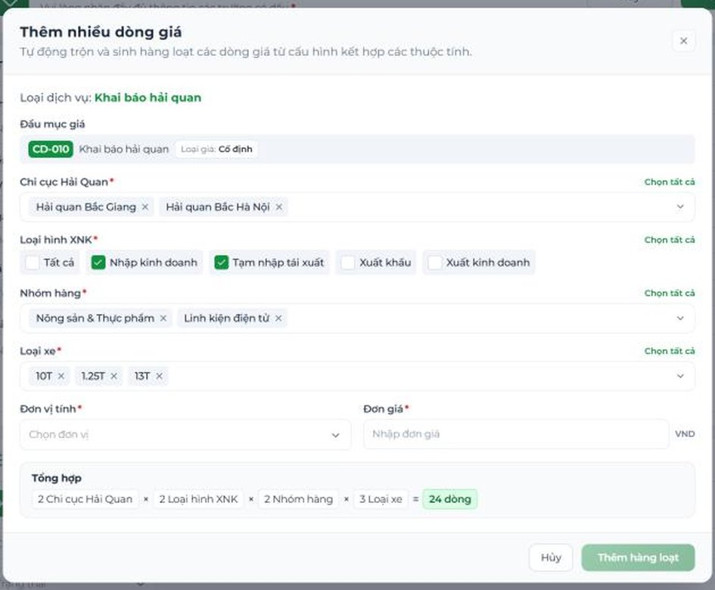
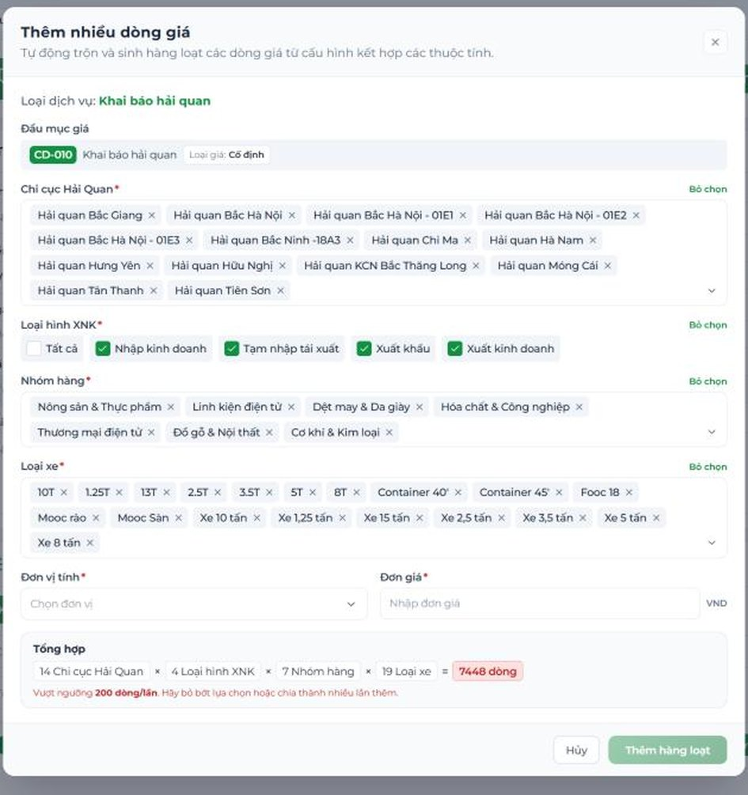
Hình 04-35. Hộp Thêm nhiều dòng giá – phân hệ Khai báo hải quan: Đầu mục giá, các thuộc tính chọn nhiều (có “Chọn tất cả”), Đơn vị tính, Đơn giá, dòng Tổng hợp … = N dòng; nút Hủy / Thêm hàng loạt.
Lưu ý
- Trùng dòng giá (cùng thuộc tính và ĐVT trong cùng đầu mục): thêm đơn lẻ bị chặn với “Dòng giá đã tồn tại trong đầu mục giá này (trùng thuộc tính và đơn vị tính)”; thêm hàng loạt thì bỏ qua các dòng trùng kèm thông báo “Có [N] dòng giá đã trùng…”.
- Vận tải khi sinh hàng loạt: Điểm đi ≠ Điểm đến. Chọn “Tất cả” ở một đầu thì đầu còn lại bị vô hiệu.
- Chỉ sửa được ĐƠN GIÁ trực tiếp trên bảng. Muốn đổi thuộc tính (điểm đi, loại xe…) phải xóa dòng rồi tạo lại.
- Hộp thoại chỉ cập nhật danh sách tạm – dữ liệu chỉ được lưu thật khi bấm Lưu ở màn chỉnh sửa. Thoát mà chưa Lưu là mất.
- Ở cả Thêm nhiều dòng và Thêm 1 dòng, người dùng có thể chọn Tất cả và tạo 1 bản ghi có tên Tất cả. Sẽ khớp được với tất cả các bộ thông tin khác nhau.

D4. Xem chi tiết bảng giá
Bấm ID (RSYYMM-NNN) trong danh sách để mở chi tiết.
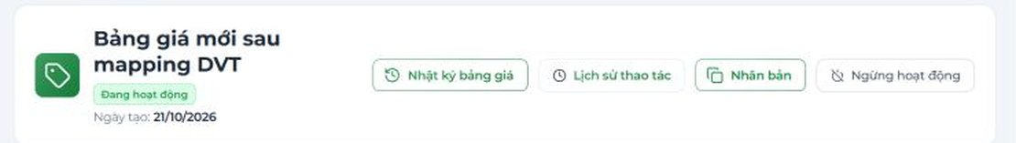
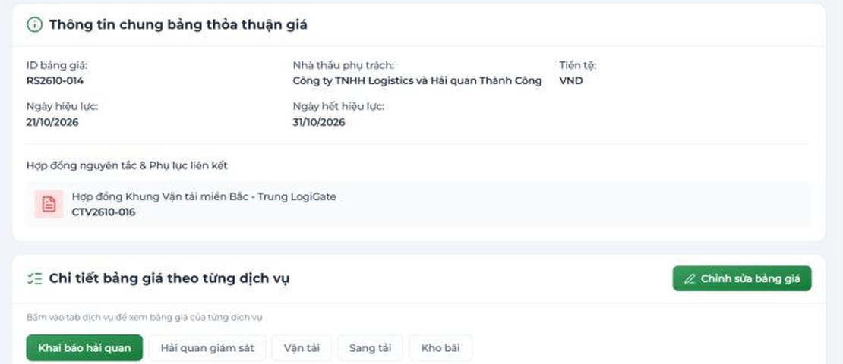
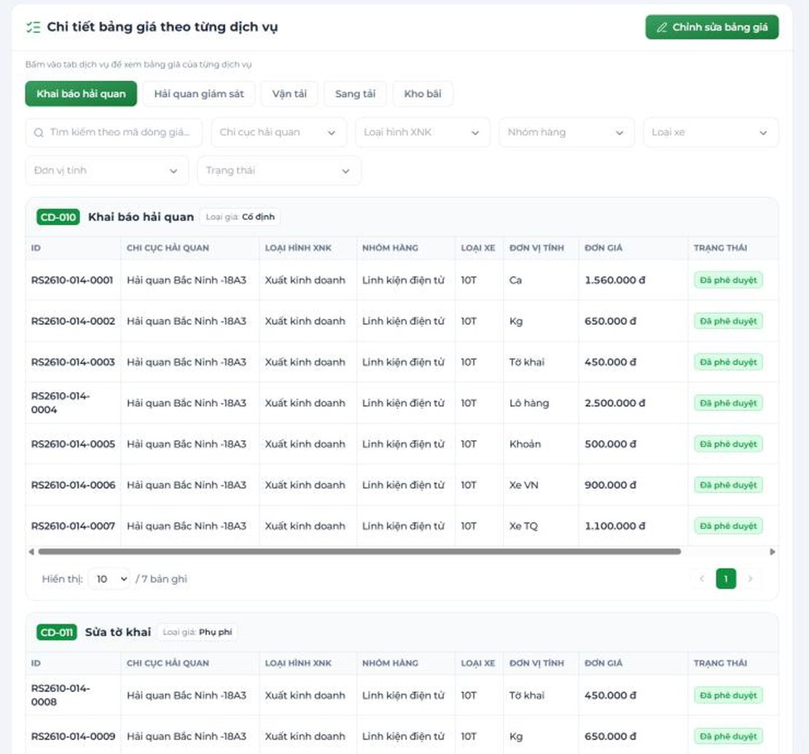
Hình 04-36. Chi tiết dòng giá theo từng dịch vụ: ô tìm kiếm, bộ lọc, đầu mục giá (mã + tên + loại giá), bảng dòng giá (ID, thuộc tính, ĐVT, Đơn giá, Trạng thái) và phân trang.

D5. Chỉnh sửa, nhân bản, xóa
Thao tác | Được làm khi | Chi tiết
Sửa thông tin chung | Chỉ bảng Tạo mới | Sửa tên, nhà thầu, tiền tệ, 2 ngày hiệu lực, ghi chú.
Cập nhật bảng giá (thêm/xóa dòng, sửa đơn giá) | Tạo mới / Đang hoạt động / Ngừng hoạt động (ẩn khi Hết hiệu lực) | Bấm “Chỉnh sửa bảng giá”; thông tin chung chỉ đọc; không đổi trạng thái bảng giá.
Xóa bảng giá | Bấm biểu tượng Xoá ở cột THAO TÁC của danh sách | Theo quy định chỉ bảng Tạo mới được xóa (xóa mềm).
Nhân bản | Mọi trạng thái (cần quyền Thêm) | Bấm “Nhân bản” → mở trang Thêm mới giá mua đã điền sẵn nhà thầu, hợp đồng và toàn bộ dòng giá kèm đơn giá. Tên bảng giá và 2 ngày hiệu lực để trống – bắt buộc nhập lại.

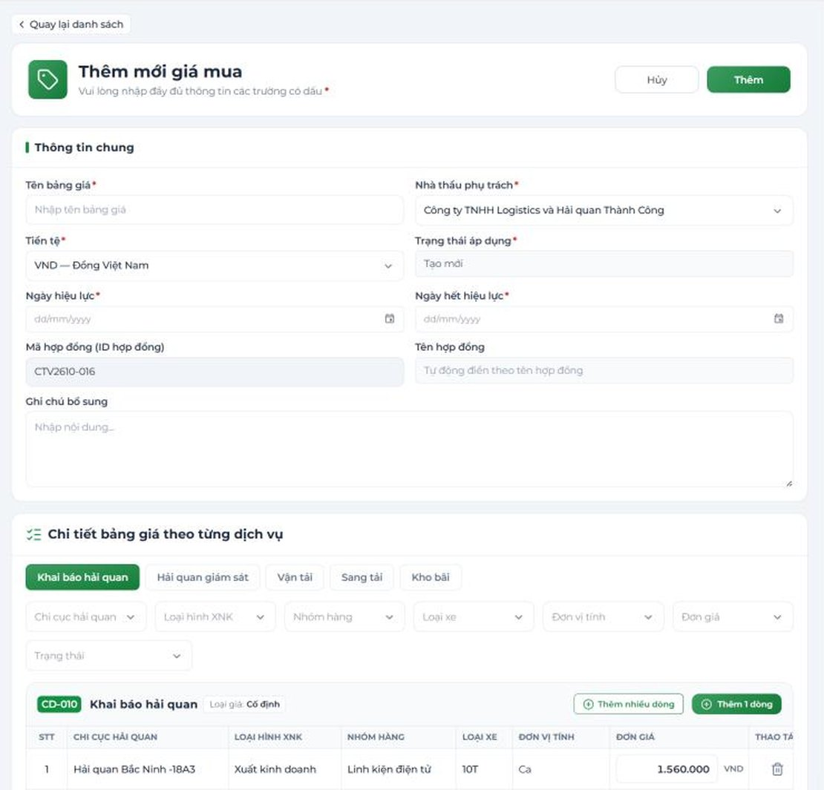
Hình 04-37. Trang Thêm mới giá mua sau khi bấm Nhân bản: đã có nhà thầu / hợp đồng / các dòng giá, riêng Tên bảng giá và 2 ngày hiệu lực còn trống.

D6. Kích hoạt / ngừng hoạt động bảng giá

Ngừng hoạt động
Ở chi tiết bảng giá Đang hoạt động, bấm “Ngừng hoạt động” → bấm “Ngừng hoạt động” để xác nhận, hoặc “Huỷ”.
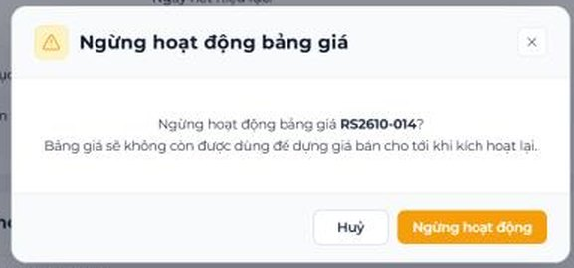
Hình 04-38. Hộp xác nhận Ngừng hoạt động bảng giá: nội dung cảnh báo, nút Huỷ / Ngừng hoạt động.

Kích hoạt
- Mở bảng giá ở trạng thái Tạo mới hoặc Ngừng hoạt động → bấm “Kích hoạt”.
- Nếu nhà thầu đang có bảng giá khác “Đang hoạt động”, hệ thống hỏi xác nhận: kích hoạt bảng này đồng nghĩa bảng đang áp dụng sẽ ngừng hoạt động – bấm đồng ý để tiếp tục.
- Kiểm tra thông báo kích hoạt thành công và nhãn trạng thái Đang hoạt động ở đầu trang.
Lưu ý
- Chỉ kích hoạt khi nhà thầu “Đang hoạt động” và thời điểm kích hoạt nằm trong [Ngày hiệu lực, Ngày hết hạn] của hợp đồng khung. Sớm hơn → “Chưa đến ngày hiệu lực của hợp đồng, không thể kích hoạt bảng giá”.
- Kích hoạt từ Tạo mới → Ngày hiệu lực = ngày kích hoạt. Bảng giá tự Hết hiệu lực khi qua Ngày hết hiệu lực.

D7. Nhật ký và lịch sử thao tác
- Lịch sử thao tác: ghi mọi hành động (Khởi tạo bảng giá / Cập nhật / Phê duyệt / Kích hoạt / Xóa) – lọc theo hành động, Xem chi tiết để so sánh trước/sau.
- Nhật ký bảng giá: các phiên bản của bảng giá; chọn phiên bản bên trái để xem toàn bộ dòng giá tại thời điểm đó.
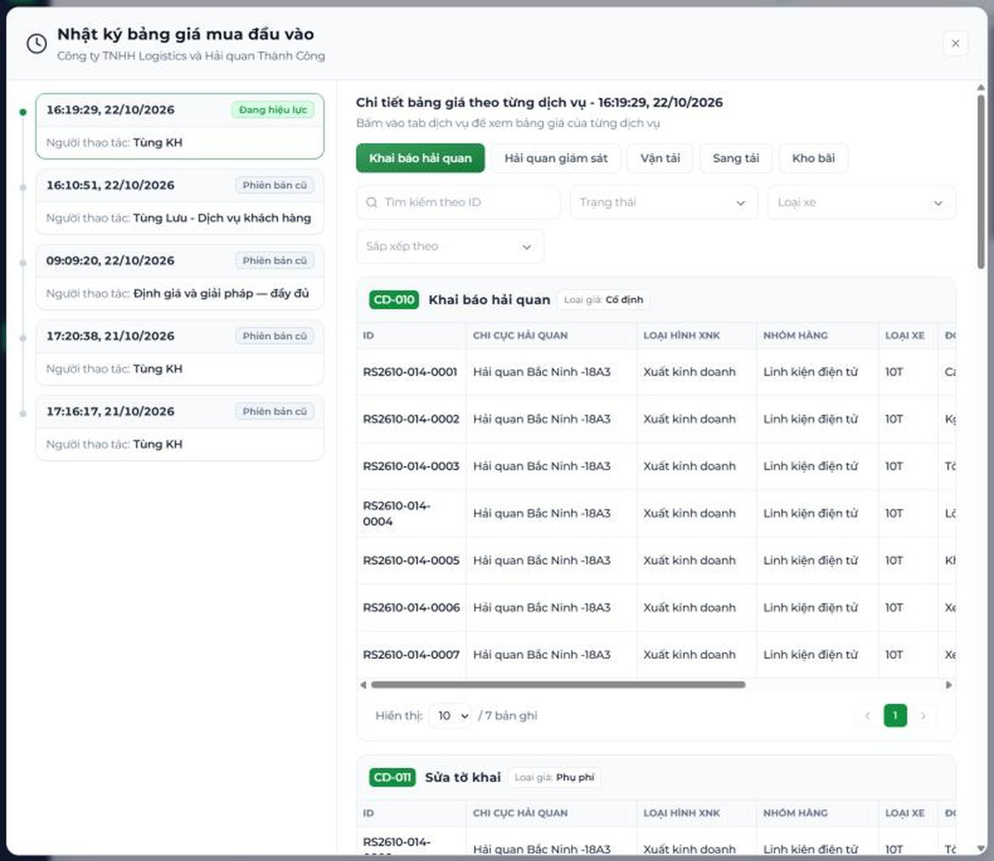
Hình 04-39. Hộp Nhật ký bảng giá – danh sách phiên bản bên trái, chi tiết dòng giá bên phải.
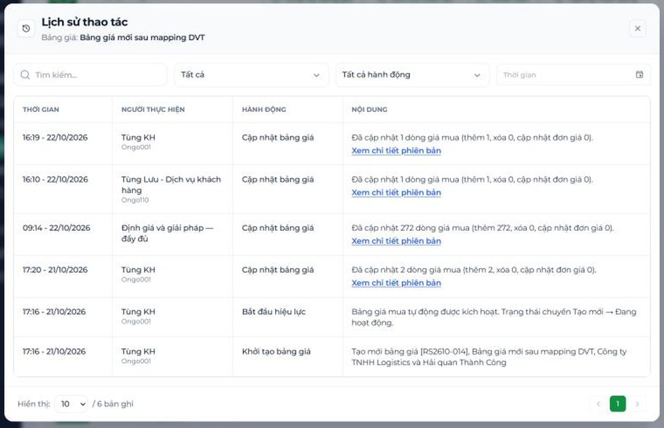
Hình 04-40. Hộp Lịch sử thao tác của bảng giá mua – các hành động Khởi tạo / Cập nhật / Kích hoạt / Xóa và liên kết xem chi tiết.

6. Phần E – Giá mua định mức
Giá mua định mức là mức giá mua chuẩn của doanh nghiệp cho từng tổ hợp dịch vụ, độc lập với giá của từng nhà thầu được tạo ra 1-1 với từng đầu mục giá trong Giá mua đầu vào.

E1. Xem danh sách

Bước 1 — Vào QUẢN LÝ CUNG ỨNG → “Giá mua định mức”
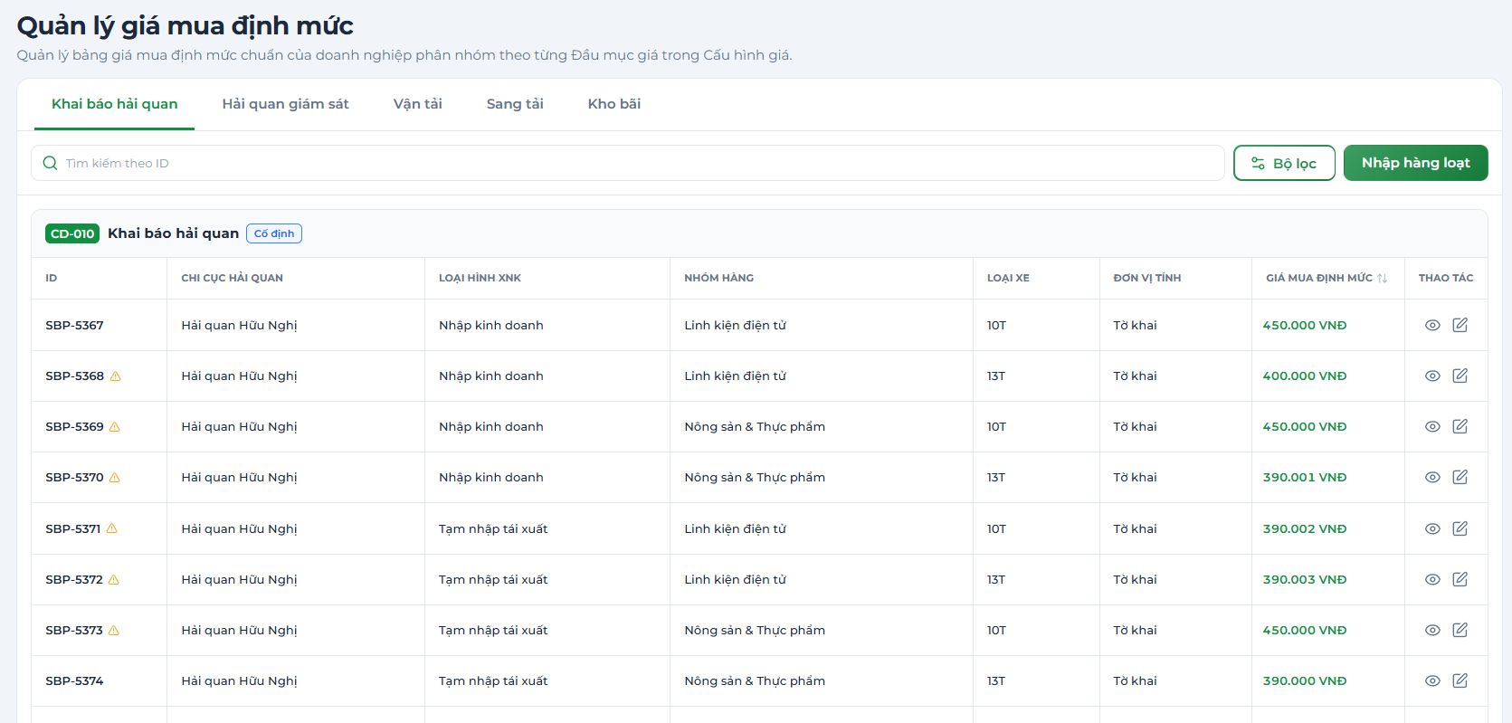
Hình 04-41. Màn Quản lý giá mua định mức – 5 tab phân hệ, ô tìm kiếm theo ID, nút Bộ lọc / Nhập hàng loạt, các nhóm đầu mục giá và cột GIÁ MUA ĐỊNH MỨC (ví dụ SBP-5367 … 450.000 VNĐ).

E2. Cập nhật giá mua định mức cho 1 dòng

Bước 1 — Ở cột THAO TÁC của dòng, bấm biểu tượng cây bút “Cập nhật giá định mức”
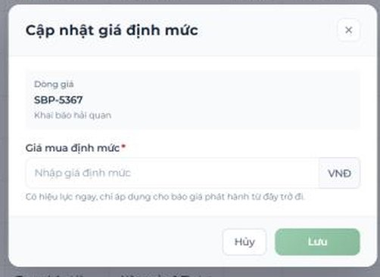
Hình 04-42. Hộp Cập nhật giá định mức: Dòng giá (SBP + đầu mục), ô Giá mua định mức (VNĐ), dòng nhắc “Có hiệu lực ngay…”; nút Hủy / Lưu.

Bước 2 — Nhập giá (số > 0) → bấm “Lưu”
Mỗi lần đổi giá được ghi lịch sử “giá cũ → giá mới”.

E3. Nhập hàng loạt
Dùng khi mới có nhiều dòng SBP chưa có giá (sau khi kích hoạt một bảng giá lớn).

Bước 1 — Chọn tab phân hệ, (tùy chọn) lọc/tìm để giới hạn tập dòng → bấm “Nhập hàng loạt”
Màn hình chuyển sang “Chế độ nhập hàng loạt”: xuất hiện bộ đếm số dòng đã nhập (ví dụ “0 dòng”) cùng nút “Hủy” và “Lưu”; ở mỗi dòng, cột GIÁ MUA ĐỊNH MỨC chuyển thành ô nhập (gợi ý “Nhập”, có tiền tố VND).
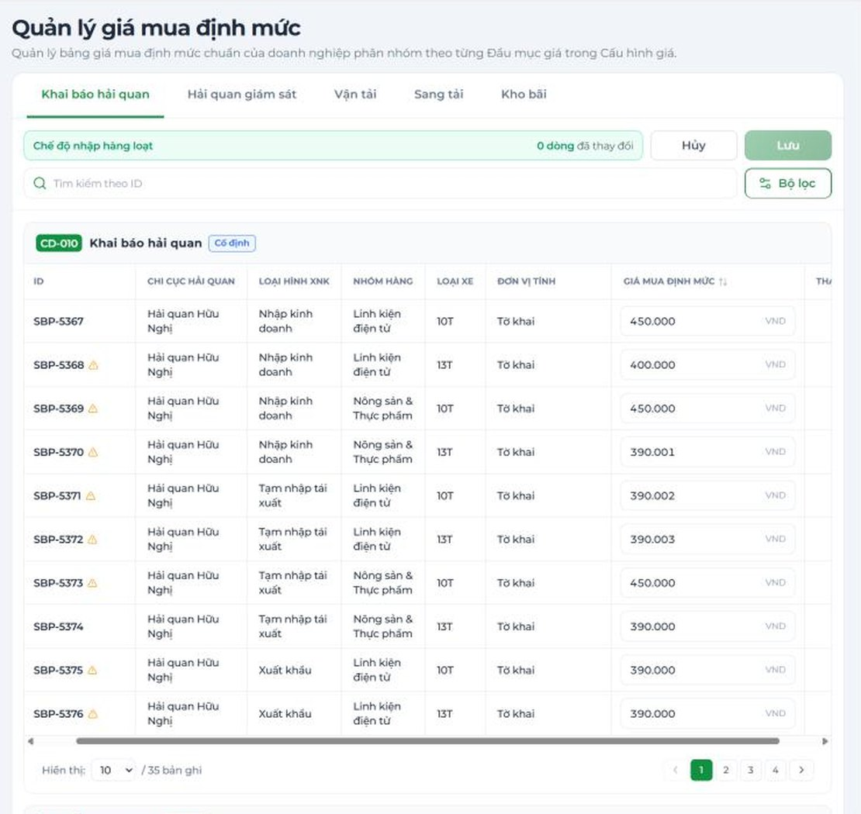
Hình 04-43. Chế độ nhập hàng loạt: dải “Chế độ nhập hàng loạt” với bộ đếm dòng và nút Hủy / Lưu; cột Giá mua định mức là các ô nhập.

Bước 2 — Nhập giá cho từng dòng
- Giá phải là số > 0.
- Dòng đã có giá thì không được xóa trắng – lỗi “Vui lòng nhập giá mua định mức”.
- Dòng chưa có giá để trống = bỏ qua, không báo lỗi.

Bước 3 — Bấm “Lưu”
Thành công: thông báo đã cập nhật giá mua định mức cho {n} dòng (mỗi dòng có một bản ghi lịch sử riêng). Bấm “Hủy” để thoát chế độ này mà không lưu.

E4. So sánh với giá của từng nhà thầu
Ở danh sách Quản lý giá mua định mức, bấm biểu tượng con mắt ở cột THAO TÁC của dòng SBP để mở trang “Chi tiết dòng giá mua định mức”.
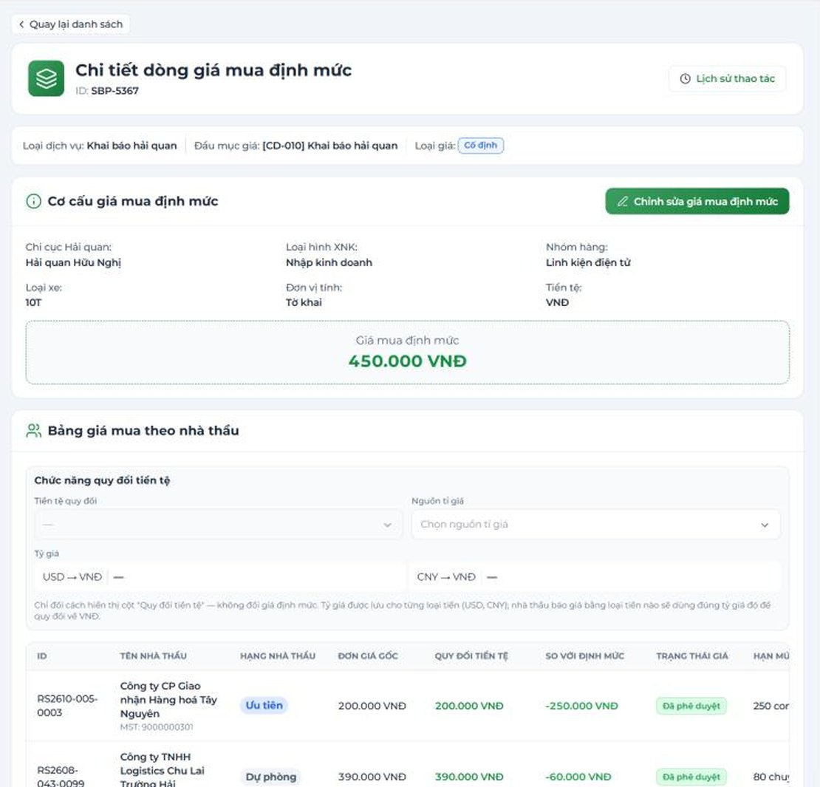
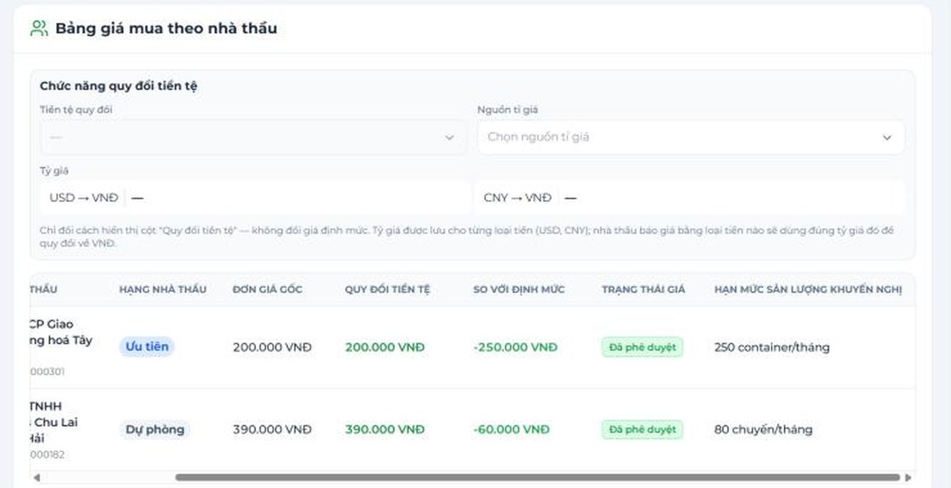
Hình 04-44. Trang Chi tiết dòng giá mua định mức: nút Lịch sử thao tác, khối Cơ cấu giá mua định mức (nút Chỉnh sửa giá mua định mức) và Bảng giá mua theo nhà thầu với khối Chức năng quy đổi tiền tệ. Ảnh tiếp theo là phần bảng cuộn sang phải để thấy các cột Quy đổi tiền tệ, So với định mức, Trạng thái giá, Hạn mức sản lượng khuyến nghị.

E5. Quan hệ với Giá bán định mức (Pricing)
- Mỗi dòng SBP có đúng một dòng SSP (Giá bán định mức) tương ứng – tự sinh khi SBP mới, tự xóa khi SBP bị xóa.
- Khi Giá mua định mức chưa có, Pricing không nhập được giá bán (“Chưa có giá mua định mức, người dùng không thể nhập giá bán định mức”).
- Khi K4 đổi giá mua định mức: hệ thống tự tính lại Lợi nhuận (%) = Giá bán / Giá mua − 1, giữ nguyên giá bán và hiện icon cảnh báo “Giá mua định mức đã thay đổi, chưa cập nhật giá bán” để Pricing xử lý. Sau khi đổi giá hàng loạt, hãy báo Pricing rà lại giá bán định mức, nếu không báo giá mới có thể có biên lợi nhuận không như kỳ vọng.

7. Phần F – Giá bán định mức
Mọi thao tác của Giá bán đinh mực đều giống với Giá mua định mức phía trên.
- Mỗi dòng SBP có đúng một dòng SSP (Giá bán định mức) tương ứng – tự sinh khi SBP mới, tự xóa khi SBP bị xóa.
- Khi Giá mua định mức chưa có, Pricing không nhập được giá bán (“Chưa có giá mua định mức, người dùng không thể nhập giá bán định mức”).
- Khi K4 đổi giá mua định mức: hệ thống tự tính lại Lợi nhuận (%) = Giá bán / Giá mua − 1, giữ nguyên giá bán và hiện icon cảnh báo “Giá mua định mức đã thay đổi, chưa cập nhật giá bán” để Pricing xử lý. Sau khi đổi giá hàng loạt, hãy báo Pricing rà lại giá bán định mức, nếu không báo giá mới có thể có biên lợi nhuận không như kỳ vọng.
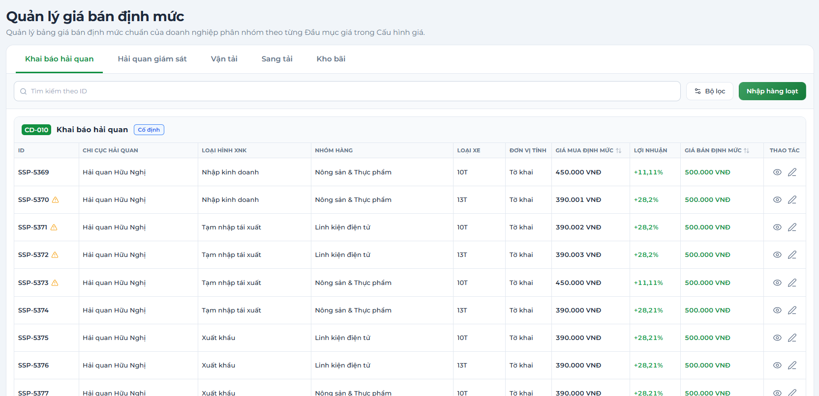
Hình 04-45. Màn Quản lý giá bán định mức
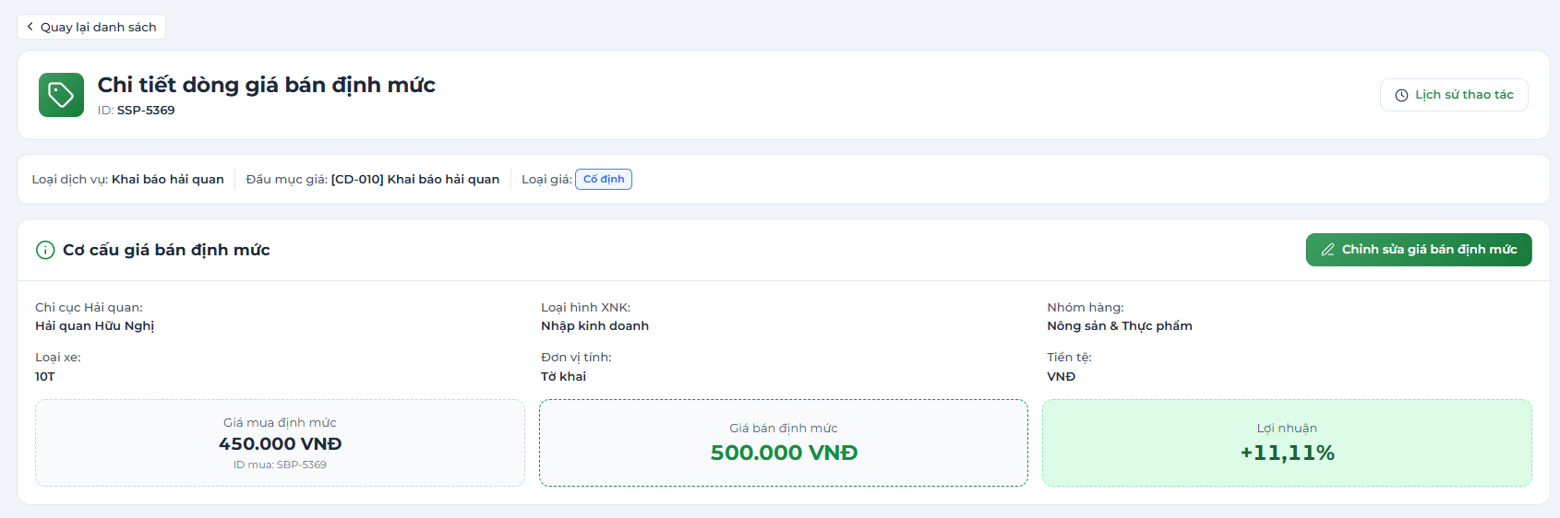
Hình 04-46. Màn chi tiết Giá mua định mức

05 — Trung tâm điều phối – Quản lý dịch vụ (Khối K3)

1. Tổng quan vai trò

1.1. Hai nhóm người dùng
Nhóm | Làm được | Không làm được
Trưởng điều phối (CC) | Xem toàn bộ phiếu, dịch vụ, chi phí, nhật ký • Tiếp nhận phiếu • Từ chối phiếu • Xác nhận cấu trúc chặng. | Không có nút Điều phối nhà thầu / Bắt đầu thực hiện / Chỉnh sửa / Chỉnh sửa chi phí / Hoàn thành dịch vụ (các nút này không hiện với CC – CC chỉ xem nội dung từng dịch vụ).
Điều phối viên | Điều phối nhà thầu • Bắt đầu thực hiện • Điều phối lại • Chỉnh sửa thông tin thực tế • Chỉnh sửa chi phí (phụ phí, chi phí phát sinh) • Hoàn thành dịch vụ. | Không có nút Tiếp nhận phiếu / Từ chối phiếu / Xác nhận cấu trúc chặng. Với phiếu còn Tạo mới, điều phối viên chỉ xem được thông tin K1 nhập.

1.2. Vòng đời của phiếu dịch vụ
Thanh tiến trình trên đầu màn hình chi tiết phiếu có 4 mốc: Tạo mới → Đã tiếp nhận → Đang thực hiện → Đã thực hiện, kèm giờ của từng mốc đã qua. Mốc cuối cùng Hoàn thành xuất hiện ở trạng thái phiếu trên danh sách (và bên K1) sau khi doanh thu được xác nhận.
Trạng thái phiếu | Ý nghĩa | Chuyển trạng thái khi
Tạo mới | K1 vừa gửi phiếu, chờ CC xử lý. | —
Đã tiếp nhận | CC đã nhận phiếu (có thể đã xác nhận cấu trúc chặng, chưa dịch vụ nào bắt đầu). | CC bấm Tiếp nhận phiếu.
Đang thực hiện | Ít nhất một dịch vụ đã Bắt đầu thực hiện. | Điều phối viên bấm Bắt đầu thực hiện ở dịch vụ đầu tiên.
Đã thực hiện | Tất cả dịch vụ của phiếu đã Hoàn thành dịch vụ. | Dịch vụ cuối cùng được hoàn thành.
Hoàn thành | Doanh thu đã xác nhận, dữ liệu bị khóa. | K1/K5 xác nhận doanh thu (xem tài liệu 02).

1.3. Trạng thái và 4 mốc của từng dịch vụ
Mỗi phiếu gồm nhiều dịch vụ con (Khai báo hải quan, Hải quan giám sát, Vận tải, Sang tải, Kho bãi – tùy báo giá). Mỗi dịch vụ có thanh tiến trình riêng với 3 mốc: Chưa thực hiện → Đang thực hiện → Đã thực hiện; sau khi điều phối nhà thầu, mốc đầu đổi thành Điều phối (kèm giờ điều phối).
# | Mốc / thao tác của điều phối viên | Nút thực hiện | Kết quả
1 | Điều phối nhà thầu | Điều phối nhà thầu (mốc Chưa thực hiện) | Dịch vụ sang mốc Điều phối; hệ thống sinh bảng chi phí theo giá mua của nhà thầu.
2 | Bắt đầu thực hiện | Bắt đầu thực hiện (mốc Điều phối) | Dịch vụ sang Đang thực hiện; phiếu sang Đang thực hiện nếu đây là dịch vụ đầu tiên.
3 | Cập nhật thông tin thực tế | Chỉnh sửa (khối Thông tin thực tế) | Lưu số liệu thực hiện (tờ khai, biển số, giờ vào/ra, POD…).
4 | Hoàn thành dịch vụ | Hoàn thành dịch vụ (mốc Đang thực hiện) | Dịch vụ sang Đã thực hiện; chi phí và thông tin thực tế bị khóa.

2. Phần A – Trưởng điều phối (CC)

A1. Danh sách phiếu – màn “Quản lý dịch vụ”
- Vào menu TRUNG TÂM ĐIỀU PHỐI → Quản lý dịch vụ.
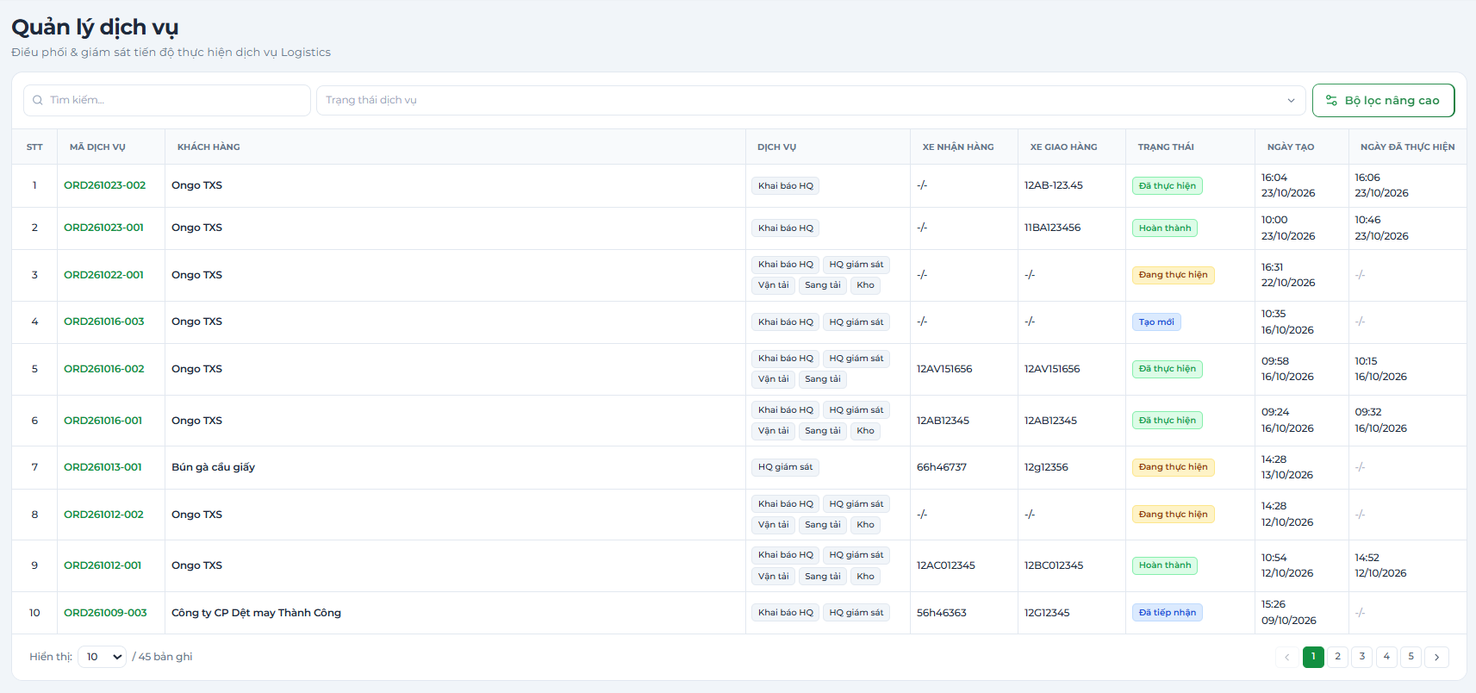
Hình 05-01. Màn Quản lý dịch vụ: ô tìm kiếm, bộ lọc Trạng thái phần việc, nút Bộ lọc nâng cao, bảng phiếu và thanh phân trang cuối bảng.

A2. Màn hình chi tiết phiếu
Bấm vào mã phiếu trong danh sách để mở.
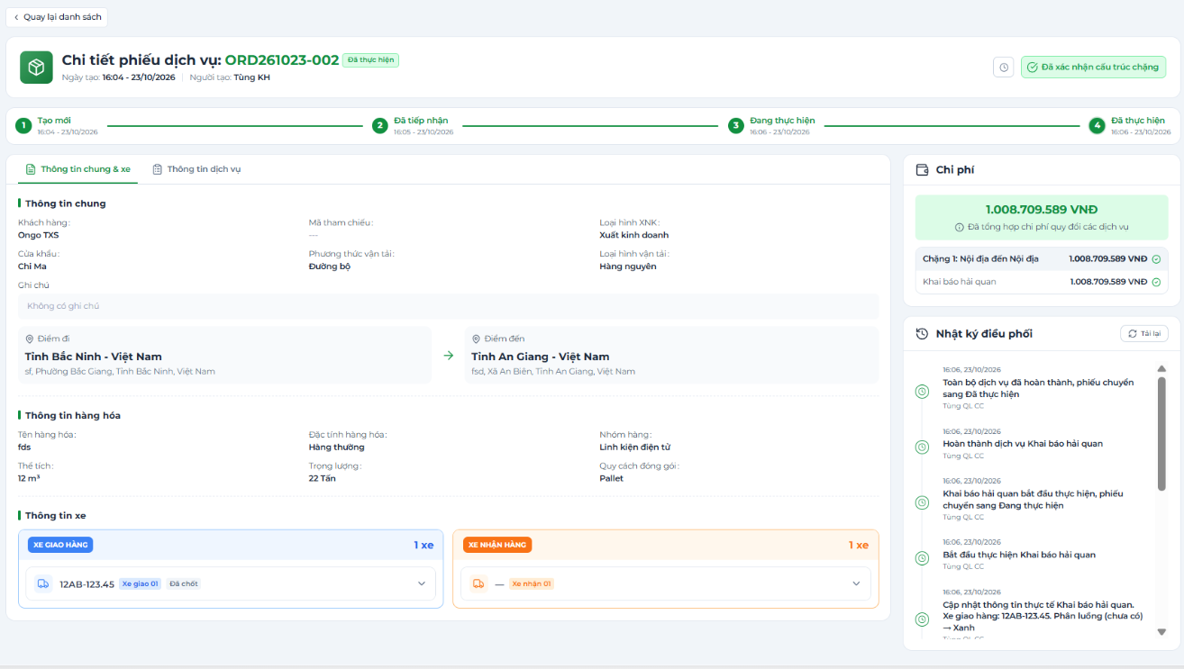
Hình 05-02. Màn chi tiết phiếu: nút Quay lại danh sách; tiêu đề + nhãn trạng thái; Ngày tạo / Người tạo; biểu tượng đồng hồ (Lịch sử điều phối); badge Đã xác nhận cấu trúc chặng; thanh tiến trình 4 mốc; 2 tab Thông tin chung & xe / Thông tin dịch vụ; cột Nhật ký điều phối bên phải.
- Bấm  để xem lịch sử thao tác của phiếu dịch vụ.
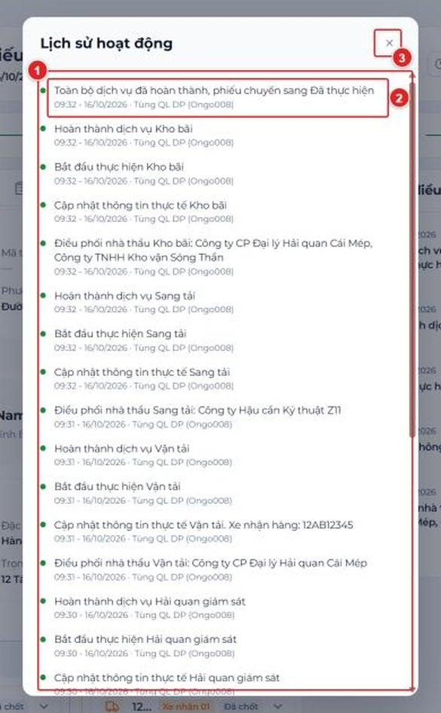
Hình 05-03. Hộp thoại Lịch sử hoạt động (bấm biểu tượng đồng hồ) – danh sách thao tác kèm người thực hiện.
Lưu ý
- Các thông tin K1 nhập không sửa được ở K3. Số liệu xe (biển số, tài xế…) được ghi nhận khi điều phối viên cập nhật thông tin thực tế ở từng dịch vụ (mục B5) và tự cập nhật lên khối Thông tin xe.
- Phiếu Tạo mới: tab Thông tin dịch vụ chỉ hiện danh sách dịch vụ và khối Thông tin khai báo (chỉ đọc) – chưa có chặng, chưa có nút thao tác; đầu tab có nhãn “Chờ trưởng nhóm xác nhận chặng”.

A3. Tiếp nhận phiếu

Bước 1 — Mở phiếu Tạo mới, bấm nút xanh “Tiếp nhận phiếu” ở đầu trang

Bước 2 — Đọc hộp thoại và bấm “Nhận dịch vụ”
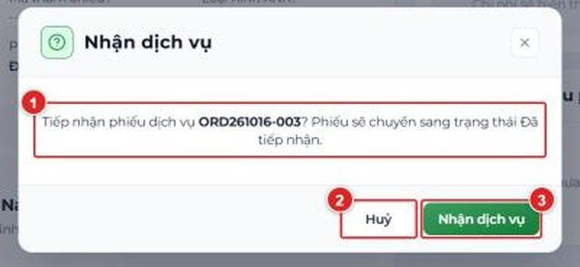
Hình 05-04. Hộp thoại Nhận dịch vụ: “Tiếp nhận phiếu dịch vụ ORD… ? Phiếu sẽ chuyển sang trạng thái Đã tiếp nhận.” và 2 nút Huỷ / Nhận dịch vụ.
Thành công: thông báo “Đã tiếp nhận phiếu dịch vụ”; phiếu sang Đã tiếp nhận.

A4. Từ chối phiếu

Bước 1 — Bấm “Từ chối phiếu”

Bước 2 — Nhập Lý do từ chối(*) (tối đa 500 ký tự) và bấm “Từ chối dịch vụ”
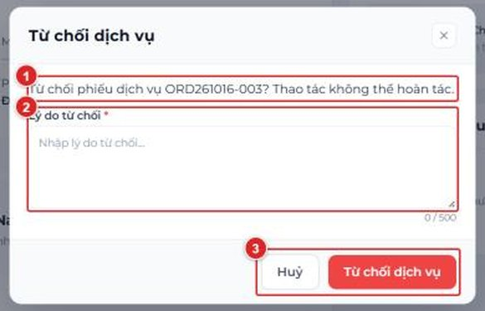
Hình 05-05. Hộp thoại Từ chối dịch vụ: “Từ chối phiếu dịch vụ ORD… ? Thao tác không thể hoàn tác.”, ô Lý do từ chối (bộ đếm 0 / 500), nút Huỷ / Từ chối dịch vụ; kèm thông báo đỏ khi để trống.

A5. Xác nhận cấu trúc chặng
Đây là bước quan trọng nhất của CC: quyết định phiếu chia thành mấy chặng và dịch vụ nào nằm ở chặng nào. Sau khi xác nhận không sửa được.

Bước 1 — Mở phiếu Đã tiếp nhận, bấm “Xác nhận cấu trúc chặng”

Bước 2 — Đọc hộp thoại “Xác định cấu trúc chặng dịch vụ”
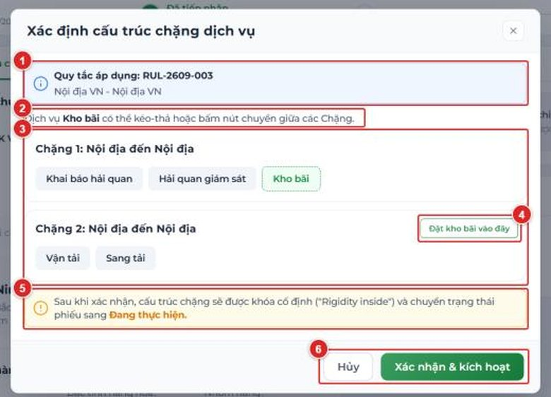
Hình 05-06. Hộp thoại Xác định cấu trúc chặng dịch vụ: dòng Quy tắc áp dụng (mã quy tắc và tên tuyến), hướng dẫn kéo-thả, các thẻ Chặng 1 / Chặng 2 và nút Đặt kho bãi vào đây, câu cảnh báo khóa cấu trúc, nút Hủy / Xác nhận & kích hoạt.
- Hệ thống chọn quy tắc chặng đang hoạt động khớp tuyến của phiếu (ví dụ RUL-2609-003 – Nội địa VN - Nội địa VN) và tự sinh các chặng, mỗi chặng liệt kê các dịch vụ nằm trong đó.
- Nếu phiếu dịch vụ có chọn dịch vụ Kho bãi, thì Kho bãi có thể kéo-thả sang chặng khác, hoặc bấm nút “Đặt kho bãi vào đây” trong chặng muốn chuyển đến.
- Nếu hệ thống không có cấu trúc chặng nào phù hợp, hãy liên hệ với Admin hệ thống để hỗ trợ.

Bước 3 — Bấm “Xác nhận & kích hoạt”
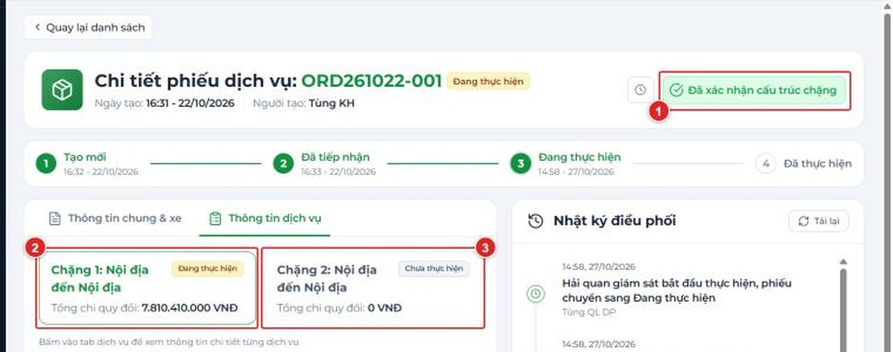
Hình 05-07. Sau khi xác nhận: badge Đã xác nhận cấu trúc chặng và tab Thông tin dịch vụ với các thẻ Chặng 1 / Chặng 2 (tên chặng, nhãn trạng thái, Tổng chi quy đổi).

3. Phần B – Điều phối viên
Điều phối viên thao tác từng dịch vụ theo chuỗi: Điều phối nhà thầu → Bắt đầu thực hiện → Cập nhật thông tin thực tế → Hoàn thành dịch vụ.

B1. Mở dịch vụ cần làm

Bước 1 — Mở phiếu đã được CC xác nhận cấu trúc chặng, chọn tab “Thông tin dịch vụ”

Bước 2 — Bấm thẻ Chặng chứa dịch vụ của bạn, rồi bấm tab dịch vụ (Khai báo hải quan, Hải quan giám sát, Vận tải, Sang tải, Kho bãi)
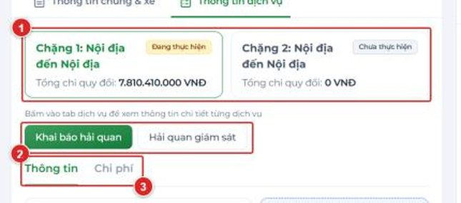
Hình 05-08. Tab Thông tin dịch vụ: 2 thẻ Chặng 1 / Chặng 2 (nhãn trạng thái và Tổng chi quy đổi), hàng tab dịch vụ của chặng đang chọn và 2 sub-tab Thông tin / Chi phí.
Mốc của dịch vụ | Nút hiện ra
Chưa thực hiện | Điều phối nhà thầu
Điều phối | Bắt đầu thực hiện • Điều phối lại
Đang thực hiện | Hoàn thành dịch vụ • Điều phối lại
Đã thực hiện | Không còn nút thao tác – dữ liệu bị khóa.

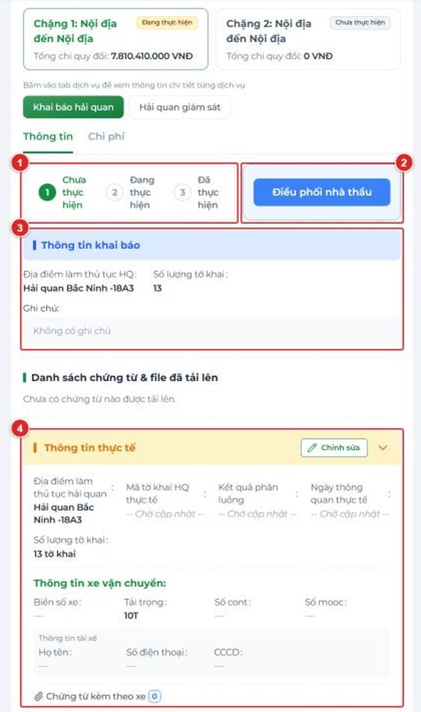
Hình 05-09. Dịch vụ ở mốc Chưa thực hiện: thanh mốc, nút Điều phối nhà thầu, khối Thông tin khai báo và Thông tin thực tế (các trường hiện -- Chờ cập nhật --).

B2. Điều phối nhà thầu

Bước 1 — Ở dịch vụ Chưa thực hiện, bấm “Điều phối nhà thầu”
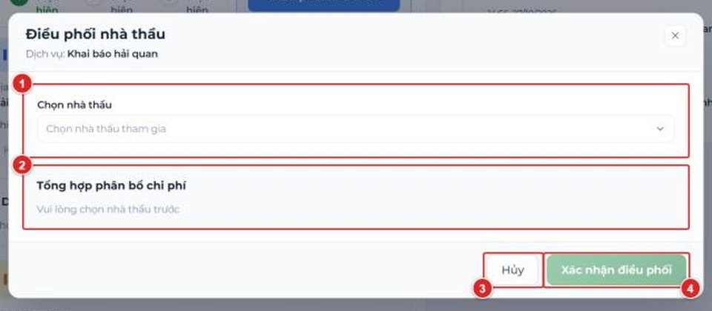
Hình 05-10. Hộp thoại Điều phối nhà thầu khi chưa chọn: ô Chọn nhà thầu, khối Tổng hợp phân bổ chi phí (“Vui lòng chọn nhà thầu trước”), nút Hủy và nút Xác nhận điều phối (mờ).

Bước 2 — Bấm ô Chọn nhà thầu và chọn nhà thầu
Danh sách có ô Tìm kiếm; mỗi dòng gồm ô tick, tên nhà thầu và Điểm hiệu suất (x/5). Có thể tick một hoặc nhiều nhà thầu. Danh sách chỉ gồm nhà thầu cung cấp đúng dịch vụ này (có bảng giá mua đang hoạt động) – do đó mỗi dịch vụ có danh sách khác nhau.
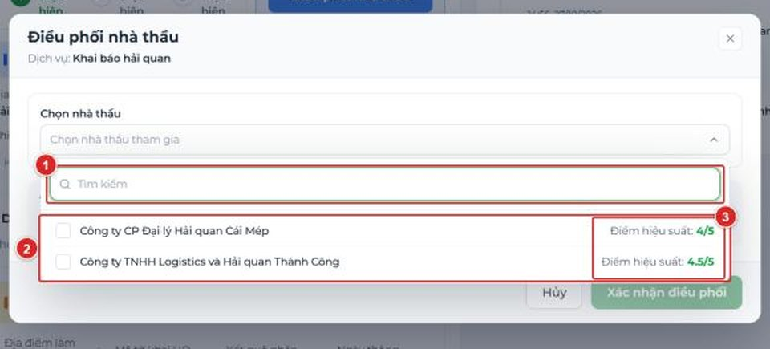
Hình 05-11. Danh sách nhà thầu trong ô Chọn nhà thầu: ô Tìm kiếm, các nhà thầu kèm Điểm hiệu suất.

Bước 3 — Phân bổ từng đầu mục cho nhà thầu đảm nhận
Sau khi chọn nhà thầu, hộp thoại hiện bảng “Phân bổ chi phí & nhiệm vụ” với 3 cột ĐẦU MỤC NHIỆM VỤ – NHÀ THẦU ĐẢM NHẬN – ĐƠN VỊ TÍNH.
- Với từng đầu mục, bấm ô Chọn nhà thầu trong dòng và chọn nhà thầu đảm nhận; mỗi lựa chọn hiển thị đơn giá (ví dụ 1.200.000 VNĐ/Ca, 9.501.000 VNĐ/Chuyến) lấy từ bảng giá mua của nhà thầu đó.
- Đơn vị tính của đầu mục tự điền theo bảng giá.
- Khối Tổng hợp phân bổ chi phí cho biết: “Còn N đầu mục chưa chọn nhà thầu đảm nhận” khi chưa xong; khi đủ thì hiện tên nhà thầu – số đầu mục – tổng tiền (VNĐ) của từng nhà thầu.
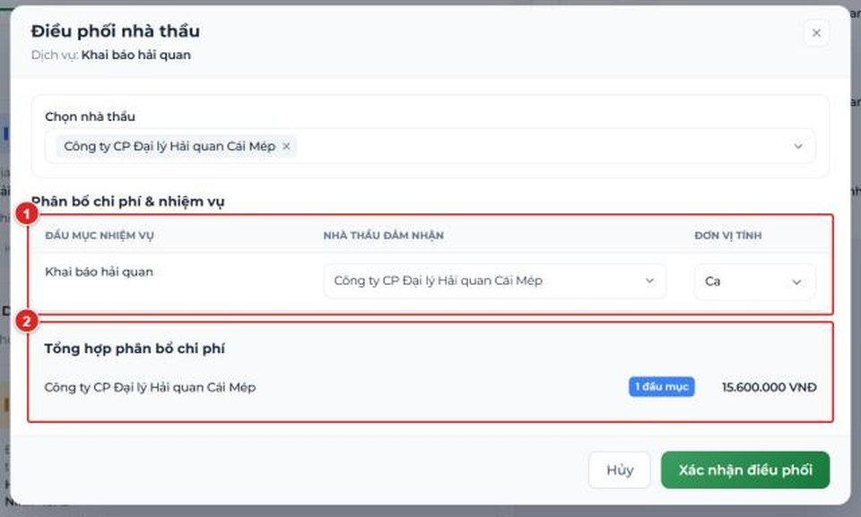
Hình 05-12. Bảng Phân bổ chi phí & nhiệm vụ (đã chọn nhà thầu đảm nhận cho các đầu mục) và khối Tổng hợp phân bổ chi phí (tên nhà thầu, số đầu mục, tổng tiền).

Bước 4 — Bấm “Xác nhận điều phối”
- Có thể bấm Bắt đầu thực hiện sau khi điều phối nhà thầu.
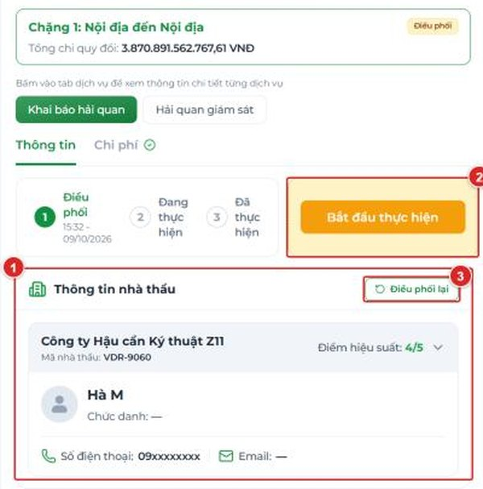
Hình 05-13. Dịch vụ sau khi điều phối (mốc Điều phối): khối Thông tin nhà thầu, nút Bắt đầu thực hiện và Điều phối lại.
Lưu ý
- Bấm Điều phối lại để đổi nhà thầu hoặc phân bổ lại đầu mục (hộp thoại giống Bước 1–4, mang sẵn lựa chọn hiện tại).
- Kho bãi: nếu sau khi điều phối bạn đổi “Loại hình lưu kho” ở phần thông tin thực tế, hệ thống hủy gán nhà thầu và đưa dịch vụ về “Chưa thực hiện”; nhật ký ghi “Đổi Loại hình lưu kho — hủy gán nhà thầu … của Kho bãi, dịch vụ về Chưa thực hiện”. Phải điều phối lại.

B3. Bắt đầu thực hiện
- Dịch vụ đang ở mốc Điều phối → bấm “Bắt đầu thực hiện”.
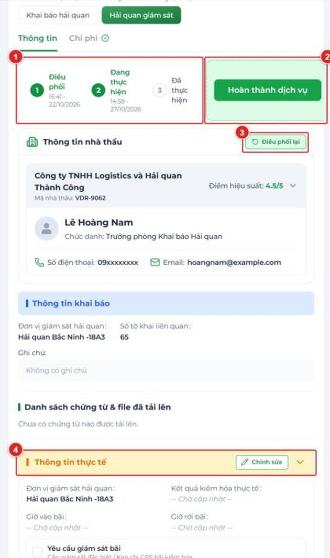
Hình 05-14. Dịch vụ ở mốc Đang thực hiện: nút Hoàn thành dịch vụ, Điều phối lại, khối Thông tin thực tế với nút Chỉnh sửa.

B4. Bảng chi phí của dịch vụ
Mở sub-tab Chi phí của dịch vụ. Dịch vụ chưa điều phối hiện “Chưa có dữ liệu chi phí” kèm câu “Chi phí sẽ hiển thị khi phiếu được xác nhận chặng”.
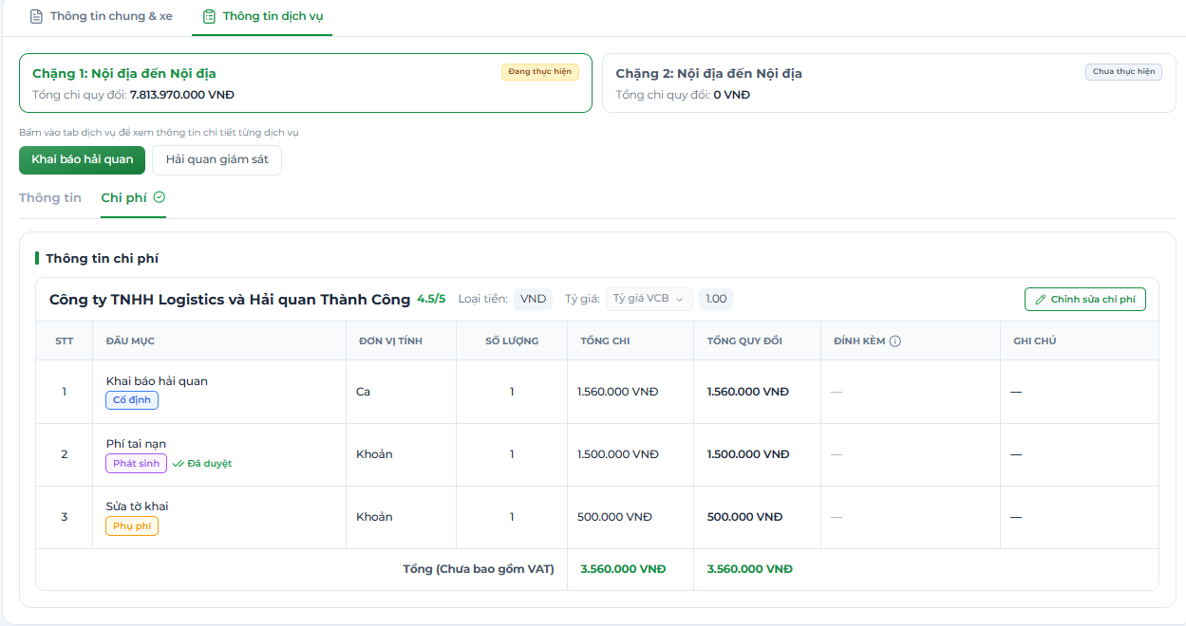
Hình 05-15. Sub-tab Chi phí ở chế độ xem: khối Thông tin chi phí (tên nhà thầu, điểm hiệu suất, Loại tiền, Tỷ giá), bảng chi phí và dòng Tổng (Chưa bao gồm VAT).

Bước 1 — Bấm “Chỉnh sửa chi phí”
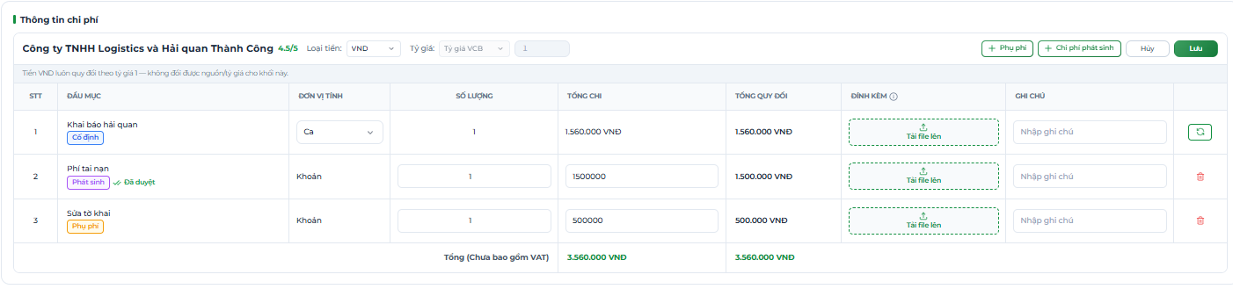
Hình 05-16. Sub-tab Chi phí ở chế độ Chỉnh sửa chi phí: ô Tỷ giá, nút Phụ phí / Chi phí phát sinh / Hủy / Lưu, cột THAO TÁC (Tải file lên, Làm mới giá) và ô Nhập ghi chú.

Bước 2 — Thêm phụ phí (nếu có)
- Bấm “Phụ phí” → hộp thoại “Thêm phụ phí” (tên nhà thầu ở dòng đầu) → Bấm Thêm để thêm dòng vào bảng, Hủy để đóng.
- Chỉ có thể chọn đầu mục phụ phí mà có giá mua định mức khớp thuộc tính, và sau khi chọn có thể thay đổi số lượng (Không được phép thay đổi đơn giá).
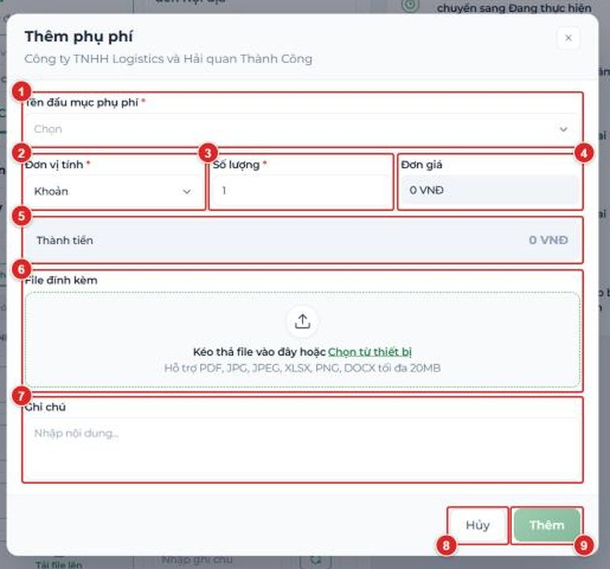
Hình 05-17. Hộp thoại Thêm phụ phí với đủ các trường ở bảng trên và 2 nút Hủy / Thêm.

Bước 3 — Thêm chi phí phát sinh (nếu có)
- Bấm “Chi phí phát sinh” → hộp thoại “Thêm chi phí phát sinh” → Bấm Thêm / Hủy.
- Chỉ có thể chọn các đầu mục phát sinh trong danh sách Cấu hình đầu mục giá có (có thể thêm cùng 1 loại phí phát sinh nhiều lần).
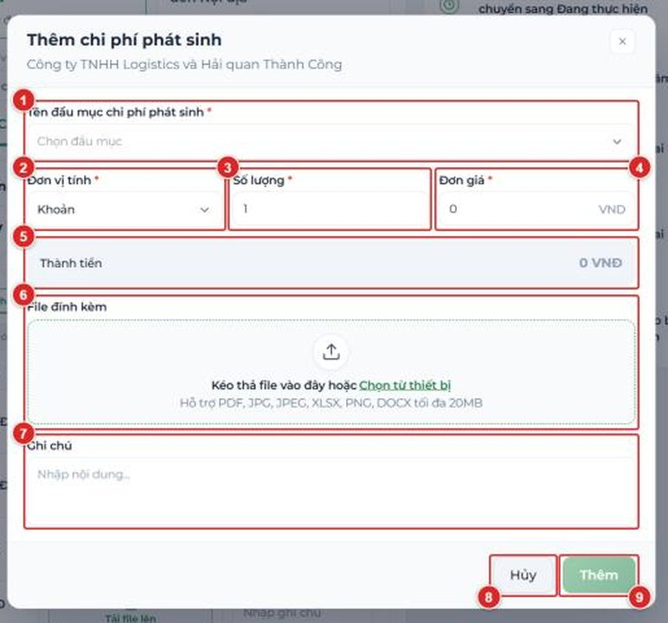
Hình 05-18. Hộp thoại Thêm chi phí phát sinh với đủ các trường ở bảng trên.

Bước 4 — Bấm “Lưu” để ghi nhận (hoặc “Hủy” để bỏ thay đổi)
Lưu ý
- Thêm phụ phí / chi phí phát sinh ngay khi phát sinh và trước khi Hoàn thành dịch vụ – sau đó bảng chi phí bị khóa.
- K3 chỉ làm việc với chi phí (thu nhà thầu). Doanh thu (thu khách hàng) do K1 quản lý.
- Chi phí của dịch vụ cộng dồn lên Tổng chi quy đổi của thẻ Chặng và là dữ liệu K5 dùng để tính lãi/lỗ.

B5. Cập nhật thông tin thực tế
- Khi dịch vụ ở mốc Điều phối hoặc Đang thực hiện, bấm “Chỉnh sửa” ở khối Thông tin thực tế → nhập → bấm “Lưu thông tin” (hoặc Hủy).
- BSX giao và BSX nhận của Sang tải đọc từ Khai báo hải quan và Vận tải, không nhập tay ở đây – hãy cập nhật hai dịch vụ đó trước.

Khai báo hải quan
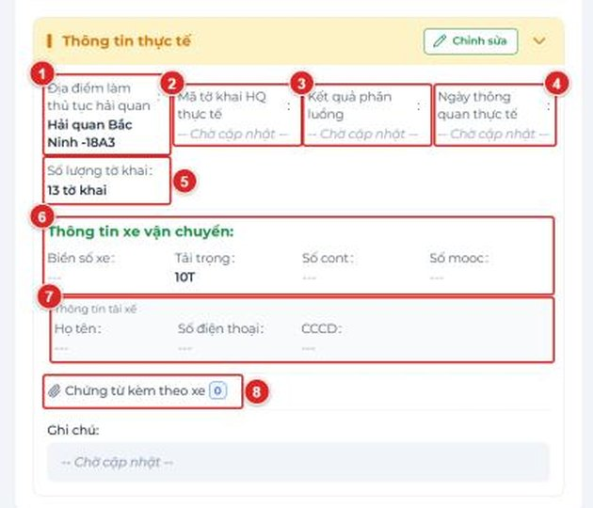
Hình 05-19. Khối Thông tin thực tế của Khai báo hải quan (chế độ xem): Địa điểm làm thủ tục hải quan, Mã tờ khai HQ thực tế, Kết quả phân luồng, Ngày thông quan thực tế, Số lượng tờ khai; Thông tin xe vận chuyển, Thông tin tài xế, Chứng từ kèm theo xe.
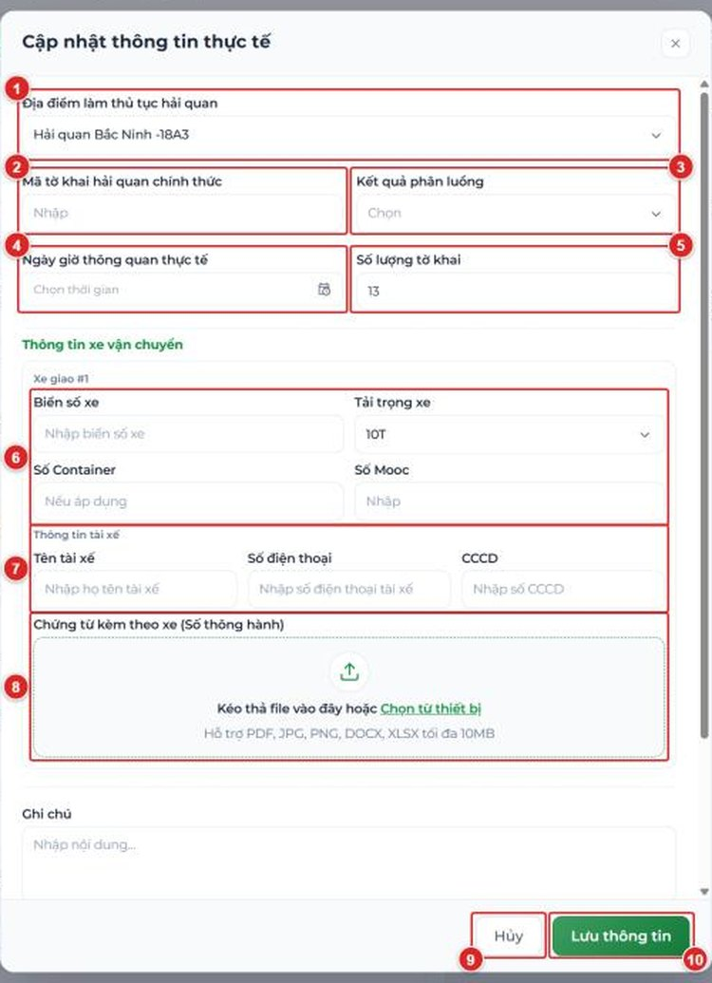
Hình 05-20. Hộp thoại Cập nhật thông tin thực tế – Khai báo hải quan.

Lưu ý
- Khi phân luồng Vàng/Đỏ, dịch vụ Hải quan giám sát tự bật dòng Yêu cầu giám sát bãi (“Cần giám sát đặc biệt / Kẹp chì GPS bãi kiểm hóa”, ghi chú “Tự động kích hoạt khi phân luồng Vàng/Đỏ”) – người phụ trách giám sát bãi cần xử lý.
- Với dịch vụ có nhiều xe, mỗi xe có một khối Xe giao #n riêng.

B6. Hoàn thành dịch vụ
- Dịch vụ đang ở mốc Đang thực hiện và đã lưu đủ Thông tin thực tế → bấm “Hoàn thành dịch vụ”.
- Nếu còn thiếu, hệ thống không cho hoàn thành và hiện thông báo: “Vui lòng nhập đầy đủ các trường thông tin thực tế bắt buộc ( … ) trước khi bấm Hoàn thành dịch vụ.” – trong ngoặc liệt kê chính xác các trường còn thiếu. Quay lại Chỉnh sửa, bổ sung rồi bấm lại.
- Đủ dữ liệu → dịch vụ sang Đã thực hiện; chi phí và thông tin thực tế bị khóa.
- Khi tất cả dịch vụ của phiếu đều Đã thực hiện, phiếu tự chuyển Đã thực hiện để K1/K5 xác nhận doanh thu.
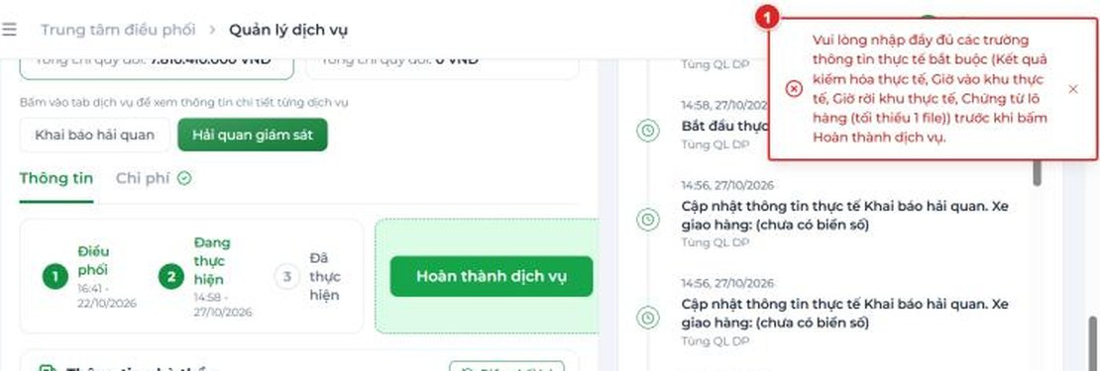
Hình 05-21. Thông báo đỏ khi bấm Hoàn thành dịch vụ nhưng còn thiếu trường bắt buộc (liệt kê các trường trong ngoặc).
Các trường bắt buộc khi hoàn thành (theo thông báo của hệ thống)
Dịch vụ | Trường bắt buộc
Khai báo hải quan | Mã tờ khai hải quan thực tế • Ngày thông quan thực tế • Số lượng tờ khai • Xe giao #n: Biển số xe, Số Container, Số Mooc, Tên tài xế, Số điện thoại tài xế, CCCD tài xế, Chứng từ kèm theo xe (Số thông hành) • Chứng từ lô hàng (tối thiểu 1 file).
Hải quan giám sát | Kết quả kiểm hóa thực tế • Giờ vào khu thực tế • Giờ rời khu thực tế • Chứng từ lô hàng (tối thiểu 1 file).
Vận tải | Xe nhận #n: Biển số xe, Số chì niêm phong, Số cửa, Số Container, Số Mooc, Tên tài xế, Số điện thoại tài xế, CCCD tài xế, Chứng từ kèm theo xe (Số thông hành) • Cặp n: Thời gian lấy hàng thực tế, Thời gian giao hàng thực tế • Biên bản giao hàng và file đính kèm (File POD).
Sang tải | Quy cách đóng gói thực tế • Số lượng thực nhận • Tình trạng hàng hóa thực tế • Cặp xe #n: Xe giao (Khai báo hải quan ghi nhận), Xe nhận (Vận tải ghi nhận), Số kiện đủ/bốc, Mã chì seal, Trọng lượng thực tế, Mã số niêm phong mới • Chứng từ lô hàng (tối thiểu 1 file).
Kho bãi | Số lượng thực tế • Trọng lượng tồn thực tế • Thời gian nhập kho thực tế • Thời gian xuất kho thực tế • Chứng từ lô hàng (tối thiểu 1 file).

Lưu ý
- Sang tải chỉ hoàn thành được khi Khai báo hải quan (xe giao) và Vận tải (xe nhận) đã có biển số xe – làm hai dịch vụ này trước.
- Dịch vụ Đã thực hiện không còn nút thao tác; mọi số liệu bị khóa. Hãy kiểm tra kỹ chi phí và thông tin thực tế trước khi bấm Hoàn thành dịch vụ.

4. Màn “Chi phí - Doanh thu” (chỉ xem)
Vào TRUNG TÂM ĐIỀU PHỐI → Chi phí - Doanh thu. Màn hình có tiêu đề “Chi phí - doanh thu” và dòng mô tả “Quản lý chi phí - doanh thu của toàn bộ dịch vụ”.
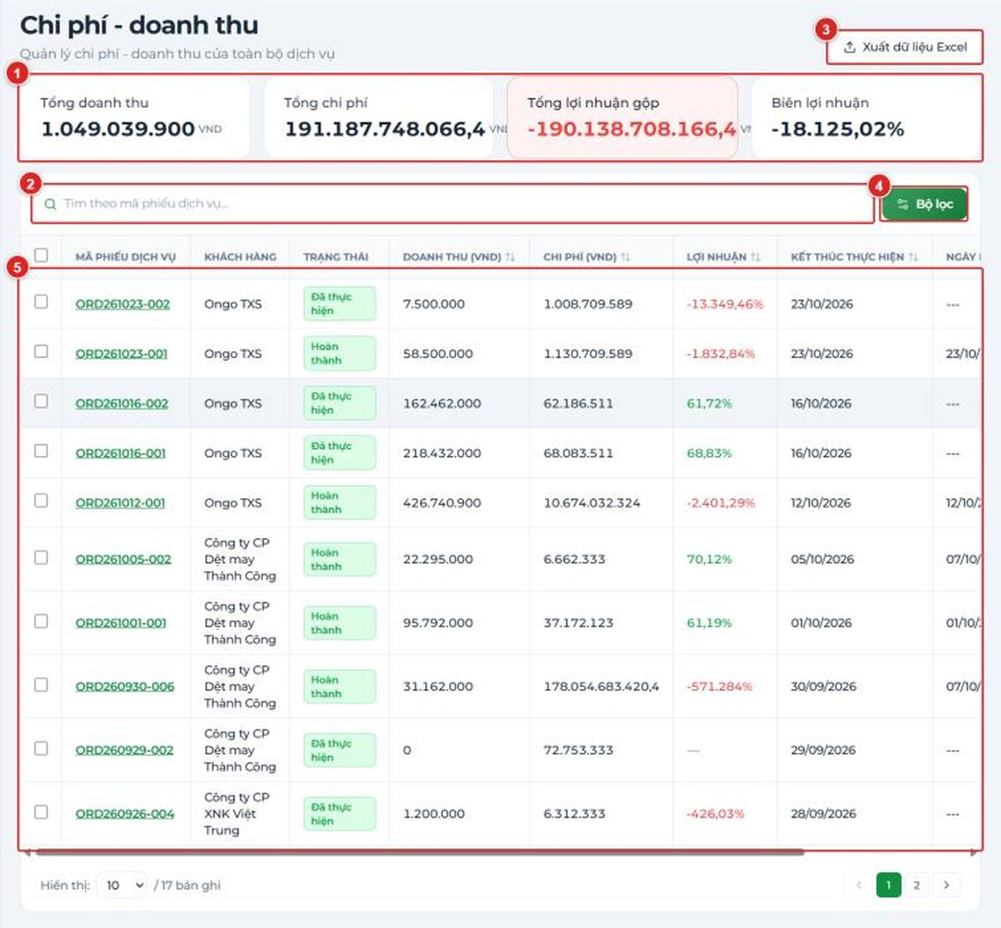
Hình 05-22. Màn Chi phí - doanh thu: 4 thẻ tổng (Tổng doanh thu, Tổng chi phí, Tổng lợi nhuận gộp, Biên lợi nhuận), ô tìm kiếm, nút Xuất dữ liệu Excel, nút Bộ lọc, bảng phiếu.
Lưu ý
- Khi mở màn, hệ thống mặc định lọc “Ngày kết thúc thực hiện” = hôm nay, nên danh sách thường trống (0 bản ghi) nếu hôm nay chưa có phiếu nào xong. Bấm Xóa tất cả (hoặc Bỏ điều kiện … / Xóa bộ lọc) để xem toàn bộ phiếu.
- Lợi nhuận âm hoặc rất lớn thường do phiếu chưa đủ dòng doanh thu hoặc chi phí; hãy đối chiếu với K1/K5 trước khi kết luận.

06 — K5 & Quản trị cấu hình (Config Admin)
Vai trò: K5 (đối soát chi phí – doanh thu, xác nhận doanh thu) và Quản trị cấu hình (Config Admin – danh mục nền tảng, cấu hình chặng)
Mục | Nội dung
Đối tượng | Nhân viên K5 (kế toán / tài chính vận hành) • Quản trị cấu hình (Config Admin) • Trưởng điều phối khi cần xem lãi/lỗ của phiếu.
Phạm vi chức năng | Quản lý danh mục (12 danh mục dùng chung – chỉ xem) • Cấu hình chặng (quy tắc sinh chặng, mô phỏng) • Chi phí - Doanh thu (danh sách và chi tiết từng phiếu) • Tỷ giá quy đổi • Xác nhận doanh thu và khóa phiếu.
Môi trường tham chiếu | https://logx-dev.sonthanh.net.vn (giao diện hiện tại của hệ thống)

1. Tổng quan vai trò
Tài liệu này gộp hai nhóm việc có chung đặc điểm: không tạo nghiệp vụ hằng ngày nhưng quyết định dữ liệu nền và kết quả tài chính của toàn hệ thống.
Nhóm | Việc chính | Ảnh hưởng
Config Admin | Xem danh mục nền (cửa khẩu, loại xe, chi cục hải quan, đơn vị tính…) và Cấu hình chặng (quy tắc sinh chặng cho phiếu dịch vụ). | Mọi ô chọn (dropdown) ở các màn K1, K2, K3, K4 lấy dữ liệu từ danh mục; quy tắc chặng quyết định cách Trưởng điều phối chia chặng cho phiếu dịch vụ.
K5 | Xem Chi phí - Doanh thu, kiểm tra tỷ giá quy đổi, bấm Xác nhận doanh thu để đóng phiếu. | Phiếu sang Hoàn thành, bị khóa vĩnh viễn; tỷ giá và số liệu quy đổi được chốt.

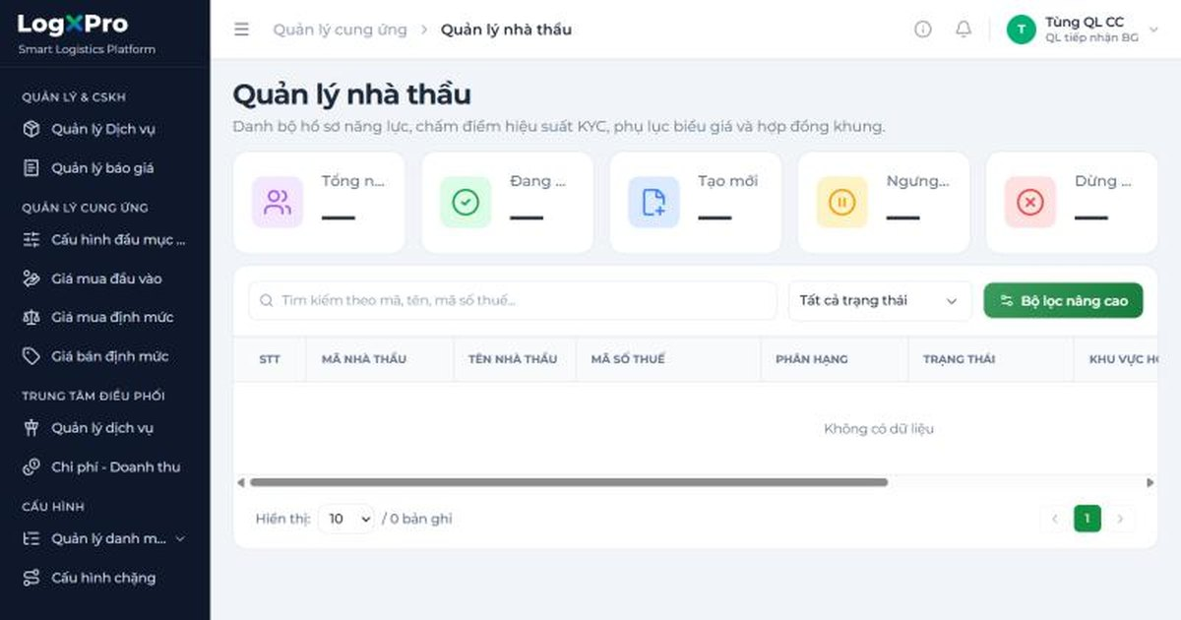
Hình 06-01. Thanh menu trái của tài khoản K5: nhóm QUẢN LÝ & CSKH, QUẢN LÝ CUNG ỨNG, TRUNG TÂM ĐIỀU PHỐI (Quản lý dịch vụ, Chi phí - Doanh thu) và nhóm CẤU HÌNH (Quản lý danh mục, Cấu hình chặng); tên và vai trò người dùng ở góc phải trên.

1.1. Menu và quyền của nhóm này
Mục menu | Nhóm menu | Việc làm được | Quyền liên quan (hiện trong màn Phân quyền)
Quản lý danh mục | CẤU HÌNH | Xem 12 danh mục (chỉ xem: không thêm / sửa / bật-tắt giá trị). | Nhóm quyền Quản lý danh mục: Xem danh sách • Xem chi tiết • Thêm giá trị • Chỉnh sửa giá trị • Bật trạng thái danh mục • Tắt trạng thái danh mục.
Cấu hình chặng | CẤU HÌNH | Xem, thêm, sửa quy tắc chặng; mô phỏng thử. | Nhóm quyền Cấu hình chặng: Xem danh sách • Xem chi tiết • Thêm quy tắc chặng • Chỉnh sửa quy tắc chặng • Kích hoạt • Vô hiệu hóa • Xóa quy tắc chặng.
Chi phí - Doanh thu | TRUNG TÂM ĐIỀU PHỐI | Xem lãi/lỗ từng phiếu, đổi tỷ giá, xuất dữ liệu. | Nhóm quyền Chi phí - Doanh thu: Xem tổng hợp chi phí - doanh thu • Xem chi tiết • Tỷ giá quy đổi • Xuất dữ liệu.
Nút Tổng hợp doanh thu và Xác nhận doanh thu trên phiếu | Chi tiết phiếu | Rà soát doanh thu theo dịch vụ và chốt doanh thu. | Nhóm quyền Phiếu dịch vụ (các dòng ghi K5): Xem danh sách (K5) • Xem chi tiết (K5) • Tổng hợp doanh thu (K5) • Xác nhận doanh thu (K5).

Lưu ý
- Menu hiển thị theo quyền. Thiếu quyền Xem của một màn thì không thấy mục menu tương ứng.
- Quản lý danh mục chỉ để xem: không thêm mới, chỉnh sửa hay bật / tắt giá trị danh mục (xem mục A1).
- Quyền được cấp theo vai trò trong màn Phân quyền (xem tài liệu 07). Muốn thêm quyền cho tài khoản, liên hệ quản trị hệ thống.

2. Phần A – Quản lý danh mục
Danh mục là các tập giá trị dùng chung (dữ liệu nền) cho các ô chọn ở màn nghiệp vụ. Hệ thống có 12 danh mục. Màn Quản lý danh mục hiện chỉ để xem: không thêm mới, không chỉnh sửa và không bật / tắt hiệu lực giá trị.
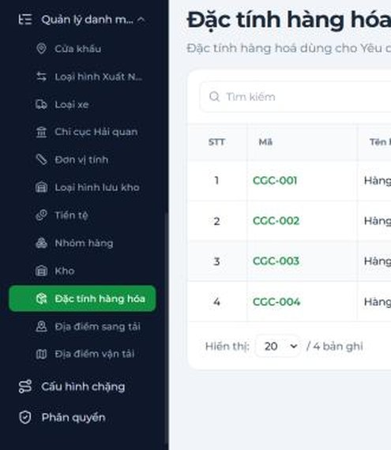
Hình 06-02. Menu CẤU HÌNH mở rộng: Quản lý danh mục với 12 mục con (Cửa khẩu, Loại hình Xuất Nhập Khẩu, Loại xe, Chi cục Hải quan, Đơn vị tính, Loại hình lưu kho, Tiền tệ, Nhóm hàng, Kho, Đặc tính hàng hóa, Địa điểm sang tải, Địa điểm vận tải) và mục Cấu hình chặng.
Danh mục | Tiền tố mã | Dùng cho (theo mô tả trên màn hình) | Đặc thù cần nhớ
Cửa khẩu | BGT | Yêu cầu báo giá và bảng giá vận tải. | Có thêm cột Địa chỉ.
Loại hình Xuất Nhập Khẩu | IMP | Dịch vụ Khai báo hải quan. | —
Loại xe | VHT | Chủng loại xe và container dùng cho bảng giá vận tải. | Nhiều giá trị → có phân trang.
Chi cục Hải quan | CSD | Dịch vụ Khai báo hải quan. | Có thêm cột Tên viết tắt chi cục.
Đơn vị tính | UOM | Đơn vị khối lượng / số lượng dùng chung toàn hệ thống. | Có thêm cột Dịch vụ áp dụng.
Loại hình lưu kho | WHT | Cấu hình giá dịch vụ Kho bãi. | —
Tiền tệ | mã tiền tệ (VND, USD, CNY) | Giá mua, giá bán và báo giá. | —
Nhóm hàng | IND | Yêu cầu báo giá và bảng giá. | —
Kho | WRH | Danh sách kho dùng cho dịch vụ Kho bãi. | Có thêm cột Địa điểm kho.
Đặc tính hàng hóa | CGC | Yêu cầu báo giá. | —
Địa điểm sang tải | TLL | Dịch vụ Sang tải. | —
Địa điểm vận tải | TPZ | Khu vực định giá vận tải theo Tỉnh/Thành phố và nhóm Quận/Huyện áp giá cước. | Cấu trúc riêng theo Quốc gia → Tỉnh → Phường/Xã (xem A3).

A1. Xem danh sách một danh mục
- Vào menu CẤU HÌNH → Quản lý danh mục, bấm tên danh mục cần xem (ví dụ Cửa khẩu).
- Gõ vào ô “Tìm kiếm” để lọc nhanh các dòng.
- Dùng thanh dưới bảng để đổi số dòng mỗi trang (10 / 20 / 50 / 100) và chuyển trang.
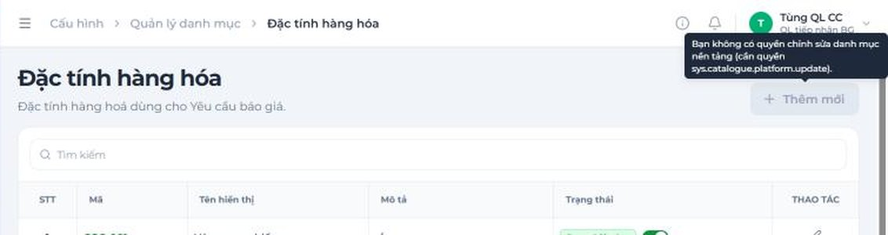
Hình 06-03. Trang danh mục Cửa khẩu ở chế độ chỉ xem: nút Thêm mới bị làm mờ.
Lưu ý
- Mỗi danh mục là một trang riêng; bảng gồm STT, Mã (tự sinh, ví dụ BGT-001), Tên hiển thị, Mô tả, Trạng thái. Một số danh mục có thêm cột đặc thù (xem bảng ở đầu phần này).
- Danh mục chỉ để xem: không thêm mới, chỉnh sửa hay bật / tắt hiệu lực giá trị trên màn này.
- Giá trị Không hiệu lực vẫn hiển thị đúng trong dữ liệu cũ nhưng không còn xuất hiện trong ô chọn khi tạo mới.

A2. Xem lịch sử thao tác
- Nếu thấy biểu tượng đồng hồ “Lịch sử thao tác” ở đầu trang danh mục, bấm vào để mở nhật ký thay đổi.
- Dùng ô tìm kiếm và các bộ lọc (người thực hiện, hành động, thời gian) để tìm; bấm dấu × để đóng.
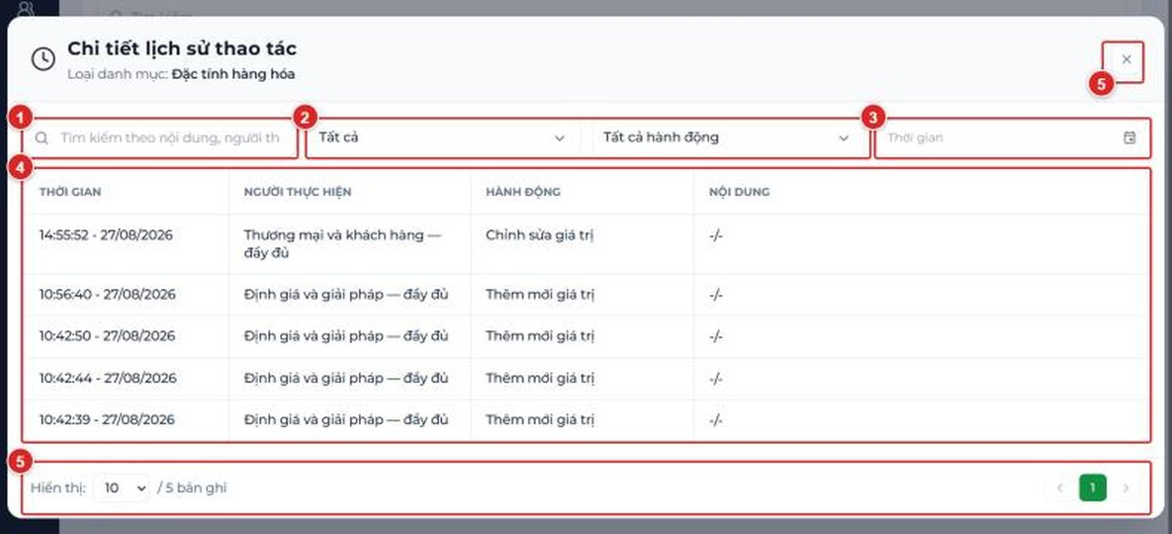
Hình 06-04. Popup “Chi tiết lịch sử thao tác” của danh mục.
Lưu ý
- Nhật ký chỉ để xem, không sửa hoặc xóa được.

A3. Địa điểm vận tải (khu vực định giá vận tải)
- Vào menu CẤU HÌNH → Quản lý danh mục → Địa điểm vận tải.
- Dùng bộ lọc Quốc gia / Tỉnh/Thành phố / Phường/Xã hoặc ô Tìm kiếm để tìm khu vực.
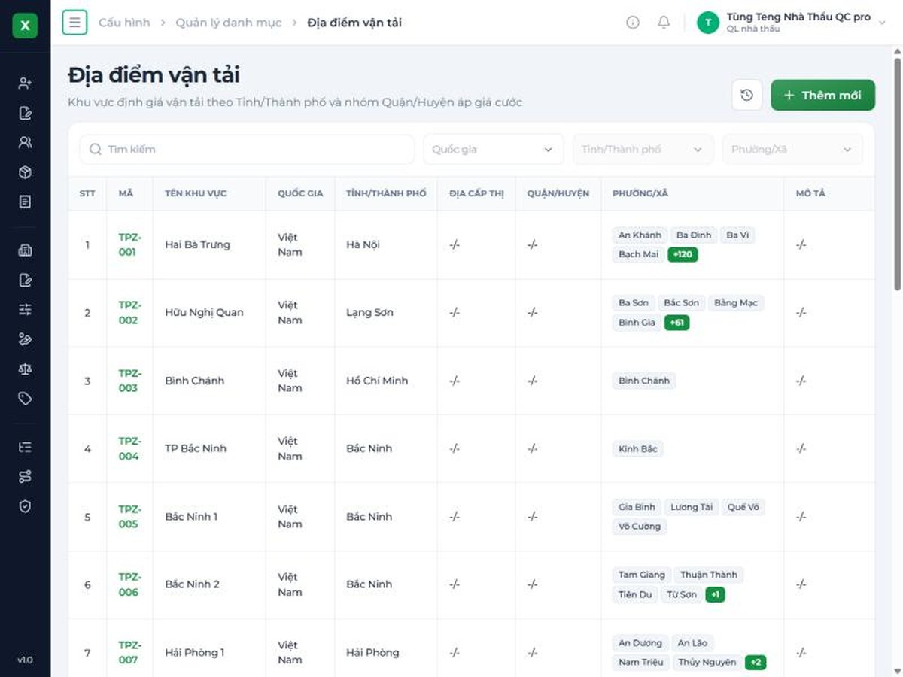
Hình 06-05. Danh sách Địa điểm vận tải: mỗi khu vực (mã TPZ-xxx) gom nhiều Phường/Xã để định giá cước vận tải theo khu vực.

3. Phần B – Cấu hình chặng
Quy tắc chặng quy định: với một tuyến (phạm vi, phương thức vận tải, loại hình vận tải, điểm đi, điểm đến) thì phiếu dịch vụ được chia thành mấy chặng và mỗi chặng gồm những dịch vụ nào. Khi Trưởng điều phối (K3) tiếp nhận phiếu, hệ thống dùng quy tắc đang hoạt động khớp với tuyến để sinh sẵn cấu trúc chặng (xem tài liệu 05).
Lưu ý
- Quy tắc có hiệu lực trực tiếp trên toàn hệ thống (đúng như dòng mô tả dưới tiêu đề trang): lưu xong là áp dụng cho các phiếu xử lý sau đó.
- Hai quy tắc không được trùng cùng lúc 5 trường: Phạm vi thực hiện + Phương thức vận tải + Loại hình vận tải + Điểm đi + Điểm đến. Trùng thì hệ thống chặn không cho tạo.

B1. Xem danh sách quy tắc

Bước 1 — Vào menu CẤU HÌNH → Cấu hình chặng
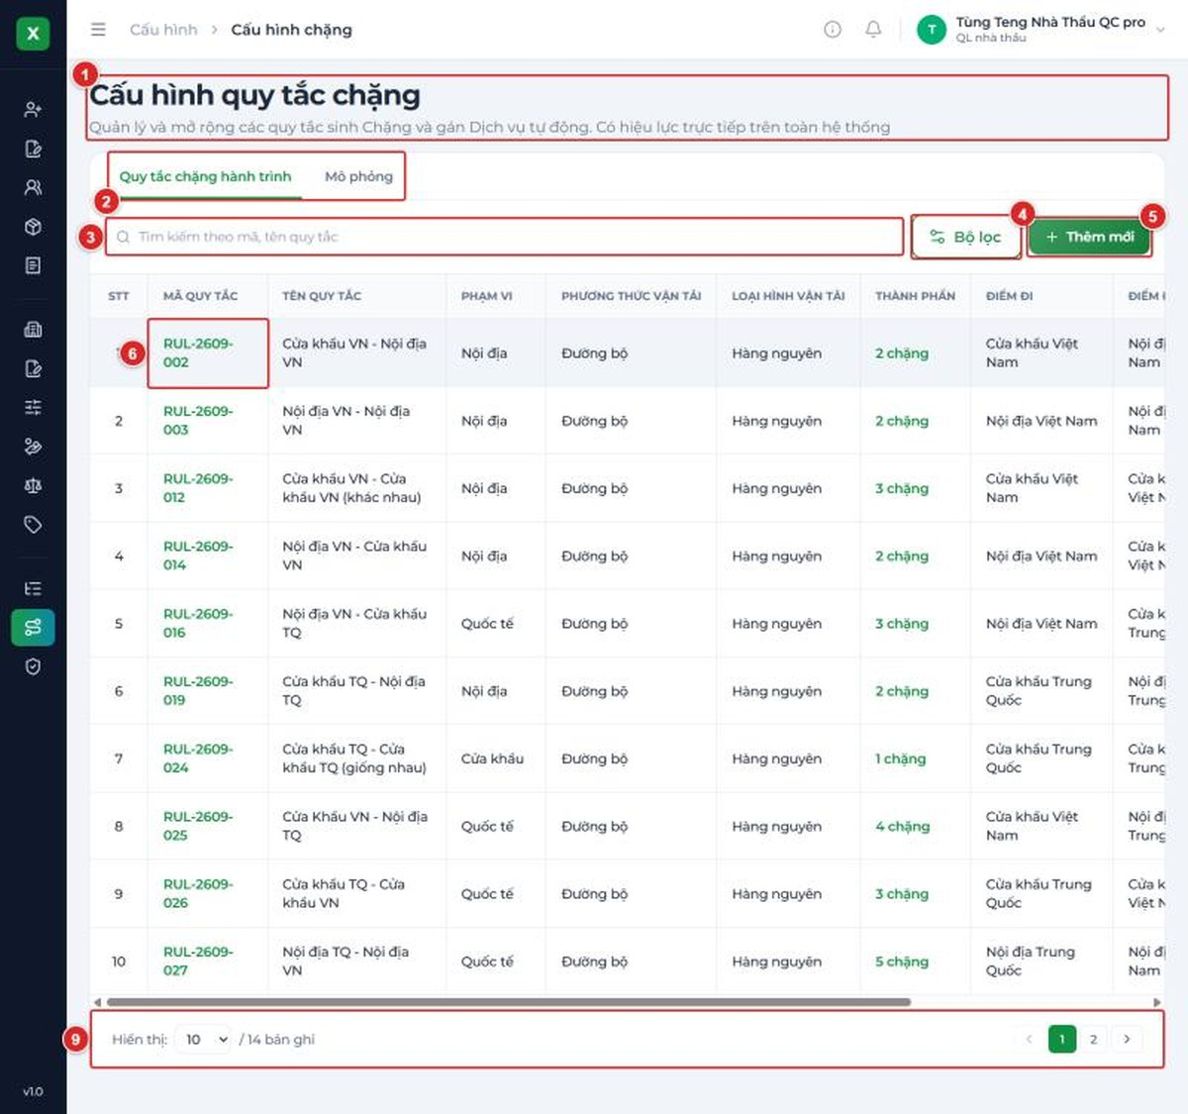
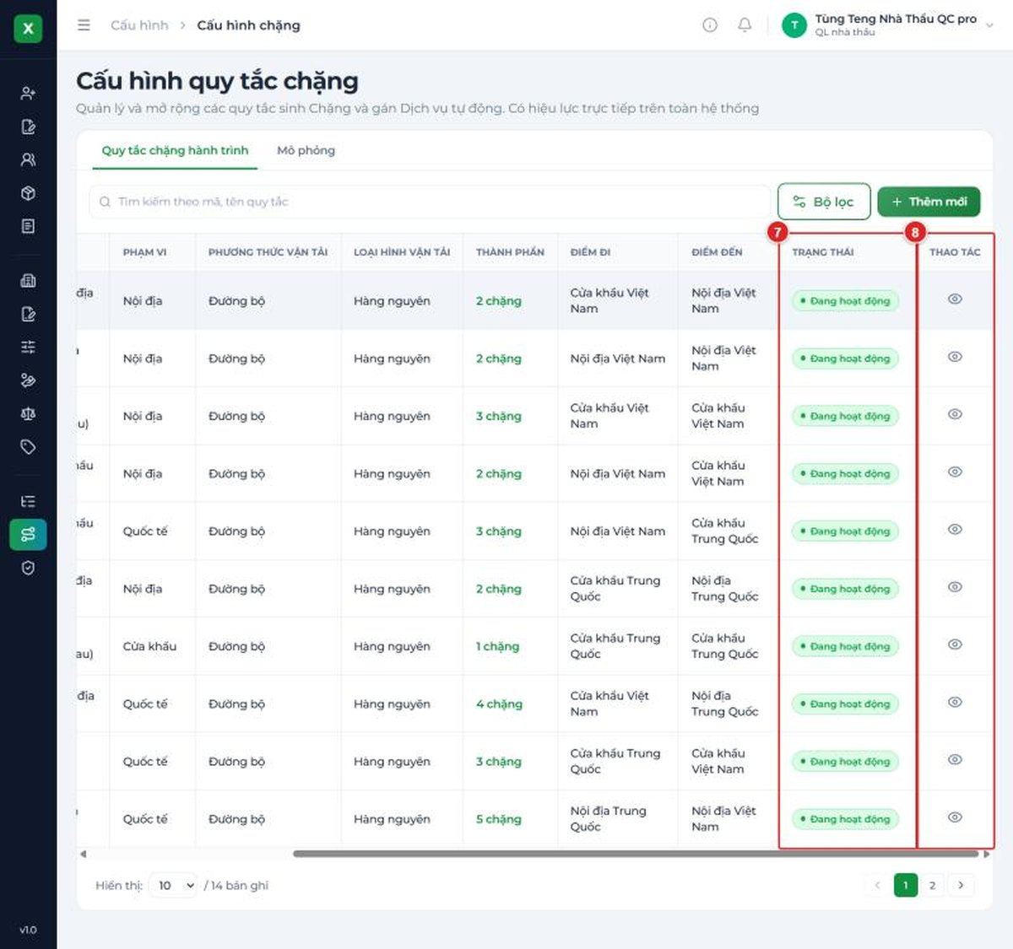
Hình 06-06. Màn Cấu hình quy tắc chặng, tab Quy tắc chặng hành trình:
- Tiêu đề Cấu hình quy tắc chặng và dòng mô tả “Quản lý và mở rộng các quy tắc sinh Chặng và gán Dịch vụ tự động. Có hiệu lực trực tiếp trên toàn hệ thống”.
- Hai tab Quy tắc chặng hành trình và Mô phỏng.
- Ô Tìm kiếm theo mã, tên quy tắc.
- Nút Bộ lọc.
- Nút Thêm mới.
- Bảng quy tắc với Mã quy tắc (chữ xanh, bấm được).
- Cột Trạng thái (Đang hoạt động).
- Cột Thao tác có biểu tượng con mắt (Xem chi tiết).
- Thanh phân trang.
Bảng có các cột: STT, Mã quy tắc (dạng RUL-2609-xxx), Tên quy tắc, Phạm vi, Phương thức vận tải, Loại hình vận tải, Thành phần (ví dụ 2 chặng), Điểm đi, Điểm đến, Trạng thái, Thao tác.

Bước 2 — Tìm kiếm / lọc
- Gõ mã hoặc tên quy tắc vào ô Tìm kiếm theo mã, tên quy tắc.
- Bấm Bộ lọc để mở ngăn Bộ lọc nâng cao:
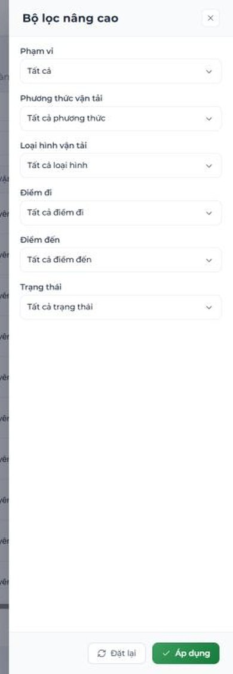
Hình 06-07. Ngăn Bộ lọc nâng cao của Cấu hình chặng: Phạm vi, Phương thức vận tải, Loại hình vận tải, Điểm đi, Điểm đến, Trạng thái; nút Đặt lại và Áp dụng.
Bộ lọc | Giá trị chọn
Phạm vi | Quốc tế • Nội địa • Cửa khẩu
Phương thức vận tải | Theo danh sách của hệ thống
Loại hình vận tải | Hàng ghép • Hàng nguyên
Điểm đi / Điểm đến | Nội địa Việt Nam • Cửa khẩu Việt Nam • Nội địa Trung Quốc • Cửa khẩu Trung Quốc
Trạng thái | Đang hoạt động • Dừng hoạt động

B2. Tạo mới quy tắc chặng

Bước 1 — Bấm “Thêm mới”

Bước 2 — Nhập thông tin trong popup “Tạo mới quy tắc chặng hành trình”
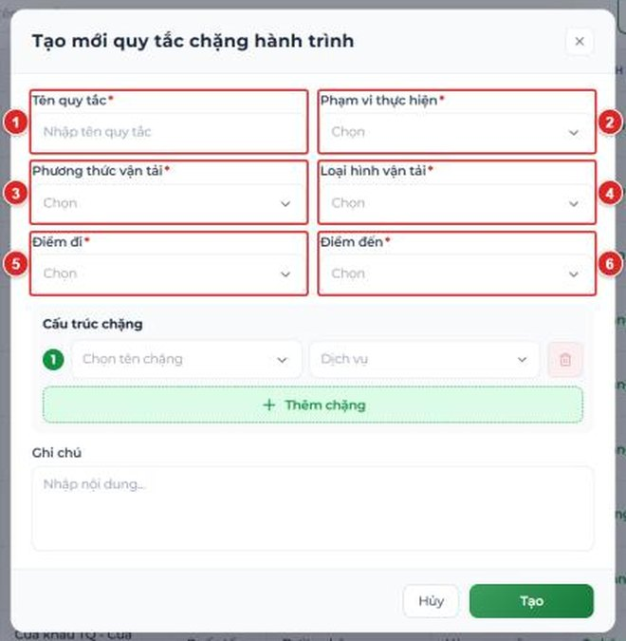
Hình 06-08. Popup “Tạo mới quy tắc chặng hành trình” (phần trên):
- Ô Tên quy tắc(*) – gợi ý Nhập tên quy tắc (tối đa 150 ký tự).
- Ô Phạm vi thực hiện(*).
- Ô Phương thức vận tải(*).
- Ô Loại hình vận tải(*).
- Ô Điểm đi(*).
- Ô Điểm đến(*).
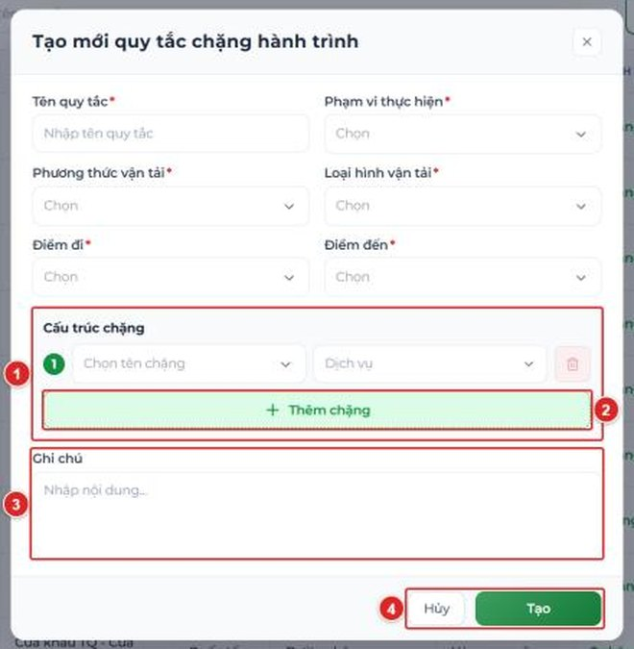
Hình 06-09. Popup “Tạo mới quy tắc chặng hành trình” (phần dưới):
- Khối Cấu trúc chặng: mỗi dòng có số thứ tự, ô Chọn tên chặng, ô Dịch vụ (chọn nhiều) và nút thùng rác (Xóa chặng).
- Nút Thêm chặng.
- Ô Ghi chú – gợi ý Nhập nội dung... (tối đa 255 ký tự).
- Nút Hủy và Tạo.
Trường | Bắt buộc | Giá trị / quy tắc
Tên quy tắc | Có | Tối đa 150 ký tự.
Phạm vi thực hiện | Có | Quốc tế, Nội địa, Cửa khẩu.
Phương thức vận tải | Có | Hiện chỉ chọn được Đường bộ. Đường biển, Đường hàng không, Đường sắt hiển thị nhưng bị khóa với chú thích “Chưa hỗ trợ trong phạm vi hiện tại”.
Loại hình vận tải | Có | Hiện chỉ chọn được Hàng nguyên. Hàng ghép bị khóa với cùng chú thích “Chưa hỗ trợ trong phạm vi hiện tại”.
Điểm đi | Có | Nội địa Việt Nam, Cửa khẩu Việt Nam, Nội địa Trung Quốc, Cửa khẩu Trung Quốc.
Điểm đến | Có | Bốn giá trị như Điểm đi.
Cấu trúc chặng | Có (ít nhất một dòng) | Mỗi dòng gồm Tên chặng và các Dịch vụ của chặng đó.
Ghi chú | Không | Tối đa 255 ký tự.

Cấu trúc chặng – cách điền mỗi dòng:
- Chọn tên chặng: Tại Cửa khẩu • Cửa khẩu đến Cửa khẩu • Nội địa đến Cửa khẩu • Cửa khẩu đến Nội địa • Nội địa đến Nội địa.
- Dịch vụ (chọn nhiều): Khai báo hải quan • Hải quan giám sát • Vận tải • Sang tải.
- Bấm Thêm chặng để thêm dòng; bấm thùng rác cuối dòng để xóa chặng đó.
- Thứ tự các dòng chính là thứ tự Chặng 1, Chặng 2, … khi hệ thống sinh cấu trúc cho phiếu dịch vụ.
MẸO
Dịch vụ Kho bãi không có trong danh sách chọn của dòng chặng. Khi chạy Mô phỏng (mục B5), hệ thống tự gắn Kho bãi vào Chặng 1 nếu khách đăng ký dịch vụ này.

Bước 3 — Bấm “Tạo”
Quy tắc mới xuất hiện trong danh sách với trạng thái Đang hoạt động.
Nếu có dòng chặng chưa chọn dịch vụ nào, hệ thống hiện popup cảnh báo “Chặng chưa gán dịch vụ”: “Các chặng sau chưa gán dịch vụ nào: [tên chặng]. Chặng không có dịch vụ sẽ bị ẩn trên Phiếu dịch vụ. Vẫn tiếp tục lưu?” – bấm “Vẫn lưu” để lưu như vậy, hoặc “Hủy” để quay lại bổ sung dịch vụ.
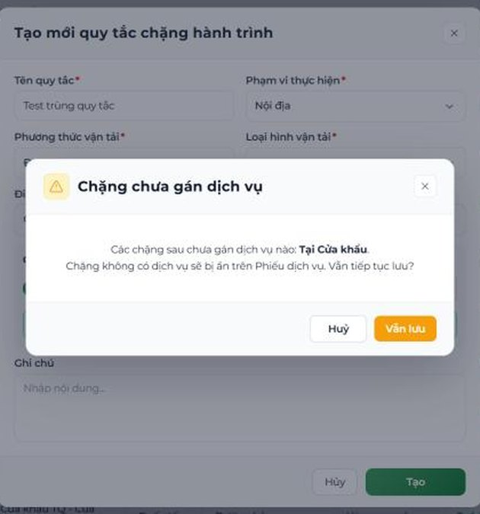
Hình 06-10. Popup cảnh báo “Chặng chưa gán dịch vụ” (nút Hủy / Vẫn lưu) hiện khi một dòng chặng chưa chọn dịch vụ.
LỖI / THÔNG BÁO THƯỜNG GẶP
- “Vui lòng nhập tên quy tắc”, “Vui lòng chọn phạm vi thực hiện”, “Vui lòng chọn phương thức vận tải”, “Vui lòng chọn loại hình vận tải”, “Vui lòng chọn điểm đi”, “Vui lòng chọn điểm đến” – bỏ trống trường bắt buộc (hiện đỏ dưới ô).
- Ô Chọn tên chặng viền đỏ – dòng chặng chưa chọn tên.
- Thông báo đỏ “Đã tồn tại quy tắc RUL-2609-xxx có cùng Phạm vi thực hiện, Phương thức vận tải, Loại hình vận tải, Điểm đi và Điểm đến. Vui lòng kiểm tra lại” – trùng đủ 5 trường với quy tắc đã có; quy tắc không được tạo. Hãy mở quy tắc đã nêu trong thông báo và chỉnh sửa nó thay vì tạo mới.

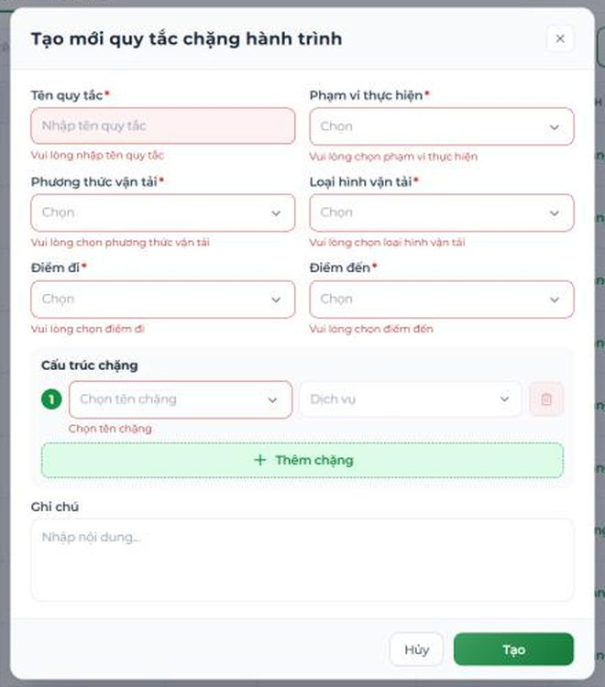
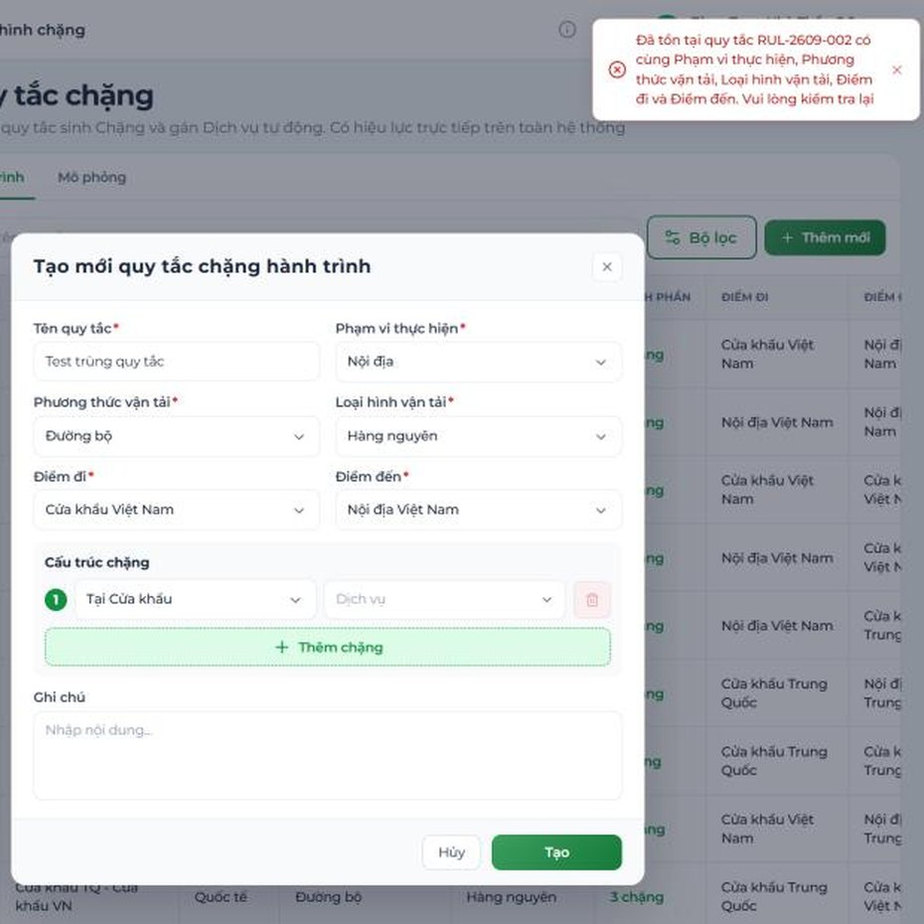
Hình 06-11. Popup tạo mới khi lưu lỗi: các dòng đỏ Vui lòng chọn … dưới từng ô, ô Chọn tên chặng viền đỏ; và thông báo trùng quy tắc ở góc màn hình.

B3. Xem chi tiết, chỉnh sửa và xem lịch sử

Bước 1 — Bấm Mã quy tắc (hoặc biểu tượng con mắt) để mở trang chi tiết
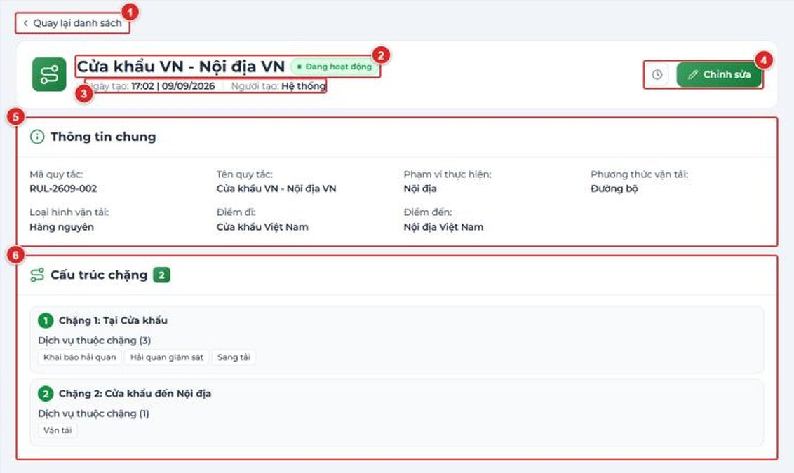
Hình 06-12. Trang chi tiết quy tắc (địa chỉ dạng /route-configs/RUL-2609-xxx):
- Liên kết Quay lại danh sách.
- Tên quy tắc kèm nhãn trạng thái Đang hoạt động.
- Ngày tạo và Người tạo.
- Nút biểu tượng đồng hồ Lịch sử thao tác và nút Chỉnh sửa.
- Khối Thông tin chung: Mã quy tắc, Tên quy tắc, Phạm vi thực hiện, Phương thức vận tải, Loại hình vận tải, Điểm đi, Điểm đến.
- Khối Cấu trúc chặng – mỗi chặng là một thẻ (Chặng 1: Nội địa đến Cửa khẩu, kèm các dịch vụ thuộc chặng).

Bước 2 — Chỉnh sửa
- Bấm “Chỉnh sửa”.
- Popup “Chỉnh sửa quy tắc chặng” hiện dòng Mã quy tắc (chỉ đọc) và đầy đủ các trường như khi tạo mới.
- Sửa tên, điều kiện, cấu trúc chặng hoặc ghi chú rồi bấm “Lưu thông tin” (hoặc Hủy).
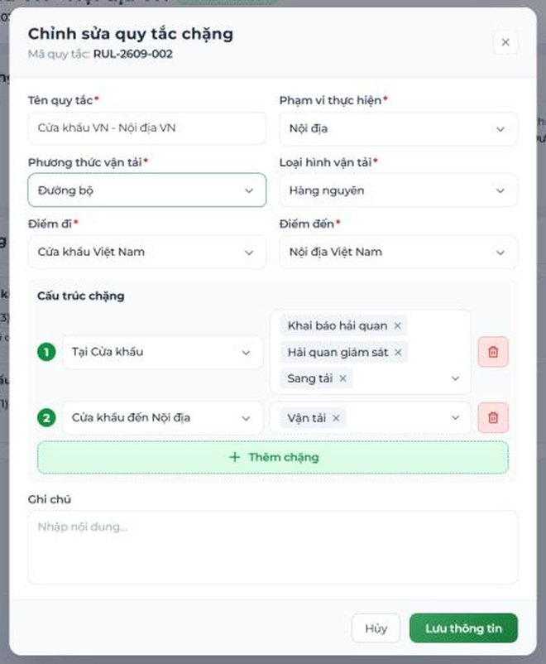
Hình 06-13. Popup “Chỉnh sửa quy tắc chặng” với dòng Mã quy tắc, các trường điều kiện, khối Cấu trúc chặng và nút Hủy / Lưu thông tin.
Lưu ý
Nếu bạn đổi điều kiện của quy tắc sao cho trùng đủ 5 trường với một quy tắc khác đang có, hệ thống sẽ chặn như khi tạo mới. Sau khi sửa, hãy chạy Mô phỏng (B5) với một tuyến thực tế để kiểm tra.

Bước 3 — Xem lịch sử thao tác
Bấm nút Lịch sử thao tác (biểu tượng đồng hồ) trên trang chi tiết để mở popup “Chi tiết lịch sử thao tác” với dòng Quy tắc chặng: [mã quy tắc]: mỗi dòng ghi thời gian, người thực hiện, hành động (Thêm mới, Chỉnh sửa) và nội dung thay đổi.
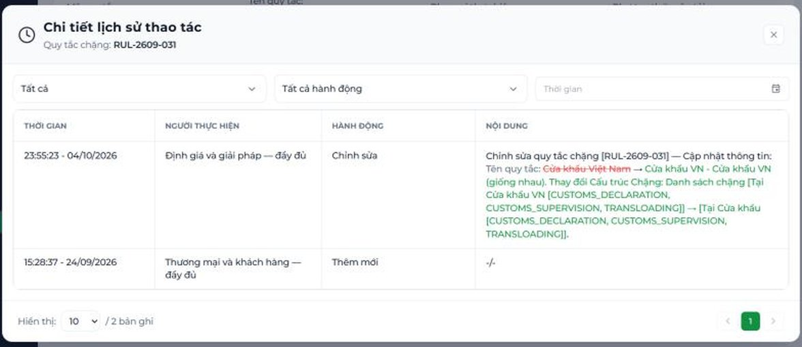
Hình 06-14. Popup “Chi tiết lịch sử thao tác” của một quy tắc chặng với các dòng Thêm mới và Chỉnh sửa.

B4. Ngừng áp dụng quy tắc
Lưu ý
- Trên giao diện hiện tại, màn danh sách và màn chi tiết quy tắc chỉ có các thao tác Xem chi tiết, Chỉnh sửa và Lịch sử thao tác. Chưa có nút “Dừng hoạt động”, “Kích hoạt lại” hay “Xóa” dù cây quyền của vai trò vẫn liệt kê các quyền Kích hoạt, Vô hiệu hóa và Xóa quy tắc chặng.
- Nếu cần ngừng áp dụng một quy tắc, hãy chỉnh sửa lại điều kiện/cấu trúc cho đúng hoặc báo quản trị hệ thống để được hỗ trợ.

B5. Mô phỏng thử
Tab Mô phỏng giúp kiểm tra quy tắc nào sẽ được áp dụng cho một tuyến và cấu trúc chặng sẽ ra sao. Tab này chỉ để thử, không tạo hay thay đổi dữ liệu. Nên dùng sau khi tạo hoặc sửa quy tắc.

Bước 1 — Bấm tab “Mô phỏng”

Bước 2 — Nhập Thông số đầu vào kiểm thử
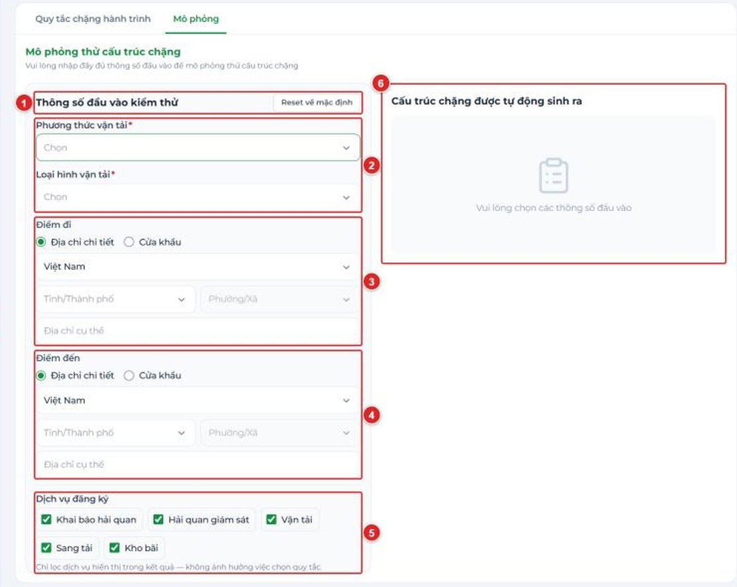
Hình 06-15. Tab Mô phỏng khi chưa nhập: tiêu đề Mô phỏng thử cấu trúc chặng, dòng “Vui lòng nhập đầy đủ thông số đầu vào để mô phỏng thử cấu trúc chặng”.
- Khối Thông số đầu vào kiểm thử và nút Reset về mặc định.
- Ô Phương thức vận tải(*) và Loại hình vận tải(*).
- Khối Điểm đi với hai lựa chọn Địa chỉ chi tiết / Cửa khẩu.
- Khối Điểm đến với hai lựa chọn tương tự.
- Nhóm ô Dịch vụ đăng ký.
- Khung bên phải “Cấu trúc chặng được tự động sinh ra” – hiện “Vui lòng chọn các thông số đầu vào”.
Thông số | Cách nhập
Phương thức vận tải, Loại hình vận tải | Chọn từ danh sách (bắt buộc).
Điểm đi, Điểm đến | Chọn Địa chỉ chi tiết → nhập Quốc gia (Việt Nam), Tỉnh/Thành phố, Phường/Xã, Địa chỉ cụ thể; hoặc chọn Cửa khẩu → Chọn cửa khẩu từ danh mục Cửa khẩu.
Dịch vụ đăng ký | Tick các dịch vụ khách đăng ký: Khai báo hải quan, Hải quan giám sát, Vận tải, Sang tải, Kho bãi. Ô này chỉ lọc dịch vụ hiển thị trong kết quả, không ảnh hưởng việc chọn quy tắc.

Bước 3 — Đọc kết quả ở khung bên phải
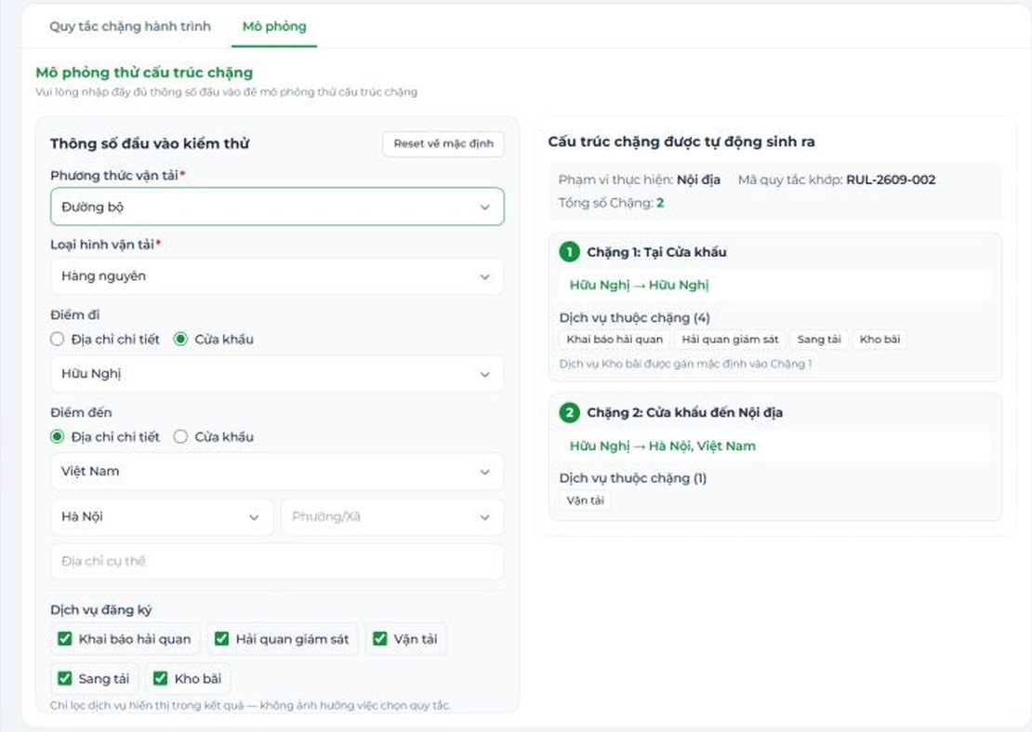
Hình 06-16. Tab Mô phỏng sau khi nhập Đường bộ – Hàng nguyên – Điểm đi Cửa khẩu Hữu Nghị – Điểm đến Hà Nội: khung kết quả hiện Phạm vi thực hiện, Mã quy tắc khớp, Tổng số Chặng và thẻ từng chặng.
Ví dụ (dữ liệu dev): Đường bộ + Hàng nguyên + Điểm đi Cửa khẩu Hữu Nghị + Điểm đến Hà Nội cho kết quả:
- Phạm vi thực hiện: Nội địa • Mã quy tắc khớp: RUL-2609-002 • Tổng số Chặng: 2.
- Chặng 1 – Tại Cửa khẩu (Hữu Nghị → Hữu Nghị): 4 dịch vụ – Khai báo hải quan, Hải quan giám sát, Sang tải, Kho bãi. Có dòng chú thích “Dịch vụ Kho bãi được gán mặc định vào Chặng 1”.
- Chặng 2 – Cửa khẩu đến Nội địa (Hữu Nghị → Hà Nội, Việt Nam): dịch vụ Vận tải.
MẸO
- Hệ thống suy ra Phạm vi từ điểm đi / điểm đến rồi tìm quy tắc Đang hoạt động khớp. Đổi tuyến hoặc đổi loại điểm (Địa chỉ chi tiết ↔ Cửa khẩu) để kiểm tra từng quy tắc.
- Bấm Reset về mặc định để xóa các thông số và thử tuyến khác.

4. Phần C – Chi phí - Doanh thu và Xác nhận doanh thu
K5 (và các vai trò được cấp quyền) dùng màn Chi phí - Doanh thu để đối soát lãi/lỗ từng phiếu dịch vụ, kiểm tra tỷ giá quy đổi và chốt doanh thu.
AI THỰC HIỆN
- K5: xem, kiểm tra tỷ giá, Tổng hợp doanh thu, Xác nhận doanh thu.
- Màn này là nơi đối soát. Chi phí được nhập ở các dịch vụ do K3 điều phối (xem tài liệu 05); doanh thu của phiếu do K1 quản lý (xem tài liệu 02).

C1. Danh sách Chi phí - Doanh thu

Bước 1 — Vào menu TRUNG TÂM ĐIỀU PHỐI → Chi phí - Doanh thu
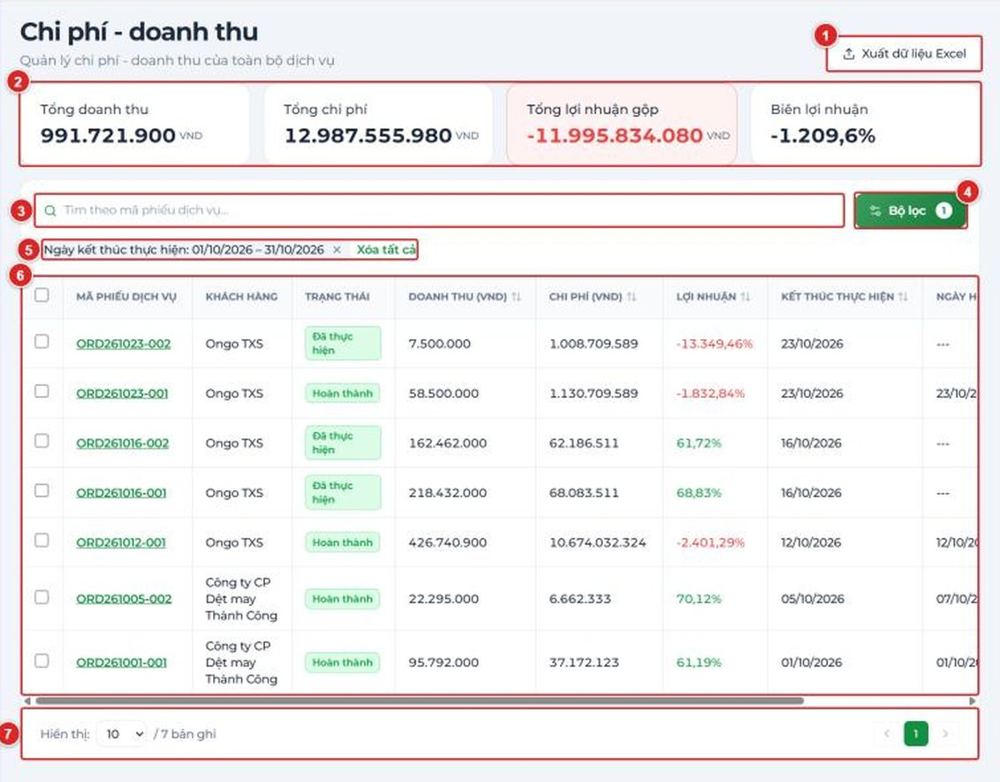
Hình 06-17. Màn Chi phí - doanh thu (dòng mô tả “Quản lý chi phí - doanh thu của toàn bộ dịch vụ”):
- Nút Xuất dữ liệu Excel.
- Bốn thẻ số liệu: Tổng doanh thu, Tổng chi phí, Tổng lợi nhuận gộp (VND), Biên lợi nhuận (%).
- Ô Tìm theo mã phiếu dịch vụ....
- Nút Bộ lọc (kèm số bộ lọc đang áp dụng).
- Chip lọc đang áp dụng và nút Xóa tất cả.
- Bảng phiếu dịch vụ với ô tick chọn từng dòng và tick chọn tất cả.
- Thanh phân trang.
Bảng có các cột: ô tick, Mã phiếu dịch vụ, Khách hàng, Trạng thái, Doanh thu (VND), Chi phí (VND), Lợi nhuận (%), Kết thúc thực hiện, Ngày hoàn thành, Người tạo.
Lưu ý
Khi mới vào màn, hệ thống tự áp bộ lọc “Ngày kết thúc thực hiện” = hôm nay (hiện thành chip phía trên bảng) nên danh sách có thể trống, kèm dòng “Không tìm thấy phiếu dịch vụ phù hợp. Xóa bộ lọc”. Bấm Xóa tất cả (hoặc Xóa bộ lọc) để xem toàn bộ phiếu.

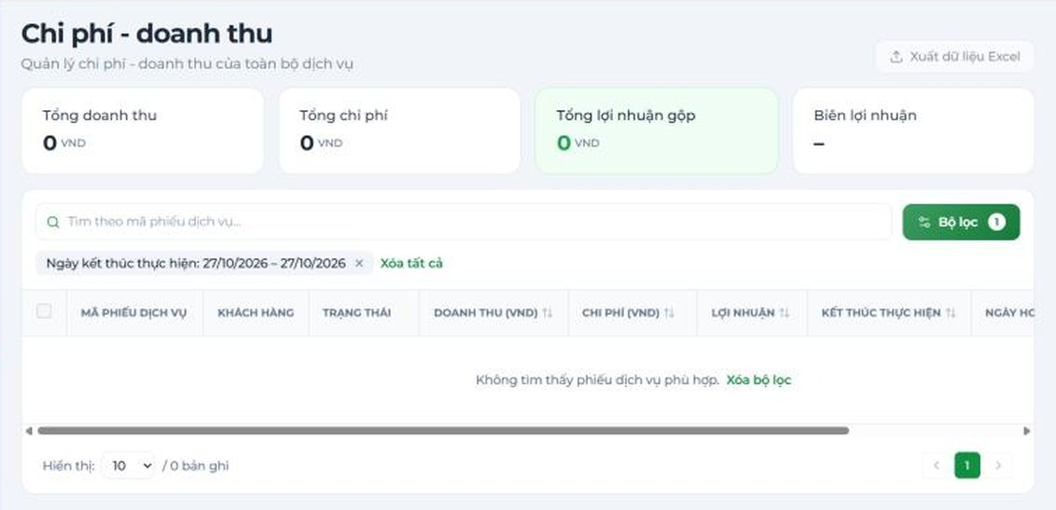
Hình 06-18. Danh sách khi bộ lọc mặc định chưa có dữ liệu: chip Ngày kết thúc thực hiện: [hôm nay] – [hôm nay], nút Xóa tất cả và dòng “Không tìm thấy phiếu dịch vụ phù hợp. Xóa bộ lọc”.

Bước 2 — Tìm kiếm và lọc
- Gõ mã vào ô Tìm theo mã phiếu dịch vụ....
- Bấm Bộ lọc để mở ngăn lọc nâng cao.
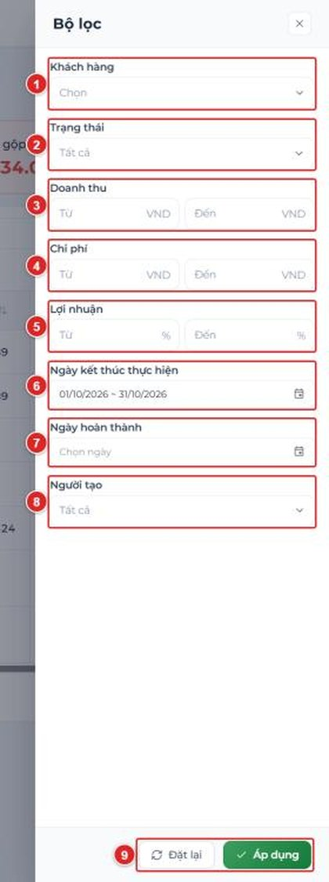
Hình 06-19. Ngăn Bộ lọc của Chi phí - doanh thu:
- Khách hàng.
- Trạng thái.
- Doanh thu (Từ – Đến, VND).
- Chi phí (Từ – Đến, VND).
- Lợi nhuận (Từ – Đến, %).
- Ngày kết thúc thực hiện.
- Ngày hoàn thành.
- Người tạo.
- Nút Đặt lại và Áp dụng.

Bước 3 — Xuất dữ liệu Excel (nếu có quyền)
Bấm Xuất dữ liệu Excel ở đầu trang để tải bảng chi phí - doanh thu ra file Excel. Nút này thuộc quyền Xuất dữ liệu của nhóm Chi phí - Doanh thu.
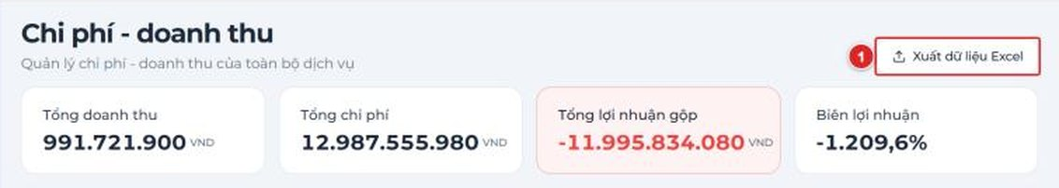
Hình 06-20. Nút Xuất dữ liệu Excel và thông báo / file tải về.

C2. Xem lãi/lỗ chi tiết một phiếu

Bước 1 — Bấm vào Mã phiếu dịch vụ trong danh sách để mở chi tiết, sang tab Chi phí - Doanh thu
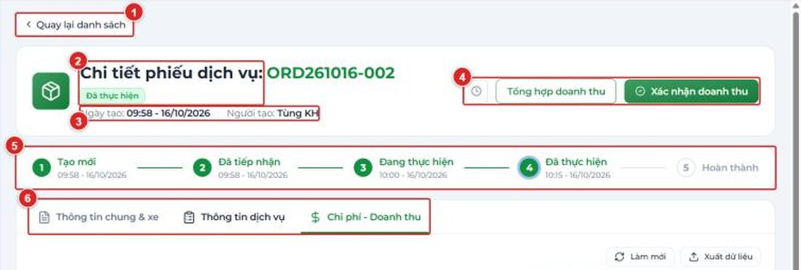
Hình 06-21. Phần đầu trang Chi tiết phiếu dịch vụ (mở từ màn Chi phí - doanh thu):
- Liên kết Quay lại danh sách.
- Tiêu đề Chi tiết phiếu dịch vụ: [mã phiếu] và nhãn trạng thái.
- Ngày tạo, Người tạo.
- Các nút Nhật ký điều phối, Tổng hợp doanh thu, Xác nhận doanh thu.
- Thanh tiến trình 5 bước Tạo mới – Đã tiếp nhận – Đang thực hiện – Đã thực hiện – Hoàn thành.
- Ba tab Thông tin chung & xe, Thông tin dịch vụ, Chi phí - Doanh thu.
Tab Chi phí - Doanh thu gồm các khối:
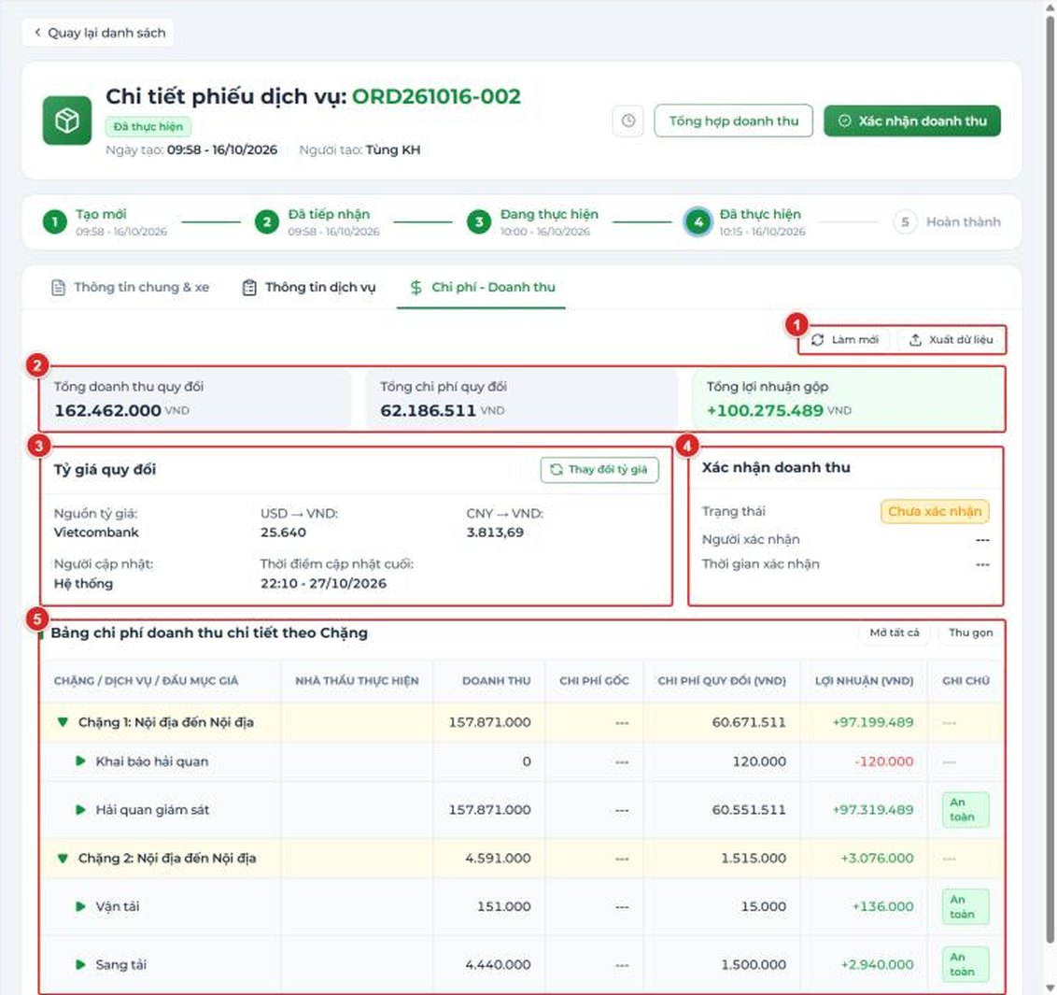
Hình 06-22. Tab Chi phí - Doanh thu của một phiếu:
- Nút Làm mới và Xuất dữ liệu.
- Ba thẻ Tổng doanh thu quy đổi, Tổng chi phí quy đổi, Tổng lợi nhuận gộp (lãi hiện dấu cộng, lỗ hiện dấu trừ).
- Khối Tỷ giá quy đổi và liên kết Thay đổi tỷ giá.
- Khối Xác nhận doanh thu (Trạng thái, Người xác nhận, Thời gian xác nhận).
- Bảng Bảng chi phí doanh thu chi tiết theo Chặng với nút Mở tất cả / Thu gọn.
Bảng chi tiết theo Chặng có ba cấp: Chặng → Dịch vụ → Đầu mục giá (bấm mũi tên để mở từng cấp, hoặc bấm Mở tất cả). Các cột:
Cột | Ý nghĩa
Chặng / Dịch vụ / Đầu mục giá | Cấp đang xem.
Nhà thầu thực hiện | Nhà thầu được điều phối cho dịch vụ đó.
Doanh thu | Doanh thu của dòng.
Chi phí gốc | Chi phí theo đúng loại tiền của báo giá nhà thầu.
Chi phí quy đổi (VND) | Chi phí gốc quy đổi sang VND theo tỷ giá của phiếu.
Lợi nhuận (VND) | Doanh thu trừ chi phí quy đổi.
Ghi chú | Tình trạng của dòng (xem bảng dưới).

Ghi chú thường gặp | Cách hiểu
An toàn | Dòng không bị lỗ.
Lỗ [số tiền] | Dòng bị lỗ; số tiền lỗ ghi ngay trong ghi chú. Khi cả phiếu lỗ, thẻ Tổng lợi nhuận gộp hiện dấu trừ.
Chưa có báo giá | Dòng chưa có giá nhà thầu để tính chi phí.
Đã có báo giá | Dòng đã có giá nhà thầu.
Chưa gán nhà thầu • Đã có báo giá | Dịch vụ chưa điều phối nhà thầu nhưng đã có dòng giá để tính.

MẸO
Rà từ cấp Chặng xuống Dịch vụ để tìm nhanh chặng gây lỗ, rồi mở tới Đầu mục giá để xem dòng giá cụ thể. Bấm Làm mới để tải lại số liệu mới nhất sau khi có thay đổi ở dịch vụ.

C3. Tỷ giá quy đổi
Khối Tỷ giá quy đổi cho biết các tỷ giá đang dùng để quy đổi chi phí ngoại tệ của phiếu này sang VND:
- Nguồn tỷ giá (ví dụ Vietcombank) • USD → VND • CNY → VND.
- Người cập nhật (ví dụ Hệ thống) và Thời điểm cập nhật cuối.

Đổi tỷ giá
- Bấm “Thay đổi tỷ giá” (cần quyền Tỷ giá quy đổi).
- Popup “Thiết lập tỷ giá” hiện Đơn vị tiền tệ = VND (Việt Nam Đồng) (khóa, không đổi được) và ô Chế độ tỷ giá(*):
  - Tỷ giá mặc định (VCB): dùng tỷ giá Vietcombank do hệ thống cập nhật.
  - Nhập thủ công: tự nhập Tỷ giá USD → VND và Tỷ giá CNY → VND (gợi ý nhập dạng VD: 25450).
- Bấm “Áp dụng” (hoặc Hủy).
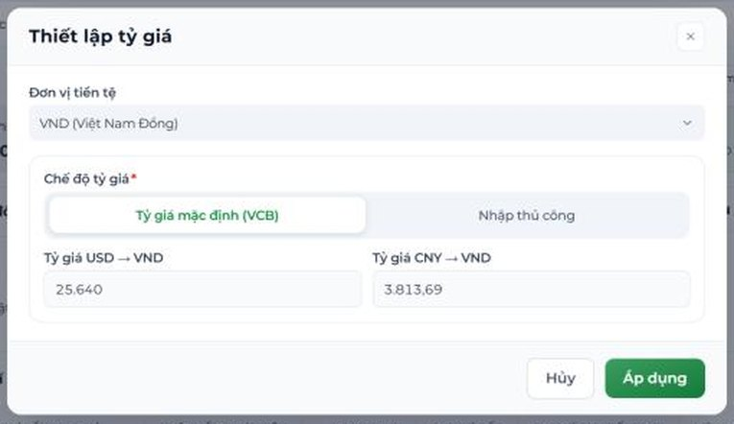
Hình 06-23. Popup “Thiết lập tỷ giá”: ô Đơn vị tiền tệ (khóa), lựa chọn Chế độ tỷ giá, hai ô tỷ giá, nút Hủy / Áp dụng.
LỖI / THÔNG BÁO THƯỜNG GẶP
“Vui lòng nhập tỷ giá USD → VND lớn hơn 0.” – ô tỷ giá để trống, bằng 0, âm hoặc nhập chữ.

Lưu ý
- Tỷ giá thiết lập theo từng phiếu; đổi tỷ giá làm các cột Chi phí quy đổi và Lợi nhuận của phiếu được tính lại.
- Sau khi Xác nhận doanh thu, tỷ giá và số liệu quy đổi được chốt: liên kết Thay đổi tỷ giá biến mất.

C4. Tổng hợp doanh thu
Bấm nút “Tổng hợp doanh thu” ở đầu trang chi tiết để mở popup đối chiếu doanh thu theo chặng / dịch vụ của phiếu. Dùng popup này để rà soát lần cuối trước khi chốt.
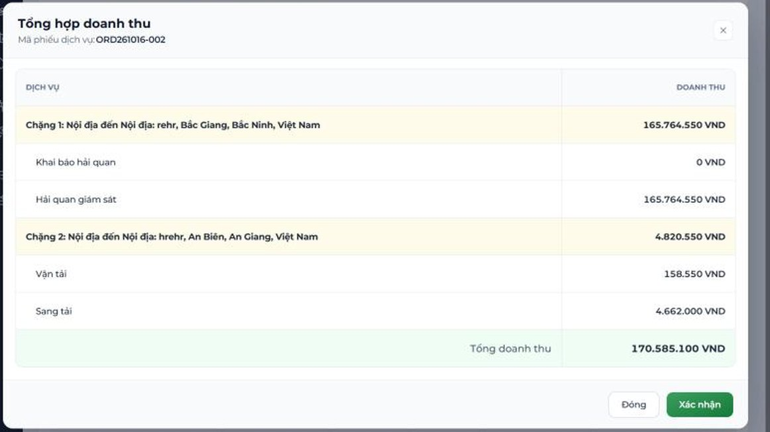
Hình 06-24. Popup “Tổng hợp doanh thu”: dòng Mã phiếu dịch vụ, bảng DỊCH VỤ / DOANH THU theo chặng và dịch vụ, dòng Tổng doanh thu … VND, nút Đóng và Xác nhận.

C5. Xác nhận doanh thu (đóng phiếu)

Bước 1 — Rà soát
Kiểm tra theo C2, C3, C4: chi phí từng chặng, nhà thầu, tỷ giá và doanh thu đã khớp chứng từ.

Bước 2 — Bấm “Xác nhận doanh thu” ở đầu trang chi tiết
Popup hỏi “Xác nhận doanh thu phiếu dịch vụ [mã phiếu]?” và nêu rõ: “Sau khi xác nhận, phiếu chuyển sang Hoàn thành và toàn bộ dữ liệu bị khóa vĩnh viễn, không thể chỉnh sửa.”
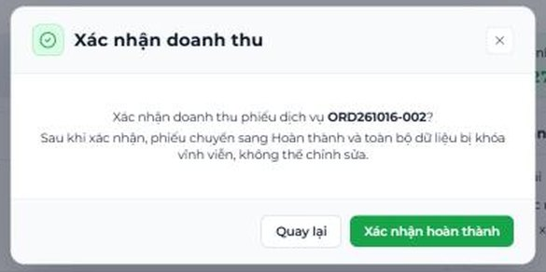
Hình 06-25. Popup “Xác nhận doanh thu” với nút Quay lại và Xác nhận hoàn thành.

Bước 3 — Bấm “Xác nhận hoàn thành” (hoặc Quay lại nếu cần kiểm tra thêm)
Kết quả:
- Phiếu chuyển sang Hoàn thành; khối Xác nhận doanh thu ghi Trạng thái = Đã xác nhận, kèm Người xác nhận và Thời gian xác nhận.
- Thông báo trong tab: “Phiếu dịch vụ đã xác nhận doanh thu. Tỷ giá và số liệu quy đổi đã được chốt.”
- Ở đầu trang chỉ còn các nút Nhật ký điều phối và Tổng hợp doanh thu; nút Xác nhận doanh thu và liên kết Thay đổi tỷ giá không còn.
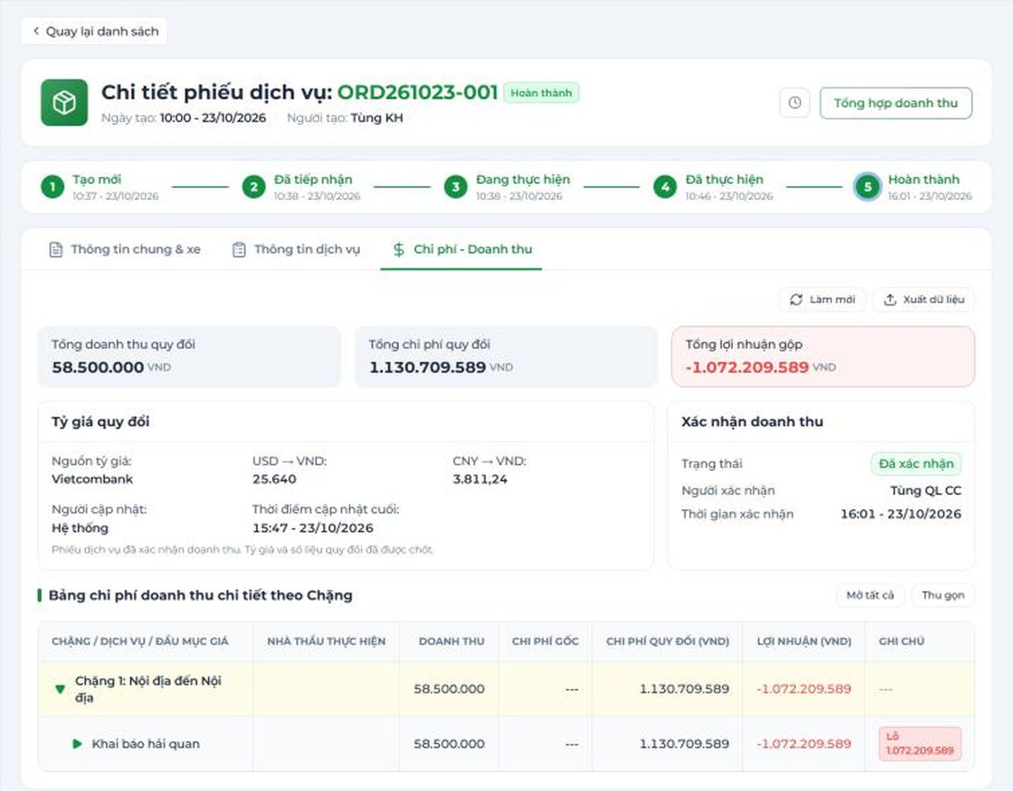
Hình 06-26. Phiếu sau khi Hoàn thành: thanh tiến trình đến bước Hoàn thành, khối Xác nhận doanh thu ở trạng thái Đã xác nhận, dòng thông báo chốt tỷ giá.
Lưu ý
- Không hoàn tác. Sau khi xác nhận, dữ liệu phiếu bị khóa vĩnh viễn – hãy kiểm tra kỹ tỷ giá và các dòng Lỗ, Chưa có báo giá, Chưa gán nhà thầu trước khi bấm.
- Nút Xác nhận doanh thu thuộc quyền Xác nhận doanh thu (K5) của nhóm quyền Phiếu dịch vụ. Nếu một tài khoản không có quyền này mà vẫn bấm được, đó là lỗi phân quyền – báo quản trị hệ thống (tài liệu 07).

07 — Quản trị hệ thống – Người dùng & Phân quyền (Admin)
Vai trò: Admin hệ thống – tạo bộ phận, vai trò, người dùng; chọn quyền cho vai trò; gán vai trò; kiểm tra quyền hiệu lực
Mục | Nội dung
Đối tượng | Quản trị viên hệ thống (Admin). Người dùng thường chỉ cần đọc mục 2 (Đăng nhập và Quên mật khẩu).
Phạm vi chức năng | Đăng nhập, quên mật khẩu • Bộ phận • Vai trò (kèm chọn quyền) • Người dùng • Quyền hiệu lực • Bảng 27 nhóm quyền.
Môi trường tham chiếu | https://logx-dev.sonthanh.net.vn (giao diện hiện tại của hệ thống)

1. Tổng quan và mô hình phân quyền
LogXPro phân quyền theo ba lớp: Quyền → Vai trò → Người dùng; Bộ phận dùng để gom các vai trò theo cơ cấu tổ chức.
Lớp | Ai quản lý | Ý nghĩa
Quyền | Hệ thống cung cấp sẵn | Một hành động trên một đối tượng, ví dụ Xem danh sách của Quản lý Lead, Tạo BGNB, Xác nhận doanh thu (K5). Quyền được xếp thành 27 nhóm (xem mục 6). Quản trị viên chọn quyền cho vai trò, không tự tạo quyền mới.
Vai trò | Admin | Một tập quyền có tên (ví dụ Quản trị hệ thống, Định giá và giải pháp — đầy đủ). Một vai trò thuộc về một bộ phận (hoặc chưa gán).
Người dùng | Admin | Được gán một hoặc nhiều vai trò. Quyền hiệu lực của người dùng lấy từ các vai trò được gán.
Bộ phận | Admin | Nhóm các vai trò theo phòng ban để dễ quản lý và tìm kiếm.

Lưu ý
- Menu hiển thị theo quyền. Thiếu quyền Xem danh sách của một màn thì không thấy mục menu tương ứng.
- Quyền Xem tách khỏi quyền Tạo / Chỉnh sửa / Xác nhận…: tài khoản chỉ cần xem thì chỉ cấp quyền Xem.
- Quyền của một vai trò sửa trực tiếp trong màn Vai trò (nút Chỉnh sửa quyền), không phải lúc tạo vai trò.

1.1. Quy trình thiết lập chuẩn
Bước | Việc | Ở đâu
1 | Tạo bộ phận theo cơ cấu thực tế (Kinh doanh, Định giá, Điều phối, Tài chính…). | Tab Bộ phận
2 | Tạo vai trò, chọn bộ phận cho vai trò. | Tab Vai trò → Thêm
3 | Chỉnh sửa quyền cho vai trò (tích các nhóm quyền cần thiết). | Tab Vai trò → Chỉnh sửa quyền
4 | Tạo người dùng: nhập thông tin, chọn bộ phận, gán vai trò. | Tab Người dùng → Thêm
5 | Kiểm tra lại bằng quyền hiệu lực của người dùng (hoặc nhờ người dùng đăng nhập thử). | Tab Người dùng

2. Phần A – Đăng nhập và quên mật khẩu
Phần này dành cho mọi người dùng, không riêng Admin.

A1. Đăng nhập
- Mở trang đăng nhập, nhập Email hoặc tên đăng nhập và Mật khẩu.
- Bấm “Đăng nhập”.
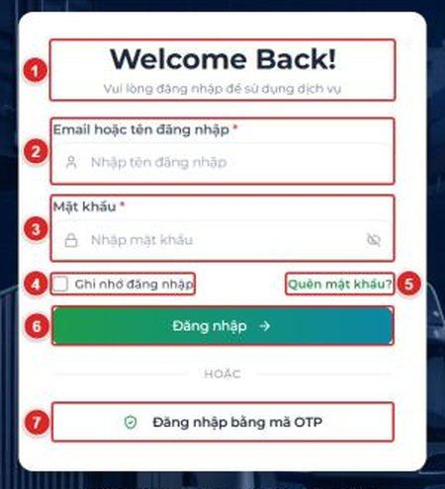
Hình 07-01. Màn hình đăng nhập.
Lưu ý
- Bỏ trống ô → báo “Vui lòng nhập Email” / “Vui lòng nhập mật khẩu”; sai thông tin → “Tên đăng nhập hoặc mật khẩu không đúng.” (hệ thống không nói rõ sai ô nào).
- Nút “Đăng nhập bằng mã OTP” hiện chưa mở màn nào – hãy đăng nhập bằng email và mật khẩu.
- “Ghi nhớ đăng nhập” chỉ nên bật trên máy cá nhân.

A2. Quên mật khẩu
- Ở màn đăng nhập, bấm “Quên mật khẩu?”.
- Liên hệ quản trị viên hệ thống để được cấp lại mật khẩu: email logxpro_support@8gio.tech, hotline 0977888999 (7h00 – 23h00 hằng ngày).
- Bấm “Quay lại đăng nhập” để trở về màn đăng nhập.
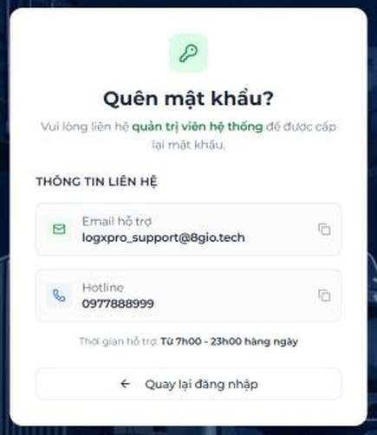
Hình 07-02. Màn Quên mật khẩu.
Lưu ý
- Hệ thống không tự gửi mật khẩu mới qua email. Mật khẩu do Admin cấp lại bằng nút “Reset mật khẩu mặc định” (mục D4).
- Trong menu Tài khoản không có mục “Đổi mật khẩu”.

A3. Menu tài khoản
- Bấm vào tên của bạn ở góc phải trên.
- Chọn “Thông tin tài khoản”, “Đồng bộ dữ liệu” hoặc “Đăng xuất”.
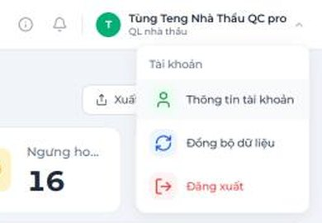
Hình 07-03. Menu Tài khoản.

3. Phần B – Phân quyền: Bộ phận
Vào menu CẤU HÌNH → Phân quyền, chọn tab Bộ phận.
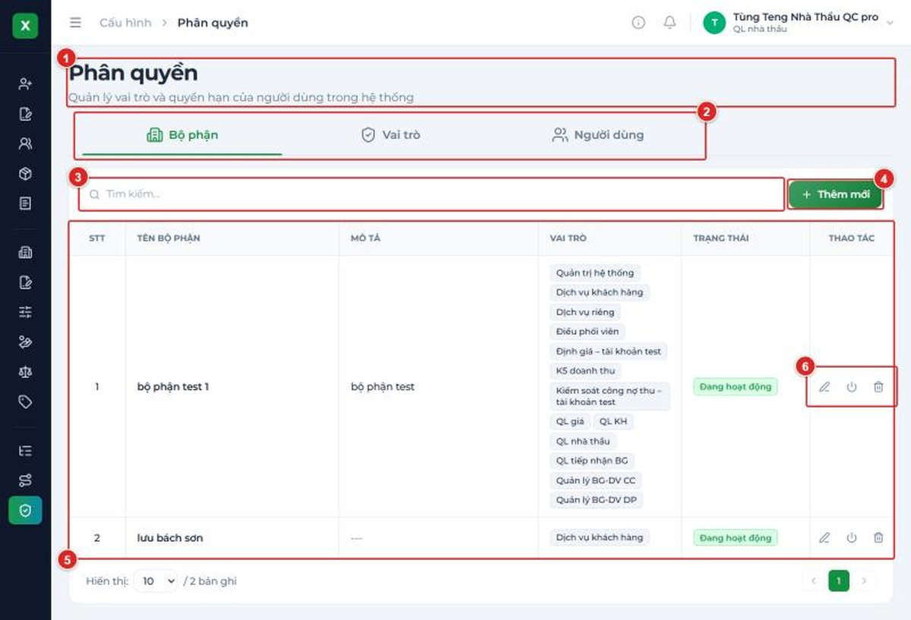
Hình 07-04. Tab Bộ phận.

B1. Thêm bộ phận
- Bấm “Thêm mới” → popup “Thêm bộ phận”.
- Nhập Tên bộ phận (bắt buộc); tùy chọn tích các vai trò đưa vào bộ phận và nhập Mô tả.
- Bấm “Thêm” (hoặc Hủy).
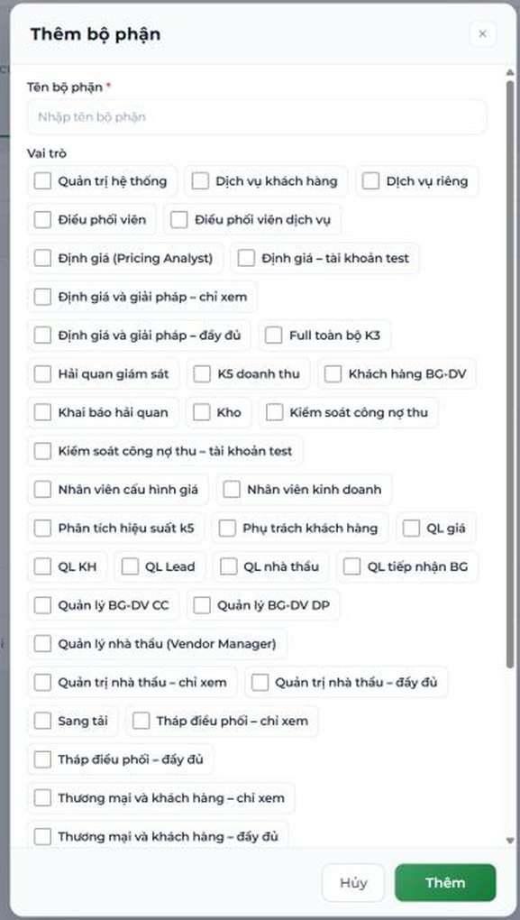
Hình 07-05. Popup “Thêm bộ phận”.
Lưu ý
- Bỏ trống tên → “Vui lòng nhập tên bộ phận”.
- Trùng tên → thông báo đỏ “Đã có bộ phận tên ‘[tên]’”; popup vẫn mở để bạn đổi tên.

B2. Chỉnh sửa bộ phận
- Bấm biểu tượng bút ở cột Thao tác → popup “Chỉnh sửa bộ phận”.
- Sửa tên, mô tả hoặc tích / bỏ tích vai trò.
- Bấm “Lưu”.

B3. Vô hiệu hóa bộ phận
- Bấm biểu tượng Vô hiệu hóa bộ phận ở cột Thao tác.
- Ở popup xác nhận, bấm “Vô hiệu hóa” (hoặc Huỷ).

B4. Xóa bộ phận
- Bấm biểu tượng Xóa bộ phận ở cột Thao tác.
- Ở popup xác nhận, bấm “Xóa bộ phận”.
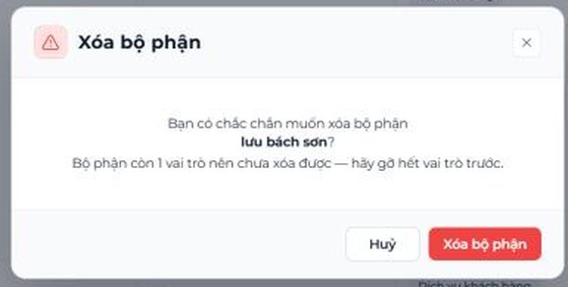
Hình 07-06. Popup Xóa bộ phận khi bộ phận còn vai trò.
Lưu ý
- Bộ phận còn vai trò thì chưa xóa được (“Bộ phận còn [N] vai trò nên chưa xóa được”). Mở Chỉnh sửa bộ phận, bỏ tick hết vai trò rồi xóa lại.

4. Phần C – Phân quyền: Vai trò
Vào tab Vai trò: khung trái là danh sách vai trò, khung phải là chi tiết vai trò đang chọn.
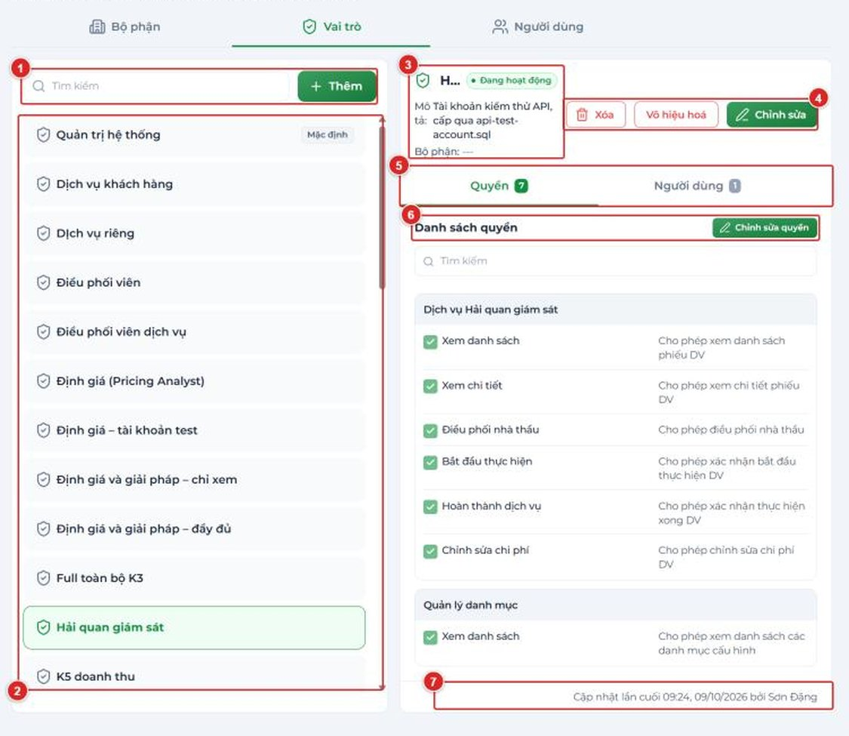
Hình 07-07. Tab Vai trò.

C1. Xem vai trò
- Bấm một vai trò ở khung trái.
- Xem Mô tả, Bộ phận, tab Quyền và tab Người dùng ở khung phải.
Lưu ý
- Vai trò có nhãn Mặc định (hiện là Quản trị hệ thống) không có các nút Xóa, Vô hiệu hoá, Chỉnh sửa.
- Vai trò chưa có quyền hiện dòng “Không có quyền nào được cấp”.

C2. Thêm vai trò
- Bấm “Thêm” ở khung trái → popup “Thêm vai trò mới”.
- Chọn Bộ phận, nhập Tên vai trò (bắt buộc) và Mô tả.
- Bấm “Thêm” (hoặc Hủy).
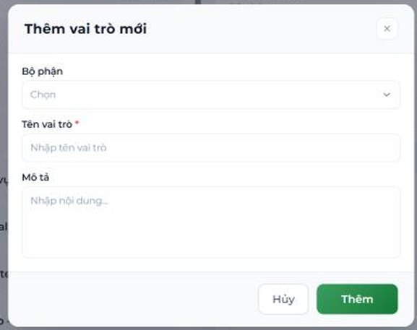
Hình 07-08. Popup “Thêm vai trò mới”.
Lưu ý
- Bỏ trống tên → “Vui lòng nhập tên vai trò”; trùng tên → “Đã có vai trò tên ‘[tên]’”.
- Vai trò mới tạo chưa có quyền nào. Hãy sang mục C3 để chọn quyền, nếu không người được gán vai trò này sẽ không thấy chức năng nào.

C3. Chọn / chỉnh sửa quyền của vai trò
- Chọn vai trò ở khung trái.
- Ở mục Danh sách quyền, bấm “Chỉnh sửa quyền”.
- Tích chọn quyền cần cấp (27 nhóm quyền, mỗi nhóm có ô Chọn tất cả; danh sách đầy đủ ở mục 6).
- Bấm “Lưu” (hoặc Hủy để bỏ thay đổi).
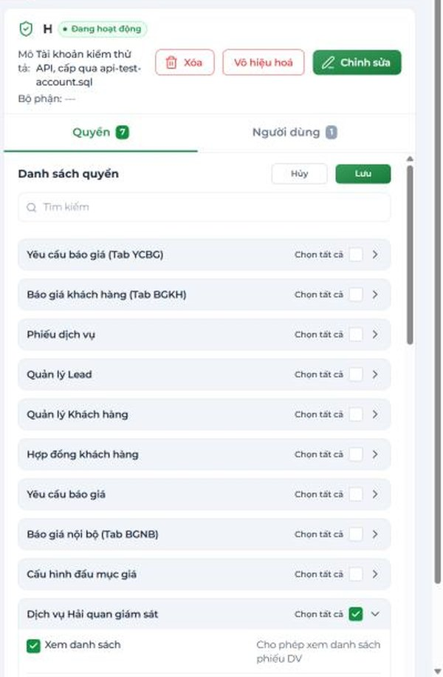
Hình 07-09. Vai trò ở chế độ Chỉnh sửa quyền.
Lưu ý
- Muốn một chức năng hiện ra, vai trò phải có quyền Xem danh sách của chức năng đó; các quyền Tạo / Chỉnh sửa / Xác nhận… là quyền bổ sung.
- Quyền của mỗi vai trò độc lập: vai trò K1 không tự có quyền K5 và ngược lại.
- Quyền của vai trò chỉ sửa được ở nút “Chỉnh sửa quyền”, không phải lúc tạo vai trò.

C4. Chỉnh sửa thông tin vai trò
- Chọn vai trò → bấm “Chỉnh sửa” (không dùng cho vai trò mặc định) → popup “Chỉnh sửa vai trò”.
- Sửa Bộ phận, Tên vai trò, Mô tả.
- Bấm “Lưu”.

C5. Vô hiệu hóa và xóa vai trò
- Chọn vai trò ở khung trái.
- Bấm “Vô hiệu hoá” (tạm ngừng) hoặc “Xóa” ở khung phải.
- Xác nhận ở popup: “Vô hiệu hóa” / “Xóa vai trò” (hoặc Huỷ).
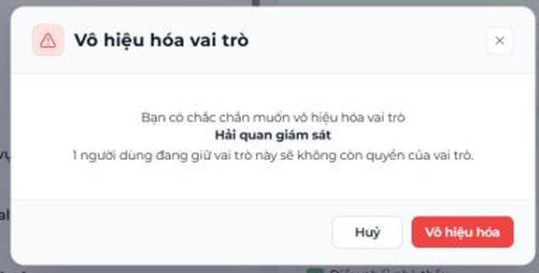
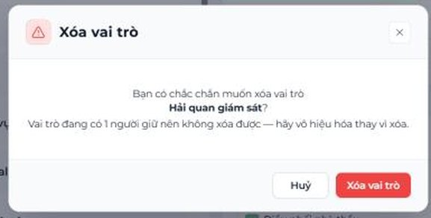
Hình 07-10. Popup “Vô hiệu hóa vai trò” (nêu số người dùng sẽ mất quyền) và popup “Xóa vai trò” khi vai trò còn người giữ.
Lưu ý
- Chỉ xóa được vai trò không còn người dùng nào giữ (“Vai trò đang có N người giữ nên không xóa được”). Muốn tạm ngừng, dùng Vô hiệu hoá (có thể kích hoạt lại sau).
- Trước khi xóa hoặc vô hiệu hóa, xem tab Người dùng của vai trò để biết ai đang dùng quyền từ vai trò này.

5. Phần D – Phân quyền: Người dùng
Vào tab Người dùng: khung trái là danh sách người dùng, khung phải là chi tiết người dùng đang chọn.
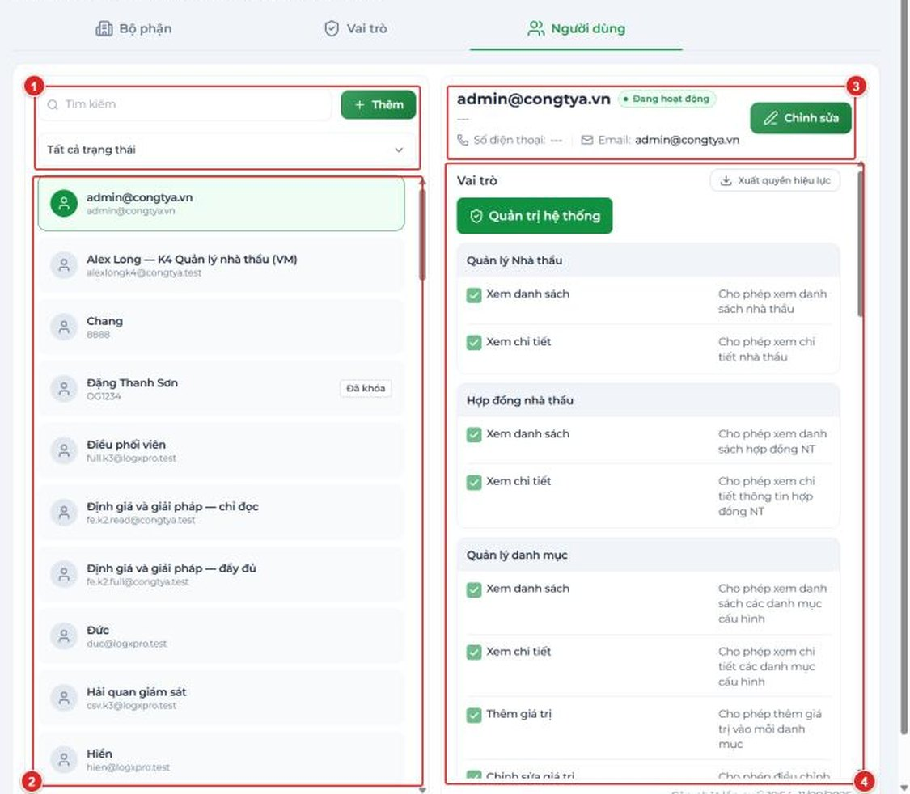
Hình 07-11. Tab Người dùng.

D1. Tìm và xem người dùng
- Gõ tên, email hoặc mã nhân viên vào ô Tìm kiếm; dùng ô lọc để chỉ xem Đang hoạt động hoặc Đã khóa.
- Bấm một người dùng ở khung trái để xem chi tiết ở khung phải.

D2. Thêm người dùng
- Bấm “Thêm” ở khung trái → popup “Thêm mới người dùng”.
- Nhập Mã nhân viên, Họ và tên, Email (bắt buộc) và Số điện thoại; chọn Bộ phận và tích Vai trò cần gán.
- Bấm “Thêm” (hoặc Hủy).
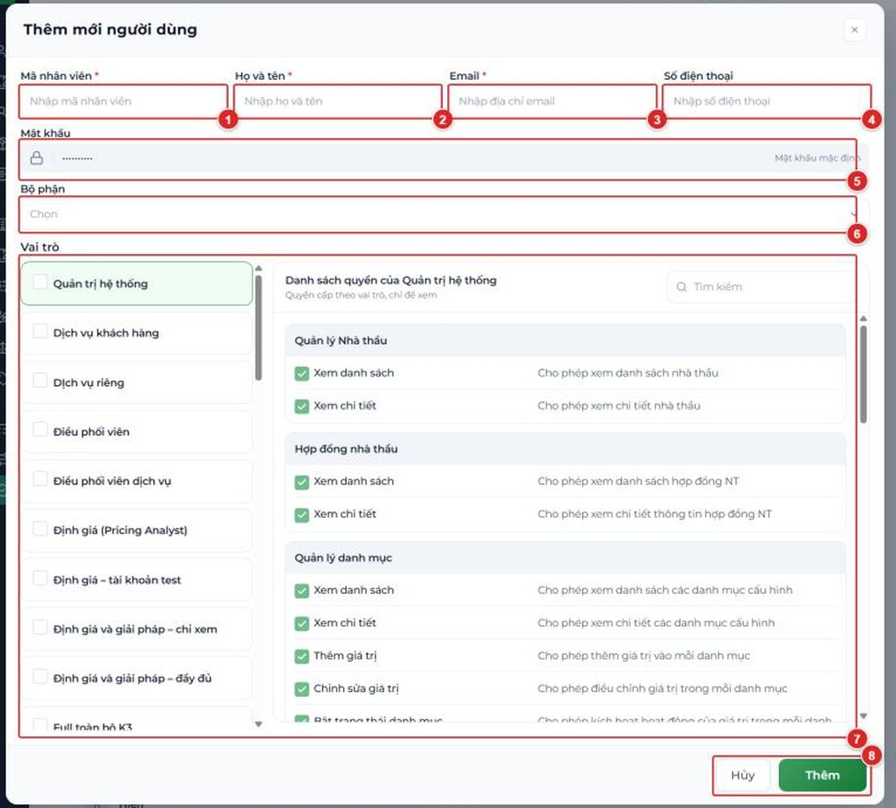
Hình 07-12. Popup “Thêm mới người dùng”.
Lưu ý
- Email là tên đăng nhập, không được trùng tài khoản đã có (“Đã có tài khoản dùng email …”); số điện thoại nếu nhập phải gồm 10–11 chữ số.
- Ô Mật khẩu được điền sẵn mật khẩu mặc định. Hệ thống không tự gửi email thông tin tài khoản – Admin thông báo email đăng nhập và mật khẩu ban đầu cho người dùng qua kênh an toàn.
- Người dùng chưa gán vai trò vẫn đăng nhập được nhưng sẽ không thấy chức năng nghiệp vụ nào.

D3. Chỉnh sửa người dùng và gán vai trò
- Chọn người dùng → bấm “Chỉnh sửa” ở khung phải → popup “Chỉnh sửa người dùng”.
- Sửa Mã nhân viên, Họ và tên, Email, Số điện thoại, Bộ phận; tích thêm vai trò để gán, bỏ tick để gỡ.
- Bấm “Lưu” (hoặc Hủy).
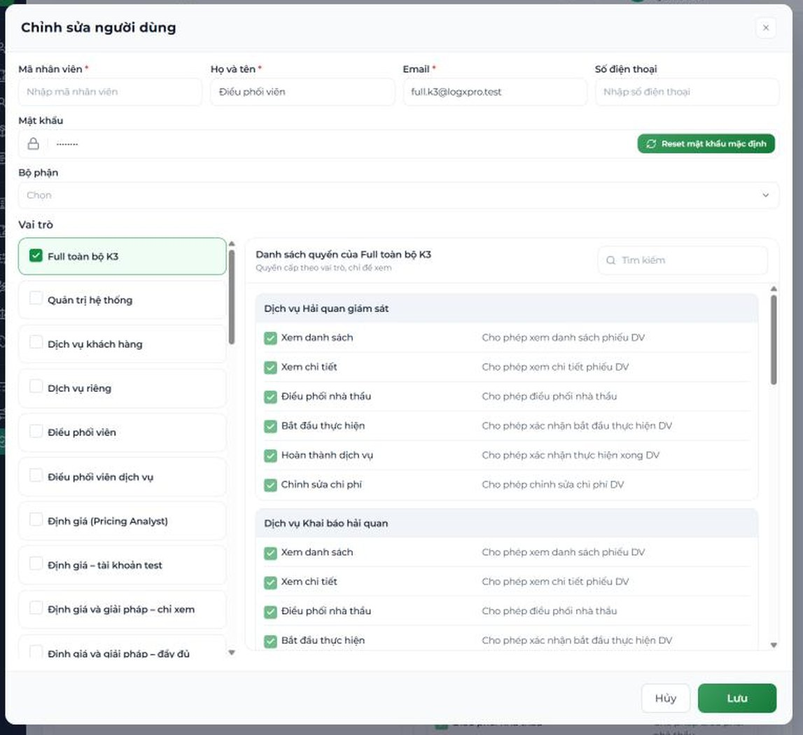
Hình 07-13. Popup “Chỉnh sửa người dùng”.
Lưu ý
- Một người có thể giữ nhiều vai trò; quyền hiệu lực là tổng hợp quyền của các vai trò đã gán (kiểm tra ở mục D6).
- Đổi email sang địa chỉ đã được dùng sẽ báo “Đã có tài khoản dùng email ‘[email]’”.

D4. Reset mật khẩu mặc định
- Chọn người dùng → bấm “Chỉnh sửa”.
- Ở dòng Mật khẩu, bấm “Reset mật khẩu mặc định” (hiện dòng “Đã reset về mật khẩu mặc định”).
- Bấm “Lưu” để áp dụng.
- Thông báo mật khẩu mặc định cho người dùng qua kênh an toàn.
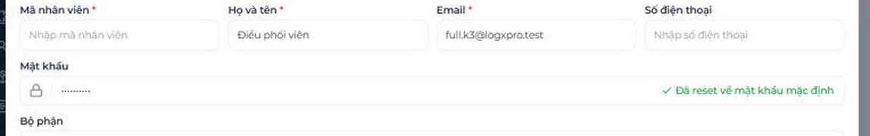
Hình 07-14. Dòng Mật khẩu sau khi bấm Reset mật khẩu mặc định.
Lưu ý
- Nút Reset không hỏi xác nhận – chỉ bấm khi đúng người dùng cần cấp lại mật khẩu. Bấm Hủy thì mật khẩu hiện tại giữ nguyên.
- Giá trị mật khẩu mặc định do quản trị hệ thống công bố nội bộ, không ghi trong tài liệu này.

D5. Khóa / mở khóa tài khoản
Lưu ý
- Màn Người dùng hiện chưa có nút Khóa / Mở khóa, dù cây quyền có quyền “Khóa và mở khóa tài khoản người dùng”. Khi cần khóa nhân sự nghỉ việc, báo đội hỗ trợ hệ thống (thông tin liên hệ ở mục A2).
- Người nghỉ việc nên được khóa, không xóa, để giữ lịch sử thao tác.

D6. Xem và xuất quyền hiệu lực
- Chọn người dùng ở khung trái.
- Xem mục Vai trò và cây quyền hiệu lực ở khung phải – cho biết người dùng thực sự làm được gì.
- Bấm “Xuất quyền hiệu lực” để xuất danh sách quyền ra file.
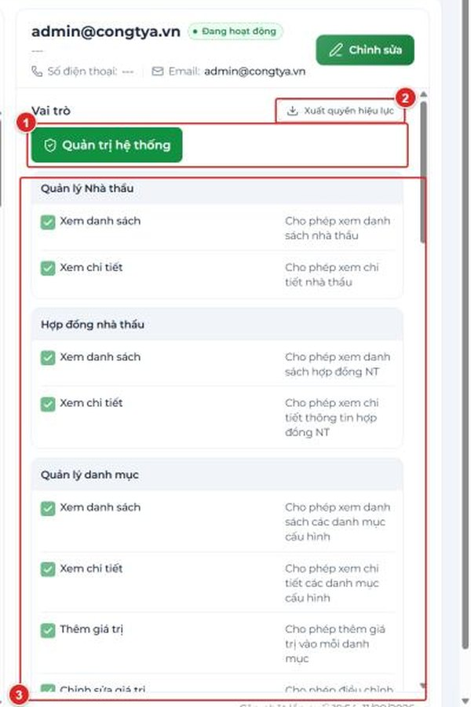
Hình 07-15. Khung chi tiết người dùng: vai trò, nút Xuất quyền hiệu lực và cây quyền hiệu lực.
Lưu ý
- Đây là công cụ chính khi người dùng báo “tôi không thấy menu / nút”: kiểm tra vai trò đã gán và quyền Xem danh sách của chức năng đó.

6. Bảng nhóm quyền trên hệ thống
Khi Chỉnh sửa quyền của một vai trò (mục C3), hệ thống liệt kê 27 nhóm quyền. Bảng dưới đây giúp bạn biết nhóm nào ứng với chức năng nào để cấp đúng.
Nhóm quyền | Các quyền trong nhóm
Quản lý Lead | Xem danh sách • Xem chi tiết • Thêm mới • Chỉnh sửa thông tin • Kích hoạt • Ngưng hoạt động • Nhập dữ liệu • Xuất dữ liệu • Chuyển người phụ trách Lead
Quản lý Khách hàng | Xem danh sách • Xem chi tiết • Chỉnh sửa thông tin • Xuất dữ liệu • Chuyển người phụ trách KH
Hợp đồng khách hàng | Xem danh sách • Xem chi tiết • Tải hợp đồng • Upload hợp đồng • Hủy hợp đồng • Dừng khai thác • Chỉnh sửa thông tin • Gia hạn hợp đồng • Tái ký hợp đồng • Thêm phụ lục • Chỉnh sửa phụ lục • Xóa phụ lục
Yêu cầu báo giá (Tab YCBG) | Xem danh sách • Xem chi tiết • Tạo YCBG • Chỉnh sửa YCBG • Gửi YCBG • Khôi phục YCBG
Báo giá khách hàng (Tab BGKH) | Xem danh sách • Xem chi tiết • Tạo BGKH • Chỉnh sửa BGKH • Xác nhận BGKH • Xuất báo giá • Đánh dấu báo giá mặc định • Ngưng hoạt động
Phiếu dịch vụ (khối K1 và K5) | K1: Xem danh sách • Xem chi tiết • Tạo phiếu dịch vụ • Chỉnh sửa phiếu dịch vụ • Chỉnh sửa doanh thu • Hủy phiếu dịch vụ. K5: Xem danh sách • Xem chi tiết • Tổng hợp doanh thu • Xác nhận doanh thu
Yêu cầu báo giá (khối K2) | Xem danh sách • Xem chi tiết • Tiếp nhận YCBG • Từ chối YCBG
Báo giá nội bộ (Tab BGNB) | Xem danh sách • Xem chi tiết • Tạo BGNB • Lấy tự động BGNB • Chỉnh sửa BGNB • Phát hành BGNB • Xóa BGNB • Thu hồi BGNB
Giá bán định mức | Xem danh sách • Xem chi tiết • Nhập hàng loạt • Chỉnh sửa GBĐM
Quản lý Nhà thầu | Xem danh sách • Xem chi tiết • Tạo nhà thầu • Chỉnh sửa nhà thầu • Xuất dữ liệu
Hợp đồng nhà thầu | Xem danh sách • Xem chi tiết • Tạo hợp đồng • Chỉnh sửa hợp đồng • Hủy hợp đồng • Dừng khai thác • Gia hạn hợp đồng • Tái ký hợp đồng • Thêm phụ lục • Chỉnh sửa phụ lục • Xóa phụ lục • Tự động gia hạn
Cấu hình đầu mục giá | Xem danh sách • Xem chi tiết • Chỉnh sửa đầu mục giá
Giá mua đầu vào | Xem danh sách • Xem chi tiết • Thêm mới • Chỉnh sửa BGM • Xóa • Kích hoạt • Ngưng hoạt động
Giá mua định mức | Xem danh sách • Xem chi tiết • Nhập hàng loạt • Chỉnh sửa thông tin
Phiếu dịch vụ (Master) | Xem danh sách • Xem chi tiết • Xem tổng hợp chi phí • Tiếp nhận phiếu • Xác nhận cấu trúc chặng • Từ chối phiếu
Dịch vụ Khai báo hải quan | Xem danh sách • Xem chi tiết • Điều phối nhà thầu • Bắt đầu thực hiện • Hoàn thành dịch vụ • Chỉnh sửa chi phí
Dịch vụ Hải quan giám sát | Xem danh sách • Xem chi tiết • Điều phối nhà thầu • Bắt đầu thực hiện • Hoàn thành dịch vụ • Chỉnh sửa chi phí
Dịch vụ Vận tải | Xem danh sách • Xem chi tiết • Điều phối nhà thầu • Bắt đầu thực hiện • Hoàn thành dịch vụ • Chỉnh sửa chi phí
Dịch vụ Sang tải | Xem danh sách • Xem chi tiết • Điều phối nhà thầu • Bắt đầu thực hiện • Hoàn thành dịch vụ • Chỉnh sửa chi phí
Dịch vụ Kho | Xem danh sách • Xem chi tiết • Điều phối nhà thầu • Bắt đầu thực hiện • Hoàn thành dịch vụ • Chỉnh sửa chi phí
Doanh thu chi phí | Xem Doanh thu chi phí
Chi phí - Doanh thu | Xem tổng hợp chi phí - doanh thu • Xem chi tiết • Tỷ giá quy đổi • Xuất dữ liệu
Quản lý danh mục | Xem danh sách • Xem chi tiết • Thêm giá trị • Chỉnh sửa giá trị • Bật trạng thái danh mục • Tắt trạng thái danh mục
Cấu hình chặng | Xem danh sách • Xem chi tiết • Thêm quy tắc chặng • Chỉnh sửa quy tắc chặng • Kích hoạt • Vô hiệu hóa • Xóa quy tắc chặng
Bộ phận | Xem danh sách bộ phận • Tạo bộ phận mới • Vô hiệu hoá / kích hoạt lại bộ phận • Xoá bộ phận • Sửa bộ phận
Vai trò | Tạo vai trò mới và chọn quyền cho vai trò • Vô hiệu hoá / kích hoạt lại vai trò • Xóa vai trò • Xem danh sách vai trò • Xem chi tiết vai trò (gồm nhật ký phân quyền) • Sửa vai trò và danh sách quyền của vai trò • Gỡ người dùng • Thêm người dùng
Người dùng | Tạo tài khoản người dùng mới • Khóa và mở khóa tài khoản người dùng • Xem danh sách người dùng • Xem chi tiết người dùng (gồm nhật ký phân quyền) • Sửa thông tin người dùng và đặt lại mật khẩu • Xem và sửa thiết lập hệ thống của doanh nghiệp

Lưu ý
- Cấp quyền theo nguyên tắc tối thiểu: mỗi vai trò chỉ tích những nhóm cần cho công việc, và luôn có quyền Xem danh sách của các màn mà vai trò đó dùng.
- Các quyền mang tính chốt / không hoàn tác (ví dụ Xác nhận doanh thu (K5), Xóa, Hủy hợp đồng) chỉ nên cấp cho người thực sự được phép.
- Quyền theo từng dịch vụ (Dịch vụ Khai báo hải quan / Hải quan giám sát / Vận tải / Sang tải / Kho) quyết định điều phối viên làm được dịch vụ nào.

